UNIVERSIDAD AUTÓNOMA JUAN MISAEL SARACHO
SECRETARÍA DE EDUCACIÓN CONTINUA
DIRECCIÓN DE POSGRADO

TRABAJO FINAL DE DIPLOMADO

DESARROLLO DE UNA PLATAFORMA WEB Y MÓVIL PARA LA GESTIÓN DE EVENTOS UNIVERSITARIOS EN LA UNIVERSIDAD AUTÓNOMA JUAN MISAEL SARACHO
FELIX GREGORIO LAMAS DIAZ

Trabajo de diplomado, presentado a consideración de la Universidad Autónoma Juan Misael Saracho, como requisito para optar el título de Diplomado en Desarrollo Web y Aplicaciones Móviles.
Tarija – Bolivia
2026

UNIVERSIDAD AUTÓNOMA JUAN MISAEL SARACHO
SECRETARÍA DE EDUCACIÓN CONTINUA
DIRECCIÓN DE POSGRADO
TRABAJO FINAL DE DIPLOMADO

DESARROLLO DE UNA PLATAFORMA WEB Y MÓVIL PARA LA GESTIÓN DE EVENTOS UNIVERSITARIOS EN LA UNIVERSIDAD AUTÓNOMA JUAN MISAEL SARACHO
FELIX GREGORIO LAMAS DIAZ

Trabajo de diplomado, presentado a consideración de la Universidad Autónoma Juan Misael Saracho, como requisito para optar el título de Diplomado en Desarrollo Web y Aplicaciones Móviles.
Tarija – Bolivia
2026

HOJA DE APROBACIÓN
Título del trabajo:
DESARROLLO DE UNA PLATAFORMA WEB Y MÓVIL PARA LA GESTIÓN DE EVENTOS UNIVERSITARIOS EN LA UNIVERSIDAD AUTÓNOMA JUAN MISAEL SARACHO
Postulante:
FELIX GREGORIO LAMAS DIAZ
Tutor:

Tribunal Calificador:

NOMBRE COMPLETO DEL PRIMER TRIBUNAL
Tribunal

NOMBRE COMPLETO DEL SEGUNDO TRIBUNAL
Tribunal
Tarija__________de_____________de____________ .

HOJA DE ADVERTENCIA

El Tribunal Calificador del presente trabajo de diplomado no se solidariza ni responsabiliza con la forma, términos, modos y expresiones vertidas en el mismo, siendo esta responsabilidad del autor.

DEDICATORIA

Dedico este trabajo, en primer lugar, a Dios, por darme la fortaleza, la sabiduría y la perseverancia necesarias para continuar adelante, incluso en los momentos difíciles de este largo camino.
A mis padres, por su amor incondicional, sus sacrificios, sus consejos y su apoyo constante. Gracias por ser mi ejemplo de esfuerzo y por enseñarme que, con dedicación y fe, es posible alcanzar las metas que uno se propone. Este logro también les pertenece.
Finalmente, dedico este trabajo a todas las personas que, de una u otra manera, me acompañaron durante este recorrido, me brindaron palabras de aliento y confiaron en mí. Cada gesto de apoyo fue importante para llegar hasta aquí.

AGRADECIMIENTOS

Agradezco a Dios por acompañarme y darme la fortaleza para superar los desafíos que se presentaron durante este proceso.
A mis padres, por estar a mi lado, por su paciencia, comprensión y apoyo incondicional, y por motivarme a seguir adelante aun cuando el camino parecía difícil.
Expreso también mi sincero agradecimiento a todas las personas que contribuyeron a este logro, ya sea mediante sus consejos, enseñanzas, palabras de ánimo o colaboración. A mis docentes, por compartir sus conocimientos y aportar a mi formación profesional, y a quienes me acompañaron durante esta etapa, gracias por formar parte de este recorrido.
La culminación de este trabajo representa no solo el resultado del esfuerzo y la dedicación, sino también el apoyo de quienes estuvieron presentes a lo largo del camino. A todos ellos, mi más profundo agradecimiento.

ÍNDICE DE CONTENIDO
HOJA DE APROBACIÓN i
HOJA DE ADVERTENCIA ii
DEDICATORIA iii
AGRADECIMIENTOS iv
RESUMEN xxiv
CAPÍTULO 1. INTRODUCCIÓN 1
1.1 Antecedentes 1
1.2 Descripción del problema 2
1.3 Planteamiento del problema 4
1.4 Justificación del problema 5
1.5 Objetivos 6
1.5.1 Objetivo general 6
1.5.2 Objetivos específicos 6
1.6 Alcance y delimitaciones 7
CAPÍTULO 2. MARCO TEÓRICO 10
2.1 Fundamentos conceptuales y tecnológicos 10
2.1.1 Arquitectura de software 10
2.1.2 Desarrollo multiplataforma y API 10
2.2 Metodología de desarrollo 11
2.3 Análisis de requisitos 12
2.3.1 Actores y perfiles 12
2.3.2 Requisitos funcionales 12
2.3.3 Requisitos no funcionales 13
2.3.4 Capacidades fuera del alcance 14
2.3.5 Casos de uso 14
2.4 Diseño de la solución 15
2.4.1 Arquitectura del sistema 15
2.4.2 Modelo de datos 17
2.4.3 Diseño de interfaces 19
2.4.4 Contratos de la API 20
2.5 Justificación del stack tecnológico 20
2.6 Implementación 21
2.7 Seguridad 24
2.7.1 Autenticación y sesiones 24
2.7.2 Autorización por rol y propiedad 24
2.7.3 Entradas y archivos 24
2.7.4 Credenciales y comunicaciones 25
2.7.5 Configuración sensible 25
2.7.6 Pruebas de seguridad 25
2.8 Pruebas 26
2.8.1 Estrategia, entorno y trazabilidad 26
2.8.2 Casos seleccionados 26
2.8.3 Resultados y límites 28
2.9 Despliegue 29
CAPÍTULO 3. CONCLUSIONES Y RECOMENDACIONES 31
3.1 Conclusiones 31
1. Análisis de procesos y requisitos. 31
2. Diseño de la solución. 31
3. Funcionalidades implementadas. 31
4. Autenticación y protección de información. 32
5. Validación funcional y técnica. 32
6. Despliegue y documentación. 32
3.2 Recomendaciones 32
1. Completar la validación pendiente. 32
2. Fortalecer capacidad y continuidad. 33
3. Preparar adopción institucional. 33
BIBLIOGRAFÍA CONSULTADA 34
ANEXOS 37

ÍNDICE DE TABLAS
Tabla 1. Requisitos funcionales y criterios resumidos. Fuente: monografía vigente; detalle de criterios en F.9. 12
Tabla 2. Métricas vigentes y estado de comprobación. Fuente: requisitos de la monografía y ejecuciones conservadas. 13
Tabla 3. Componentes, responsabilidades y comunicaciones. Fuente: configuración y servicios de Vidia. 16
Tabla 4. Correspondencia conceptual y relaciones principales. Fuente: JPA y Flyway. 17
Tabla 5. Operaciones representativas de la API. Fuente: controladores y OpenAPI. 20
Tabla 6. Stack tecnológico y criterio de selección. Fuente: manifiestos y código. 21
Tabla 7. Casos seleccionados y resultados. Fuente: ejecuciones locales/productivas del 11/10/2026; detalle y evidencias en Anexo F. 26
Tabla 8. Componentes de la solución 85
Tabla 9. Requisitos previos 86
Tabla 10. Web en Render 104
Tabla 11. Verificación posterior a la instalación o al despliegue 109
Tabla 12. Diagnóstico de problemas frecuentes 113
Tabla 13. Servidor 115
Tabla 14. Perfiles 116
Tabla 15. Base 116
Tabla 16. JPA 116
Tabla 17. JWT 116
Tabla 18. CORS 116
Tabla 19. Intentos 117
Tabla 20. Invitación admin 117
Tabla 21. Enlaces 117
Tabla 22. Correo API 117
Tabla 23. SMTP alternativo 118
Tabla 24. Tiempo SMTP 118
Tabla 25. Archivos 118
Tabla 26. S3 privado 119
Tabla 27. Tiempo S3 119
Tabla 28. Cargas 119
Tabla 29. pgAdmin 119
Tabla 30. Android 120
Tabla 31. Limitaciones y evidencias pendientes 120
Tabla 32. Ejecuciones automatizadas 144
Tabla 33. F.2. Ejemplos de grupos ejecutados. Fuente: reporte JUnit. 145
Tabla 34. F.3. Solicitudes representativas de producción; UUID reales en el archivo de resultados. 155
Tabla 35. Tabla F.4. Operaciones de API conservadas del documento principal; verificar contra OpenAPI de la versión antes de nuevas pruebas. 192
Tabla 36. Tabla F.5. Diccionario de usuario. Fuente: declaración canónica V3 y cambios V1–V5. 196
Tabla 37. Tabla F.6. Diccionario de eventos. Fuente: declaración canónica V3 y cambios V1–V5. 197
Tabla 38. Tabla F.7. Diccionario de categorias_evento. Fuente: declaración canónica V3 y cambios V1–V5. 199
Tabla 39. Tabla F.8. Diccionario de inscripciones. Fuente: declaración canónica V3 y cambios V1–V5. 199
Tabla 40. Tabla F.9. Diccionario de pagos. Fuente: declaración canónica V3 y cambios V1–V5. 200
Tabla 41. Tabla F.10. Diccionario de sesiones_evento. Fuente: declaración canónica V3 y cambios V1–V5. 200
Tabla 42. Tabla F.11. Diccionario de asistencias. Fuente: declaración canónica V3 y cambios V1–V5. 201
Tabla 43. Tabla F.12. Diccionario de certificados. Fuente: declaración canónica V3 y cambios V1–V5. 202
Tabla 44. Tabla F.13. Requisitos funcionales y criterios íntegros de la monografía vigente. 203
Tabla 45. Tabla F.14. Requisitos no funcionales originales, con métricas vigentes. 209
Tabla 46. Tabla F.15. Capacidades fuera del alcance. 211
Tabla 47. Tabla F.16. Correspondencia de objetivos, requisitos y resultados. Fuente: estructura académica y evidencias conservadas. 218
Tabla 48. Tabla F.17. Calendario planificado de iteraciones. Fuente: documento principal; no acredita ejecución histórica. 218
Tabla 49. Tabla F.18. Comparación de antecedentes íntegrados. 220
Tabla 50. Tabla F.19. Componentes y comunicaciones del documento fuente. 223
Tabla 51. Tabla F.20. Inventario tecnológico ampliado conservado; las versiones no verifican despliegue. 225

ÍNDICE DE FIGURAS
Figura 1. Diagrama de casos de uso del sistema. Fuente: elaboración propia 15
Figura 2. Arquitectura del sistema. Fuente: elaboración propia. 17
Figura 3. Modelo entidad-relación. Fuente: elaboración propia. 19
Figura 4. Creación de inscripción. Fuente: backend/src/main/java/bo/uajms/eventos/modulos/inscripciones/controladores/InscripcionController.java. 24
Figura 5. Pantalla de acceso web Fuente: elaboración propia a partir de la aplicación Vidia. 12/10/2026 12:25 (Bolivia). 39
Figura 6. Formulario web de creación de cuenta Fuente: elaboración propia a partir de la aplicación Vidia. 12/10/2026 12:25 (Bolivia). 41
Figura 7. verificación de correo y activación de una cuenta participante. 41
Figura 8. Inicio web del participante Fuente: elaboración propia a partir de la aplicación Vidia. 12/10/2026 12:25 (Bolivia). 43
Figura 9. Acceso de la aplicación Android Fuente: elaboración propia a partir de la aplicación Vidia. 12/10/2026 12:26 (Bolivia). 44
Figura 10. Recuperación y restablecimiento de contraseña. 45
Figura 11. Catálogo web y filtros de búsqueda Fuente: elaboración propia a partir de la aplicación Vidia. 12/10/2026 12:25 (Bolivia). 47
Figura 12. Detalle de un evento ficticio en Android Fuente: elaboración propia a partir de la aplicación Vidia. 12/10/2026 12:42 (Bolivia). 48
Figura 13. Confirmación web de inscripción, sin enviar Fuente: elaboración propia a partir de la aplicación Vidia. 12/10/2026 12:38 (Bolivia). 49
Figura 14. Listado web de inscripciones existentes Fuente: elaboración propia a partir de la aplicación Vidia. 12/10/2026 12:25 (Bolivia). 51
Figura 15. Actividad del participante en Android Fuente: elaboración propia a partir de la aplicación Vidia. 12/10/2026 12:27 (Bolivia). 52
Figura 16. Historial personal con registros existentes Fuente: elaboración propia a partir de la aplicación Vidia. 12/10/2026 12:36 (Bolivia). 53
Figura 17. Consulta web de un pago de demostración existente Fuente: elaboración propia a partir de la aplicación Vidia. 12/10/2026 12:25 (Bolivia). 55
Figura 18. formulario de presentación de comprobante 56
Figura 19. Selección de evento para consultar sesiones Fuente: elaboración propia a partir de la aplicación Vidia. 12/10/2026 12:37 (Bolivia). 57
Figura 20. sesiones disponibles y lector QR presencial. 58
Figura 21. resultado de asistencia presencial con QR y GPS. 59
Figura 22. Detalle web del certificado de demostración Fuente: elaboración propia a partir de la aplicación Vidia. 12/10/2026 12:32 (Bolivia). 61
Figura 23. Formulario web de solicitud de organizador Fuente: elaboración propia a partir de la aplicación Vidia. 12/10/2026 12:26 (Bolivia). 63
Figura 24. Solicitud de organizador desde Perfil en Android Fuente: elaboración propia a partir de la aplicación Vidia. 12/10/2026 12:40 (Bolivia). 64
Figura 25. Solicitud de demostración en estado pendiente Fuente: elaboración propia a partir de la aplicación Vidia. 12/10/2026 12:26 (Bolivia). 65
Figura 26. Listado de eventos propios del organizador Fuente: elaboración propia a partir de la aplicación Vidia. 12/10/2026 12:33 (Bolivia). 67
Figura 27. Formulario de creación: información general y modalidad Fuente: elaboración propia a partir de la aplicación Vidia. 12/10/2026 12:33 (Bolivia). 68
Figura 28. Formulario de creación: inscripción, precio y certificado Fuente: elaboración propia a partir de la aplicación Vidia. 12/10/2026 12:33 (Bolivia). 69
Figura 29. Detalle de borrador con opción de envío a revisión Fuente: elaboración propia a partir de la aplicación Vidia. 12/10/2026 12:33 (Bolivia). 70
Figura 30. borrador guardado y evento enviado a revisión. 70
Figura 31. Sección de sesiones de un borrador, sin crear registros Fuente: elaboración propia a partir de la aplicación Vidia. 12/10/2026 12:38 (Bolivia). 73
Figura 32. Bandeja del organizador sin pagos pendientes Fuente: elaboración propia a partir de la aplicación Vidia. 12/10/2026 12:26 (Bolivia). Datos identificativos ocultos. 74
Figura 33. Panel administrativo de Vidia Fuente: elaboración propia a partir de la aplicación Vidia. 12/10/2026 12:34 (Bolivia). 75
Figura 34. Bandeja administrativa de solicitudes; datos identificativos ocultos Fuente: elaboración propia a partir de la aplicación Vidia. 12/10/2026 12:38 (Bolivia). Datos identificativos ocultos. 76
Figura 35. Detalle administrativo de un evento en revisión Fuente: elaboración propia a partir de la aplicación Vidia. 12/10/2026 12:34 (Bolivia). 78
Figura 36. Gestión administrativa de categorías Fuente: elaboración propia a partir de la aplicación Vidia. 12/10/2026 12:27 (Bolivia). 80
Figura 37. Opciones visibles del generador de reportes Fuente: elaboración propia a partir de la aplicación Vidia. 12/10/2026 12:27 (Bolivia). 81
Figura 38. Administradores e invitaciones, con datos identificativos ocultos Fuente: elaboración propia a partir de la aplicación Vidia. 12/10/2026 12:33 (Bolivia). 82
Figura 39. Resultado real de la verificación pública de un certificado de demostración Fuente: elaboración propia a partir de la aplicación Vidia. 12/10/2026 12:32 (Bolivia). 83
Figura 40. versiones instaladas de las herramientas. 88
Figura 41. Estructura observada del checkout local, no de una clonación nueva Fuente: elaboración propia a partir de la consulta real. 12/10/2026 14:15 (Bolivia). 89
Figura 42. contenedores PostgreSQL y pgAdmin en ejecución. 93
Figura 43. compilación y pruebas del backend. 95
Figura 44. Arranque efectivo del backend. 96
Figura 45. Swagger del backend iniciado en la base aislada Fuente: elaboración propia a partir de la consulta real. 12/10/2026 14:15 (Bolivia). 97
Figura 46. instalación, pruebas y build de Angular. 99
Figura 47. Interfaz web de desarrollo servida desde la copia temporal Fuente: elaboración propia a partir de la consulta real. 12/10/2026 13:34 (Bolivia). 100
Figura 48. Catálogo local antes de habilitar datos de demostración Fuente: elaboración propia a partir de la consulta real. 12/10/2026 13:34 (Bolivia). 101
Figura 49. Artefacto APK debug realmente generado en la copia temporal Fuente: elaboración propia a partir de la consulta real. 12/10/2026 14:15 (Bolivia). 103
Figura 50. compilación Android release y verificación de firma. 104
Figura 51. Publicación Android existente en GitHub Releases Fuente: elaboración propia a partir de la consulta real. 12/10/2026 13:34 (Bolivia). 107
Figura 52. configuración real de Render. 108
Figura 53. Respuesta pública real de salud del backend Fuente: elaboración propia a partir de la consulta real. 12/10/2026 14:15 (Bolivia). 110
Figura 54. Swagger UI del backend publicado Fuente: elaboración propia a partir de la consulta real. 12/10/2026 13:34 (Bolivia). 110
Figura 55. Página pública de acceso de Vidia Fuente: elaboración propia a partir de la consulta real. 12/10/2026 13:34 (Bolivia). 111
Figura 56. C.1. Página del repositorio de Vidia. Fuente: lectura pública; 2026-10-12T02:44:42.165Z UTC; https://github.com/felix-lamas/trabajo-final-diplomado. 122
Figura 57. D.1. Acceso público Web. Fuente: lectura pública; 2026-10-12T02:44:47.247Z UTC; https://trabajo-final-diplomado-web.onrender.com/auth/login. 124
Figura 58. D.2. Swagger de producción. Fuente: lectura pública; 2026-10-12T02:44:52.108Z UTC; https://trabajo-final-diplomado.onrender.com/swagger-ui/index.html. 124
Figura 59. D.3. Publicación Android 1.0.0. Fuente: lectura pública; 2026-10-12T02:44:44.486Z UTC; https://github.com/felix-lamas/trabajo-final-diplomado/releases/tag/v1.0.0. 125
Figura 60. D.4. Aplicación en teléfono. Fuente: Android 12, 11/10/2026; paquete y contexto en F.3. 126
Figura 61. E.1 Casos de uso. Fuente: representación existente del documento de entrada; exportación legible pendiente. 127
Figura 62. E.2 Arquitectura modular y en capas. Fuente: representación existente del documento de entrada; exportación legible pendiente. 128
Figura 63. E.3 Modelo conceptual: ocho entidades. Fuente: representación existente del documento de entrada; exportación legible pendiente. 129
Figura 64. E.4. Wireframes Web y móvil. Fuente: diseño existente; no representa ejecución funcional. 130
Figura 65. E.5. Panel administrativo. Fuente: documento de entrada; fecha y versión no acreditadas, uso descriptivo. 136
Figura 66. E.6. Eventos del organizador. Fuente: documento de entrada; fecha y versión no acreditadas, uso descriptivo. 136
Figura 67. E.7. Vista Web de anchura reducida. Fuente: documento de entrada; fecha y versión no acreditadas, uso descriptivo. 137
Figura 68. E.8. Panel administrativo de anchura reducida. Fuente: documento de entrada; fecha y versión no acreditadas, uso descriptivo. 138
Figura 69. E.9. Inicio de sesión móvil. Fuente: documento de entrada; fecha y versión no acreditadas, uso descriptivo. 139
Figura 70. E.10. Catálogo móvil. Fuente: documento de entrada; fecha y versión no acreditadas, uso descriptivo. 140
Figura 71. E.11. Actividad móvil. Fuente: documento de entrada; fecha y versión no acreditadas, uso descriptivo. 142
Figura 72. Figura E.12. Secuencia de inscripción Pendiente de incorporación. 143
Figura 73. Figura E.13. Secuencia QR/GPS Pendiente de incorporación. 143
Figura 74. Figura F.1. Swagger: salud 200. Fuente: ejecución real, 11/10/2026 15:26:54 UTC-04:00. 161
Figura 75. Figura F.2. Swagger: perfil sin JWT, 401. Fuente: ejecución real, 11/10/2026 15:26:56 UTC-04:00. 162
Figura 76. Figura F.3. Listado de eventos del organizador. Fuente: ejecución real, 11/10/2026 15:27:05 UTC-04:00. 163
Figura 77. Figura F.4. Vista administrativa de eventos. Fuente: ejecución real, 11/10/2026 15:27:14 UTC-04:00. 164
Figura 78. Figura F.5. Detalle Web de inscripción. Fuente: ejecución real, 11/10/2026 15:27:26 UTC-04:00. 165
Figura 79. Figura F.6. Pagos del participante. Fuente: ejecución real, 11/10/2026 15:27:29 UTC-04:00. 166
Figura 80. Figura F.7. Vista administrativa de pagos. Fuente: ejecución real, 11/10/2026 15:27:16 UTC-04:00. 167
Figura 81. Figura F.8. Flutter: Inicio dual. Fuente: ejecución real, 11/10/2026 15:31:41 UTC-04:00. 168
Figura 82. Figura F.9. Flutter: Eventos. Fuente: ejecución real, 11/10/2026 15:31:47 UTC-04:00. 169
Figura 83. Figura F.10. Flutter: Actividad. Fuente: ejecución real, 11/10/2026 15:31:53 UTC-04:00. 170
Figura 84. Figura F.11. Flutter: inscripción dual. Fuente: ejecución real, 11/10/2026 15:32:13 UTC-04:00. 171
Figura 85. Figura F.12. Flutter: pago propio pendiente. Fuente: ejecución real, 11/10/2026 15:32:55 UTC-04:00. 172
Figura 86. Figura F.13. Flutter: acceso a sesiones; sin escaneo. Fuente: ejecución real, 11/10/2026 15:33:50 UTC-04:00. 173
Figura 87. Figura F.14. Flutter: historial dual. Fuente: ejecución real, 11/10/2026 15:34:51 UTC-04:00. 174
Figura 88. Figura F.15. Flutter: ambos roles. Fuente: ejecución real, 11/10/2026 15:35:36 UTC-04:00. 175
Figura 89. Figura F.16. Web: certificado de prueba. Fuente: ejecución real, 11/10/2026 15:35:50 UTC-04:00. 176
Figura 90. Figura F.17. Flutter: certificado de prueba. Fuente: ejecución real, 11/10/2026 15:36:37 UTC-04:00. 177
Figura 91. Figura F.18. Flutter: asistencia virtual por API. Fuente: ejecución real, 11/10/2026 15:36:58 UTC-04:00. 178
Figura 92. Figura F.19. Verificación pública válida. Fuente: ejecución real, 11/10/2026 15:35:43 UTC-04:00. 179
Figura 93. Figura F.20. Flutter: cierre local sin confirmación. Fuente: ejecución real, 11/10/2026 15:30:57 UTC-04:00. 180
Figura 94. Figura F.21. Swagger local. Fuente: material conservado; fecha y contexto según registros originales, sin atribuir nueva ejecución. 182
Figura 95. Figura F.22. Catálogo local. Fuente: material conservado; fecha y contexto según registros originales, sin atribuir nueva ejecución. 183
Figura 96. Figura F.23. Runners históricos. Fuente: material conservado; fecha y contexto según registros originales, sin atribuir nueva ejecución. 184
Figura 97. Figura F.24. Antecedentes registro/correo. Fuente: material conservado; fecha y contexto según registros originales, sin atribuir nueva ejecución. 185
Figura 98. Figura F.25. Antecedentes de eventos. Fuente: material conservado; fecha y contexto según registros originales, sin atribuir nueva ejecución. 186
Figura 99. Figura F.26. Antecedentes administrativos. Fuente: material conservado; fecha y contexto según registros originales, sin atribuir nueva ejecución. 187
Figura 100. Figura F.27. Antecedentes de catálogo. Fuente: material conservado; fecha y contexto según registros originales, sin atribuir nueva ejecución. 188
Figura F.28. Antecedentes de inscripciones. Fuente: material conservado; fecha y contexto según registros originales, sin atribuir nueva ejecución 190
Figura 101. Figura F.29. Antecedentes de pagos. Fuente: material conservado; fecha y contexto según registros originales, sin atribuir nueva ejecución. 191
Figura 102. Figura F.42. Tablero conservado. Fuente: documento de entrada; fecha y correspondencia histórica no acreditadas. 220
Figura 103. Figura F.43. Soporte anonimizado de encuesta exploratoria Pendiente de incorporación. 220

ÍNDICE DE ANEXOS
Anexo A. Manual de usuario 38
A.1. Introducción 38
A.2. Acceso al sistema 38
A.2.1. Abrir la aplicación web 38
A.2.2. Registrar una cuenta participante 39
A.2.3. Iniciar sesión y reconocer la navegación 41
A.2.4. Recuperar el acceso y cerrar sesión 44
A.3. Funciones del participante 45
A.3.1. Consultar eventos 45
A.3.2. Inscribirse en un evento 48
A.3.3. Consultar inscripciones e historial 49
A.3.4. Consultar pagos y comprobantes 53
A.3.5. Registrar asistencia mediante QR 56
A.3.6. Consultar certificados 60
A.4. Funciones del organizador 61
A.4.1. Solicitar el rol de organizador 61
A.4.2. Crear y gestionar eventos 65
A.4.3. Gestionar inscripciones, pagos y asistencia 70
A.4.4. Consultar participantes y sesiones 72
A.4.5. Revisar comprobantes 73
A.5. Funciones del administrador 74
A.5.1. Consultar usuarios y solicitudes 75
A.5.2. Revisar eventos 76
A.5.3. Consultar categorías, reportes y administradores 78
A.6. Verificación pública de certificados 82
A.7. Recomendaciones de uso 83
A.8. Consideraciones finales 84
Anexo B. Manual de instalación, despliegue y mantenimiento 85
B.1. Objetivo 85
B.2. Componentes de la solución 85
B.3. Requisitos previos 86
B.4. Obtención del código fuente 88
B.5. Preparación de la base de datos 89
B.5.1. Preparación nativa local 89
B.5.2. Alternativa Docker Compose 90
B.5.3. Migraciones y esquema 93
B.6. Instalación y ejecución del backend 93
B.6.1. Configuración y compilación 93
B.6.2. Arranque y detención 95
B.7. Instalación y ejecución del frontend web 97
B.8. Preparación de la aplicación móvil 101
B.8.1. Dependencias y pruebas 101
B.8.2. URL del backend y APK de desarrollo 102
B.8.3. Firma release 103
B.9. Despliegue y servicios públicos 104
B.9.1. Web en Render 104
B.9.2. Backend Docker y PostgreSQL 104
B.9.3. Correo y almacenamiento 105
B.9.4. Distribución Android 106
B.10. Verificación posterior a la instalación o al despliegue 108
B.11. Mantenimiento y seguridad 111
B.11.1. Control de cambios y liberaciones 111
B.11.2. Respaldo y restauración 112
B.11.3. Operación segura 113
B.12. Diagnóstico de problemas frecuentes 113
B.13. Variables de entorno y configuración segura 115
B.14. Limitaciones y evidencias pendientes 120
Anexo C. Repositorio de código y acceso 122
C.1. Identificación 122
Anexo D. Direcciones públicas y distribución Android 123
Anexo E. Diagramas y diseño de interfaces 127
E.1. Casos de uso 127
E.2. Arquitectura modular y en capas 128
E.3. Modelo conceptual: ocho entidades 128
E.4. Wireframes y criterios de interfaz 129
E.4.1. Principales interfaces del Administrador 131
E.4.2. Principales interfaces del Organizador 132
E.4.3. Principales interfaces del Participante 132
E.4.4. Criterios de usabilidad y accesibilidad 133
E.4.5. Wireframes de las pantallas principales 134
E.5. Capturas de interfaz conservadas 135
Anexo F. Documentación complementaria y evidencias 144
F.1. Ejecuciones automatizadas 144
F.2. Criterios, casos y trazabilidad 145
F.2.1. CP-01 145
F.2.2. CP-02 146
F.2.3. CP-03 146
F.2.4. CP-04 146
F.2.5. CP-05 147
F.2.6. CP-06 147
F.2.7. CP-07 148
F.2.8. CP-08 148
F.2.9. CP-09 149
F.2.10. CP-10 149
F.2.11. CP-11 150
F.2.12. CP-12 150
F.2.13. CP-13 151
F.2.14. CP-14 151
F.2.15. CP-16 151
F.2.16. CP-17 152
F.2.17. CP-22 152
F.2.18. CP-24 153
F.2.19. CP-29 153
F.2.20. CP-30 154
F.3. Solicitudes y capturas de producción 154
F.4. Antecedentes visuales conservados 180
F.5. Medición de rendimiento 192
F.6. Contrato ampliado de la API 192
F.7. Diccionario de las ocho entidades principales 196
F.7.1. Usuario 196
F.7.2. Eventos 197
F.7.3. Categorias_evento 198
F.7.4. Inscripciones 199
F.7.5. Pagos 199
F.7.6. Sesiones_evento 200
F.7.7. Asistencias 201
F.7.8. Certificados 202
F.8. Requisitos, casos de uso y correspondencia 203
F.8.1. Código: CU-01 — Iniciar sesión 212
F.8.2. Código: CU-02 — Gestionar eventos 213
F.8.3. Código: CU-03 — Registrar inscripción en evento 215
F.8.4. Código: CU-04 — Revisar y aprobar eventos 216
F.9. Seguimiento y soporte institucional 218
F.10. Detalle técnico conservado 220

RESUMEN
Vidia es una plataforma web y móvil para la gestión de eventos universitarios en la Universidad Autónoma Juan Misael Saracho. El proyecto aborda la dispersión de información y la necesidad de integrar consulta, inscripción, revisión de comprobantes, asistencia y certificación. Se analizaron los procesos y requisitos, se diseñó un monolito modular con arquitectura en capas y se implementaron una aplicación web Angular, una aplicación móvil Flutter y un backend Java con Spring Boot y PostgreSQL. La organización del trabajo utilizó una adaptación de Scrum y seguimiento de tareas. La validación reunió pruebas automatizadas, solicitudes HTTP y comprobaciones de interfaces con datos ficticios. La ejecución backend documentada registró 590 pruebas aprobadas y una omitida; Angular, 316 aprobadas; y Flutter, 139. Los veinte casos seleccionados presentan quince aprobados, uno fallido y cuatro pendientes, con alcances diferenciados. La Web y el backend están publicados en Render y la aplicación Android 1.0.0 se distribuye mediante GitHub Releases. Los resultados respaldan procesos principales, pero permanecen pendientes la entrega real de correo, una confirmación de estado de revisión, el escaneo físico con geolocalización y la medición de carga productiva. Se concluye que la solución integra capacidades relevantes para la gestión y participación universitaria; su validación integral y adopción institucional requieren completar las evidencias y procedimientos operativos identificados.
Palabras clave: gestión de eventos universitarios; plataforma web y móvil; monolito modular; asistencia; certificación.

CAPÍTULO I

CAPÍTULO 1. INTRODUCCIÓN
Este capítulo presenta el contexto de la gestión de eventos universitarios, los antecedentes y el problema que orientó el desarrollo de Vidia. Expone la justificación, los objetivos y las delimitaciones del proyecto, relacionando la solución con las necesidades de organización y participación en la UAJMS.

1.1 Antecedentes
La gestión de eventos universitarios comprende actividades relacionadas con la difusión de actividades, creación y organización de eventos, inscripción de participantes, control de asistencia y seguimiento de la participación. Los trabajos revisados muestran una tendencia hacia la centralización y digitalización de estos procesos mediante plataformas web y móviles, buscando facilitar el acceso a la información y reducir actividades manuales. Por ejemplo, una propuesta desarrollada para la gestión de eventos deportivos en Bogotá plantea una plataforma web centralizada para mejorar la promoción, gestión y acceso a la información de este tipo de actividades. (Franco Mora y Reyes Pardo, 2025).
En el ámbito universitario también se han desarrollado soluciones que incorporan dispositivos móviles y mecanismos digitales para la inscripción y asistencia. La Universidad Técnica del Norte implementó un servicio de gestión de eventos integrado a su plataforma móvil, permitiendo centralizar la creación de eventos, la inscripción y el control de asistencia mediante códigos QR. De manera similar, la Universidad Estatal Península de Santa Elena desarrolló un sistema web y móvil para la gestión de eventos académicos, incorporando la generación y lectura de códigos QR para automatizar el control de asistencia y las reservaciones. Estos antecedentes evidencian la utilidad de integrar los procesos de gestión de eventos con herramientas móviles y mecanismos digitales de identificación y asistencia. (Cahuasqui Cachiguango, 2025; Floreano Tomalá, 2021).
Asimismo, existen propuestas orientadas al seguimiento de la participación universitaria y a la gestión institucional de eventos. La Universidad de Zaragoza desarrolló una aplicación web que permite consultar, filtrar e inscribirse en actividades, registrar la asistencia mediante códigos QR y generar un historial de participación asociado a certificados. Por otra parte, la Universidad de El Salvador desarrolló un sistema para gestionar eventos en sus escenarios, incorporando solicitudes, aprobaciones, control de asistencia mediante códigos QR y generación de reportes. En conjunto, estos antecedentes muestran que la digitalización puede abarcar diferentes etapas del ciclo de los eventos; sin embargo, las soluciones revisadas presentan alcances particulares según la institución y el tipo de actividad, dejando espacio para una propuesta adaptada al contexto de la Universidad Autónoma Juan Misael Saracho. (García Castillo, 2019; Elías Ramos et al., 2025).
El detalle comparativo se conserva en el apartado F.11. Estos antecedentes sustentan el contexto; sus alcances no se atribuyen a Vidia.

1.2 Descripción del problema
La Universidad Autónoma Juan Misael Saracho desarrolla actividades universitarias de carácter académico, cultural, deportivo, institucional y de formación. Estas actividades son promovidas por diferentes unidades, carreras y responsables, de acuerdo con las características de cada evento. La información institucional de la universidad evidencia la diversidad de actividades que se desarrollan en estos ámbitos, entre ellas las relacionadas con la cultura y el deporte (UAJMS, s. f.).
Desde la experiencia del autor como estudiante de la Universidad Autónoma Juan Misael Saracho, se ha observado que la información sobre los eventos universitarios puede difundirse mediante diferentes medios, como redes sociales, grupos de mensajería, publicaciones de carreras o facultades, afiches e invitaciones directas. Esta diversidad de canales puede dificultar que los estudiantes encuentren en un solo lugar la información necesaria para conocer las actividades disponibles y sus condiciones de participación.
Con el propósito de complementar esta observación, se realizó una encuesta exploratoria a 24 personas. Ante la pregunta sobre si encontraban toda la información necesaria de un evento en un solo lugar, 11 personas respondieron «A veces» y 6 respondieron «No». En conjunto, estas respuestas representan el 70,8 % de los encuestados, lo que evidencia que, en este grupo consultado, la información no siempre se encuentra centralizada.
Los mecanismos de inscripción también pueden variar según la actividad y la unidad responsable. Dependiendo del evento, pueden utilizarse formularios digitales, medios de mensajería o registros presenciales. La encuesta recogió experiencias relacionadas con distintas modalidades de inscripción, lo que permite reconocer la diversidad de procedimientos utilizados por las personas consultadas, sin que estos resultados deban generalizarse a la totalidad de la comunidad universitaria.
El registro de asistencia constituye otra etapa del proceso. De acuerdo con la experiencia del autor, en determinadas actividades se han utilizado listas físicas en las que los participantes consignan manualmente sus datos, mientras que en otras pueden emplearse mecanismos digitales. La utilización de procedimientos diferentes puede dificultar la relación entre la inscripción de un participante y su asistencia efectiva, especialmente cuando la información se administra mediante registros separados.
La certificación de la participación también requiere considerar las características de cada actividad y sus condiciones de cumplimiento. En la encuesta realizada, 14 de las 24 personas indicaron haber recibido certificados de participación. Este resultado permite reconocer la relevancia de la certificación entre las experiencias de los encuestados, aunque no permite establecer por sí solo la existencia de dificultades generalizadas en su emisión, entrega o consulta posterior.
Asimismo, 22 de las 24 personas consultadas consideraron útil o muy útil disponer de una plataforma centralizada para consultar eventos universitarios. Este resultado refleja una valoración favorable de la propuesta entre los participantes de la encuesta y constituye evidencia complementaria para analizar la pertinencia de mejorar la organización y el acceso a la información relacionada con las actividades universitarias.
En consecuencia, la problemática identificada se relaciona con la dispersión de la información y la diversidad de mecanismos utilizados para difundir eventos, gestionar inscripciones, registrar asistencias y consultar certificados. Esta situación plantea la necesidad de analizar una forma de integrar el seguimiento de la participación en las distintas etapas de los eventos universitarios, considerando las características de las actividades y las necesidades de sus participantes.
Los resultados de la encuesta exploratoria corresponden al grupo de 24 personas descrito y no se generalizan a toda la UAJMS. El soporte anonimizado de respuestas debe incorporarse en el apartado F.10.

1.3 Planteamiento del problema
La gestión de eventos universitarios en la Universidad Autónoma Juan Misael Saracho comprende procesos de difusión de información, inscripción de participantes, registro de asistencia y certificación. Estos procesos pueden desarrollarse mediante diferentes canales y procedimientos, según las características de cada actividad y las unidades responsables de su organización.
La diversidad de mecanismos utilizados dificulta disponer de información centralizada sobre los eventos y mantener un seguimiento integrado de la participación de los estudiantes desde la inscripción hasta el registro de asistencia y la consulta de los certificados correspondientes. Asimismo, la distribución de la información entre diferentes medios puede dificultar las actividades de consulta y seguimiento por parte de los participantes y responsables de los eventos.
Por tanto, el problema central se define como la falta de centralización e integración de los procesos de difusión, inscripción, registro de asistencia y certificación de los eventos universitarios de la Universidad Autónoma Juan Misael Saracho, que dificulta el seguimiento integral de la participación de los estudiantes.

1.4 Justificación del problema
El proyecto es técnicamente factible debido a que utiliza tecnologías y herramientas disponibles para el desarrollo de aplicaciones web y móviles. La solución implementada, denominada Vidia, cuenta con una arquitectura que integra un backend desarrollado con Java 21 y Spring Boot, una base de datos PostgreSQL, una aplicación web construida con Angular y una aplicación móvil desarrollada con Flutter.
La utilización de estas tecnologías permite separar las responsabilidades de la interfaz, la lógica de negocio y la persistencia de datos, manteniendo una integración entre los clientes web y móvil mediante una API REST. Esta estructura facilita la organización de las funcionalidades, la aplicación de reglas de negocio en el servidor y el mantenimiento de los componentes del sistema.
El proyecto es pertinente porque aborda la necesidad de mejorar la organización de la información y el seguimiento de la participación en los eventos universitarios de la Universidad Autónoma Juan Misael Saracho. La encuesta exploratoria realizada a 24 personas complementa esta necesidad: 17 participantes indicaron que solo a veces o nunca encuentran toda la información de un evento en un mismo lugar, mientras que 22 consideraron útil o muy útil disponer de una plataforma centralizada.
Vidia integra funcionalidades para la publicación y consulta de eventos, la inscripción de participantes, la gestión de pagos cuando corresponde, el registro de asistencia y la emisión y verificación de certificados. Asimismo, diferencia las funciones administrativas y de organización de las destinadas a los participantes, mediante una aplicación web y una aplicación móvil que se complementan entre sí.
Se espera que Vidia contribuya a centralizar la información de los eventos universitarios y facilite el seguimiento de la participación desde la consulta y la inscripción hasta el registro de asistencia y la certificación, cuando corresponda. La disponibilidad de información integrada puede facilitar tanto la consulta por parte de los participantes como la gestión de las actividades por parte de los responsables.
El cumplimiento de los objetivos se valorará mediante los casos de prueba definidos para los requisitos funcionales y no funcionales, los resultados obtenidos durante la ejecución y las evidencias correspondientes. Los beneficios cuantitativos, como una posible reducción de tiempos o de tareas manuales, se considerarán únicamente cuando existan mediciones que permitan sustentarlos.

1.5 Objetivos

1.5.1 Objetivo general
Desarrollar una plataforma web y móvil para la gestión de eventos universitarios en la Universidad Autónoma Juan Misael Saracho (UAJMS), que centralice la información y facilite la gestión de inscripciones, pagos, asistencia y certificación de los participantes.

1.5.2 Objetivos específicos
Analizar los procesos de gestión de eventos universitarios y determinar los requerimientos funcionales y no funcionales de la plataforma, considerando las necesidades de administradores, organizadores y participantes.
Diseñar la arquitectura de la solución, el modelo de datos, las interfaces de usuario y los contratos de comunicación necesarios para integrar el backend con las aplicaciones web y móvil.
Implementar las funcionalidades de gestión y publicación de eventos, inscripción de participantes, gestión y validación de pagos, registro de asistencia mediante códigos QR y emisión y verificación de certificados, de acuerdo con los requerimientos establecidos.
Incorporar mecanismos de autenticación, autorización y protección de la información que permitan controlar el acceso a las funcionalidades de la plataforma según los roles y permisos definidos.
Validar el funcionamiento de la plataforma mediante pruebas funcionales y técnicas de los principales procesos, verificando el cumplimiento de los requisitos establecidos y documentando los resultados obtenidos.
Desplegar y documentar los componentes web, móvil y backend de la solución, describiendo los procedimientos de configuración, ejecución, utilización y mantenimiento básico necesarios para su operación.

1.6 Alcance y delimitaciones
El presente trabajo comprende el análisis, diseño, implementación, integración, pruebas y despliegue de Vidia, una plataforma web y móvil destinada a la gestión de eventos universitarios de la Universidad Autónoma Juan Misael Saracho (UAJMS). La aplicación web estará orientada principalmente a las funciones de administración y organización de eventos, mientras que la aplicación móvil estará destinada a los participantes.
En el ámbito funcional, la solución contempla el registro e inicio de sesión de usuarios, la solicitud y autorización de organizadores, la creación y revisión de eventos, la consulta y búsqueda de actividades publicadas y la inscripción de participantes. También comprende la gestión de pagos mediante el envío y la validación de comprobantes, el registro de asistencia mediante códigos QR y geolocalización, la emisión y consulta de certificados, el historial de participación y la verificación pública de certificados. La gestión de categorías y la generación de reportes se incluyen en el alcance en la medida en que correspondan a las funcionalidades implementadas y verificadas en el sistema.
Desde el punto de vista tecnológico, la plataforma utiliza Java 21 y Spring Boot para el backend, Angular para la aplicación web, Flutter para la aplicación móvil y PostgreSQL como sistema gestor de base de datos. La comunicación entre los clientes y el backend se realiza mediante una API REST, utilizando JSON para el intercambio de información y HTTPS en el entorno de despliegue configurado.
El alcance institucional se limita a la gestión de eventos de la UAJMS. La aplicación móvil está orientada a los participantes, mientras que las funciones administrativas y de organización se realizan desde la aplicación web. La plataforma contempla eventos gratuitos y de pago, así como las modalidades de participación definidas para cada actividad.
Quedan fuera del alcance la integración de una pasarela de pagos o la conexión directa con entidades financieras; el chat interno entre usuarios y organizadores; la infraestructura propia de videoconferencias o transmisiones en directo; el reconocimiento facial para el control de asistencia; la gestión de eventos de múltiples universidades; una aplicación móvil específica para administradores u organizadores; la facturación electrónica y el uso de blockchain. Estas exclusiones delimitan el desarrollo a los procesos principales de gestión y participación en eventos universitarios

Capitulo II

CAPÍTULO 2. MARCO TEÓRICO

2.1 Fundamentos conceptuales y tecnológicos

2.1.1 Arquitectura de software
Una arquitectura de software define la organización de los componentes de un sistema, sus responsabilidades y las relaciones que permiten satisfacer los requisitos establecidos. La separación de responsabilidades entre las capas de presentación, lógica de negocio y persistencia contribuye a la mantenibilidad, facilita la evolución del producto y permite organizar las funcionalidades de manera estructurada (Pressman y Maxim, 2020).
En Vidia, estos principios se aplican mediante una arquitectura que separa el backend de las interfaces web y móvil. El backend concentra las reglas de negocio, la validación de las operaciones y el acceso a los datos, mientras que las aplicaciones cliente proporcionan las interfaces con las que interactúan los distintos tipos de usuarios. Esta organización permite que ambos clientes consuman los servicios del sistema sin duplicar en sus interfaces las responsabilidades principales del servidor.

2.1.2 Desarrollo multiplataforma y API
Vidia integra una interfaz Angular 21 (dependencia resuelta 21.2.17), una aplicación Flutter 3.44.8 con Dart 3.12.2 y un backend Java 21 con Spring Boot 3.3.0. Ambos clientes utilizan una API de transferencia de estado representacional (REST), cuyo fundamento arquitectónico se describe en Fielding (2000). El intercambio estructurado usa JSON; las cargas emplean multipart/form-data y las descargas documentos binarios. La arquitectura mantiene las reglas de negocio en el servidor.
Angular organiza componentes y navegación web (Angular Team, s. f.); Flutter proporciona interfaces y acceso a capacidades del dispositivo (Flutter Team, 2026). La documentación actual de Flutter no se considera una copia fijada a la versión del proyecto. JDK 21 y la documentación versionada de Spring Boot respaldan el entorno backend (Oracle, s. f.; Spring Projects, s. f.). PostgreSQL proporciona persistencia relacional; la versión 16 está acreditada para desarrollo, no para la instancia productiva (PostgreSQL Global Development Group, s. f.).

2.2 Metodología de desarrollo
Para el desarrollo de Vidia se adoptó Scrum como marco de trabajo de referencia, mediante una adaptación reducida orientada a la planificación y entrega progresiva de funcionalidades. El trabajo se organizó mediante un Product Backlog y tareas priorizadas, cuyo avance se siguió a través de un tablero visual en GitLab. El marco de referencia corresponde a Schwaber y Sutherland (2020); su adaptación no se presenta como aplicación íntegra de todos los roles y ceremonias de Scrum.
El tablero se estructuró en cinco estados: Backlog, Por hacer, En progreso, En revisión y Hecho. Esta organización permitió visualizar el estado de las actividades y realizar el seguimiento de las tareas asociadas al análisis, diseño, implementación y documentación de la plataforma.
La adaptación de Scrum permite organizar el desarrollo en incrementos, priorizar los requisitos y relacionar las actividades planificadas con los resultados obtenidos. El uso de un tablero visual complementa esta organización al facilitar el seguimiento de las tareas y la identificación del trabajo pendiente o en revisión.
La matriz de iteraciones y sus fechas planificadas se conserva en F.10. La existencia del calendario no acredita por sí sola la ejecución histórica de cada tarea.
El tablero y el historial de cambios permiten relacionar actividades con evidencias cuando sus fechas y resultados están disponibles. No se asignan retrospectivamente tareas a sprints solo por existir código. Los registros de seguimiento se referencian en F.10.

2.3 Análisis de requisitos

2.3.1 Actores y perfiles
Se mantienen tres roles técnicos: ADMINISTRADOR, ORGANIZADOR y USUARIO; este último corresponde al Participante. La cuenta administrativa es exclusivamente ADMINISTRADOR. La aprobación de una solicitud agrega ORGANIZADOR sin sustituir USUARIO; la cuenta dual conserva participación e historial. El organizador gestiona sus propios eventos y solicita revisión; la publicación corresponde al administrador. Flutter se orienta al participante y no incorpora gestión administrativa u organizadora.

2.3.2 Requisitos funcionales
- Requisitos funcionales y criterios resumidos. Fuente: monografía vigente; detalle de criterios en F.9.
ID | Funcionalidad | Criterio de aceptación resumido | Prioridad
RF-01 | Registro e inicio de sesión | Crear cuenta única; autenticar o rechazar credenciales. | Must
RF-02 | Solicitud de organizador | Registrar solicitud; evitar duplicado; resolver por administrador. | Should
RF-03 | Gestión y envío de eventos | Crear evento propio; editar por estado; enviar o rechazar datos inválidos. | Must
RF-04 | Revisión administrativa | Publicar o rechazar y permitir corrección según estado. | Must
RF-05 | Catálogo y búsqueda | Mostrar, buscar y consultar detalle; informar sin coincidencias. | Must
RF-06 | Inscripciones | Registrar según cupo; evitar duplicados; consultar registro propio. | Must
RF-07 | Comprobantes y pagos | Cargar, revisar y permitir nueva presentación cuando corresponda. | Must
RF-08 | Asistencia QR/GPS | Validar inscripción, QR y ubicación; rechazar duplicados. | Must
RF-09 | Certificados | Emitir si elegible; consultar/descargar; rechazar incumplimiento. | Should
RF-10 | Historial propio | Consultar actividad propia y estados vacíos. | Should
RF-11 | Categorías | Crear y actualizar; unicidad y eliminación por reglas. | Should
RF-12 | Reportes y estadísticas | Indicadores y exportaciones disponibles dentro del alcance. | Could
RF-13 | Verificación pública | Consultar código válido/inexistente sin autenticación. | Could

2.3.3 Requisitos no funcionales
- Métricas vigentes y estado de comprobación. Fuente: requisitos de la monografía y ejecuciones conservadas.
ID | Métrica vigente | Evidencia/limitación
RNF-01 | Bajo una carga de 5 usuarios concurrentes, al menos el 95 % de las solicitudes evaluadas de las operaciones principales deberá presentar un tiempo de respuesta igual o inferior a 3 segundos. | Medición local y muestra productiva secuencial; cumplimiento integral pendiente.
RNF-02 | El 95 % de los endpoints protegidos incluidos en la matriz de pruebas deberá rechazar las solicitudes sin autenticación válida. Asimismo, las operaciones restringidas deberán rechazar las solicitudes de usuarios que carezcan de los permisos requeridos. | Rechazos selectivos acreditados; falta matriz y denominador.
RNF-03 | En una prueba de usabilidad con usuarios de prueba, al menos el 80 % deberá completar correctamente las tareas principales definidas sin asistencia externa. | No hay protocolo ejecutado que demuestre el 80 %.
RNF-04 | Las funcionalidades principales deberán ejecutarse correctamente en Google Chrome, Microsoft Edge y Mozilla Firefox, utilizando versiones estables identificadas durante las pruebas. La aplicación móvil deberá ejecutarse en dispositivos con Android 12 o superior. | Chromium y Android 12 observados; matriz completa pendiente.
RNF-05 | Durante una ventana de prueba definida y documentada, la plataforma deberá alcanzar una disponibilidad mínima del 95 %, excluyendo los periodos de mantenimiento programado previamente definidos. | Acceso puntual; ventana y cálculo de disponibilidad pendientes.
RNF-01 conserva cinco usuarios concurrentes y RNF-02 el 95 % de los endpoints incluidos en la matriz. El ensayo local de veinte clientes se identifica como un protocolo ejecutado distinto, sin cambiar el requisito. Ninguna decisión arquitectónica acredita por sí sola estas métricas.

2.3.4 Capacidades fuera del alcance
Se excluyen pasarela financiera integrada, chat interno, streaming propio, reconocimiento facial, gestión de múltiples universidades, aplicación móvil administrativa u organizadora, facturación electrónica y blockchain. La relación detallada se conserva en F.9. La carga de comprobantes no constituye una transferencia financiera ni una factura.

2.3.5 Casos de uso
Los procesos representativos son autenticación, gestión y envío de eventos, inscripción y revisión administrativa. Cada uno contempla precondiciones, flujo y alternativas documentados en F.9. La verificación pública de certificados no requiere autenticación. Los permisos y la propiedad limitan las operaciones del organizador.
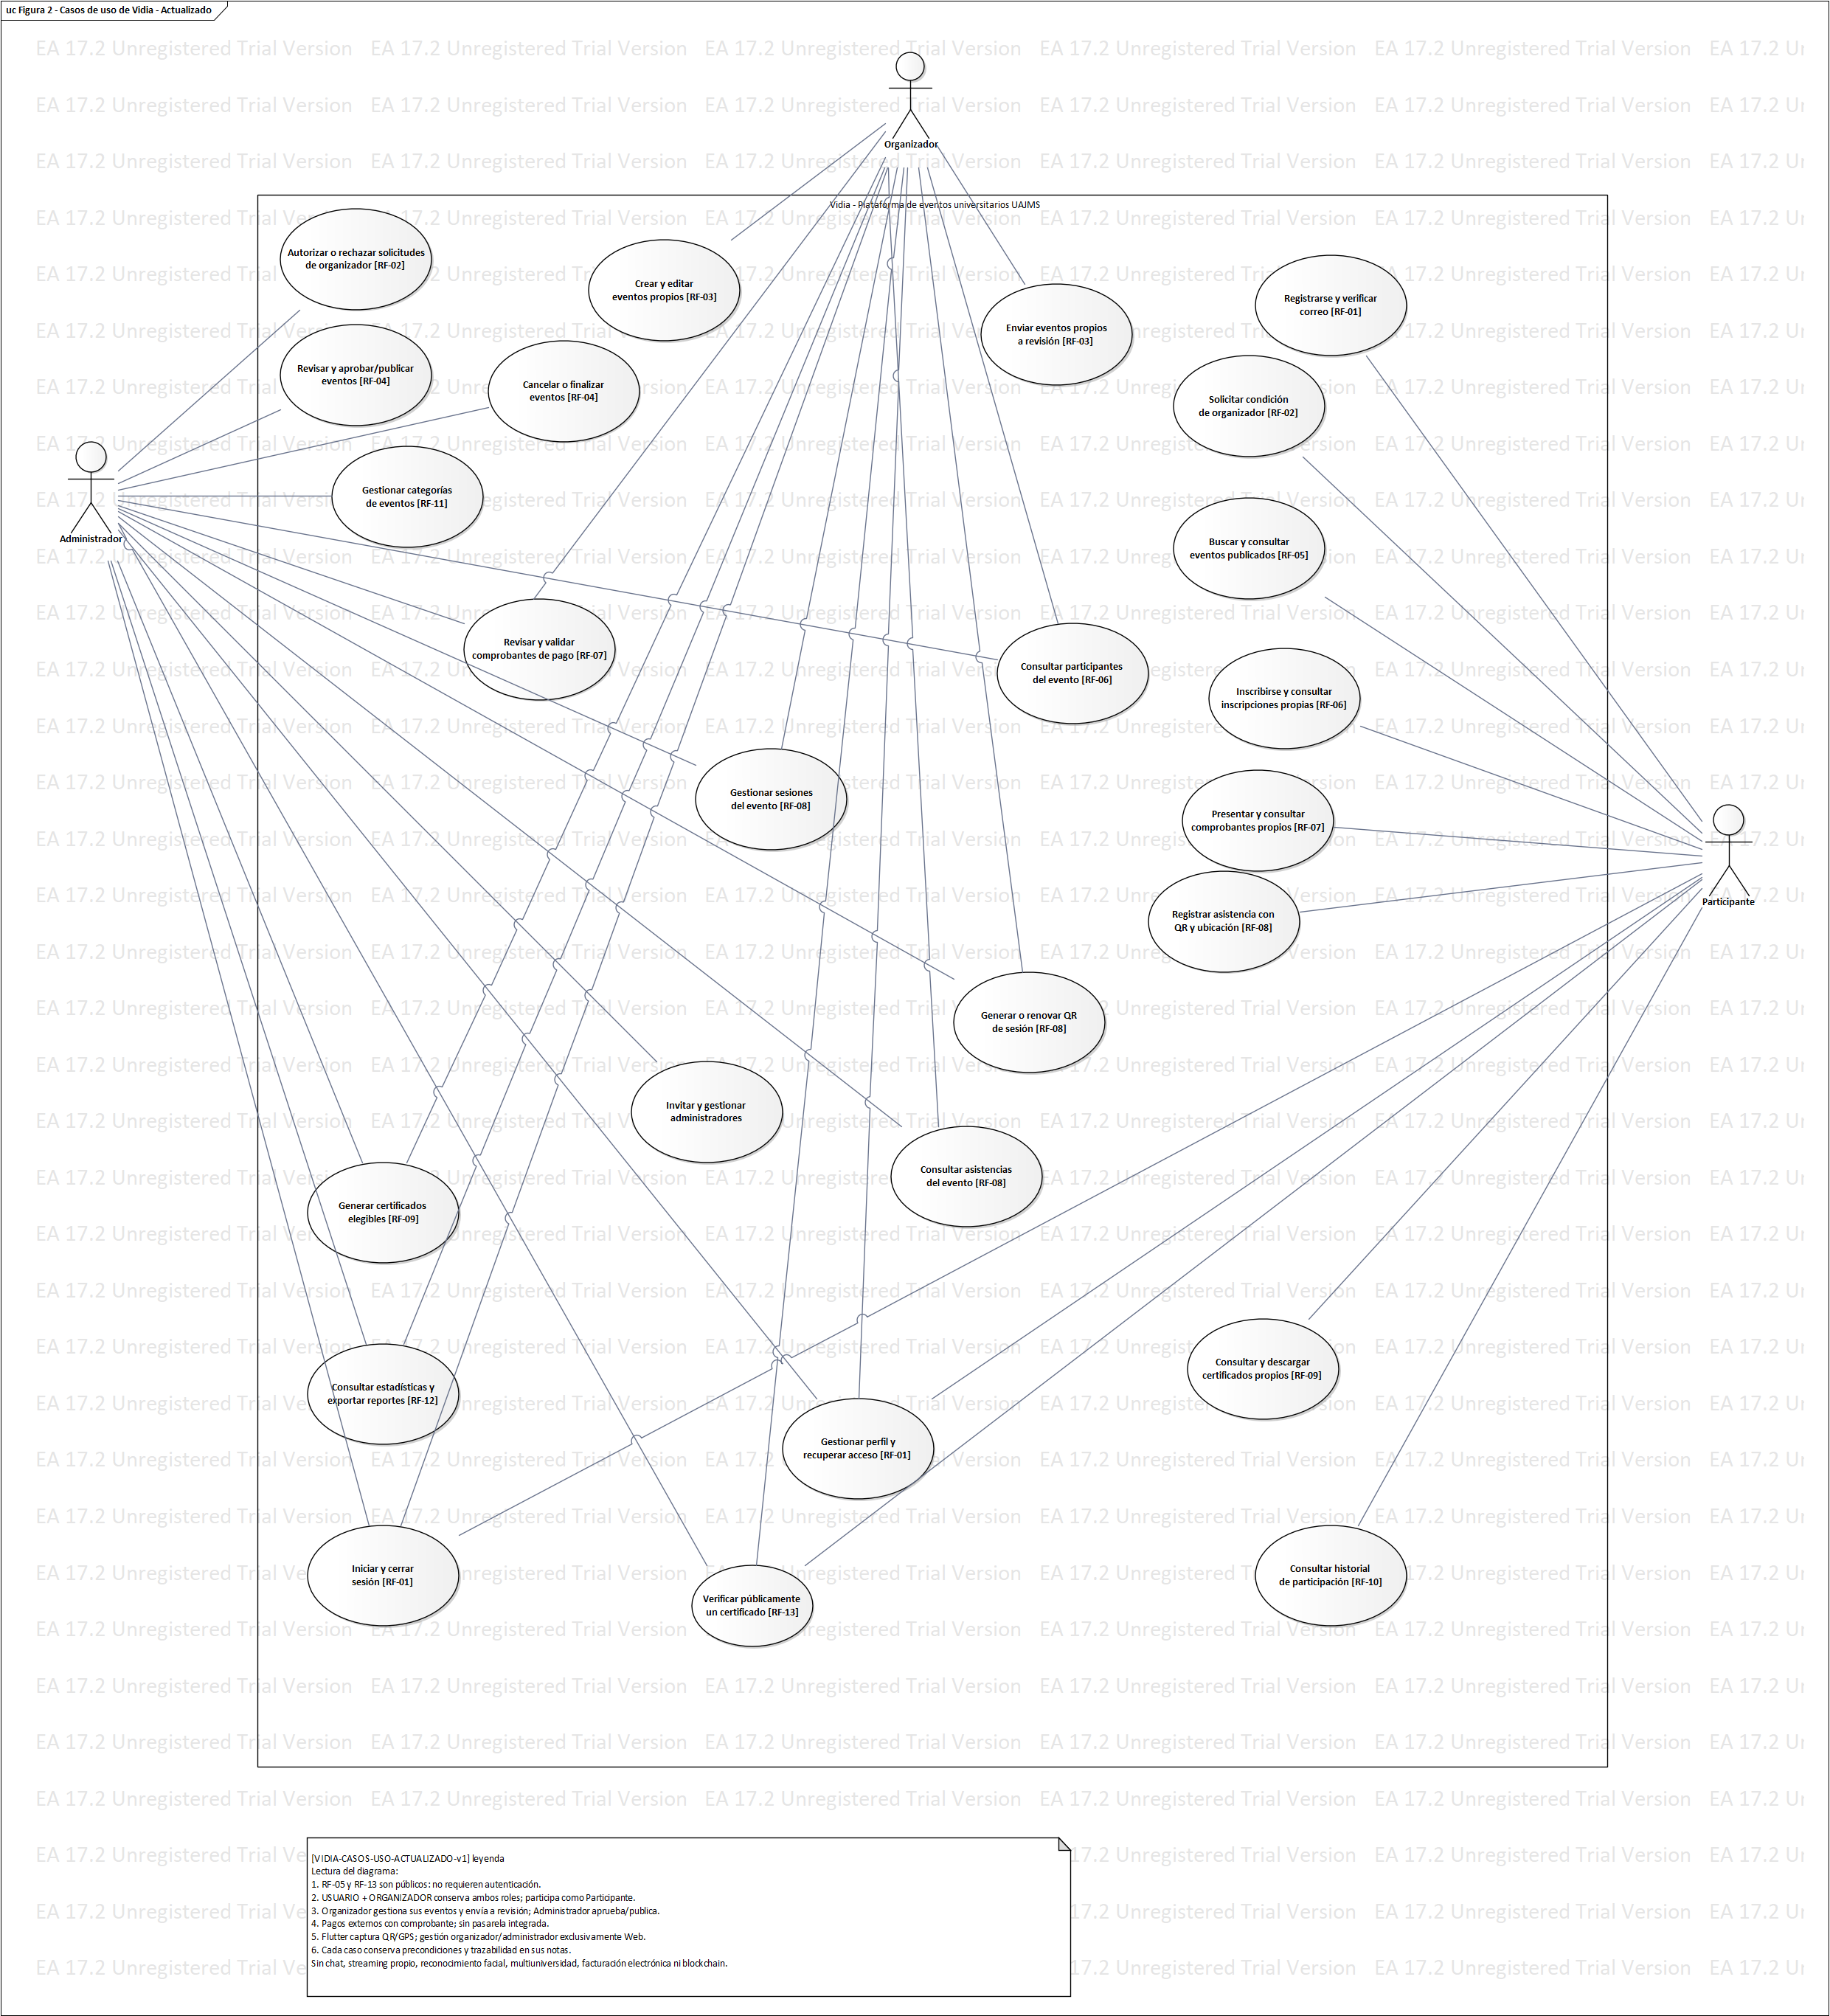
- Diagrama de casos de uso del sistema. Fuente: elaboración propia

2.4 Diseño de la solución

2.4.1 Arquitectura del sistema
Se adopta una arquitectura de monolito modular con organización en capas, complementada con el modelo cliente-servidor para la comunicación entre las aplicaciones cliente y el backend mediante una API REST. Esta decisión permite centralizar la lógica de negocio en una única aplicación backend, manteniendo la separación de responsabilidades entre los componentes de presentación, lógica de negocio y acceso a datos.
La arquitectura mantiene las responsabilidades de negocio en el backend, evitando que las aplicaciones cliente accedan directamente a la base de datos o gestionen por su cuenta las operaciones protegidas. Asimismo, la utilización de servicios externos para el almacenamiento de archivos y el envío de correo permite complementar las funcionalidades de la plataforma sin incorporar estos servicios como módulos de negocio independientes ni convertir el backend en una arquitectura de microservicios.
- Componentes, responsabilidades y comunicaciones. Fuente: configuración y servicios de Vidia.
Componente | Responsabilidad | Comunicación
Angular / Render | Interfaces web por rol. | Backend: HTTPS/JSON; multipart y documentos.
Flutter / Android | Participación y sensores. | Backend: HTTPS/JSON; multipart y documentos.
Spring Boot / Java | Reglas, permisos y API. | Clientes y adaptadores internos.
PostgreSQL | Persistencia relacional. | Backend: JDBC/TCP y SQL.
Supabase Storage | Archivos gestionados por backend. | HTTPS/API S3; bytes y metadatos.
Brevo | Correo transaccional. | Backend: HTTPS/API v3 y JSON.
Docker | Empaquetar y ejecutar el JAR. | No es protocolo ni módulo de negocio.
Render | Alojamiento Web y backend. | Acceso público HTTPS; configuración efectiva por servicio.
El backend reúne nueve módulos: usuarios, categorías, eventos, inscripciones, pagos, sesiones, asistencias, certificados y reportes. Controladores y DTO reciben solicitudes; servicios aplican reglas; repositorios y adaptadores atienden persistencia e integraciones. Las llamadas entre capas son internas al mismo proceso, no comunicaciones entre microservicios. La integración Brevo consume su API HTTP; el segmento /v3/smtp/email no significa transporte SMTP.
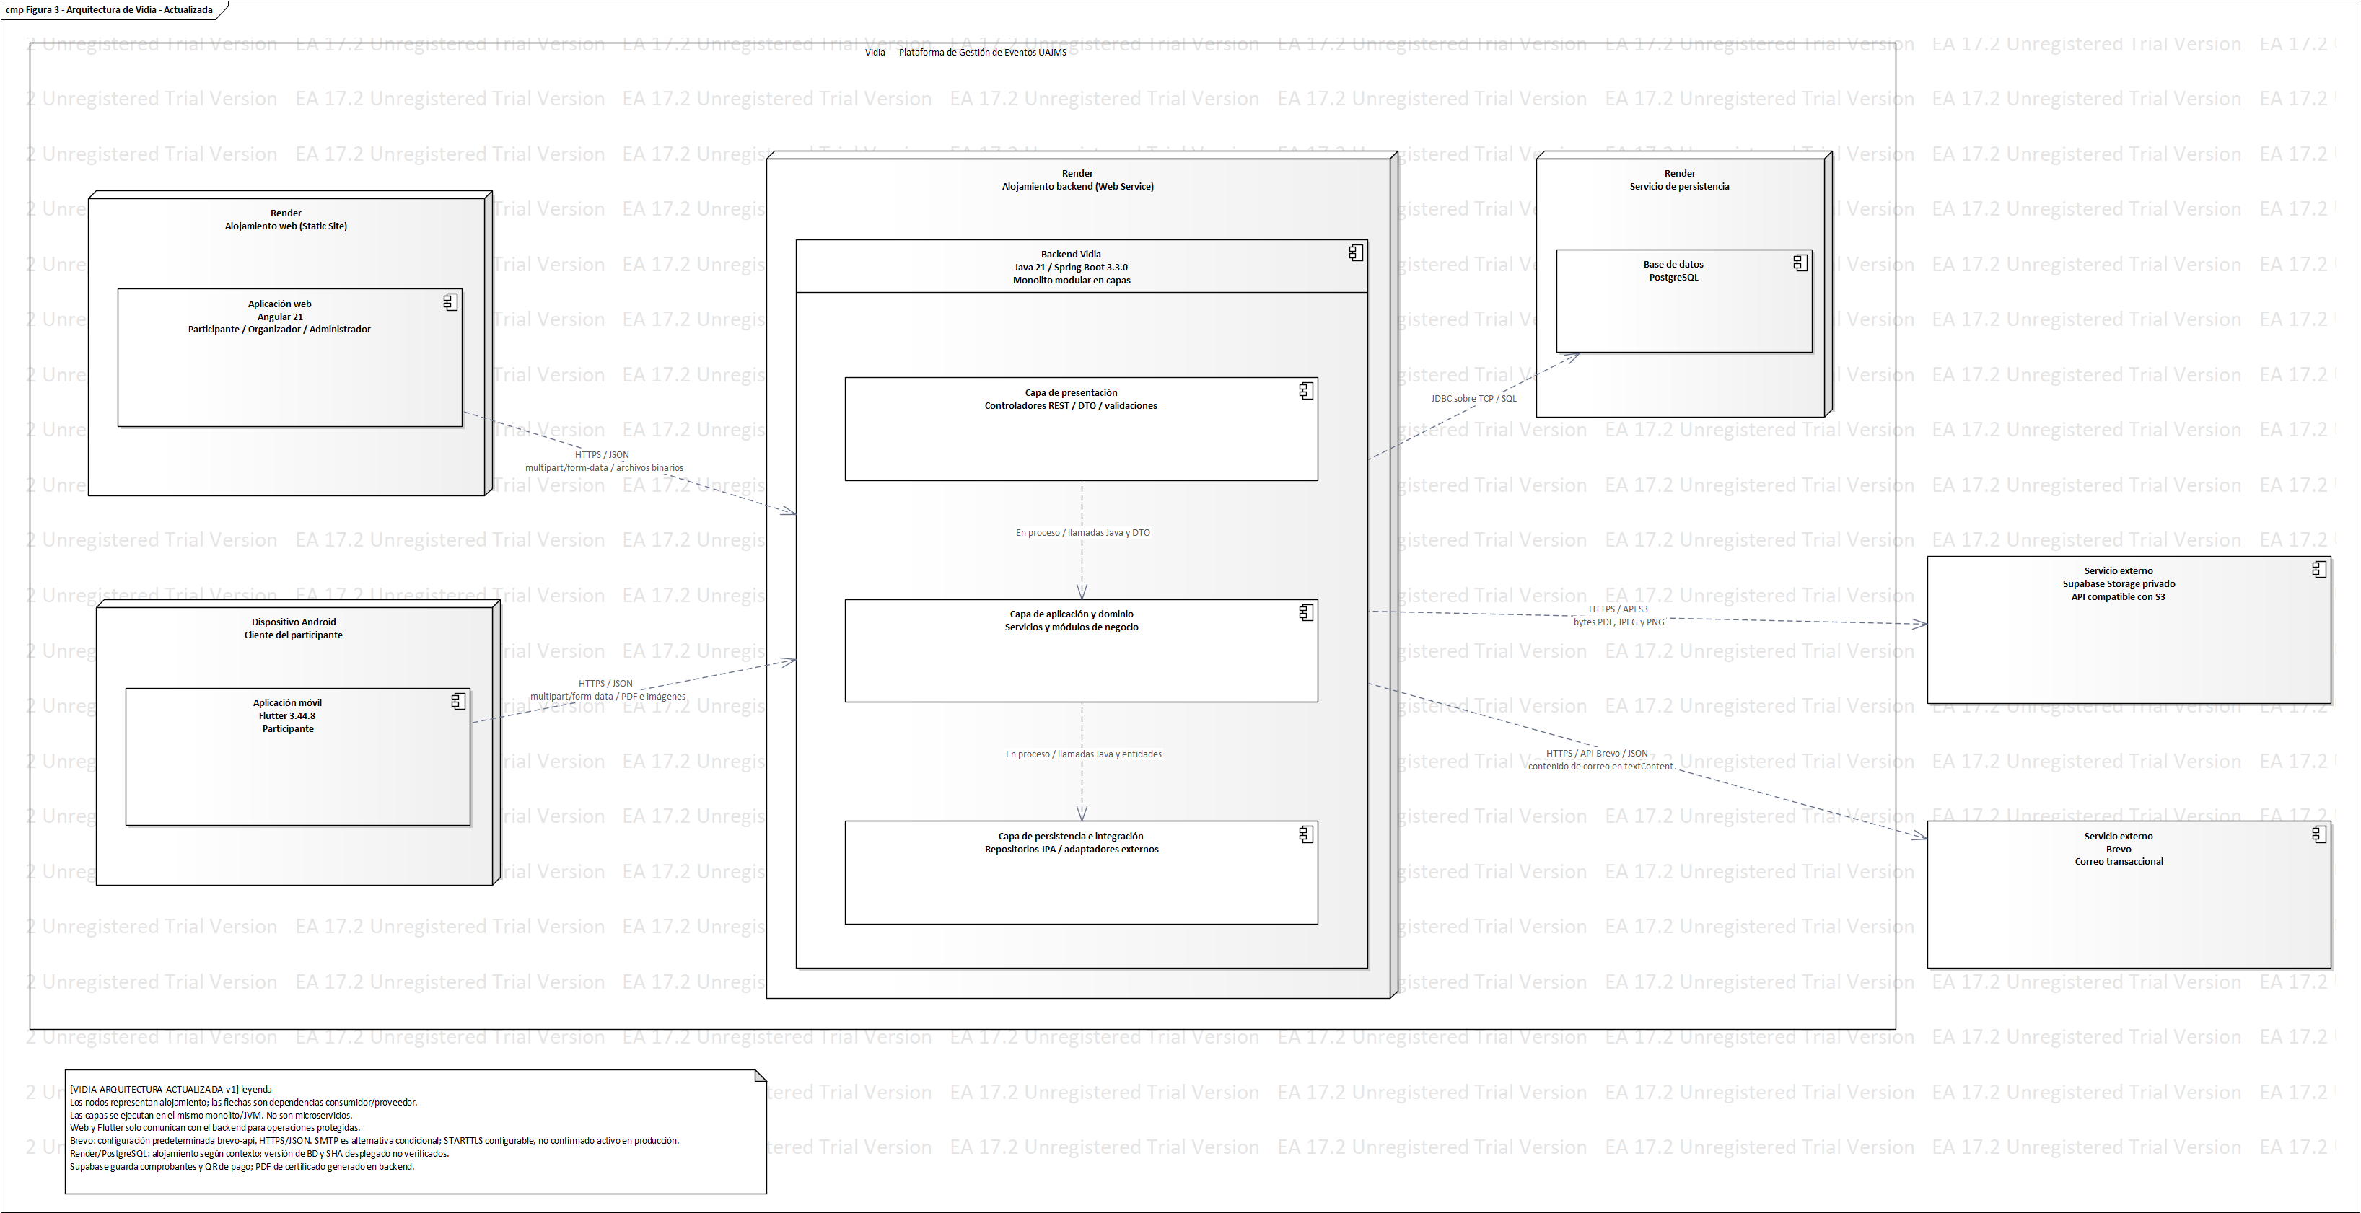
- Arquitectura del sistema. Fuente: elaboración propia.

2.4.2 Modelo de datos
La figura conceptual presenta ocho entidades principales; no representa la totalidad del esquema físico. Las tablas técnicas de roles, sesiones, tokens e invitaciones permanecen en la implementación. Los atributos, tipos y restricciones de las entidades principales se detallan en el diccionario del apartado F.7, construido a partir de JPA y migraciones V1–V5, sin inspeccionar una base productiva.
- Correspondencia conceptual y relaciones principales. Fuente: JPA y Flyway.
Entidad / tabla física | Identificadores y relaciones | Regla principal
USUARIO / usuario | id UUID; autorreferencia opcional de resolución. | Correo, CI y RU con unicidad declarada.
EVENTO / eventos | id UUID; categoría y organizador. | Un organizador y categoría por evento.
CATEGORIA_EVENTO / categorias_evento | id UUID. | Nombre y nombre_normalizado únicos.
INSCRIPCION / inscripciones | id UUID; usuario_id y evento_id. | Unicidad usuario/evento según esquema y reglas.
PAGO / pagos | id UUID; inscripcion_id. | Como máximo uno por inscripción.
SESION_EVENTO / sesiones_evento | id UUID; evento_id. | Un evento contiene múltiples sesiones.
ASISTENCIA / asistencias | id UUID; inscripción y sesión. | Unicidad inscripción/sesión.
CERTIFICADO / certificados | id UUID; inscripción, usuario y evento. | Máximo uno por inscripción; código único.

Pago y certificado se relacionan con inscripción en cardinalidad 1 a 0..1; una inscripción puede tener varias asistencias, pero solo una por sesión. La relación con archivos almacena referencias o claves, no los comprobantes binarios en PostgreSQL. El esquema comprende 18 entidades JPA y 19 tablas de migración; la colección usuario_solicitud_tipos_evento no es una entidad independiente. Los estados históricos sin detalle no reciben motivos inventados. Las restricciones de una base histórica requieren verificar su estado efectivo; una declaración de migración no prueba su aplicación en producción.
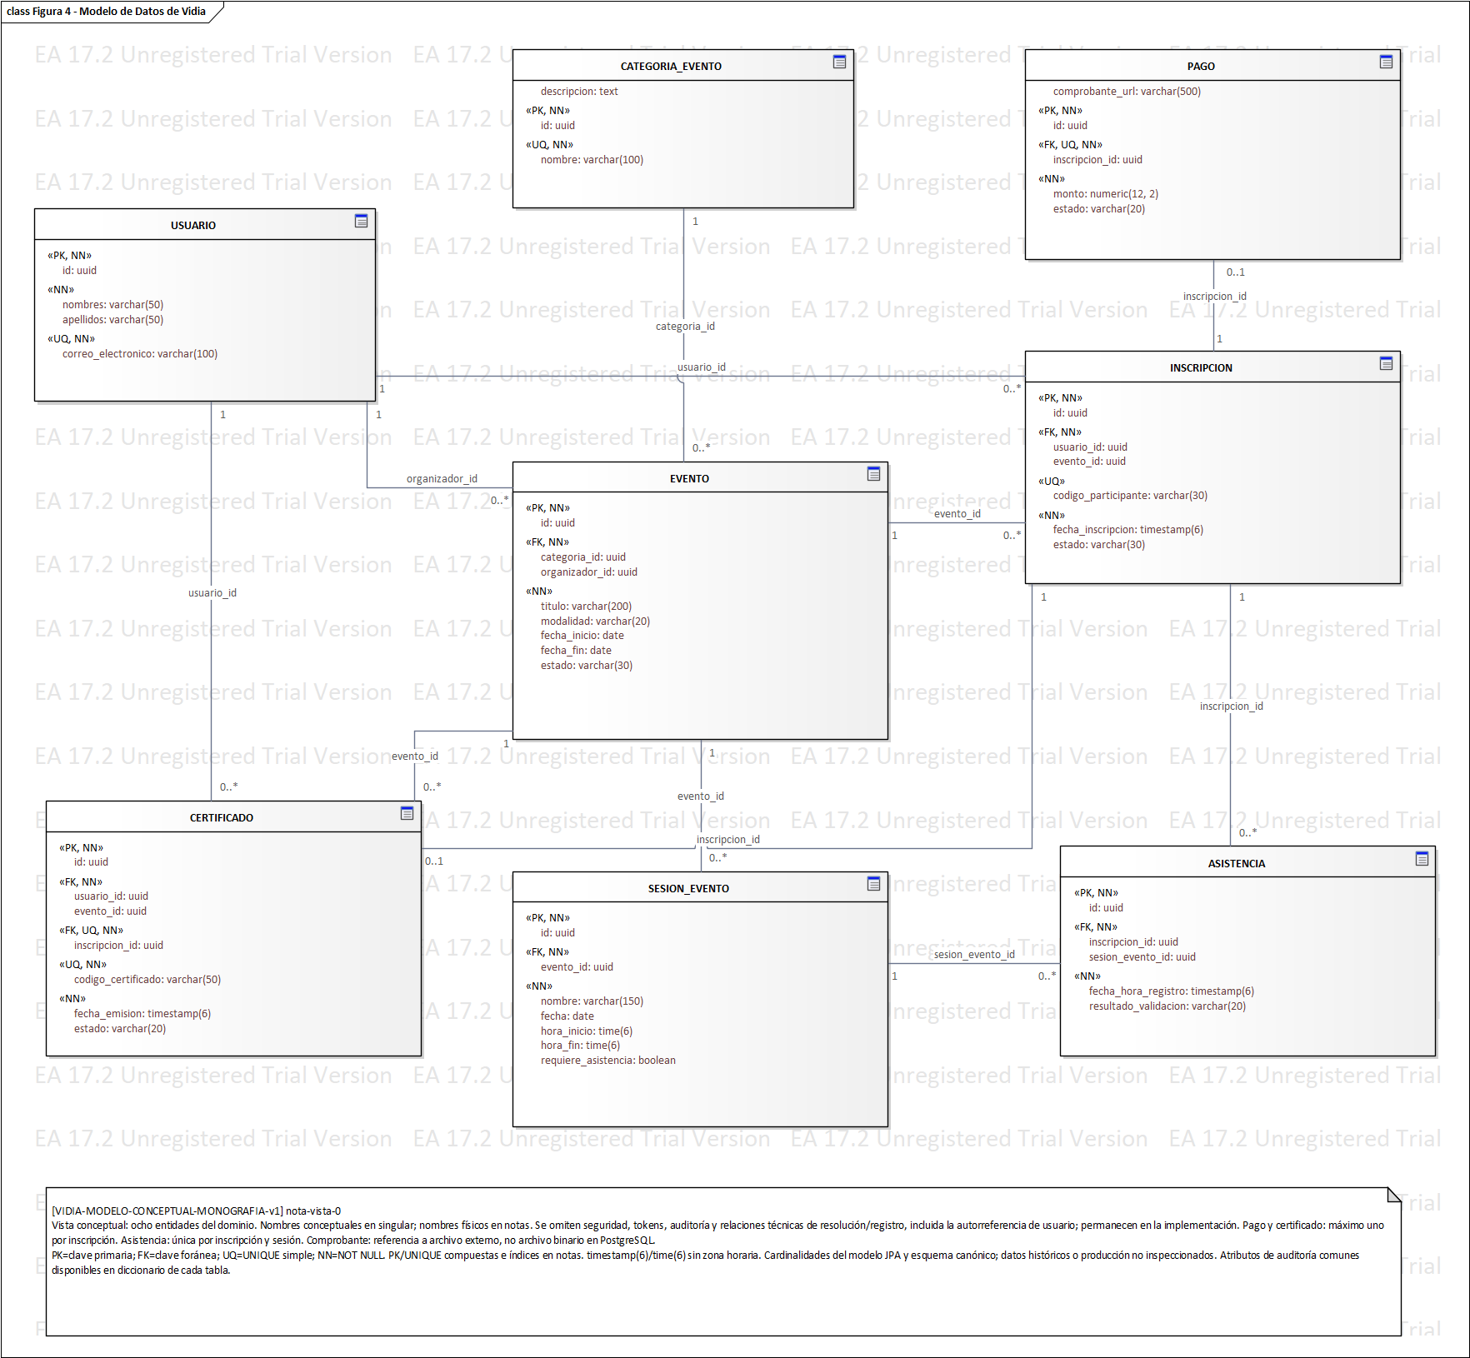
- Modelo entidad-relación. Fuente: elaboración propia.

2.4.3 Diseño de interfaces
La navegación móvil se organiza en Inicio, Eventos, Actividad y Perfil. Actividad agrupa inscripciones, pagos, asistencias, certificados e historial. Las interfaces distinguen carga, vacío, error y resultado, y mantienen accesos contextuales sin inventar datos. La Web presenta funciones diferenciadas para administración, organización y participación. Los wireframes y capturas existentes se conservan en E.4–E.5.
El diseño considera jerarquía, contraste, etiquetas, áreas táctiles, SafeArea, mensajes de validación y navegación atrás. Estas decisiones no sustituyen las mediciones de usabilidad ni una matriz de compatibilidad. La evidencia disponible cubre recorridos en Chromium y un teléfono Android 12; no acredita todos los navegadores ni tamaños.

2.4.4 Contratos de la API
La ruta base es /api/v1. Las solicitudes privadas utilizan Authorization: Bearer; el backend obtiene roles y permisos y verifica propiedad. GET/HEAD /salud son públicos exclusivamente para esa ruta. La consulta pública de certificados devuelve resultado de negocio: HTTP 200 no equivale necesariamente a certificado válido. El contrato ampliado y Swagger se encuentran en F.6.
- Operaciones representativas de la API. Fuente: controladores y OpenAPI.
Método y ruta bajo /api/v1 | Acceso | Resultado principal
POST /auth/login | Público | 200: autenticación; 401: credenciales inválidas.
GET/HEAD /salud | Público | 200; HEAD sin cuerpo.
POST /eventos | ORGANIZADOR | 201 BORRADOR; validación de entrada.
PATCH /eventos/{id}/enviar-revision | ORGANIZADOR propietario | 200; transición sujeta a reglas.
PATCH /eventos/{id}/publicar | ADMINISTRADOR | 200; otros roles rechazados.
POST /inscripciones | USUARIO | 201; duplicado 409.
POST /pagos/{id}/comprobante | USUARIO propietario | 200; multipart archivo.
POST /asistencias | USUARIO | 201; token y GPS cuando corresponda.
GET /certificados/verificar/{codigo} | Público | 200 con válido o NO_REGISTRADO.

2.5 Justificación del stack tecnológico
La selección responde a la separación de responsabilidades, integración de clientes, persistencia y capacidades de dispositivo requeridas. Las versiones provienen de manifiestos, bloqueo y gestión de dependencias; no identifican por sí solas la configuración desplegada. El inventario ampliado se conserva en F.11.
- Stack tecnológico y criterio de selección. Fuente: manifiestos y código.
Componente | Versión/situación | Criterio de selección
Angular | 21; resuelta 21.2.17 | Interfaces Web estructuradas por rol; RF-02/03/04/11.
Flutter / Dart | 3.44.8 / 3.12.2 | Participación y acceso a cámara/ubicación; RF-05–09.
Java / Spring Boot | 21 / 3.3.0 | Monolito modular y reglas comunes; RF-01–13.
PostgreSQL | 16 en desarrollo | Relaciones e integridad; versión productiva no verificada.
Spring Security / JWT | 6.3.0 / JJWT 0.12.5 | Autenticación y autorización; RNF-02.
JPA / Hibernate / Flyway | Hibernate 6.5.2.Final; Flyway 10.10.0 | Persistencia y evolución del esquema.
Springdoc | 2.5.0 | Documentar contratos consumidos por ambos clientes.
ZXing / iText / Tika | 3.5.3 / 8.0.4 / 2.9.2 | QR, PDF y detección de contenido, sin antivirus.
Supabase / Brevo | Servicios; API S3 / API v3 | Archivos privados y correo mediante adaptadores.
Git / GitLab / GitHub | Herramientas y servicios | Historial, planificación y distribución APK.
Docker / Render | Infraestructura configurada | Empaquetado del JAR y alojamiento publicado.

2.6 Implementación
El backend se organiza como un monolito modular con arquitectura en capas. Sus nueve módulos funcionales son usuarios, categorías, eventos, inscripciones, pagos, sesiones, asistencias, certificados y reportes. Cada módulo agrupa los componentes necesarios para atender sus responsabilidades, separando la recepción de solicitudes, la lógica de negocio y el acceso a los datos. Esta organización favorece el mantenimiento del sistema y la centralización de las reglas de negocio.
El módulo de usuarios gestiona el registro, la verificación del correo electrónico, el inicio de sesión, el perfil y las solicitudes para obtener el rol de organizador. El módulo de eventos permite crear y administrar eventos, enviarlos a revisión y gestionar su publicación. El organizador administra sus propios eventos y los presenta para revisión, mientras que el administrador se encarga de aprobar su publicación. Por su parte, el catálogo permite consultar los eventos publicados y el módulo de inscripciones registra la participación de los usuarios.
La gestión económica se concentra en el módulo de pagos, que permite registrar pagos asociados a las inscripciones, recibir comprobantes y gestionar su validación. Este procedimiento utiliza comprobantes de pago y no una pasarela de pago integrada. El módulo de sesiones organiza las sesiones de los eventos, mientras que el módulo de asistencias administra los códigos QR temporales y el registro de participación. Este último incorpora validaciones de inscripción, sesión, vigencia del código, ubicación y prevención de registros duplicados, de acuerdo con las reglas de negocio correspondientes.
El módulo de certificados permite generar documentos, gestionar su descarga y ofrecer un mecanismo de verificación pública. El módulo de reportes complementa estas funciones mediante indicadores y la generación de informes en formatos digitales. De esta manera, la plataforma integra el ciclo de gestión de eventos, desde la publicación y la inscripción hasta el registro de asistencia y la emisión de certificados.
Las aplicaciones web y móvil consumen la API REST bajo la ruta base /api/v1. La aplicación web permite utilizar las funcionalidades disponibles desde un navegador, mientras que la aplicación móvil incorpora pantallas para consultar pagos, gestionar el perfil, acceder a certificados y registrar asistencia mediante los componentes de lectura de códigos QR y ubicación. Esta distribución permite compartir las reglas principales del negocio y adaptar la interacción a las características de cada aplicación cliente.
Para la persistencia de información se utiliza PostgreSQL, con JPA e Hibernate como tecnologías de mapeo entre los objetos de la aplicación y las tablas de la base de datos. La evolución del esquema se gestiona mediante migraciones de Flyway. El modelo comprende 18 entidades JPA y 19 tablas declaradas en las migraciones V1 a V5. Esta diferencia se debe a la tabla de colección usuario_solicitud_tipos_evento, que almacena información asociada a un usuario sin constituir una entidad JPA independiente. Las entidades utilizan identificadores UUID, mientras que la tabla de colección emplea una clave primaria compuesta por un UUID y un valor de tipo VARCHAR (40). Además, el atributo version de la tabla qr_asistencia utiliza BIGINT para el control de concurrencia optimista.
Se incorporó una solicitud de organizador con motivo, tipos controlados e información opcional, y un flujo de invitación/activación administrativa con cuenta exclusivamente ADMINISTRADOR. Estas capacidades mantienen los contratos de participación y la cuenta dual. La implementación y las verificaciones no se confunden: los casos abiertos se identifican en 2.8.
El siguiente fragmento real restringe la inscripción a USUARIO, valida el DTO y delega en el servicio. Se reproduce el método con sus anotaciones, manteniendo la lógica en la capa de negocio.

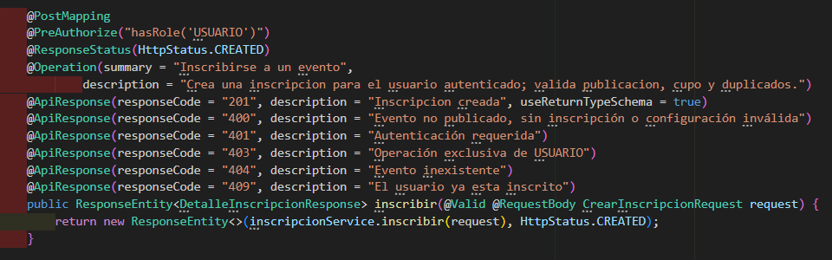
- Creación de inscripción. Fuente: backend/src/main/java/bo/uajms/eventos/modulos/inscripciones/controladores/InscripcionController.java.

2.7 Seguridad
Los mecanismos de seguridad son transversales al diseño y la implementación. Se presentan controles específicos y sus límites; no se afirma seguridad absoluta ni cobertura integral de producción.

2.7.1 Autenticación y sesiones
El registro, la verificación, el login y la recuperación se gestionan en el backend. El JWT firmado incluye sub, jti, iat y exp, conforme al mecanismo de tokens descrito en Jones et al. (2015). El jti identifica una sesión persistida; el filtro valida token y sesión activa. La configuración declara 24 horas como valor predeterminado, sin acreditar la duración efectiva productiva. Logout revoca la sesión y un token anterior fue rechazado con 401 después de una respuesta 204. Ante fallo de comunicación, los clientes no deben afirmar revocación confirmada.

2.7.2 Autorización por rol y propiedad
Spring Security construye autoridades ROLE_ y permisos desde las relaciones persistidas. @PreAuthorize restringe operaciones y los servicios comprueban propiedad de eventos y registros. La aprobación conserva USUARIO y agrega ORGANIZADOR sin duplicarlo; ADMINISTRADOR permanece separado. Las pruebas productivas acreditan 403 de roles insuficientes y ciertos 404 de recursos ajenos, pero no una matriz completa de todos los endpoints.

2.7.3 Entradas y archivos
Los DTO, Bean Validation y el tratamiento global de excepciones controlan datos y errores. Las reglas y restricciones evitan inscripciones y asistencias duplicadas. Los comprobantes admitidos tienen límite funcional de 5 MB y se comprueban extensión, MIME y contenido con Apache Tika; esto no equivale a antivirus. La limitación de autenticación implementada devuelve 429 localmente, pero once intentos productivos dieron 401 con el umbral local usado: CP-29 conserva FALLIDO respecto a esa expectativa. Falta verificar configuración y despliegue antes de atribuir causa.

2.7.4 Credenciales y comunicaciones
Las contraseñas se almacenan con BCrypt, una función de hash adaptativa, no cifrado reversible (Provos y Mazières, 1999). El JWT firmado tampoco es cifrado. Las URL productivas e integraciones usan HTTPS; PostgreSQL se accede por JDBC. HSTS y nosniff fueron observados, sin una comprobación TLS exhaustiva. La prueba CSP local aprobada no demuestra que la política esté activa en Render; la consulta productiva no acreditó CSP.

2.7.5 Configuración sensible
Las credenciales de base de datos, secreto JWT y claves externas se suministran mediante configuración externa y variables de entorno. Los valores no se reproducen en el documento. Los archivos locales de firma y sus secretos permanecen fuera del material público. Los nombres de variables y el procedimiento de configuración se documentan en el Anexo B.

2.7.6 Pruebas de seguridad
Las ejecuciones y pruebas negativas se detallan en 2.8 y F.1–F.3. Se distinguen unitarias, HTTP con componentes simulados, integración con PostgreSQL temporal y operaciones productivas. Una prueba omitida no se cuenta como aprobada y el resultado local no acredita la configuración efectiva desplegada.

2.8 Pruebas

2.8.1 Estrategia, entorno y trazabilidad
La validación reúne reglas unitarias, integración API/persistencia, solicitudes HTTP y recorridos de interfaces. Las ejecuciones locales del 11/10/2026 utilizaron Java 21/Spring Boot 3.3.0 y PostgreSQL 16.15 temporal, Angular y Flutter. Los tests de clientes utilizan dobles; las integraciones de usuarios emplean correo simulado. Las pruebas productivas utilizaron cuentas y registros ficticios autorizados; las capturas identifican fecha, URL o paquete y contexto. Swagger cuenta como evidencia de API, pero no sustituye un recorrido Web completo ni sensores físicos.
Se registraron 591 pruebas backend: 590 aprobadas, una omitida, cero fallos y errores; Angular: 316 aprobadas en 57 archivos; Flutter: 139 aprobadas; CSP Chromium: una aprobada localmente. Las cifras corresponden a ejecuciones distintas de los veinte casos seleccionados, por lo que no se suman. La ejecución previa de 552 aprobadas y diecinueve omitidas se conserva como antecedente, no como resultado más reciente. Reportes y comandos: F.1.

2.8.2 Casos seleccionados
APROBADO requiere resultado observado acorde con el criterio; FALLIDO expresa discrepancia; PENDIENTE indica ejecución o evidencia insuficiente; OMITIDO indica exclusión de ejecución. La tabla conserva veinte IDs históricos seleccionados; las variantes, los criterios Dado/cuando/entonces y las evidencias se desarrollan en F.2. Los IDs no son una numeración de las pruebas unitarias.
- Casos seleccionados y resultados. Fuente: ejecuciones locales/productivas del 11/10/2026; detalle y evidencias en Anexo F.
ID | Escenario | Esperado | Obtenido | Estado
CP-01 | Registro y correo (RF-01) | Registro sin JWT; correo y activación reales. | Reglas locales; entrega integral pendiente. Véase F.2, CP-01. | PENDIENTE
CP-02 | Sin autenticación (RNF-02) | GET perfil 401 sin datos privados. | Producción: 401; HEAD solo local. Véase F.2, CP-02. | APROBADO
CP-03 | Rol insuficiente (RF-02; RNF-02) | USUARIO/dual: 403 administrativo. | Producción: ambos 403. Véase F.2, CP-03. | APROBADO
CP-04 | Crear/enviar evento (RF-03) | 201 BORRADOR; 200 y EN_REVISION consultado. | 201 y 200; falta GET de EN_REVISION. Véase F.2, CP-04. | PENDIENTE
CP-05 | Publicación (RF-04) | Admin publica; otros roles 403. | 200; catálogo PUBLICADO; otros 403. Véase F.2, CP-05. | APROBADO
CP-06 | Inscripción (RF-06) | 201; gratuita CONFIRMADA y pagada PENDIENTE_PAGO. | Ambos 201 y estados; detalle propio 200. Véase F.2, CP-06. | APROBADO
CP-07 | Inscripción repetida (RF-06) | 409 sin duplicado. | Producción: 409. Véase F.2, CP-07. | APROBADO
CP-08 | Comprobante (RF-07) | 200 PENDIENTE_VALIDACION; PDF propio 200. | Carga y descarga 200; PDF ficticio. Véase F.2, CP-08. | APROBADO
CP-09 | Validar pago (RF-07) | Admin 200 APROBADO; USUARIO 403. | Producción: 200 APROBADO y 403. Véase F.2, CP-09. | APROBADO
CP-10 | QR/rotación (RF-08) | Generar 201; anterior rechazado. | 201; token revocado 400. Véase F.2, CP-10. | APROBADO
CP-11 | QR/GPS físico (RF-08) | Escanear y registrar presencial 201. | Virtual API 201; sensores físicos pendientes. Véase F.2, CP-11. | PENDIENTE
CP-12 | Certificado/PDF (RF-09) | Elegible: generar y descargar 200. | Producción: ambas 200. Véase F.2, CP-12. | APROBADO
CP-13 | Verificación pública (RF-13) | Válido/inexistente sin JWT. | 200: válido / NO_REGISTRADO. Véase F.2, CP-13. | APROBADO
CP-14 | Flutter real (RF-05; RNF-04) | Login y navegación con datos propios. | Android 12: cuatro secciones y actividad. Véase F.2, CP-14. | APROBADO
CP-16 | Login inválido (RF-01) | 401, sin JWT. | Correo inexistente: 401; variante local. Véase F.2, CP-16. | APROBADO
CP-17 | Entrada/archivo inválido (RF-03/07) | Evento vacío y .exe: 400. | Producción: ambos 400. Véase F.2, CP-17. | APROBADO
CP-22 | QR/duplicado (RF-08) | Inválido/revocado 400; duplicado 409. | Producción virtual: 400/409; GPS local. Véase F.2, CP-22. | APROBADO
CP-24 | Rendimiento de consultas: RNF productivo (RF-05; RNF-01) | ≥95 % en ≤3 s con cinco usuarios concurrentes; operaciones definidas. | Local: 20 clientes, solo catálogo. Producción: 15 GET secuenciales, 7–8 eventos; falta protocolo normativo. Véase F.2, CP-24. | PENDIENTE
CP-29 | Límite de intentos (RNF-02) | Con umbral local 10, siguiente 429. | Producción: 11 respuestas 401; causa no confirmada. Véase F.2, CP-29. | FALLIDO
CP-30 | Logout (RF-01; RNF-02) | 204 y token revocado 401. | Producción: 204/401; red fallida solo local. Véase F.2, CP-30. | APROBADO

2.8.3 Resultados y límites
La selección presenta quince aprobados, un fallido, cuatro pendientes y cero omitidos. Siguen pendientes CP-01, CP-04, CP-11 y CP-24; CP-29 no alcanzó el resultado esperado con el umbral local. Aprobar un caso de API no demuestra todas sus variantes ni el requisito completo. Los recorridos Must desde formularios, la matriz de seguridad y las evaluaciones de usabilidad, compatibilidad y disponibilidad requieren cierre adicional.
Rendimiento local: tres eventos, sesenta consultas en tres oleadas de veinte clientes; todas 200 dentro de tres segundos, P95 52,644 ms. Producción: quince consultas secuenciales al catálogo, diez con ocho eventos y cinco con siete; media 313,96 ms y máximo 392,22 ms. Son mediciones distintas y no acreditan conjuntamente RNF-01. El criterio normativo de cinco usuarios y las operaciones principales deben evaluarse con protocolo identificado; metodología y datos: F.5.
Las operaciones productivas por API incluyeron dos eventos ficticios, una sesión virtual, inscripciones, comprobante técnico, asistencia y certificado. No se realizó transferencia monetaria. Las capturas posteriores muestran vistas y resultados, sin demostrar que todas las mutaciones se introdujeron mediante formularios. El detalle HTTP y figuras F.1–F.20 se conservan en F.3; las capturas adicionales pendientes están en F.8.

2.9 Despliegue
La Web está publicada como sitio estático y el backend como servicio en Render. El Dockerfile construye el JAR con Maven y lo ejecuta con Java 21; utiliza -DskipTests, por lo que la construcción del contenedor no acredita una suite aprobada. render.yaml describe el sitio estático Web, no toda la infraestructura productiva. El procedimiento y las variables se documentan en B. El alojamiento aporta un entorno de ejecución, no una medición automática de disponibilidad.
Las direcciones verificadas son https://trabajo-final-diplomado-web.onrender.com/ y https://trabajo-final-diplomado.onrender.com/, con Swagger en /swagger-ui/index.html y OpenAPI en /v3/api-docs. Las comprobaciones de lectura del 11/10/2026 dieron 200 para Web, salud, Swagger y OpenAPI, y 401 para perfil sin autenticación. No identifican el SHA ejecutado ni prueban todos los servicios externos. Las evidencias de acceso se reúnen en D y F.
Android se distribuye mediante GitHub Releases v1.0.0, paquete bo.edu.uajms.vidia. El APK está disponible en https://github.com/felix-lamas/trabajo-final-diplomado/releases/download/v1.0.0/app-release.apk. La instalación y el flujo móvil observado no demuestran identidad binaria con cualquier APK de igual versión. El repositorio es https://github.com/felix-lamas/trabajo-final-diplomado; la página releases/tag/v1.0.0 corresponde a la publicación. Los enlaces y comprobaciones se detallan en C y D.

Capitulo III

CAPÍTULO 3. CONCLUSIONES Y RECOMENDACIONES

3.1 Conclusiones

1. Análisis de procesos y requisitos.
Se analizaron y documentaron los procesos y necesidades de administradores, organizadores y participantes, con trece requisitos funcionales, cinco no funcionales y criterios de aceptación. La encuesta exploratoria descrita complementa el contexto, sin representar a toda la universidad. El objetivo se considera cumplido en su alcance documental; la validación institucional formal y el soporte de la encuesta requieren completar evidencias. Referencias: 1.2, 2.3 y F.9–F.10.

2. Diseño de la solución.
Se diseñó un monolito modular con arquitectura en capas, persistencia relacional y contratos compartidos por Angular y Flutter. Entidades, migraciones, interfaces y comunicación observada respaldan el diseño técnico. El objetivo se considera cumplido en ese alcance, sin acreditar capacidad para cualquier volumen. Los diagramas existentes y las exportaciones legibles pendientes se conservan en E; el diccionario se presenta en F.7.

3. Funcionalidades implementadas.
Se implementaron gestión y publicación de eventos, inscripciones, comprobantes, sesiones, asistencia y certificados. Las operaciones productivas documentadas incluyen inscripción, validación de PDF ficticio, asistencia virtual por API y certificado. El objetivo se considera parcialmente cumplido en su demostración integral: faltan la confirmación de EN_REVISION, recorridos completos por interfaces y QR/GPS físico. Referencias: 2.6, CP-04/11 y F.2–F.3.

4. Autenticación y protección de información.
Se incorporaron BCrypt, JWT firmado, sesiones persistidas, autorización y comprobaciones de propiedad. Los resultados 401/403 y rechazo del token tras logout acreditan controles concretos. El objetivo se considera parcialmente cumplido porque CP-29 no alcanzó la expectativa local en producción y falta una matriz completa de acceso y verificación de configuración. No se afirma seguridad absoluta. Referencias: 2.7, CP-02/03/29/30 y F.1–F.3.

5. Validación funcional y técnica.
La ejecución documentada registra 590 pruebas backend aprobadas y una omitida, 316 aprobadas Angular y 139 Flutter. Los veinte casos seleccionados presentan quince aprobados, uno fallido y cuatro pendientes; no se suman a las suites. El objetivo se considera parcialmente cumplido: falta cerrar los casos abiertos y demostrar las métricas normativas, además de los recorridos Must. Los resultados están integrados en 2.8 y desarrollados en F.

6. Despliegue y documentación.
La Web y los recursos públicos del backend están accesibles y la APK 1.0.0 se distribuye en GitHub Releases. Se documentaron utilización, instalación y configuración, con instrucciones de operación y mantenimiento básico. El objetivo se considera parcialmente cumplido: faltan capturas señaladas, comprobar respaldo/restauración y consolidar la operación institucional. El acceso puntual no demuestra disponibilidad sostenida ni SHA desplegado. Referencias: 2.9 y anexos A–D.

3.2 Recomendaciones

1. Completar la validación pendiente.
Cerrar CP-01, CP-04, CP-11 y CP-24; verificar despliegue y umbral de CP-29 antes de repetirlo. Ejecutar recorridos desde interfaces y completar la matriz de seguridad, conservando resultados desfavorables. En los Could have, validar RF-12, cuyos reportes y exportaciones ya existen, y mantener RF-13, cuya verificación pública dispone de evidencia productiva.

2. Fortalecer capacidad y continuidad.
Medir las operaciones principales con la carga de cinco usuarios del requisito vigente, registrar errores y percentiles, y planificar monitoreo, respaldo y restauración. Revisar cabeceras y configuración de servicios externos. Basar mejoras de capacidad en mediciones, manteniendo el monolito modular mientras no exista una necesidad demostrada de otra arquitectura.

3. Preparar adopción institucional.
Definir responsables de cuentas, aprobación de eventos, certificación, soporte y mantenimiento; acordar procedimientos y formación. Realizar un piloto controlado con usuarios UAJMS y evaluar tareas sin asistencia. Consolidar manuales y evidencias de operación, sin convertir las cuentas de demostración en procedimientos definitivos.

BIBLIOGRAFÍA CONSULTADA
ANGULAR TEAM, s. f. What is Angular? [en línea]. Documentación, versión 21. Google. Disponible en: https://v21.angular.dev/overview [consulta: 11 octubre 2026].
CAHUASQUI CACHIGUANGO, Jordi Atik, 2025. Implementación del servicio «Gestión de Eventos» en la plataforma móvil de la Universidad Técnica del Norte utilizando el marco de trabajo SCRUM y la norma ISO/IEC 25022 [en línea]. Trabajo de grado. Universidad Técnica del Norte. Disponible en: https://repositorio.utn.edu.ec/handle/123456789/17945 [consulta: 11 octubre 2026].
ELÍAS RAMOS, Karen Lissette; MARTÍNEZ ZELAYA, Abner Jesse; MAYÉN RUANO, Pamela Alejandra y VELÁSQUEZ HERNÁNDEZ, Diego Amílcar, 2025. Sistema informático para la gestión de eventos en los escenarios de la Universidad de El Salvador [en línea]. Trabajo de graduación. Universidad de El Salvador, Facultad de Ingeniería y Arquitectura. Disponible en: https://hdl.handle.net/20.500.14492/31837 [consulta: 11 octubre 2026].
FIELDING, Roy Thomas, 2000. Architectural Styles and the Design of Network-based Software Architectures [en línea]. Tesis doctoral. University of California, Irvine. Disponible en: https://ics.uci.edu/~fielding/pubs/dissertation/top.htm [consulta: 11 octubre 2026].
FLOREANO TOMALÁ, Sergio Rogelio, 2021. Sistema web y móvil para la gestión de eventos académicos a través de un código QR para la Facultad de Sistemas y Telecomunicaciones de la Universidad Península de Santa Elena [en línea]. Trabajo de titulación. Universidad Estatal Península de Santa Elena. Disponible en: https://repositorio.upse.edu.ec/handle/46000/5975 [consulta: 11 octubre 2026].
FLUTTER TEAM, 2026. Flutter documentation [en línea]. Google. Disponible en: https://docs.flutter.dev/ [consulta: 11 octubre 2026].
FRANCO MORA, Esteban y REYES PARDO, Erik Santiago, 2025. Desarrollo de una plataforma web centralizada para la promoción y gestión de eventos deportivos en Bogotá [en línea]. Trabajo de grado. Universidad Ean. Disponible en: https://repository.universidadean.edu.co/entities/publication/d62ab425-6a55-452f-87cd-56b83f07bd9e/full [consulta: 11 octubre 2026].
GARCÍA CASTILLO, Yolanda, 2019. Solución digital de seguimiento y gestión automatizada de la participación en actividades universitarias transversales [en línea]. Trabajo fin de grado. Universidad de Zaragoza. Disponible en: https://zaguan.unizar.es/record/78568/files/TAZ-TFG-2019-008.pdf [consulta: 11 octubre 2026].
JONES, Michael; BRADLEY, John y SAKIMURA, Nat, 2015. JSON Web Token (JWT) [en línea]. RFC 7519. RFC Editor. DOI: https://doi.org/10.17487/RFC7519 [consulta: 11 octubre 2026].
ORACLE, s. f. JDK 21 Documentation [en línea]. Versión 21. Disponible en: https://docs.oracle.com/en/java/javase/21/ [consulta: 11 octubre 2026].
POSTGRESQL GLOBAL DEVELOPMENT GROUP, s. f. PostgreSQL 16 Documentation [en línea]. Rama 16. Disponible en: https://www.postgresql.org/docs/16/ [consulta: 11 octubre 2026].
PRESSMAN, Roger S. y MAXIM, Bruce R., 2020. Software Engineering: A Practitioner’s Approach. 9.ª ed. McGraw-Hill Education.
PROVOS, Niels y MAZIÈRES, David, 1999. A Future-Adaptable Password Scheme [en línea]. En: Proceedings of the FREENIX Track: 1999 USENIX Annual Technical Conference. USENIX Association. Disponible en: https://www.usenix.org/legacy/events/usenix99/provos/provos.pdf [consulta: 11 octubre 2026].
SCHWABER, Ken y SUTHERLAND, Jeff, 2020. La Guía de Scrum. La Guía Definitiva de Scrum: Las Reglas del Juego [en línea]. Noviembre de 2020. Disponible en: https://scrumguides.org/docs/scrumguide/v2020/2020-Scrum-Guide-Spanish-Latin-South-American.pdf [consulta: 11 octubre 2026].
SPRING PROJECTS, s. f. Spring Boot [en línea]. Documentación fuente, versión 3.3.0. Disponible en: https://github.com/spring-projects/spring-boot/blob/v3.3.0/spring-boot-project/spring-boot-docs/src/docs/antora/modules/ROOT/pages/index.adoc [consulta: 11 octubre 2026].
UNIVERSIDAD AUTÓNOMA JUAN MISAEL SARACHO, s. f. Cultura y Deportes — Extensión Universitaria [en línea]. Disponible en: https://www.uajms.edu.bo/extension-universitaria/categorias/cultura-y-deportes/ [consulta: 11 octubre 2026].
UNIVERSIDAD AUTÓNOMA JUAN MISAEL SARACHO, 2020. Formato para la elaboración del trabajo final de diplomado. Octubre de 2020. Tarija: Secretaría de Educación Continua, Dirección de Posgrado.
UNIVERSIDAD AUTÓNOMA JUAN MISAEL SARACHO, 2026. Lineamientos técnicos complementarios para la elaboración del trabajo final. Diplomado en Desarrollo Web y Aplicaciones Móviles. Tarija: Facultad de Ciencias y Tecnología, Secretaría de Educación Continua — Dirección de Posgrado.

ANEXOS
- Manual de usuario
Plataforma web y móvil para la gestión de eventos universitarios de la Universidad Autónoma Juan Misael Saracho.
Referencia de las interfaces: 12 de octubre de 2026. Aplicación Android consultada: Vidia 1.0.0.
  - Introducción
Vidia permite conocer eventos universitarios y consultar la participación en ellos. La aplicación web reúne las funciones de participantes, organizadores y administradores; la aplicación móvil se orienta a la participación personal.
Este manual explica cómo acceder, consultar eventos, revisar inscripciones y pagos, solicitar el rol de organizador, gestionar eventos y utilizar las opciones administrativas. Las capturas muestran pantallas reales con cuentas de demostración. Los marcadores señalan imágenes cuyo resultado todavía necesita comprobarse; no representan operaciones realizadas.
Utilice la sección correspondiente a su cuenta. Una cuenta participante puede adquirir también el rol de organizador y conservar sus funciones personales. La cuenta administrativa es independiente y no se utiliza para inscribirse como participante.
  - Acceso al sistema
    - Abrir la aplicación web
Objetivo. Acceder al servicio desde un navegador.
Antes de comenzar. Disponer de conexión a Internet.
1. Abra https://trabajo-final-diplomado-web.onrender.com/.
2. La dirección inicial muestra la pantalla de acceso. Para consultar eventos sin entrar a una cuenta, seleccione la marca Vidia o abra https://trabajo-final-diplomado-web.onrender.com/eventos.
3. Para utilizar sus inscripciones, pagos y certificados, vuelva al acceso e inicie sesión.
Resultado visible. ¿La pantalla ofrece “Iniciar sesión”, “Crear cuenta” y “Olvidaste tu contraseña?”.
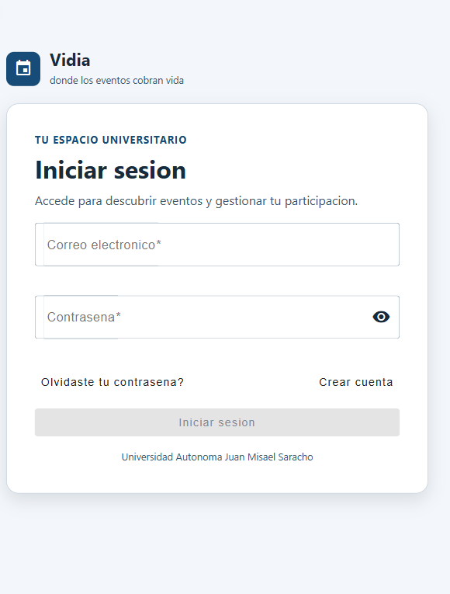
- Pantalla de acceso web
Fuente: elaboración propia a partir de la aplicación Vidia. 12/10/2026 12:25 (Bolivia).
    - Registrar una cuenta participante
Objetivo. Solicitar una cuenta personal.
Antes de comenzar. Contar con un correo propio y datos de identificación válidos.
1. Seleccione “Crear cuenta”.
2. En “1. Datos personales”, complete Nombres, Apellidos, CI / Documento y Celular; seleccione “Continuar”.
3. En “2. Tipo de usuario”, elija UAJMS o Externo según corresponda. Para UAJMS, complete el Registro universitario (RU).
4. En “3. Acceso”, complete Correo electronico, Contrasena y Confirmar contrasena. Respete las condiciones indicadas por el formulario.
5. Revise los datos antes de seleccionar “Crear cuenta”. Si se solicita verificar el correo, complete la verificación antes de iniciar sesión.
Resultado visible. Se comprobó la presentación del formulario y sus tres secciones; no se creó una cuenta nueva.
Observación. La contraseña se define de forma personal. No comparta enlaces de verificación ni códigos recibidos por correo.
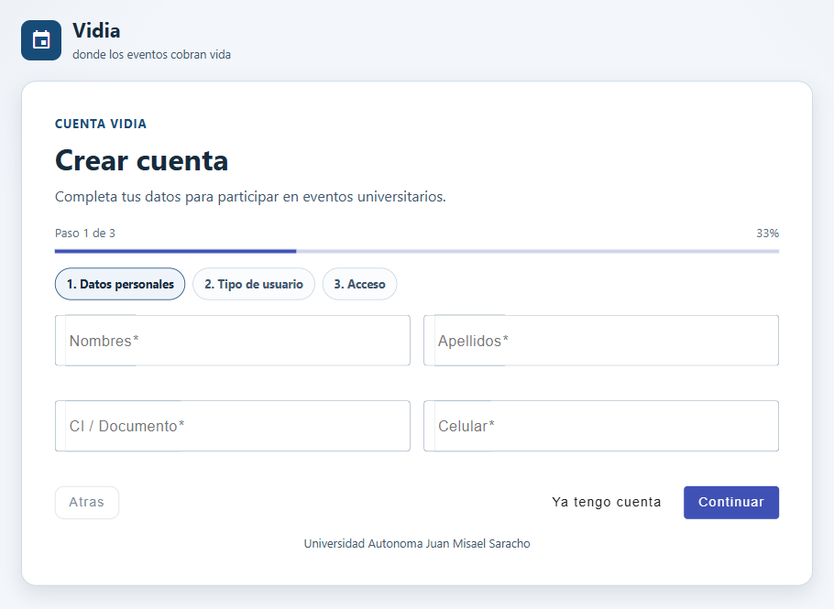
- Formulario web de creación de cuenta
Fuente: elaboración propia a partir de la aplicación Vidia. 12/10/2026 12:25 (Bolivia).
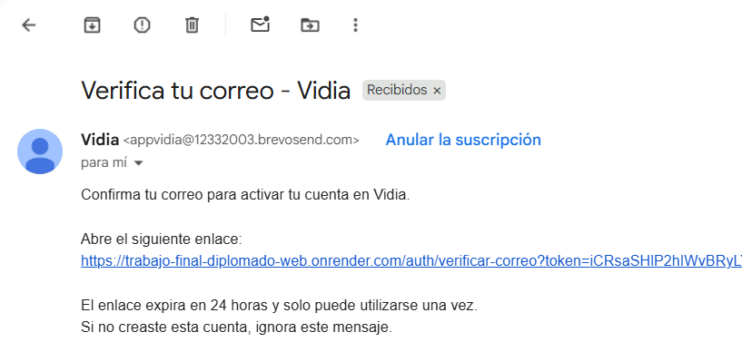
- verificación de correo y activación de una cuenta participante.
    - Iniciar sesión y reconocer la navegación
Objetivo. Entrar a las opciones autorizadas para su cuenta.
Antes de comenzar. Tener una cuenta activa y, cuando corresponda, correo verificado.
1. En la web, complete Correo electronico y Contrasena; seleccione “Iniciar sesion”.
2. Compruebe el nombre de la cuenta y el menú lateral. El participante dispone de Inicio, Buscar eventos, Mi perfil, Mis inscripciones, Mis pagos y Mis certificados.
3. El organizador dispone además de Mis eventos, Validar pagos, Asistencias y Reportes. El administrador ve Panel administrativo, Revisar eventos, Administradores, Usuarios, Categorías y Solicitudes de organizador.
4. En Android, abra Vidia, complete el correo y la contraseña y pulse “Ingresar”. Utilice las pestañas Inicio, Eventos, Actividad y Perfil.
Resultado visible. Las cuentas de demostración accedieron a la navegación correspondiente en la web y la cuenta participante abrió Actividad en Android.
Observación. Una cuenta con solicitud pendiente sigue usando funciones de participante hasta que se apruebe su solicitud.
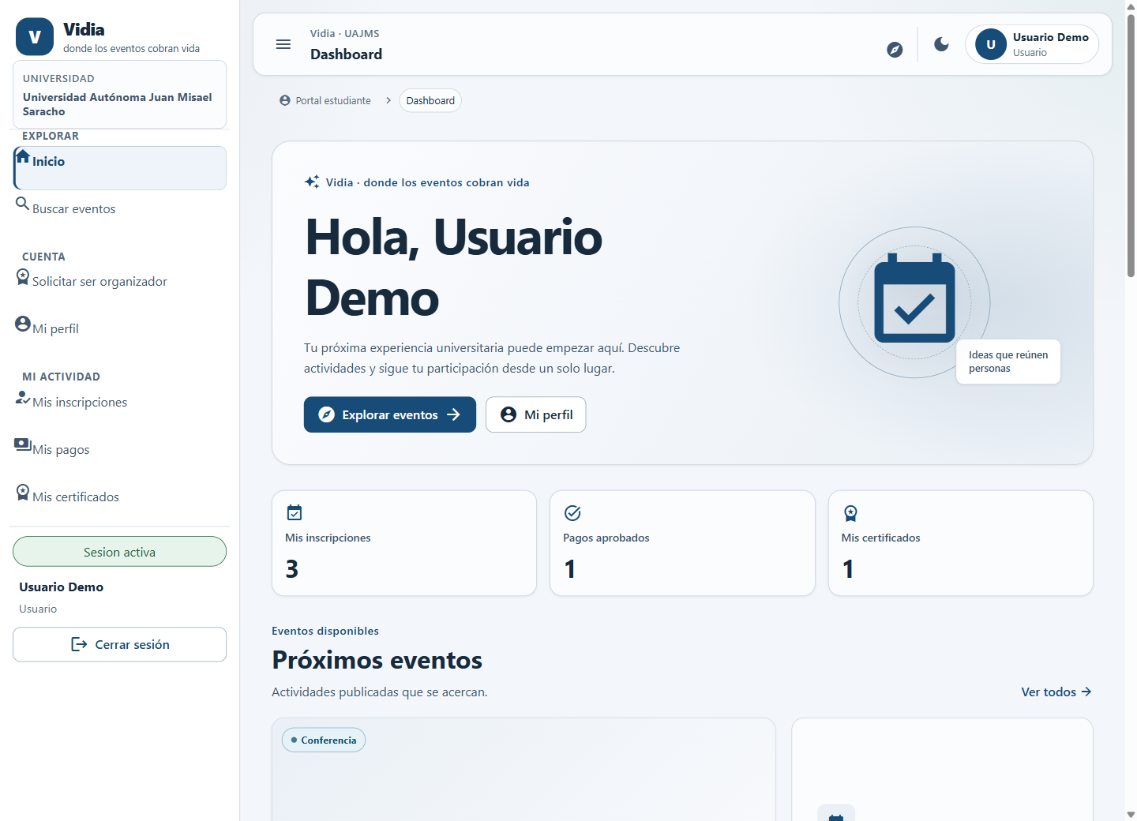
- Inicio web del participante
Fuente: elaboración propia a partir de la aplicación Vidia. 12/10/2026 12:25 (Bolivia).
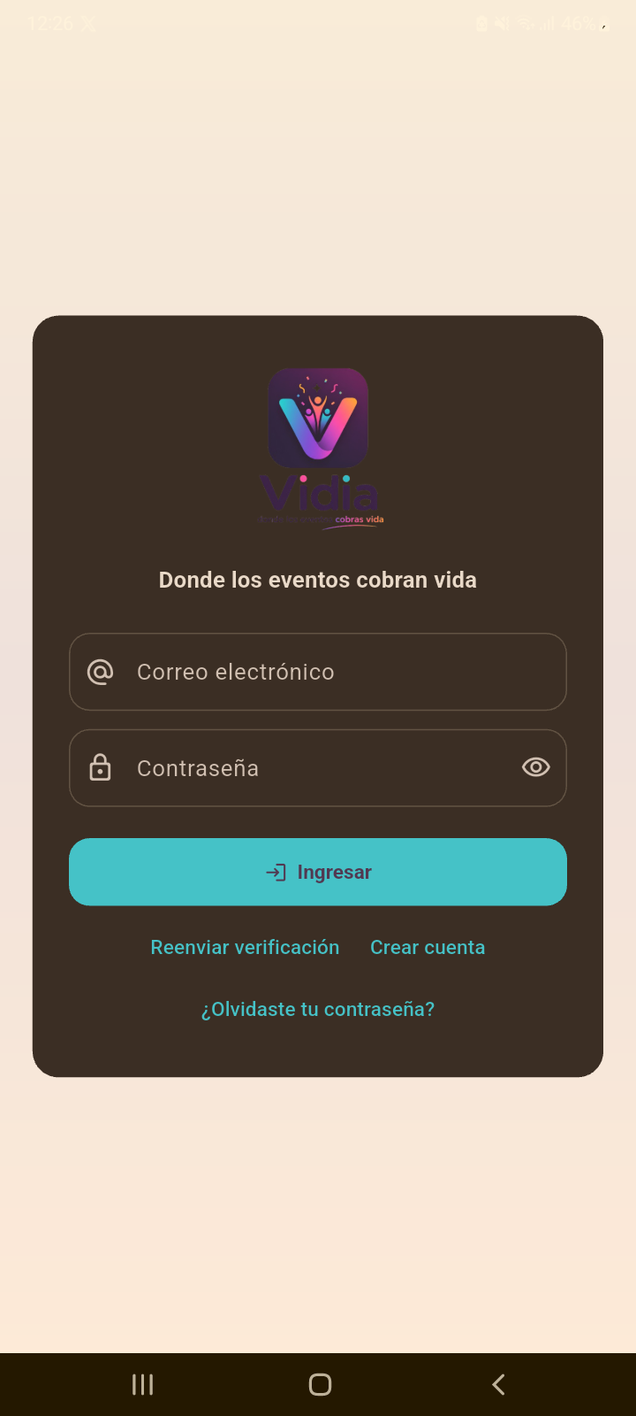
- Acceso de la aplicación Android
Fuente: elaboración propia a partir de la aplicación Vidia. 12/10/2026 12:26 (Bolivia).
    - Recuperar el acceso y cerrar sesión
Objetivo. Solicitar instrucciones de recuperación.
Antes de comenzar. Disponer del correo de su cuenta.
1. ¿Desde el acceso web, seleccione “Olvidaste tu contraseña?”.
2. Introduzca el correo y revise los datos antes de seleccionar “Enviar instrucciones”.
3. Siga las indicaciones del mensaje de recuperación y establezca una nueva contraseña únicamente desde el enlace recibido.
Resultado visible. Se abrió el formulario de recuperación; el envío del mensaje y el restablecimiento no se ejecutaron en este recorrido.
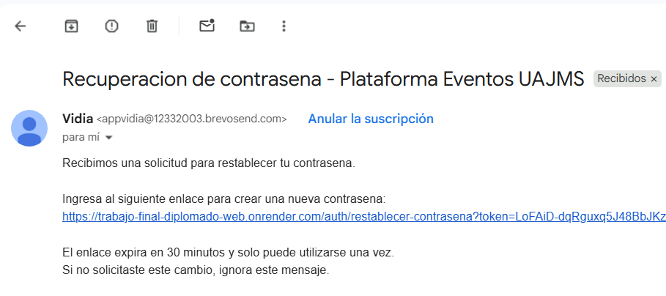
- Recuperación y restablecimiento de contraseña.
Para salir de la web, seleccione “Cerrar sesión” en el menú lateral. Se comprobó el retorno al acceso después de cerrar sesión. Si aparece un aviso de error, no asuma que el servidor confirmó el cierre; evite dejar la cuenta abierta en un equipo compartido.
Vidia conserva una sola sesión activa por cuenta. Si inicia sesión en otro navegador o dispositivo, deberá volver a ingresar en el anterior. En Android puede aparecer “Tu sesión expiró. Inicia sesión nuevamente.”; vuelva a autenticarse y repita la consulta.
  - Funciones del participante
    - Consultar eventos
Objetivo. Encontrar actividades y conocer sus condiciones.
Antes de comenzar. Tener conexión a Internet; el catálogo web puede consultarse sin autenticación.
1. En la web, abra “Buscar eventos” o el catálogo público.
2. Utilice Buscar eventos y los filtros Categoría, Precio y Modalidad. “Limpiar filtros” permite recuperar la consulta general.
3. Seleccione “Ver evento” para abrir el detalle.
4. Revise fechas, horario, modalidad, ubicación o enlace virtual, costo, cupos y contacto antes de decidir participar.
5. En Android, abra la pestaña “Eventos”. Consulte “Filtrar eventos” si necesita acotar el listado y toque el evento para abrir “Detalle del evento”.
Resultado visible. Se consultaron el catálogo y detalles de eventos ficticios tanto en la web como en Android.
Observación. Que un evento figure en el catálogo no implica que ya esté inscrito ni que el pago o la asistencia estén confirmados.
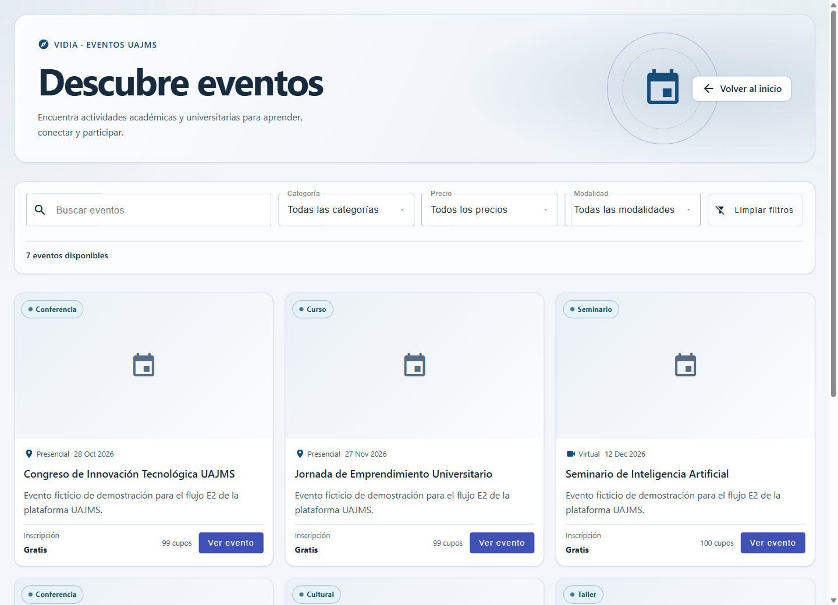
- Catálogo web y filtros de búsqueda
Fuente: elaboración propia a partir de la aplicación Vidia. 12/10/2026 12:25 (Bolivia).
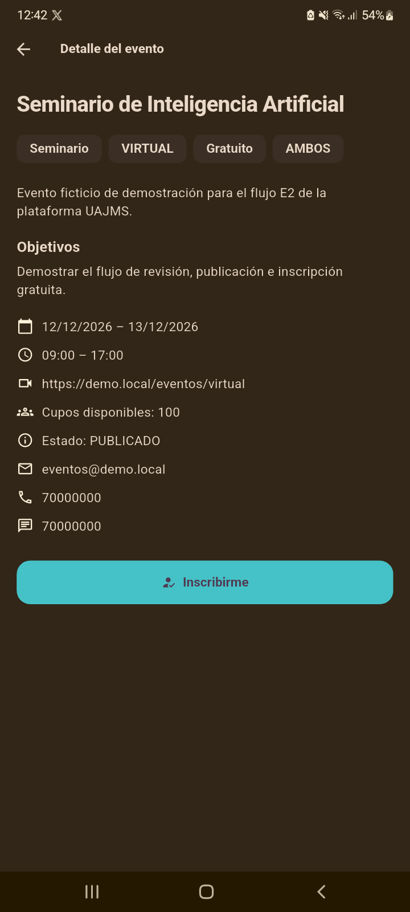
- Detalle de un evento ficticio en Android
Fuente: elaboración propia a partir de la aplicación Vidia. 12/10/2026 12:42 (Bolivia).
    - Inscribirse en un evento
Objetivo. Solicitar participación en un evento publicado.
Antes de comenzar. Iniciar sesión con cuenta participante; el evento debe admitir inscripción y tener cupo cuando sea limitado.
1. Abra el detalle y revise las condiciones del evento.
2. En la web, seleccione “Inscribirme”. Se abre “Inscripción al evento”.
3. Revise el resumen y el apartado “Confirma tu participación”. Seleccione “Confirmar inscripción” únicamente si desea enviar la solicitud.
4. Después del envío, revise el estado informado y consulte “Mis inscripciones”. En eventos de pago deberá presentar el comprobante conforme a las instrucciones del evento.
5. En Android, “Inscribirme” aparece en el detalle de un evento gratuito cuando la inscripción está disponible. Este botón inicia la operación: no lo pulse solo para explorar la pantalla.
Resultado visible. Se abrió la confirmación web sin enviarla y se comprobó la opción “Inscribirme” en Android; no se creó una inscripción nueva.
Observación. Si ya existe una inscripción, la web puede mostrar “Ver mi inscripción”. Consulte el registro existente en lugar de intentar crear otro.
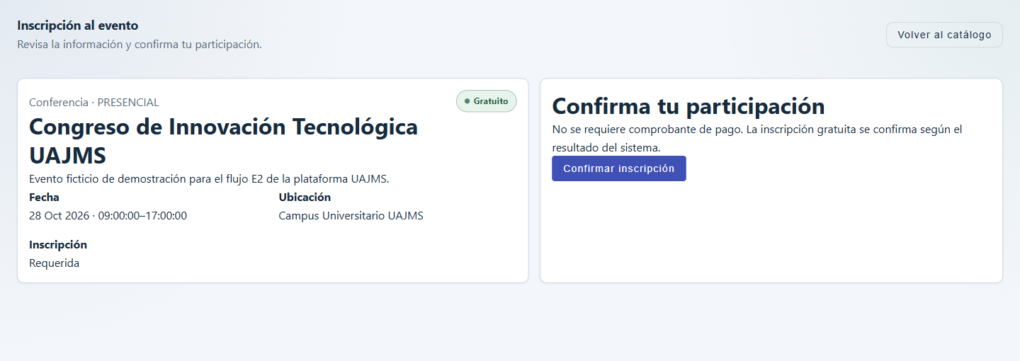
- Confirmación web de inscripción, sin enviar
Fuente: elaboración propia a partir de la aplicación Vidia. 12/10/2026 12:38 (Bolivia).
    - Consultar inscripciones e historial
Objetivo. Revisar los registros y estados de participación propios.
Antes de comenzar. Iniciar sesión con la cuenta con la que realizó la inscripción.
1. En la web, abra “Mis inscripciones”.
2. Utilice los filtros Todas, Confirmadas, Pendiente de pago, En validacion y Canceladas.
3. Seleccione “Ver detalle” para consultar el evento, estado y comprobante de inscripción. “Volver” retorna al listado.
4. En Android, abra “Actividad” y seleccione “Mis inscripciones”.
5. Para revisar las actividades registradas, vuelva a Actividad y abra “Historial”.
Resultado visible. Se consultaron tres inscripciones existentes y el historial propio de la cuenta de demostración.
Observación. Cancelar una inscripción modifica su estado. No utilice “Cancelar” o “Cancelar inscripcion” si solo desea consultar el registro. La cancelación no garantiza que pueda volver a inscribirse.
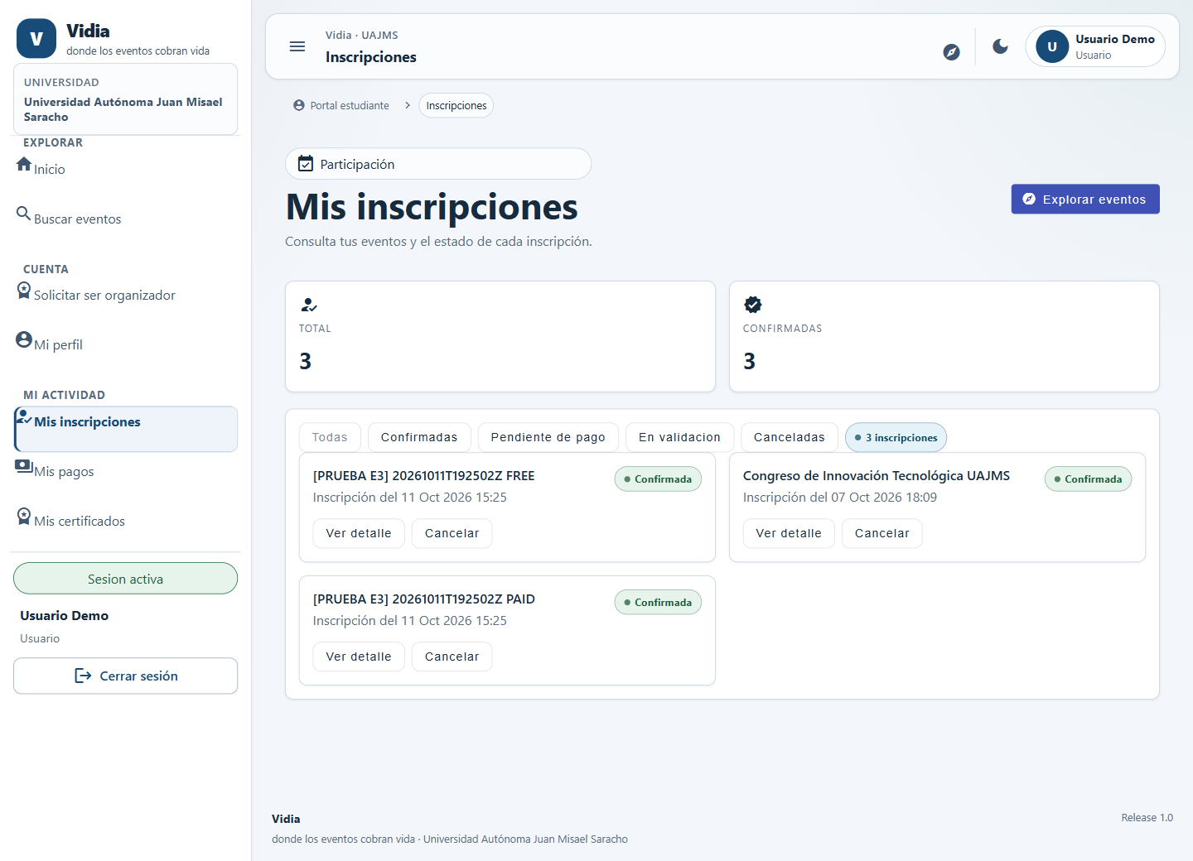

- Listado web de inscripciones existentes
Fuente: elaboración propia a partir de la aplicación Vidia. 12/10/2026 12:25 (Bolivia).
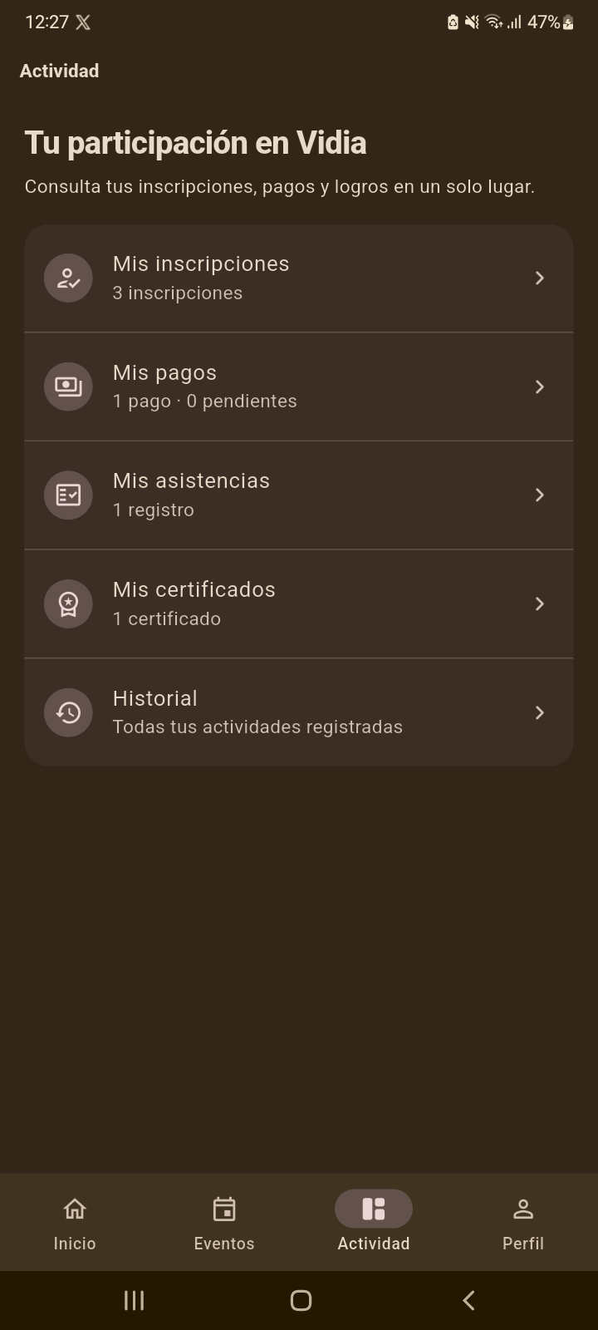
- Actividad del participante en Android
Fuente: elaboración propia a partir de la aplicación Vidia. 12/10/2026 12:27 (Bolivia).
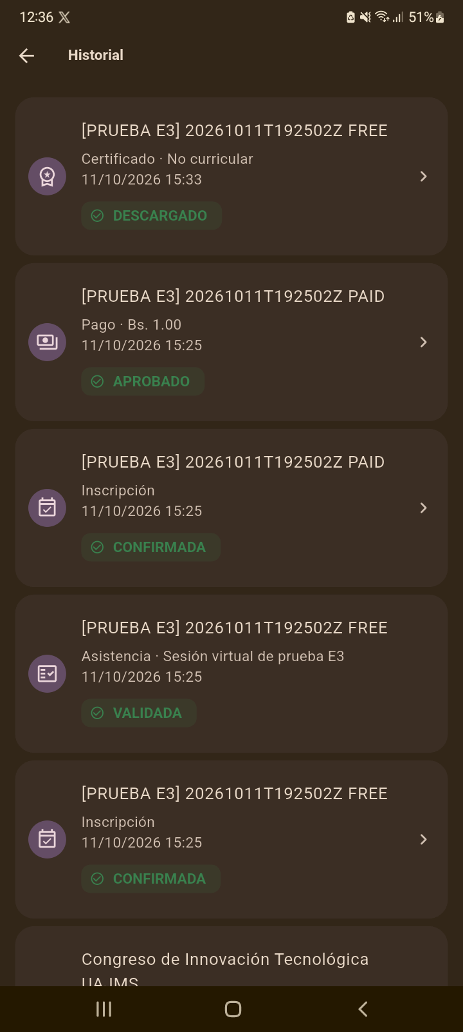
- Historial personal con registros existentes
Fuente: elaboración propia a partir de la aplicación Vidia. 12/10/2026 12:36 (Bolivia).
    - Consultar pagos y comprobantes
Objetivo. Revisar el respaldo y el estado de un pago.
Antes de comenzar. Tener una inscripción a un evento de pago y utilizar la misma cuenta participante.
1. En la web, abra “Mis pagos” y consulte el evento y estado.
2. Use Todos, Aprobados, Por presentar, En validación o Rechazados para organizar la consulta.
3. Si dispone de comprobante, la pantalla ofrece “Descargar comprobante”. La opción “Inscripcion” abre el registro asociado.
4. Para una inscripción pendiente de pago, utilice “Presentar comprobante” cuando esté disponible. El formulario admite JPG, PNG o PDF de hasta 5 MB. Revise el monto oficial y las instrucciones antes de enviar.
5. Si el comprobante es rechazado y se habilita la opción, revise el motivo antes de “Volver a presentar”.
6. En Android, abra Actividad → Mis pagos y consulte el estado del registro.
Resultado visible. Se consultó un pago existente con estado APROBADO en la web y en Android. No se realizó un pago ni se cargó un comprobante nuevo.
Observación. El pago se realiza fuera de Vidia. Presentar un comprobante no equivale a que el pago esté aprobado. La cuenta consultada no tenía una inscripción habilitada para presentar un nuevo comprobante.
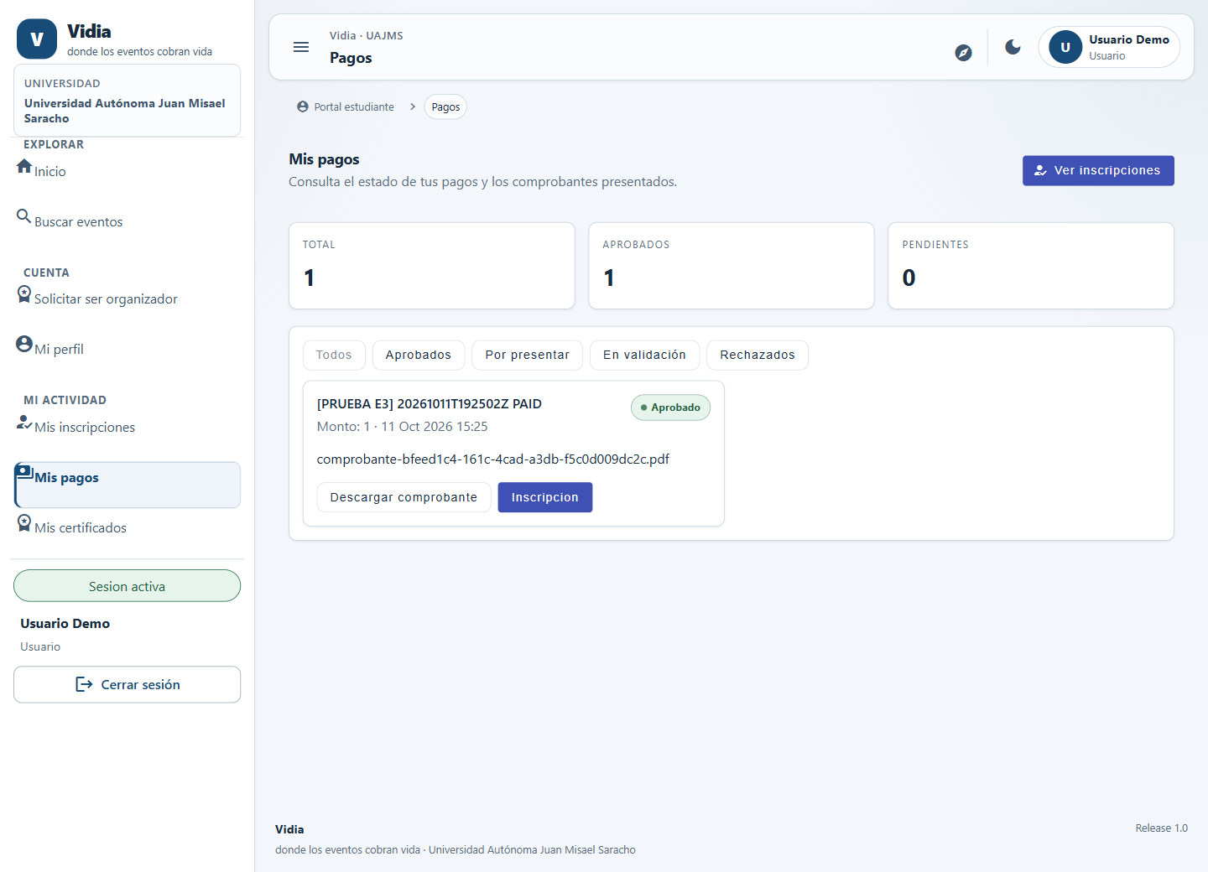
- Consulta web de un pago de demostración existente
Fuente: elaboración propia a partir de la aplicación Vidia. 12/10/2026 12:25 (Bolivia).
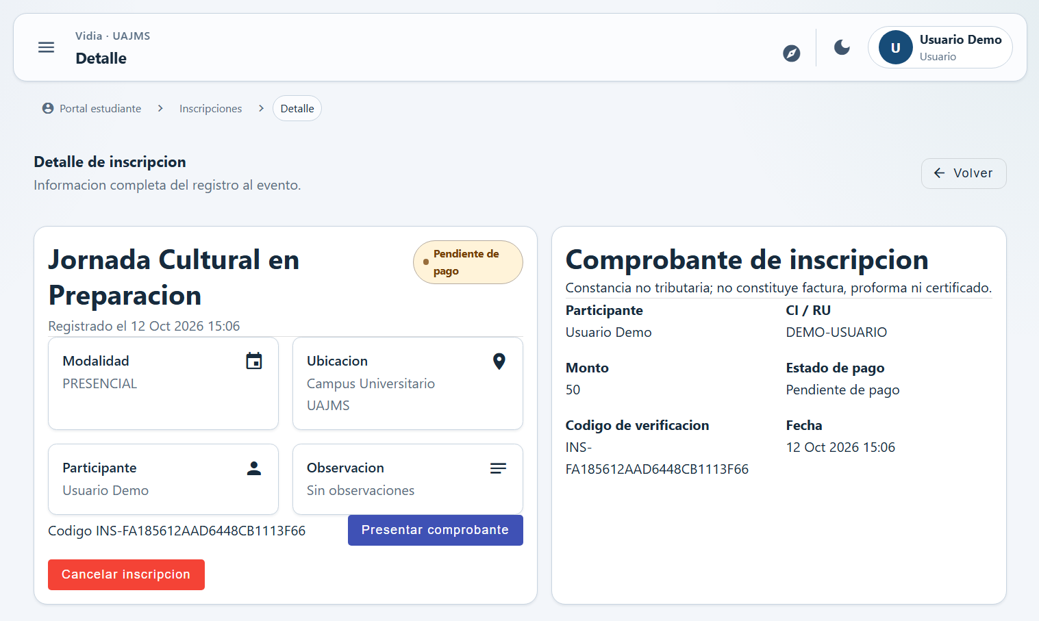
- formulario de presentación de comprobante
    - Registrar asistencia mediante QR
Objetivo. Consultar las sesiones y acceder al registro de asistencia.
Antes de comenzar. Utilizar Android con cuenta participante, inscripción confirmada y conexión a Internet. Para asistencia presencial se necesita una sesión habilitada, QR vigente y ubicación dentro del radio requerido.
1. Abra Actividad → Mis asistencias. Allí puede consultar los registros anteriores.
2. Seleccione “Registrar asistencia”.
3. Elija su evento en el listado que indica “Consultar sesiones”.
4. Cuando las sesiones estén disponibles, continúe con la opción de asistencia de la sesión correspondiente. El QR lo facilita el organizador de esa sesión; no es un QR personal de su inscripción.
5. Para el recorrido presencial, el teléfono debe disponer de cámara y ubicación autorizadas. Escanee el QR de la sesión y compruebe el resultado que presente la aplicación. No dé por registrada la asistencia hasta recibir confirmación.
Resultado visible. Se abrió Registrar asistencia y se consultó un registro anterior. La consulta de sesiones mostró “No pudimos abrir las sesiones. Inténtalo nuevamente.”; no se abrió el lector ni se envió una asistencia.
Observación. Ante ese aviso, vuelva a Mis asistencias y repita la consulta cuando exista una sesión disponible o solicite apoyo al organizador. No reutilice un QR vencido ni intente registrar dos veces la misma sesión.
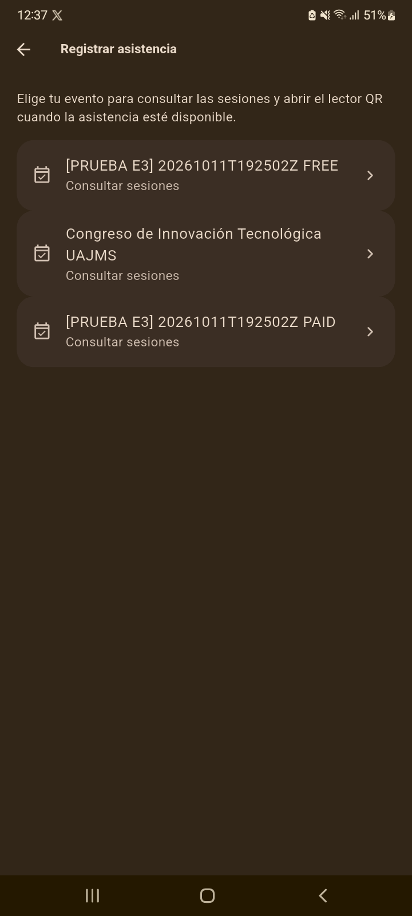
- Selección de evento para consultar sesiones
Fuente: elaboración propia a partir de la aplicación Vidia. 12/10/2026 12:37 (Bolivia).
[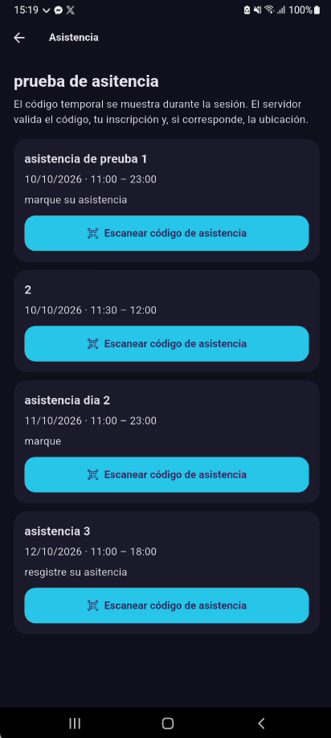
- sesiones disponibles y lector QR presencial.

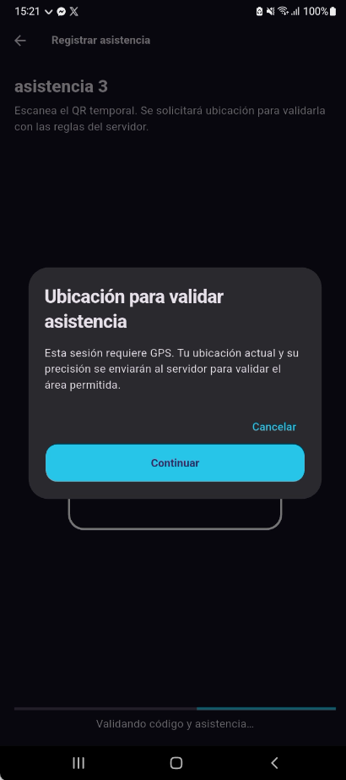
- resultado de asistencia presencial con QR y GPS.
Debe mostrar la confirmación real y el registro en Mis asistencias de la misma cuenta ficticia. No simule el resultado ni publique coordenadas.
    - Consultar certificados
Objetivo. Consultar y descargar documentos emitidos a su nombre.
Antes de comenzar. Tener un certificado disponible en la cuenta participante.
1. En la web, abra “Mis certificados”.
2. Revise el evento, titular, fecha de emisión y código de verificación.
3. Seleccione “Ver detalle” para consultar la información complementaria; “Ocultar detalle” la contrae.
4. Seleccione “Descargar PDF” para obtener el documento propio cuando esté habilitado.
5. En Android, abra Actividad → Mis certificados. Seleccione el documento para consultar las opciones que ofrece la aplicación.
Resultado visible. Se consultó el certificado existente de Usuario Demo y se descargó su PDF desde la web. En Android se consultó el listado.
Observación. No todos los eventos emiten certificados. Si no hay documentos disponibles, consulte al organizador. La verificación pública se explica en A.6.
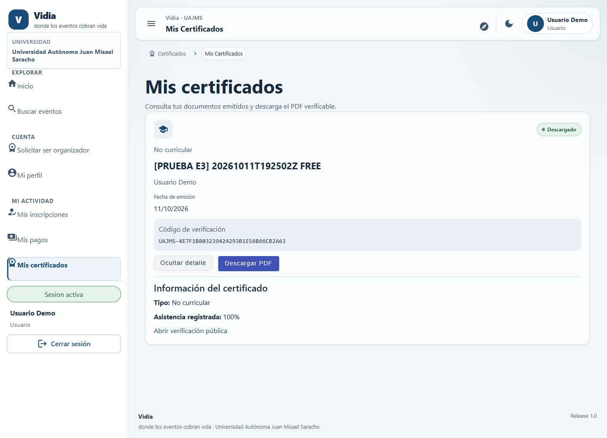
- Detalle web del certificado de demostración
Fuente: elaboración propia a partir de la aplicación Vidia. 12/10/2026 12:32 (Bolivia).
Si “Abrir verificación pública” no funciona o abre una dirección local, utilice el formulario público de A.6 e introduzca el código impreso. En el certificado consultado se encontró un enlace local; la alternativa manual permitió la consulta.
  - Funciones del organizador
    - Solicitar el rol de organizador
Objetivo. Solicitar autorización para gestionar eventos desde la web.
Antes de comenzar. Tener una cuenta participante y no mantener otra solicitud pendiente.
1. En la web, seleccione “Solicitar ser organizador”; en Android, abra Perfil → Solicitar ser organizador.
2. Revise “Estado actual” o “Estado”. Si puede solicitar, complete “¿Por qué deseas ser organizador?” con 30 a 1000 caracteres.
3. Seleccione al menos uno de los tipos de eventos propuestos. No introduzca categorías distintas a las ofrecidas.
4. Complete “Información adicional (opcional)” si necesita ampliar la explicación, hasta 1000 caracteres.
5. Revise la información antes de seleccionar “Solicitar ser organizador”. Consulte posteriormente “Actualizar estado”.
6. Si está pendiente, espere la resolución. Si se rechaza, revise el motivo y vuelva a solicitar únicamente cuando el formulario lo permita.
Resultado visible. Se abrieron los formularios web y móvil y se consultó el estado PENDIENTE de otra cuenta de demostración; no se envió una nueva solicitud.
Observación. La aprobación agrega funciones organizadoras y conserva la participación personal. El móvil continúa siendo una aplicación de participante, incluso con el rol de organizador.
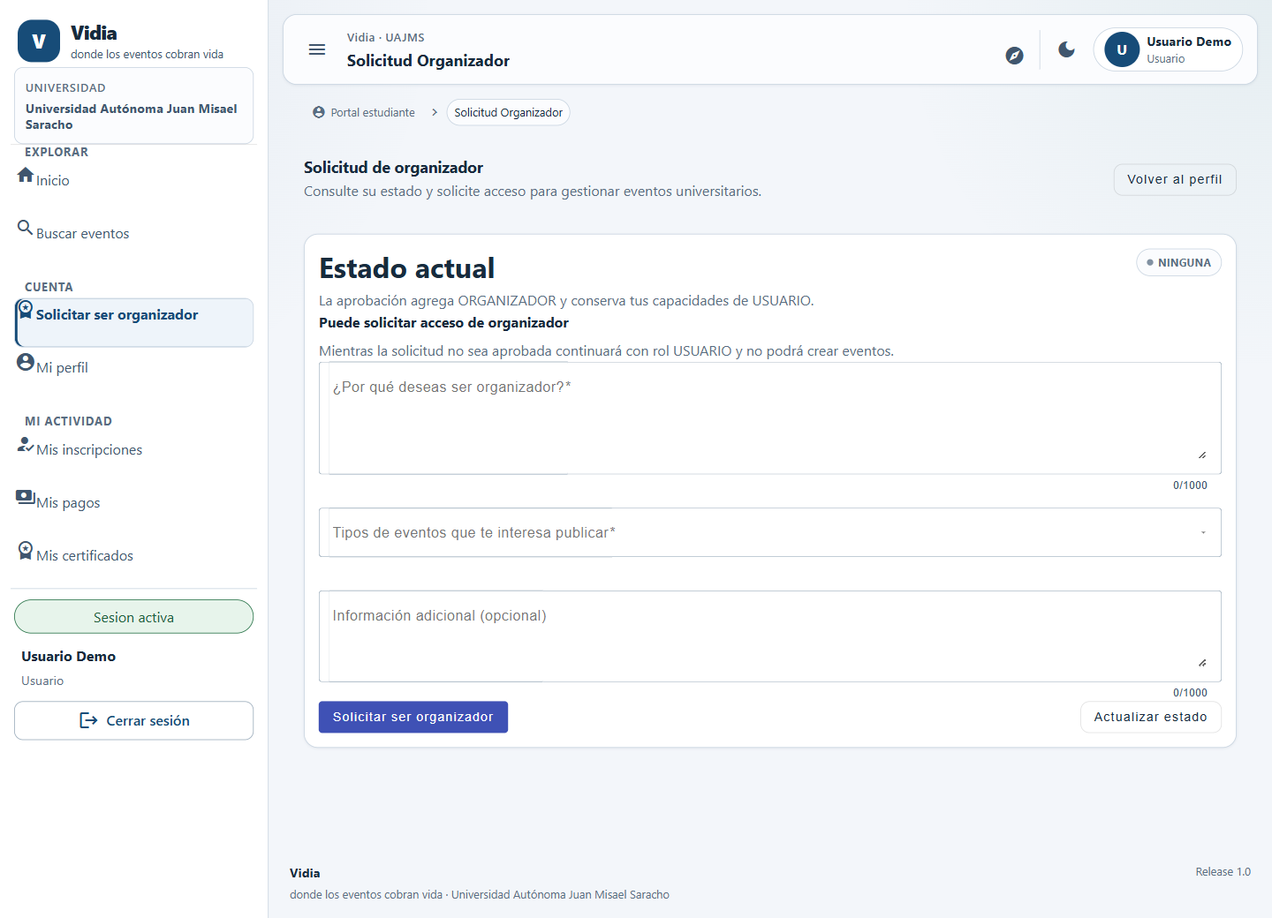
- Formulario web de solicitud de organizador
Fuente: elaboración propia a partir de la aplicación Vidia. 12/10/2026 12:26 (Bolivia).
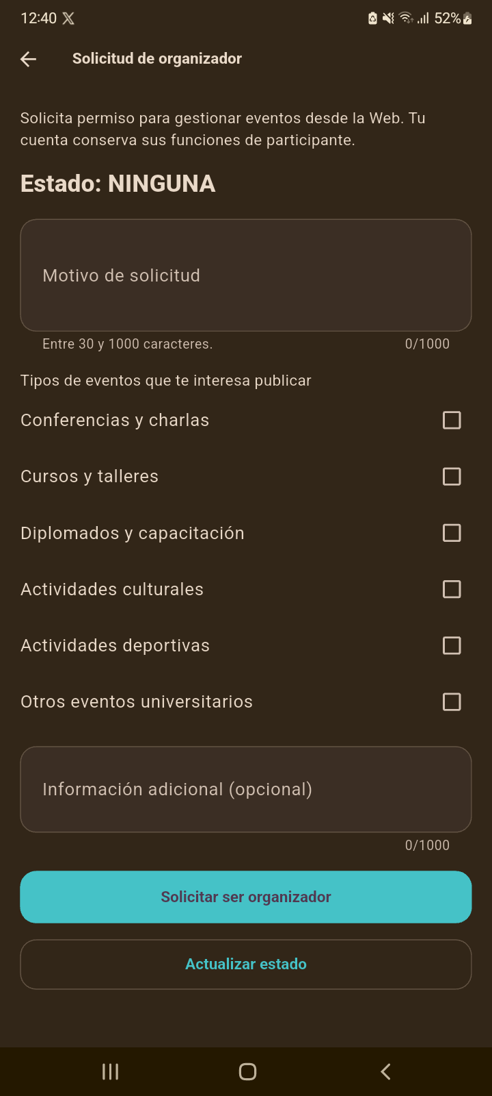
- Solicitud de organizador desde Perfil en Android
Fuente: elaboración propia a partir de la aplicación Vidia. 12/10/2026 12:40 (Bolivia).
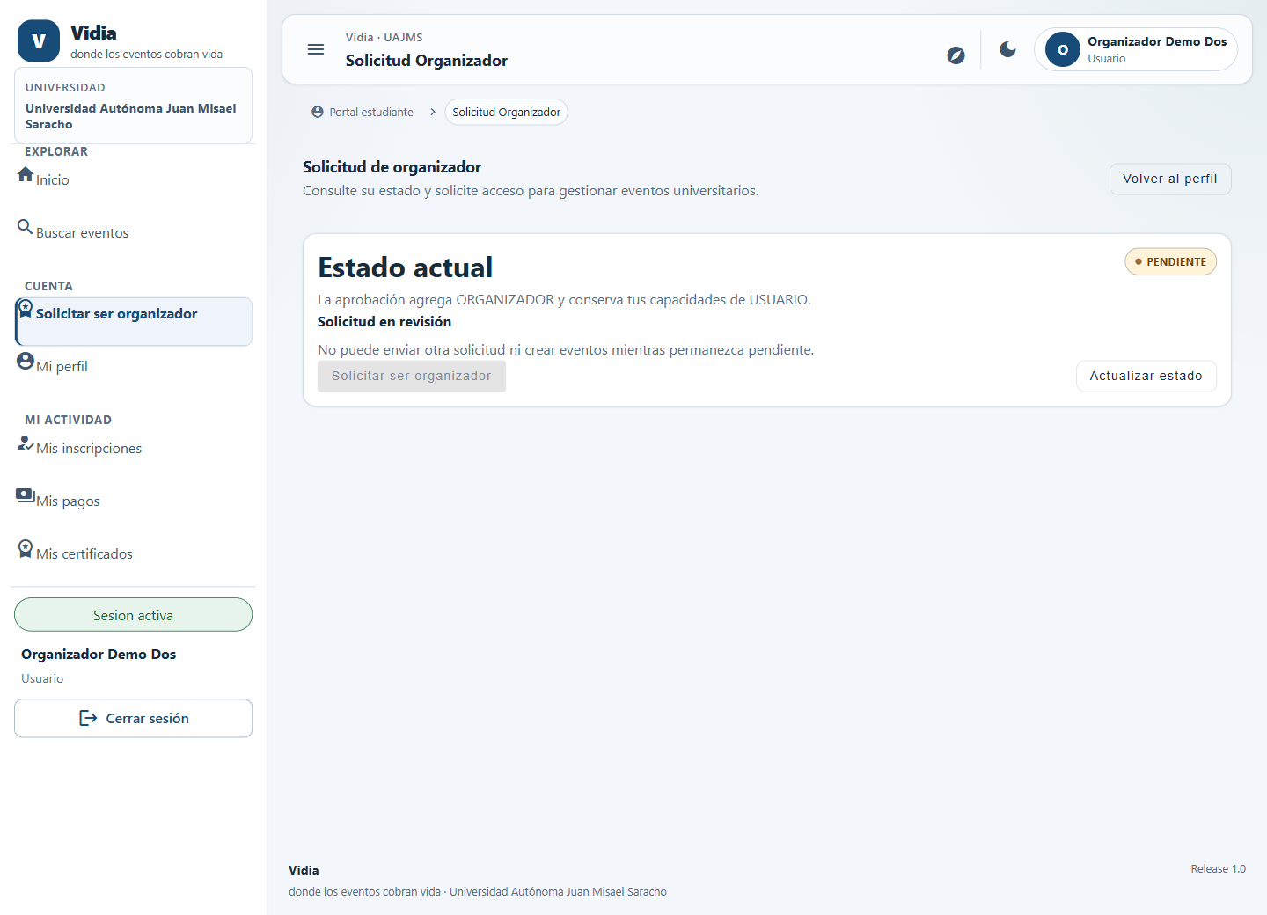
- Solicitud de demostración en estado pendiente
Fuente: elaboración propia a partir de la aplicación Vidia. 12/10/2026 12:26 (Bolivia).
    - Crear y gestionar eventos
Objetivo. Consultar y preparar sus propios eventos.
Antes de comenzar. Acceder a la web con rol de organizador aprobado.
1. Abra “Mis eventos”. Use Buscar evento y los filtros Todos, Borradores, Publicados y En revision.
2. Seleccione “Nuevo evento” para abrir el formulario.
3. Complete Información general: Titulo, Categoria, Audiencia, Descripcion y los demás campos que correspondan.
4. Complete Fecha y modalidad. En eventos presenciales, revise ubicación, dirección y condiciones de asistencia; para virtuales, los datos de acceso que solicite el formulario.
5. Revise Inscripcion, capacidad y precio y Certificado y contacto. Mantenga consistentes las fechas, cupos y precio.
6. Seleccione “Guardar borrador” solo cuando quiera crear o guardar el evento. Para consultar uno existente, abra su icono de detalle; “Editar” abre la edición cuando el estado lo permite.
7. En el detalle de un borrador, “Enviar a revision” solicita la revisión administrativa. El organizador no publica directamente el evento.
Resultado visible. Se consultaron los eventos propios y se abrieron creación, edición y detalle de un borrador. Se observó “Enviar a revision” sin ejecutarlo.
Observación. La edición y el envío son operaciones persistentes. Si solo está consultando, salga con “Volver” o “Cancelar” sin guardar. Revise el estado y las observaciones administrativas antes de corregir un evento.
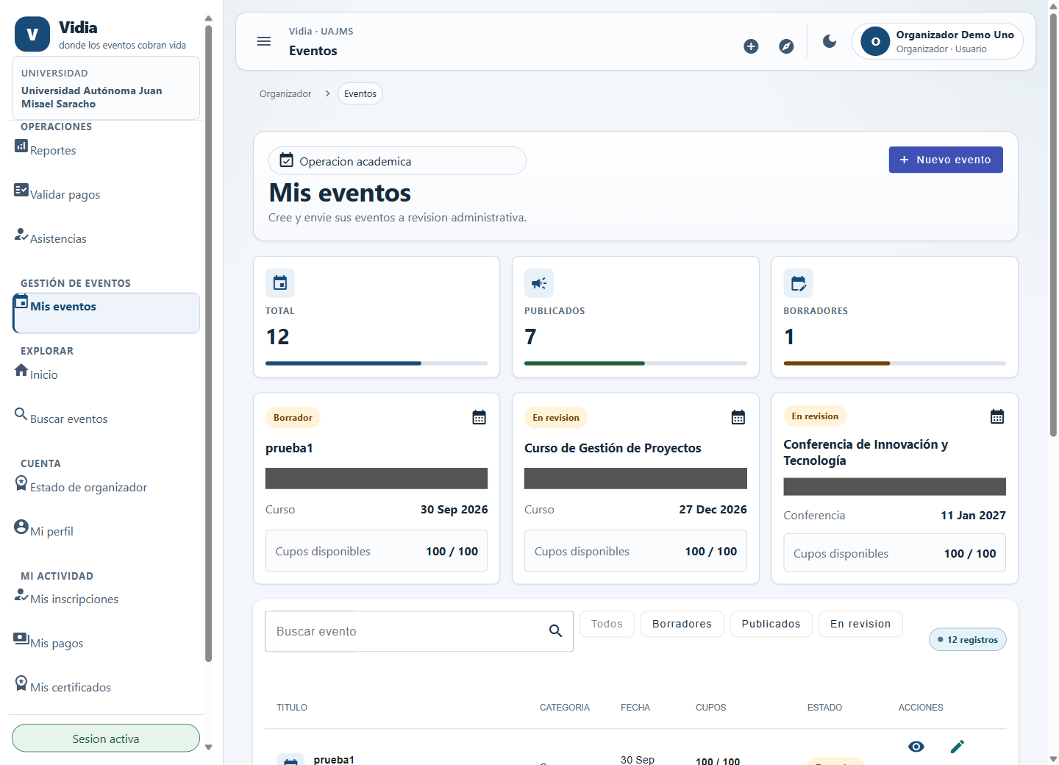
- Listado de eventos propios del organizador
Fuente: elaboración propia a partir de la aplicación Vidia. 12/10/2026 12:33 (Bolivia).
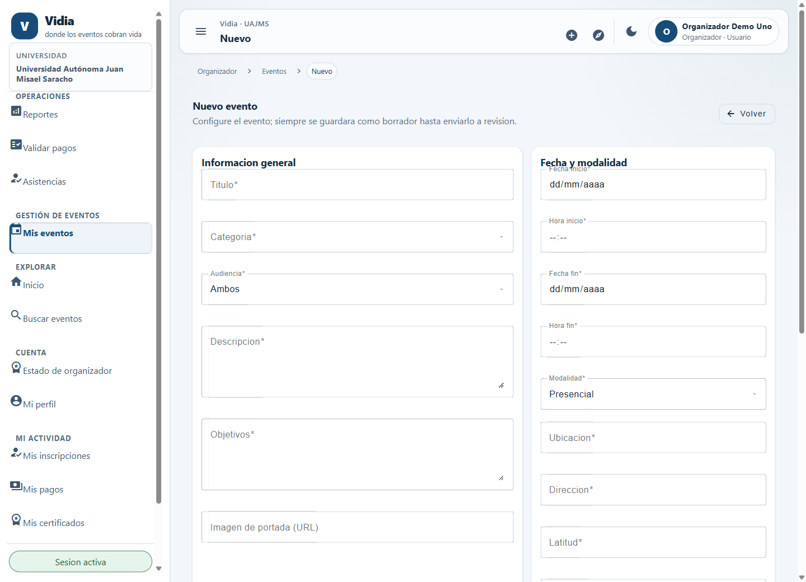
- Formulario de creación: información general y modalidad
Fuente: elaboración propia a partir de la aplicación Vidia. 12/10/2026 12:33 (Bolivia).
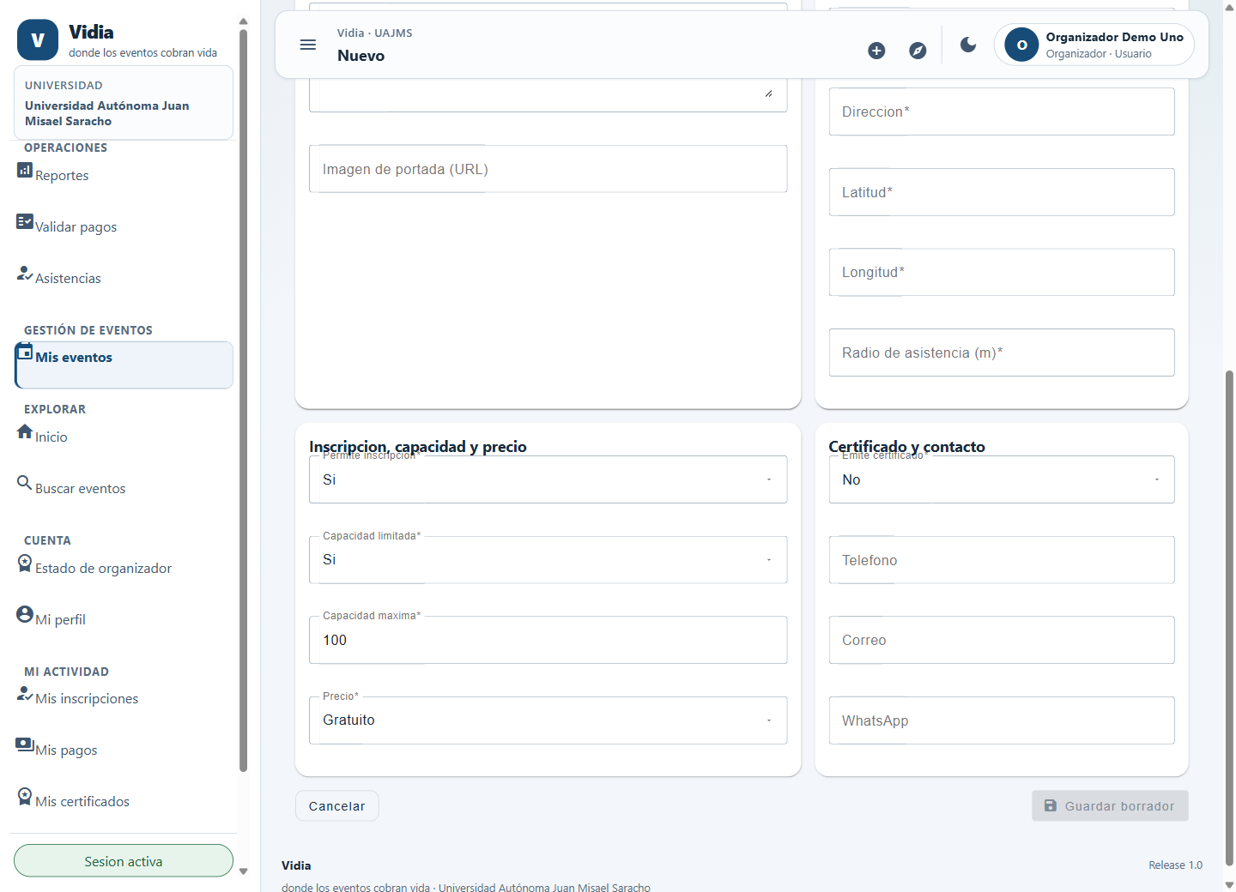
- Formulario de creación: inscripción, precio y certificado
Fuente: elaboración propia a partir de la aplicación Vidia. 12/10/2026 12:33 (Bolivia).
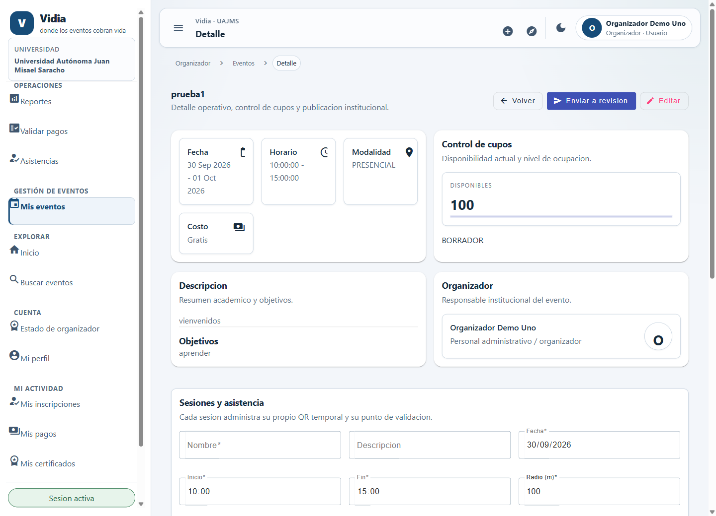
- Detalle de borrador con opción de envío a revisión
Fuente: elaboración propia a partir de la aplicación Vidia. 12/10/2026 12:33 (Bolivia).
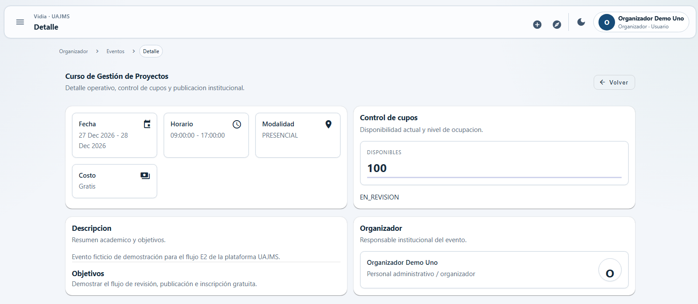
- borrador guardado y evento enviado a revisión.
    - Gestionar inscripciones, pagos y asistencia
Objetivo. Revisar los registros de participantes y consultar las sesiones de asistencia asociadas a un evento propio.
Antes de comenzar. Ser organizador responsable del evento y trabajar desde la aplicación web.
Abra Mis eventos y acceda al detalle del evento que desea consultar.
Entre en Inscripciones del evento. Revise la información disponible; si todavía no existen registros, compruebe el mensaje mostrado por la aplicación.
En Sesiones y asistencia, consulte las sesiones existentes. La pantalla presenta los datos Nombre, Inicio, Fin, Radio (m), Latitud y Longitud, cuando estén disponibles.
Utilice Crear sesión únicamente cuando necesite registrar una nueva sesión y disponga de los datos correspondientes. Antes de guardarla, revise el nombre, las fechas y horas, el radio de asistencia y las coordenadas.
Coordine la configuración de la sesión con el horario y el lugar reales del evento. No registre coordenadas ni horarios ficticios como si fueran datos definitivos.
Para consultar los controles de asistencia registrados, abra Asistencias, seleccione el evento y pulse Consultar asistencia.
Revise los resultados disponibles y confirme que corresponden al evento y a la sesión que desea supervisar.
Resultado esperado. El organizador puede consultar las inscripciones de su evento, revisar las sesiones existentes y acceder a la pantalla de consulta de asistencias.
Observación. En la comprobación documentada se consultó un evento propio sin sesiones ni inscripciones y se abrió la pantalla de consulta de asistencias. No se creó una sesión ni se generó un QR temporal durante esa comprobación. El escaneo del QR y el registro de asistencia por parte del participante corresponden al flujo de la aplicación Android.
    - Consultar participantes y sesiones
Objetivo. Revisar los registros asociados a su evento.
Antes de comenzar. Ser organizador responsable del evento y trabajar desde la web.
1. Abra el detalle de su evento desde Mis eventos.
2. Consulte “Inscripciones del evento”; si aún no hay registros, la pantalla lo informa.
3. En “Sesiones y asistencia”, revise las sesiones existentes. La pantalla ofrece los datos Nombre, Inicio, Fin, Radio (m), Latitud y Longitud.
4. Use “Crear sesion” únicamente cuando quiera guardar una sesión válida. La preparación de sesiones y del QR debe coordinarse con el horario real de asistencia.
5. Para consultar controles registrados, abra “Asistencias”, elija el Evento y seleccione “Consultar asistencia”.
Resultado visible. Se consultó un evento propio sin sesiones ni inscripciones y se abrió la pantalla de consulta de asistencias.
Observación. No se creó una sesión ni se generó un QR temporal. La lectura del QR y el registro personal corresponden al participante en Android.
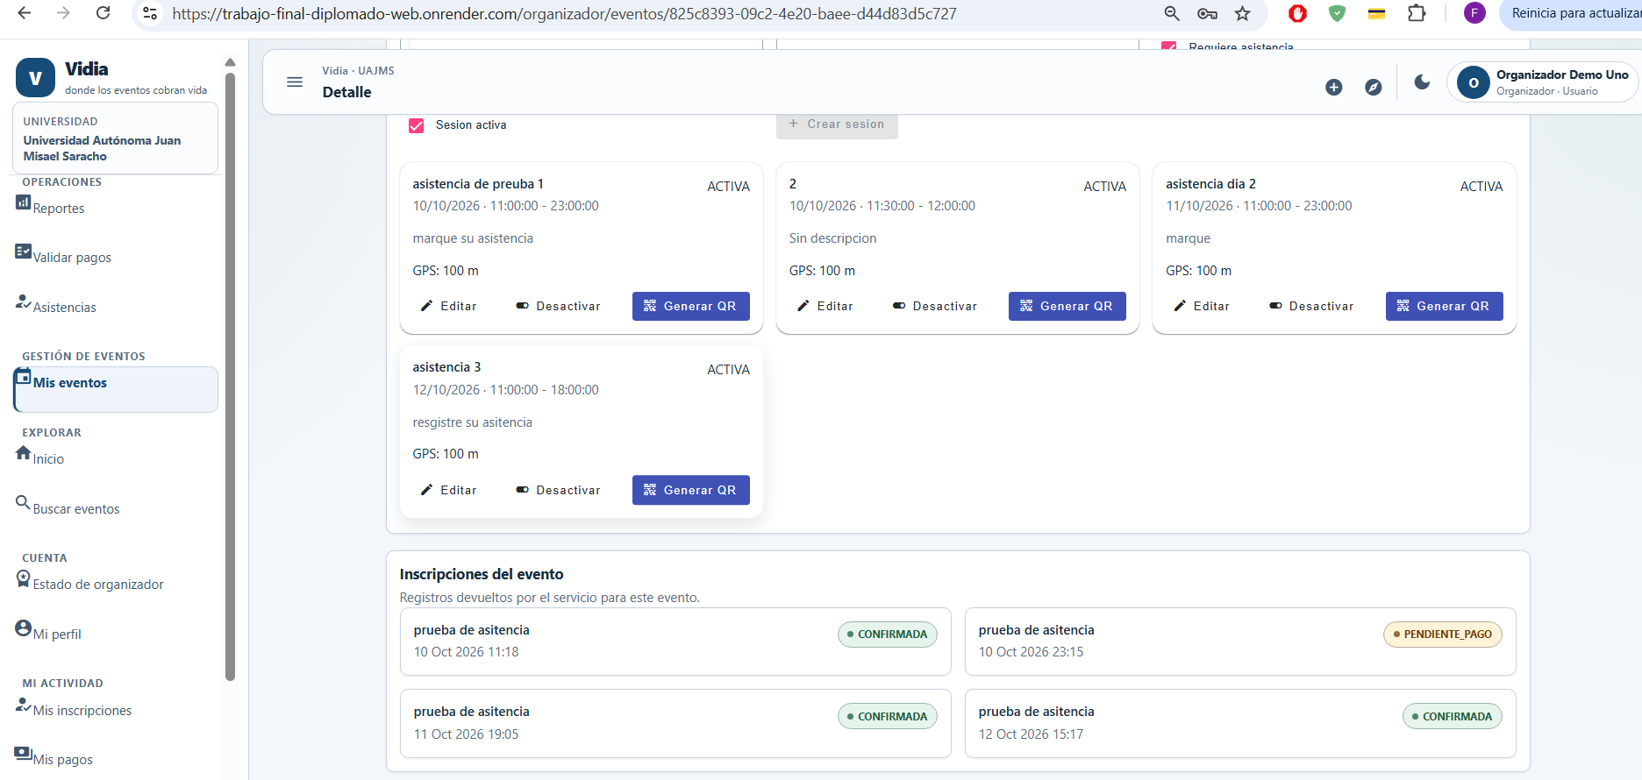
- Sección de sesiones de un borrador, sin crear registros
Fuente: elaboración propia a partir de la aplicación Vidia. 12/10/2026 12:38 (Bolivia).
    - Revisar comprobantes
Objetivo. Acceder a los pagos que requieren revisión.
Antes de comenzar. Tener permisos de organizador sobre el evento y un comprobante pendiente.
1. Abra “Validar pagos”.
2. Consulte los comprobantes pendientes de sus eventos.
3. Cuando exista un registro, revise su respaldo y los datos antes de decidir sobre él. No confirme un pago basándose únicamente en que se adjuntó un archivo.
4. Realice la decisión solo después de contrastar el pago externo y la información del evento.
Resultado visible. La bandeja consultada mostró “No hay pagos pendientes”; no se realizó una validación.
Observación. Los botones y resultados de la revisión de un registro concreto deben comprobarse con un pago ficticio pendiente antes de completar la captura siguiente.
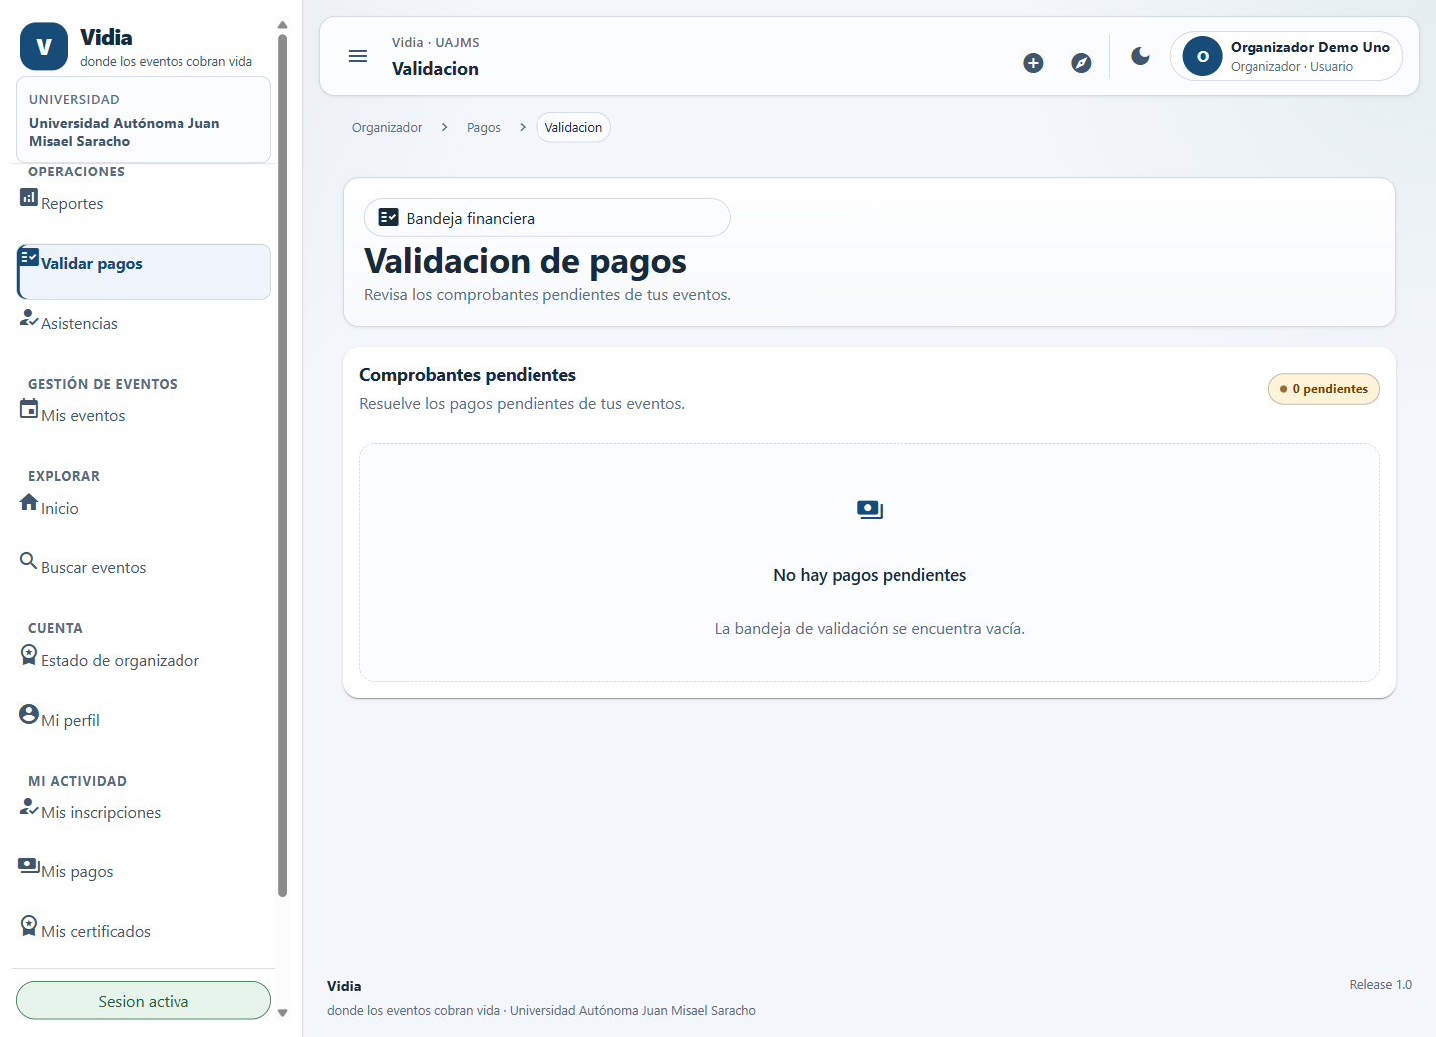
- Bandeja del organizador sin pagos pendientes
Fuente: elaboración propia a partir de la aplicación Vidia. 12/10/2026 12:26 (Bolivia). Datos identificativos ocultos.
  - Funciones del administrador
El administrador utiliza la aplicación web. La pantalla Panel administrativo reúne accesos a revisión de eventos, usuarios, categorías, solicitudes, pagos y reportes. Estas funciones no se incorporan a la aplicación móvil.
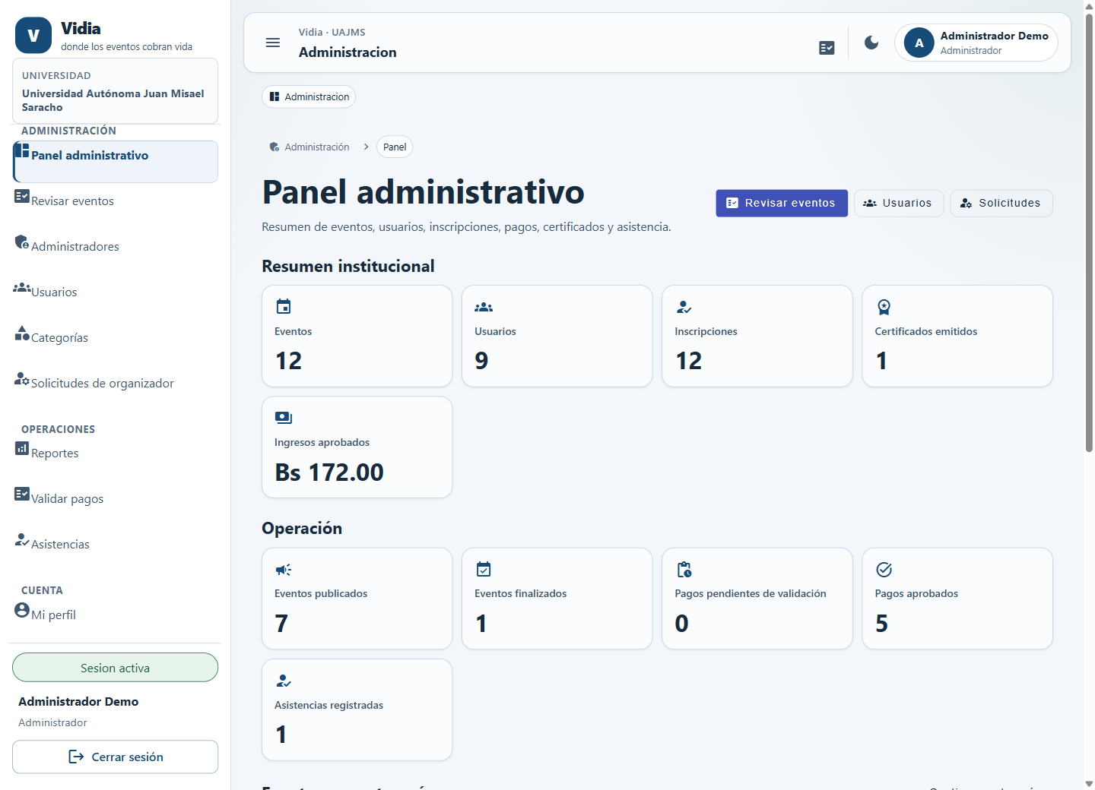
- Panel administrativo de Vidia
Fuente: elaboración propia a partir de la aplicación Vidia. 12/10/2026 12:34 (Bolivia).
    - Consultar usuarios y solicitudes
Objetivo. Consultar cuentas y solicitudes de organizador.
Antes de comenzar. Acceder con cuenta administrativa.
1. Abra “Usuarios” y utilice “Buscar usuario” cuando necesite localizar una cuenta.
2. Use la opción de detalle disponible para consultar sus datos y roles. El listado no equivale a una herramienta para editar permisos arbitrariamente.
3. Abra “Solicitudes de organizador”. La bandeja permite filtrar por Estado.
4. Revise el motivo, los tipos de eventos y la información adicional cuando existan. Las solicitudes anteriores pueden indicar que no registraron esos datos.
5. En una solicitud pendiente, “Aprobar” y “Rechazar” son acciones de resolución; utilícelas únicamente después de revisar el caso y conforme al procedimiento institucional.
Resultado visible. Se consultaron el listado de usuarios y la bandeja pendiente. No se resolvió ninguna solicitud ni se cambiaron roles.
Observación. Los datos de terceros se han ocultado en las capturas. Compruebe identidad y solicitud antes de ejecutar una resolución.
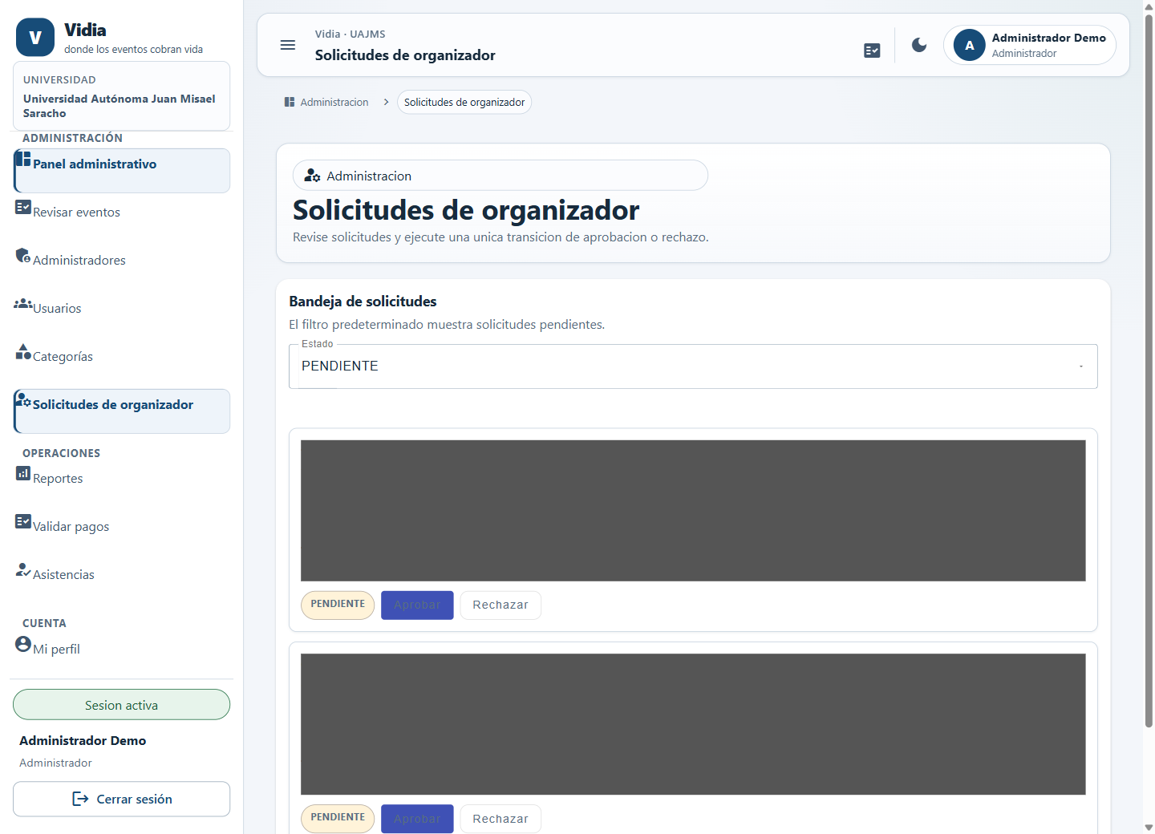
- Bandeja administrativa de solicitudes; datos identificativos ocultos
Fuente: elaboración propia a partir de la aplicación Vidia. 12/10/2026 12:38 (Bolivia). Datos identificativos ocultos.
    - Revisar eventos
Objetivo. Examinar eventos enviados por los organizadores.
Antes de comenzar. Contar con autorización administrativa.
1. Seleccione “Revisar eventos”.
2. Busque el evento y abra su detalle.
3. Revise fechas, descripción, modalidad, capacidad y demás condiciones.
4. Si el evento se encuentra en revisión, la pantalla ofrece “Publicar” y “Rechazar”. Ejecute una de estas acciones solo después de revisar los requisitos correspondientes.
5. Después de una resolución, compruebe el estado informado. No confunda abrir el detalle con publicar el evento.
Resultado visible. Se abrió un evento de demostración en revisión con las opciones Publicar y Rechazar; no se ejecutó ninguna.
Observación. Cancelar o finalizar un evento también altera su ciclo de gestión. No utilice esas acciones para cerrar únicamente la pantalla.
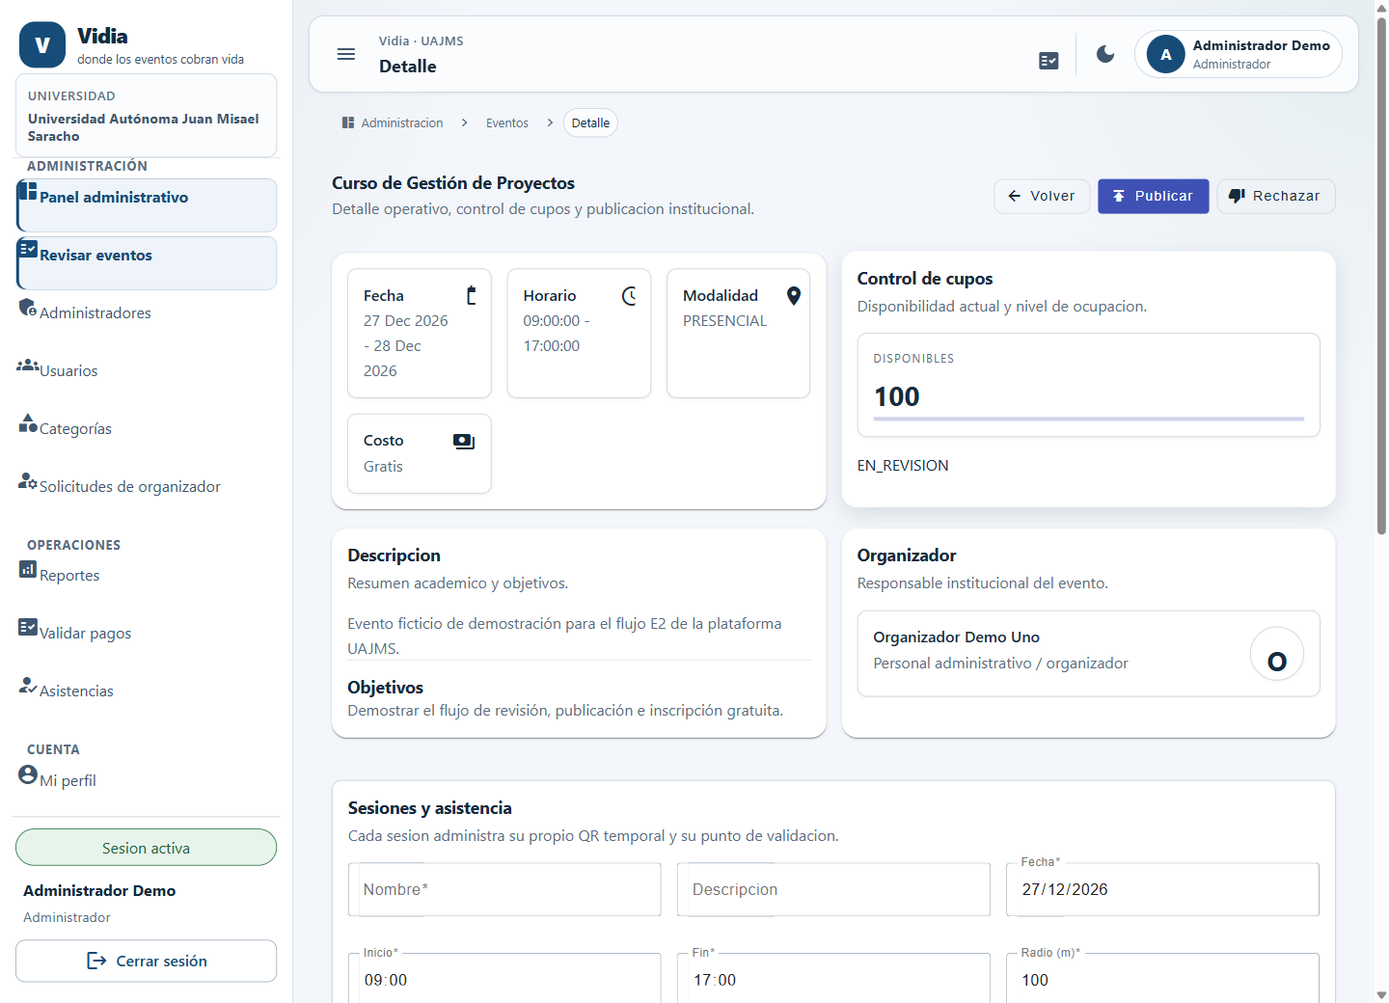
- Detalle administrativo de un evento en revisión
Fuente: elaboración propia a partir de la aplicación Vidia. 12/10/2026 12:34 (Bolivia).
    - Consultar categorías, reportes y administradores
Objetivo. Localizar las herramientas de gestión de la plataforma.
Antes de comenzar. Utilizar una cuenta administrativa.
1. Abra “Categorías” para consultar el catálogo. “Nueva categoria” y los iconos Editar y Eliminar corresponden a acciones que modifican registros.
2. Abra “Reportes” para consultar los indicadores. Desde la pantalla de indicadores puede abrir “Reportes”.
3. En el generador, consulte las opciones Eventos maestros, Padron participantes, Balance de pagos y Log certificados. La pantalla ofrece Exportar PDF y Exportar Excel cuando corresponde.
4. Abra “Administradores” para consultar cuentas e invitaciones. “Invitar administrador” inicia el flujo de invitación; no crea una cuenta participante con permisos administrativos.
5. Use Desactivar, Reenviar invitación o Revocar solo cuando corresponda al procedimiento de administración. No comparta enlaces de activación.
Resultado visible. Se consultaron categorías, indicadores, el generador de reportes y las cuentas administrativas. No se editaron categorías, no se exportaron reportes ni se enviaron invitaciones.
Observación. Este manual no acredita la ejecución de esos cambios administrativos. La administración debe preservar al menos una cuenta administrativa activa.
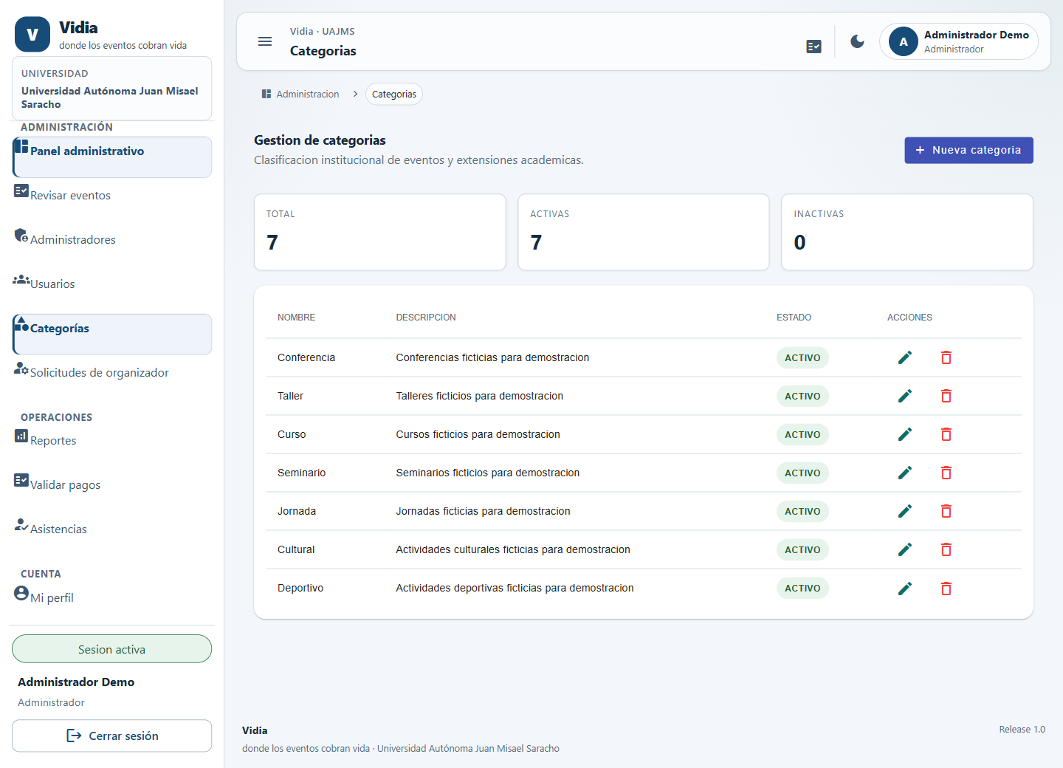
- Gestión administrativa de categorías
Fuente: elaboración propia a partir de la aplicación Vidia. 12/10/2026 12:27 (Bolivia).
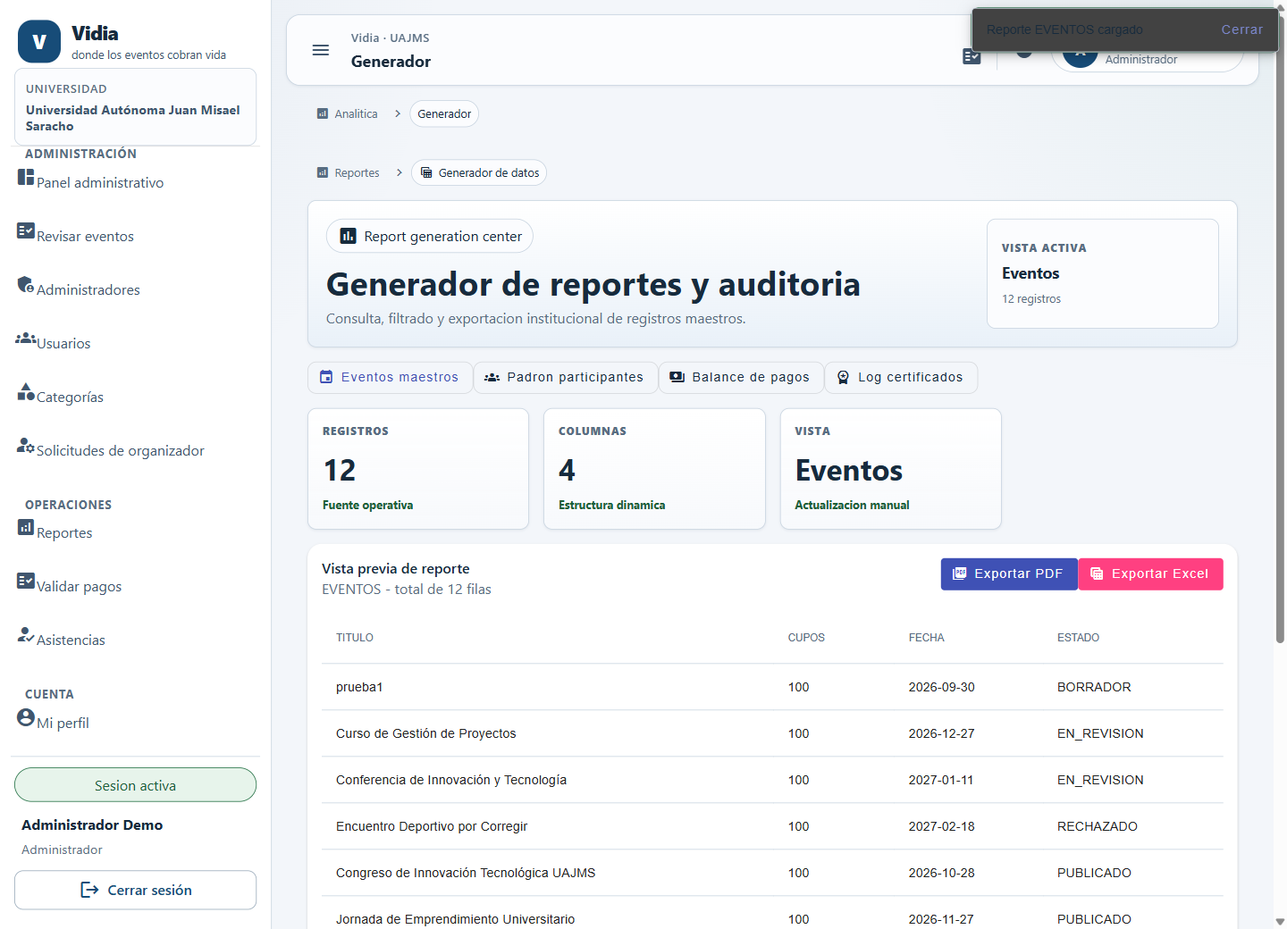
- Opciones visibles del generador de reportes
Fuente: elaboración propia a partir de la aplicación Vidia. 12/10/2026 12:27 (Bolivia).
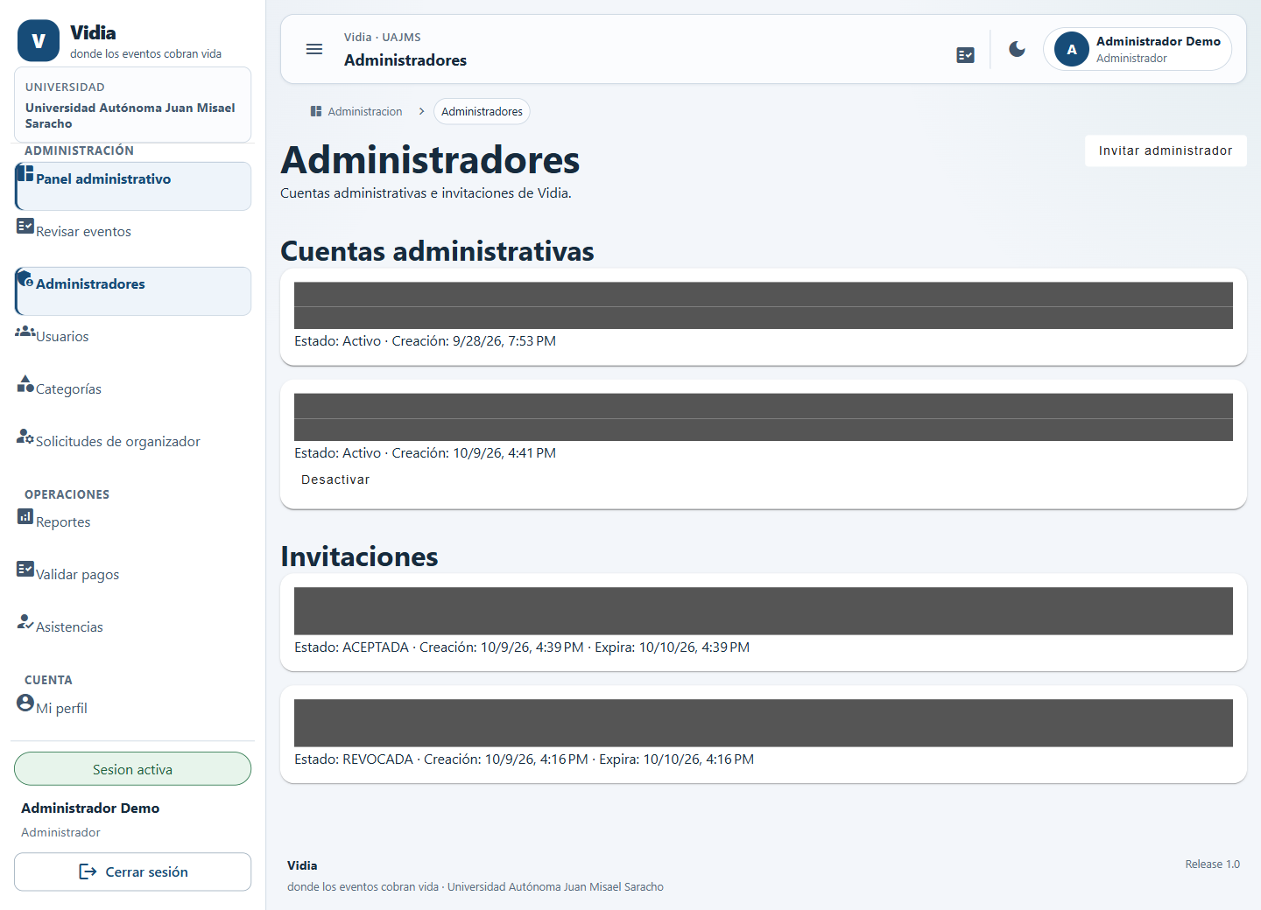
- Administradores e invitaciones, con datos identificativos ocultos
Fuente: elaboración propia a partir de la aplicación Vidia. 12/10/2026 12:33 (Bolivia).
  - Verificación pública de certificados
Objetivo. Consultar la validez de un certificado mediante su código.
Antes de comenzar. Disponer del código textual impreso en el documento; no es necesario iniciar sesión.
1. Abra https://trabajo-final-diplomado-web.onrender.com/verificar-certificado.
2. Introduzca el código en “Código de certificado”, sin añadir espacios ni modificar sus caracteres.
3. Seleccione “Verificar código”.
4. Revise el resultado y contraste titular, evento e institución con el documento que está comprobando.
5. Seleccione “Nueva consulta” cuando necesite verificar otro código.
Resultado visible. La consulta del código real del certificado ficticio mostró “Certificado válido” y el titular Usuario Demo.
Observación. El código público del certificado no es una contraseña ni un token de acceso. Si un enlace impreso apunta a una dirección local, utilice esta pantalla y el código textual. No dé por válido un documento basándose solo en su apariencia.
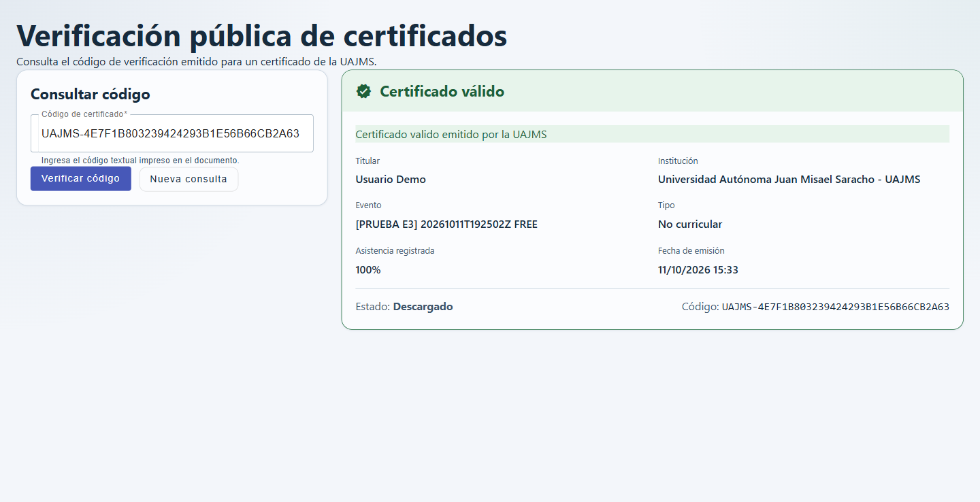
- Resultado real de la verificación pública de un certificado de demostración
Fuente: elaboración propia a partir de la aplicación Vidia. 12/10/2026 12:32 (Bolivia).
  - Recomendaciones de uso
1. Utilice una cuenta personal y una contraseña exclusiva. No comparta códigos de recuperación ni enlaces de activación.
2. Compruebe qué cuenta está utilizando antes de consultar o enviar información. Un acceso en otro dispositivo puede cerrar la sesión anterior.
3. Revise las condiciones del evento antes de inscribirse. Consulte la inscripción existente antes de repetir una operación.
4. Realice pagos únicamente según instrucciones verificadas del organizador. Vidia no sustituye la operación bancaria externa; la carga del respaldo y su aprobación son momentos distintos.
5. No publique comprobantes, documentos de identidad ni capturas que incluyan información privada.
6. Use el QR de la sesión correspondiente dentro de su vigencia. No comparta QR temporales y no registre asistencia de otra persona.
7. Consulte el resultado después de cada operación. Si hay un fallo de conexión, revise el estado antes de volver a enviar.
8. Cierre sesión en equipos compartidos. Mantenga el teléfono protegido y la aplicación actualizada mediante el canal autorizado.
  - Consideraciones finales
Las opciones disponibles dependen del rol, estado del evento, inscripción y pago. Si una acción no aparece o está deshabilitada, revise esos requisitos antes de solicitar soporte. Si un registro no coincide con su actividad, solicite apoyo al responsable del evento y conserve el aviso sin compartir datos de acceso.
Si Inicio no muestra su próxima actividad, consulte Actividad y actualice. Si falla la consulta de sesiones, reintente o contacte al organizador; el aviso no confirma una asistencia.

- Manual de instalación, despliegue y mantenimiento
  - Objetivo
Establecer los requisitos y procedimientos para obtener, configurar, compilar, ejecutar y mantener Vidia. El manual distingue la configuración versionada, las herramientas disponibles, las operaciones comprobadas en un entorno local aislado y las consultas públicas del servicio desplegado.
Las compilaciones se realizaron sobre copias temporales del árbol de trabajo. Se utilizó PostgreSQL temporal en 127.0.0.1:55439, sin importar credenciales ni datos de producción. Las comprobaciones públicas fueron consultas sin autenticación; no se desplegó una versión ni se modificó el servicio publicado.
Los comandos de consola de este documento utilizan PowerShell. Ejecútelos desde las carpetas indicadas y adapte solo los valores locales que se señalan como ejemplos. Los resultados conservados se encuentran en docs/documentoFinal/evidencias_anexo_b_20261012/. Los marcadores son espacios de evidencia pendiente, no resultados ejecutados.
  - Componentes de la solución
- Componentes de la solución
Componente | Ruta o configuración | Responsabilidad
Backend | backend/pom.xml; src/main/java | Java 21 / Spring Boot 3.3.0; monolito modular con controladores, servicios, repositorios y entidades.
Web | frontend/package.json; angular.json | Angular 21; clientes participante, organizador y administrador.
Android | flutter/VidiaApp/pubspec.yaml | Flutter/Dart; aplicación de participante, sin gestión administrativa ni organizadora móvil.
Persistencia | backend/src/main/resources/application.yml | PostgreSQL, JPA/Hibernate y migraciones Flyway.
Contenedor backend | backend/Dockerfile | Compilación Maven y ejecución del JAR en Java 21; no son microservicios.
Alojamiento web | render.yaml | Servicio estático Render; reescritura de rutas de Angular a index.html.
Archivos | app.storage; servicios de pagos/eventos | Proveedor local o Supabase Storage compatible con S3: comprobantes y QR de pago. El PDF de certificado se genera al descargarlo; no se presume almacenado en Supabase.
Correo | BrevoApiCorreoProveedor; CorreoServicio | Brevo API HTTP con JSON. SMTP existe como alternativa seleccionable, no como descripción de la integración API.
Distribución Android | GitHub Releases, etiqueta v1.0.0 | Publicación del instalable existente; no se publicó un artefacto en esta revisión.
Los módulos backend localizados son usuarios, categorías, eventos, inscripciones, pagos, sesiones, asistencias, certificados y reportes. Los roles técnicos son ADMINISTRADOR, ORGANIZADOR y USUARIO. La cuenta administrativa es exclusiva; el organizador conserva USUARIO.
  - Requisitos previos
- Requisitos previos
Herramienta | Referencia / instalada | Función y comprobación
JDK | Proyecto 21; Temurin 21.0.11 instalado | Compilar y ejecutar backend. java -version; javac -version. Android configura bytecode JVM 17, distinto del nivel Java 21 del backend.
Maven | Dockerfile 3.9.9; local 3.10.0 | mvn -version. No se localizó Maven Wrapper en backend; disponer de Maven en PATH.
Node.js / npm | 24.16.0 / 11.6.3 locales | node --version; npm --version. packageManager declara npm@11.6.3.
Angular | ^21.0.0 declarado; 21.2.17 resuelto | Después de npm ci: npx --no-install ng version. No requiere CLI global. Engines: ^20.19.0, ^22.12.0 o >=24.0.0 de Node.
Flutter / Dart | Flutter 3.44.8; Dart 3.12.2 instalados | flutter --version; dart --version. pubspec exige Dart >=3.12.0 <4.0.0; Flutter SDK no está fijado por pubspec.
Android | SDK 36.0.0; minSdk 24 | flutter doctor. Gradle 9.1.0, AGP 9.0.1 y Kotlin 2.3.20 declarados. Licencias pendientes observadas, aunque el APK debug compiló.
PostgreSQL | 16 en Compose; binarios 16.15 locales | psql --version; pg_dump --version. La versión productiva no se obtuvo.
Docker / Compose | Cliente 26.1.1 / Compose 2.27.0 | docker version; docker compose version. Daemon no disponible; opcional para desarrollo nativo, requerido para probar imágenes.
Git | Referencia f6891ef3ffb5a89a31e323d37a7ae9d2f734725c | git --version; git rev-parse HEAD. El árbol local contiene cambios previos no confirmados.
No se infieren versiones productivas de Java, PostgreSQL, Angular o Flutter a partir de estos datos locales. Spring Boot 3.3.0 se declara en pom.xml; el JAR comprobado contiene Hibernate 6.5.2.Final, Flyway 10.10.0, PostgreSQL JDBC 42.7.3 y Spring Security 6.3.0.
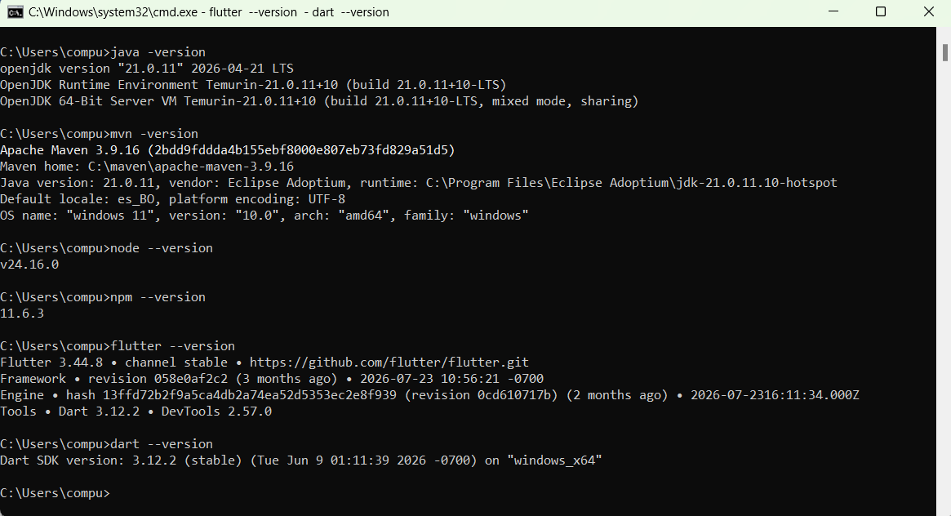
- versiones instaladas de las herramientas.
  - Obtención del código fuente
1. Clone el repositorio en una carpeta de trabajo nueva. No reemplace un directorio con cambios locales.
2. Acceda a la carpeta creada por Git y compruebe los manifiestos.
3. Registre commit, rama y estado antes de instalar o liberar una versión.
git clone https://github.com/felix-lamas/trabajo-final-diplomado.git
cd trabajo-final-diplomado
git rev-parse HEAD
git branch --show-current
git status --short
Test-Path backend/pom.xml
Test-Path frontend/package.json
Test-Path frontend/angular.json
Test-Path flutter/VidiaApp/pubspec.yaml
El checkout examinado ya existía en plataforma-eventos-uajms y estaba en la rama main. No se ejecutó una nueva clonación. El commit base fue f6891ef3ffb5a89a31e323d37a7ae9d2f734725c; no identifica por sí solo el código ensayado porque había cambios locales preexistentes. integridad_entrada.json conserva las huellas de los archivos. Para repetir exactamente la revisión, se necesita ese estado de fuentes o una revisión posterior que lo incorpore.
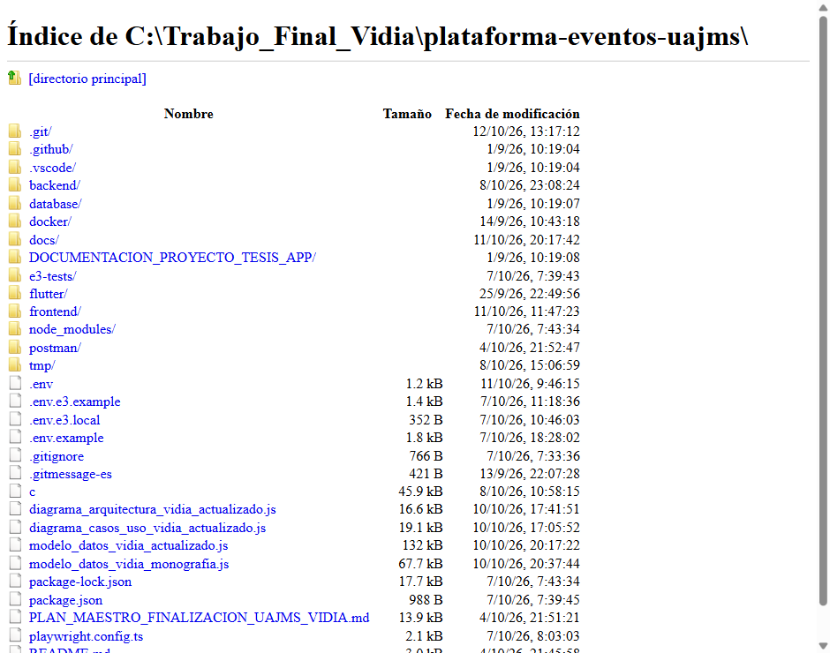
- Estructura observada del checkout local, no de una clonación nueva
Fuente: elaboración propia a partir de la consulta real. 12/10/2026 14:15 (Bolivia).
  - Preparación de la base de datos
    - Preparación nativa local
La URL predeterminada compone DB_HOST=localhost, DB_PORT=5432 y DB_NAME=uajms_eventos. DB_USER y DB_PASS no tienen valor predeterminado. Puede sustituirse la URL completa mediante DB_URL. No copie una conexión de Render al entorno de pruebas.
1. Instale o identifique PostgreSQL y sus herramientas psql, pg_dump y pg_restore. En este equipo están en C:\Program Files\PostgreSQL\16\bin y no estaban en PATH.
2. Conéctese con el administrador de la instancia local. Cree una base separada y una cuenta sin privilegios globales de administración.
3. Los siguientes nombres de usuario son un ejemplo local; la base uajms_eventos corresponde al nombre predeterminado del proyecto. Introduzca la contraseña mediante el prompt de psql.
$env:PATH += ";C:\Program Files\PostgreSQL\16\bin"
$adminPg = Read-Host "Administrador PostgreSQL local"
psql -h 127.0.0.1 -U $adminPg -d postgres
CREATE ROLE vidia_local LOGIN NOSUPERUSER
NOCREATEDB NOCREATEROLE;
\password vidia_local
CREATE DATABASE uajms_eventos OWNER vidia_local;
Como propietario de su base, el usuario de Vidia puede aplicar DDL de sus migraciones. Si la institución separa migración y ejecución con roles diferentes, el procedimiento de privilegios debe diseñarse y verificarse expresamente; no fue el esquema ensayado.
    - Alternativa Docker Compose
docker compose --env-file .env `
-f docker/docker-compose.yml config --services
docker compose --env-file .env `
-f docker/docker-compose.yml up -d database pgadmin
Desde la raíz, prepare .env con DB_NAME, DB_USER, DB_PASS, PGADMIN_EMAIL y PGADMIN_PASSWORD. El descriptor usa postgres:16-alpine, puertos 5432:5432 y 5050:80, volumen db_data y el directorio database/scripts. Este directorio contiene contexts; no sustituye las migraciones del backend. El descriptor se validó estáticamente y devolvió database y pgadmin. No se ejecutó up porque el daemon no estaba disponible.
Antes de ejecutar Compose, compruebe colisiones de puertos y la política de exposición de la red local. No utilice down -v sobre volúmenes con información que deba conservarse.
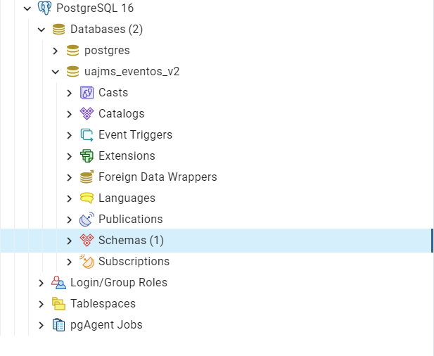
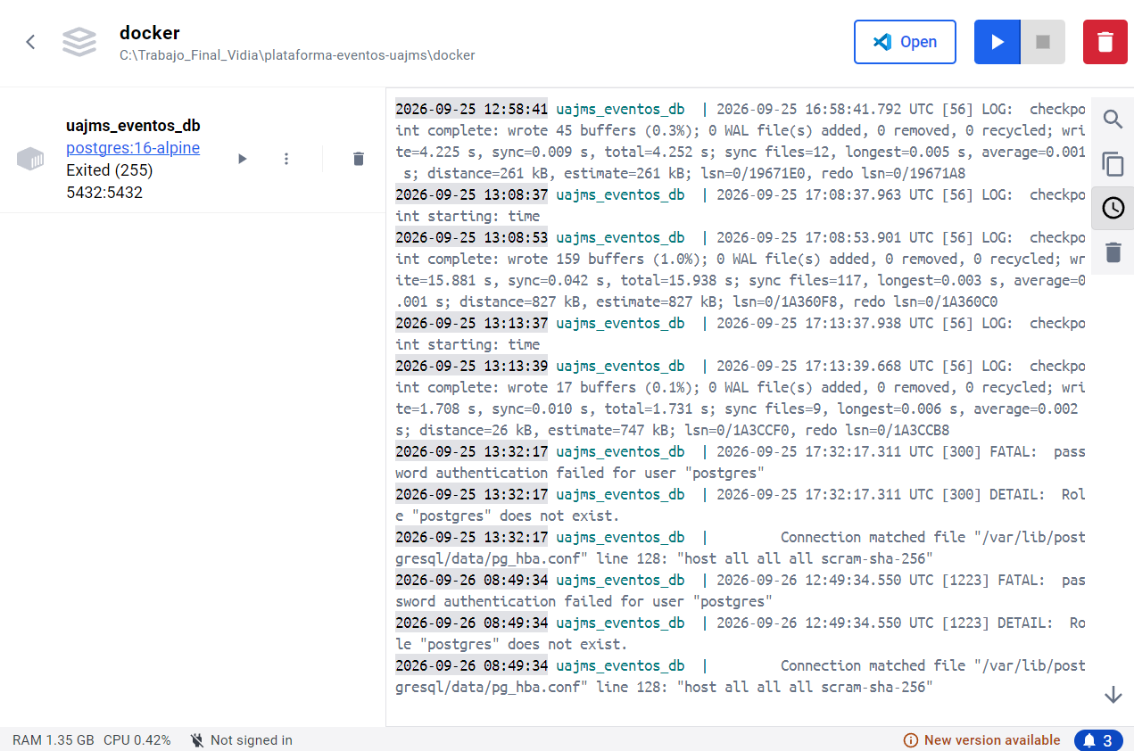
- contenedores PostgreSQL y pgAdmin en ejecución.
    - Migraciones y esquema
Flyway está habilitado y usa classpath:db/migration. Las migraciones V1–V5 se aplican al arranque; baseline-on-migrate=true y baseline-version=0 están configurados. No use el baseline automático para dar por válida una base histórica sin revisar su esquema y probar una copia.
V1 y V2 tienen lógica aditiva para tablas existentes; V3 crea/reconcilia el esquema canónico, V4 agrega invitaciones administrativas y V5 completa solicitudes de organizador. Los comentarios antiguos sobre creación de tablas por Hibernate no describen todo el comportamiento vigente de V3–V5.
La configuración predeterminada de JPA_DDL_AUTO es update. El ensayo se ejecutó con validate para comprobar que Flyway prepara el esquema antes de JPA. Se observaron cinco migraciones correctas, 19 tablas de dominio y una tabla técnica flyway_schema_history.
El clúster temporal de ensayo usó autenticación trust limitada a loopback para las pruebas opt-in. No se comprobó autenticación PostgreSQL mediante contraseña en ese clúster; trust no es una configuración propuesta para operación institucional.
SELECT version, description, success
FROM flyway_schema_history ORDER BY installed_rank;
SELECT count(*) FROM information_schema.tables
WHERE table_schema = 'public' AND table_type = 'BASE TABLE';
Resultado local: V1–V5 aplicadas y 20 tablas contando Flyway. Esta comprobación no describe el estado de PostgreSQL productivo.
  - Instalación y ejecución del backend
    - Configuración y compilación
Ejecute desde backend/, donde está pom.xml. application.yml importa opcionalmente ../.env como archivo de propiedades. También admite variables del proceso. No imprima valores sensibles ni incluya .env en Git. Los ejemplos siguientes solo preparan un entorno local; las variables completas se agrupan en B.13.
cd backend
$env:DB_HOST = "127.0.0.1"
$env:DB_PORT = "5432"
$env:DB_NAME = "uajms_eventos"
$env:DB_USER = "vidia_local"
$clave = Read-Host "Clave de la base local" -AsSecureString
$env:DB_PASS = [Net.NetworkCredential]::new("", $clave).Password
$bytes = New-Object byte[] 48
$rng = [Security.Cryptography.RandomNumberGenerator]::Create()
$rng.GetBytes($bytes)
$env:JWT_SECRET = [Convert]::ToBase64String($bytes)
$rng.Dispose()
$env:SPRING_PROFILES_ACTIVE = "dev"
$env:JPA_DDL_AUTO = "validate"
$env:APP_STORAGE_PROVIDER = "local"
mvn -B clean verify
No registre JWT_SECRET ni DB_PASS. El ejemplo no produce una clave de firma Android ni cambia secretos del despliegue. Para evitar importar un .env de otro ambiente durante una comprobación aislada, establezca SPRING_CONFIG_IMPORT vacío en ese proceso.
Resultado ejecutado: mvn -B clean verify terminó con código 0. Se ejecutaron 591 pruebas: 590 aprobadas, 1 omitida, 0 fallos y 0 errores; 66 suites. Se generó target/eventos-uajms-0.0.1-SNAPSHOT.jar (86,053,010 bytes). La imagen Docker usa -DskipTests; una construcción de imagen no sustituye esta suite.
Las pruebas de integración opt-in requieren VIDIA_TEST_PG_URL=jdbc:postgresql://127.0.0.1:55439/postgres y el usuario vidia_test en un clúster descartable. Ambas clases crean bases temporales propias. No habilite esa variable para una base compartida. RUN_SUPABASE_STORAGE_SMOKE permaneció deshabilitada, por lo que no se escribieron objetos externos.
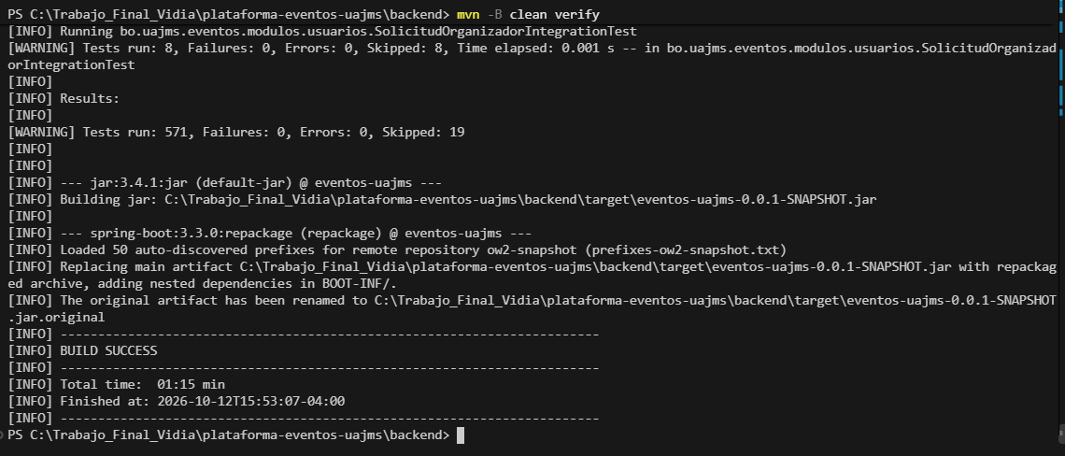
- compilación y pruebas del backend.
    - Arranque y detención
mvn -B spring-boot:run
# Alternativa después de compilar:
java -jar target/eventos-uajms-0.0.1-SNAPSHOT.jar
SERVER_PORT tiene prioridad sobre PORT; si ambos faltan, se utiliza 8080. Se comprobó mvn spring-boot:run con perfil dev y después java -jar con dev,demo. En ambos se utilizó la base temporal; no se probó el arranque contra producción.
Con perfil dev solamente no se ejecuta DatosInicialesSeed. Para disponer de datos y cuentas ficticias en una base de demostración autorizada, añada demo y proporcione DEMO_PASSWORD de forma privada. No active demo en una base institucional solo para probar el manual.
$env:SPRING_PROFILES_ACTIVE = "dev,demo"
$claveDemo = Read-Host "Clave de demostración local" -AsSecureString
$env:DEMO_PASSWORD = [Net.NetworkCredential]::new("", $claveDemo).Password
java -jar target/eventos-uajms-0.0.1-SNAPSHOT.jar
En la base temporal se comprobó el seed y el acceso local: administrador con solo ADMINISTRADOR y organizador con USUARIO + ORGANIZADOR. No se incluyen sus contraseñas ni tokens en las evidencias. DatosInicialesSeed no se modificó.
Detenga un proceso interactivo con Ctrl+C. Para servicios administrados, utilice la herramienta que los inició y confirme la liberación del puerto. Nunca detenga todos los procesos java o postgres para solucionar una colisión.
Incidencia conservada: un primer intento de java -jar falló porque 8080 aún estaba ocupado por nuestro arranque Maven. Se verificó la pertenencia del proceso temporal, se detuvo ese proceso y el JAR arrancó correctamente. No se cambió código para resolverlo.
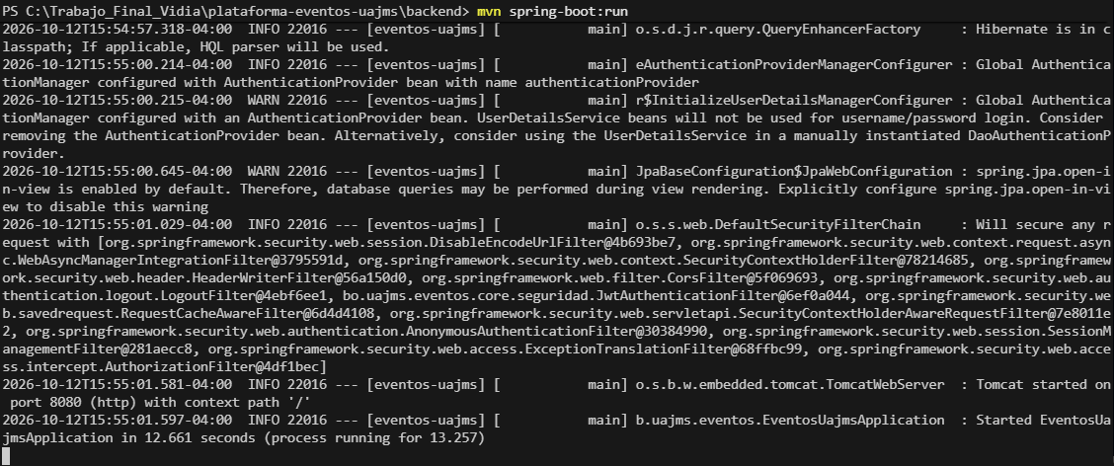
- Arranque efectivo del backend.
Mostrar Tomcat started on port 8080 y la URL local de salud. Logs reales: backend_arranque.txt, backend_jar_seed.txt y el primer fallo backend_jar_puerto_ocupado.txt.
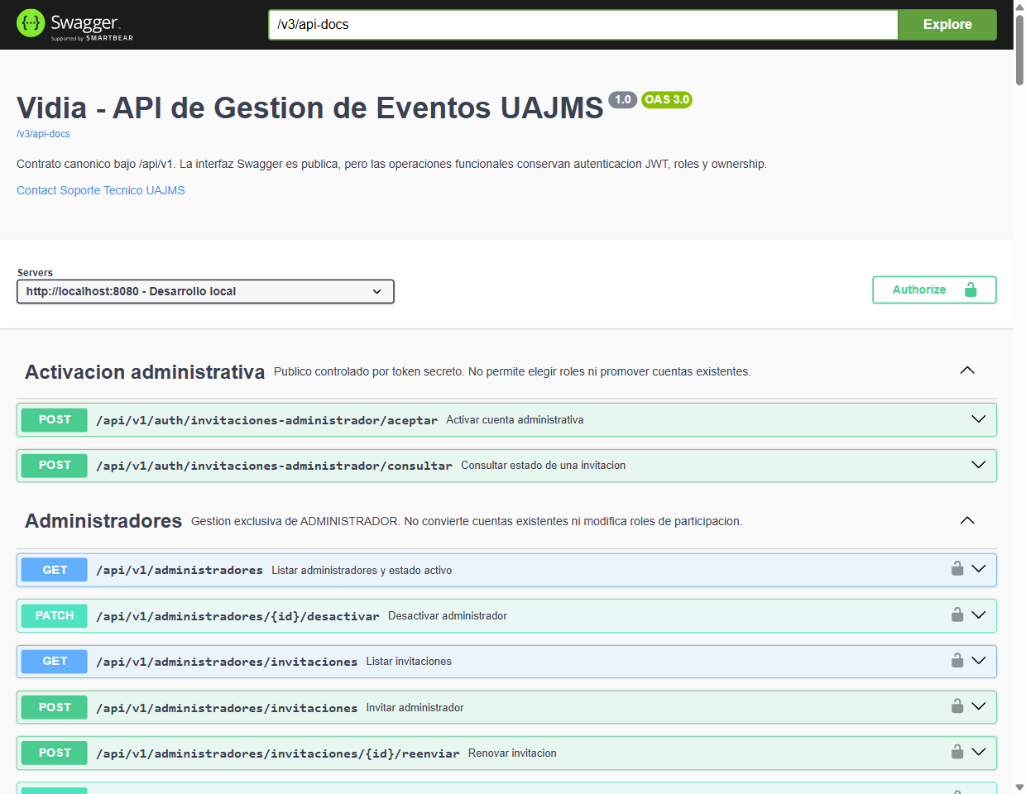
- Swagger del backend iniciado en la base aislada
Fuente: elaboración propia a partir de la consulta real. 12/10/2026 14:15 (Bolivia).
  - Instalación y ejecución del frontend web
Ejecute desde frontend/. package-lock.json existe y npm@11.6.3 se declara en package.json. El procedimiento reproducible es npm ci, no una resolución nueva mediante npm install. No se requiere instalar Angular CLI globalmente.
cd frontend
npm ci
npx --no-install ng version
npm test -- --watch=false
npm run build
npm start
# Equivalente para desarrollo:
npx --no-install ng serve
En el ensayo se usó npm ci --no-audit --fund=false, sin modificar el archivo de bloqueo original. npm test -- --watch=false aprobó 316 pruebas en 57 archivos. npm run build terminó con código 0; se generó dist/frontend/browser. Se observaron advertencias de presupuestos de bundle/estilos; no impidieron la construcción.
npm start ejecuta ng serve, con configuración development. Se comprobó npm start -- --host 127.0.0.1 --port 4200 y se cargaron acceso y catálogo. Detenga el servidor con Ctrl+C. El puerto 4200 se verificó en esta ejecución; no debe suponerse si el comando utiliza otro puerto.
environment.dev.ts usa http://localhost:8080/api/v1. environment.ts usa https://trabajo-final-diplomado.onrender.com/api/v1. angular.json sustituye el archivo en development; la compilación predeterminada es production. Una variable de Render no cambia automáticamente esa constante compilada.
Si cambia el puerto del backend, ajuste la configuración de desarrollo en su copia autorizada y vuelva a compilar. localhost dentro de un contenedor o teléfono no identifica necesariamente al equipo que aloja el backend. Verifique solicitudes y CORS antes de atribuir el fallo a la interfaz.
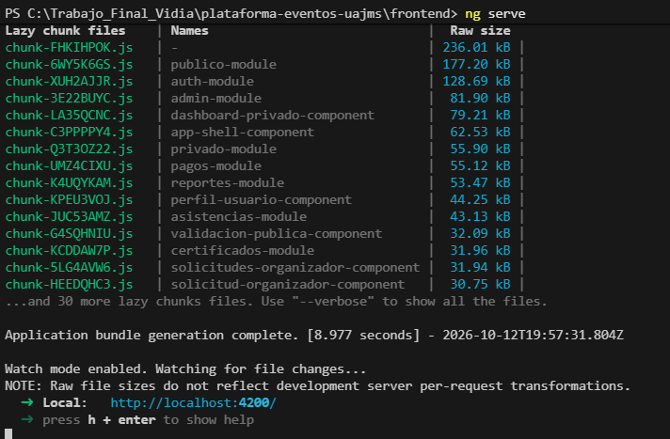
- instalación, pruebas y build de Angular.
El resumen 316/316 y el resultado del build. Los registros están en angular_npm_ci.txt, angular_test.txt y angular_build.txt.
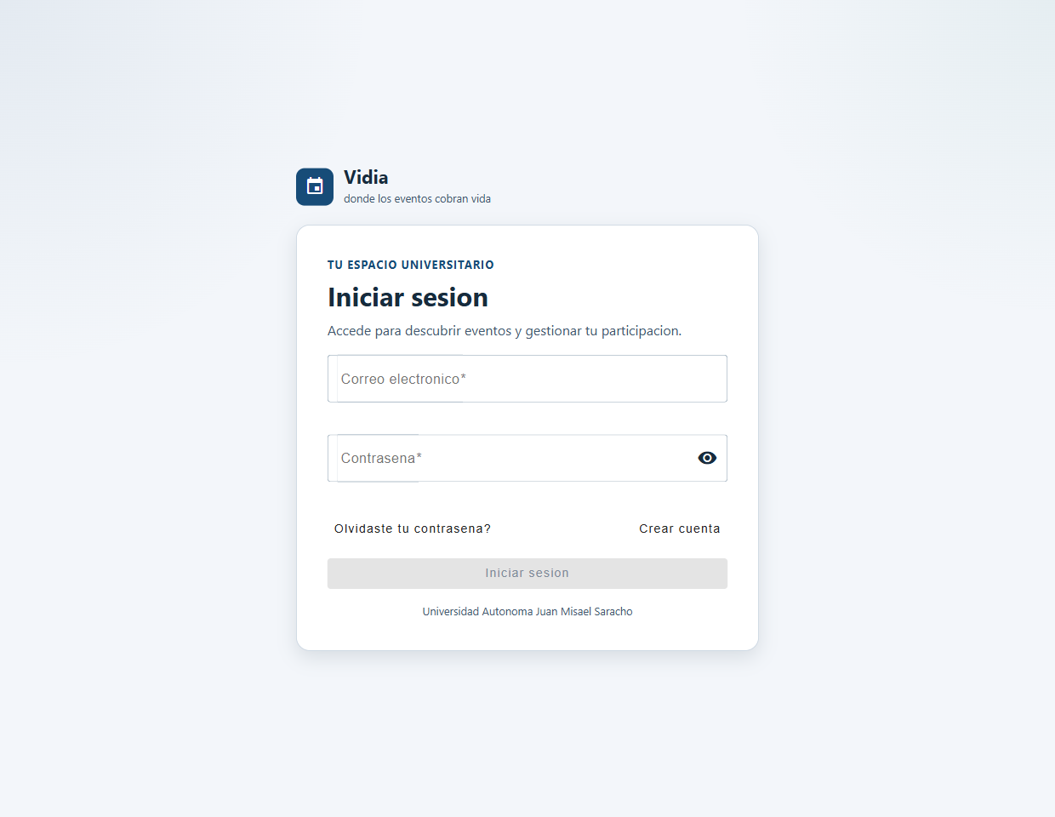
- Interfaz web de desarrollo servida desde la copia temporal
Fuente: elaboración propia a partir de la consulta real. 12/10/2026 13:34 (Bolivia).
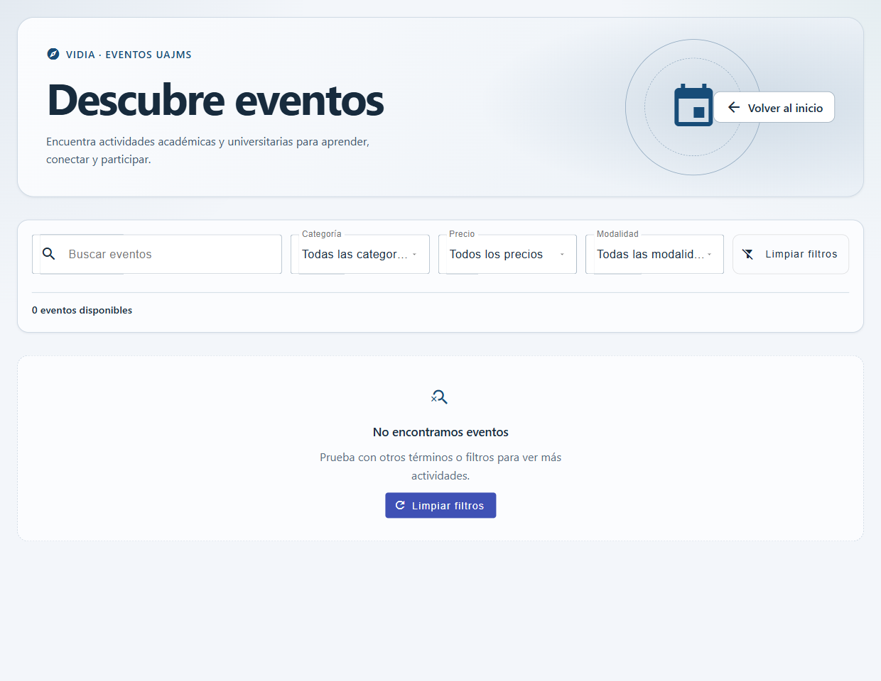
- Catálogo local antes de habilitar datos de demostración
Fuente: elaboración propia a partir de la consulta real. 12/10/2026 13:34 (Bolivia).
  - Preparación de la aplicación móvil
    - Dependencias y pruebas
cd flutter/VidiaApp
flutter --version
dart --version
flutter doctor
flutter pub get
flutter test
flutter analyze
Se verificaron Flutter 3.44.8 y Dart 3.12.2. pubspec.lock se conservó en el proyecto original; pub get se ejecutó únicamente en la copia temporal. flutter doctor devolvió código 0, pero señaló licencias Android pendientes. No se aceptaron licencias automáticamente ni se cambiaron herramientas.
flutter test --reporter expanded terminó correctamente: 139 pruebas aprobadas. flutter analyze devolvió código 1 con 17 avisos, todos informativos. No se presenta el análisis como una ejecución sin observaciones. No se alteró código para eliminarlas.
Un responsable autorizado puede revisar las licencias con flutter doctor --android-licenses. Ese comando de aceptación no se ejecutó; el doctor conserva su advertencia.
    - URL del backend y APK de desarrollo
ApiConfig utiliza String.fromEnvironment("API_BASE_URL"). La URL debe terminar exactamente en /api/v1. Sin parámetro, Android utiliza http://10.0.2.2:8080/api/v1 para el emulador; web y escritorio usan localhost. En un teléfono físico se necesita una dirección accesible desde el dispositivo o un entorno público autorizado, no 10.0.2.2.
flutter run `
--dart-define=API_BASE_URL=http://10.0.2.2:8080/api/v1
flutter build apk --debug `
--dart-define=API_BASE_URL=http://10.0.2.2:8080/api/v1
La ejecución comprobada fue flutter build apk --debug --dart-define=API_BASE_URL=http://10.0.2.2:18080/api/v1. Se generó build/app/outputs/flutter-apk/app-debug.apk, de 176.512.607 bytes. apksigner verify terminó con código 0 y aapt2 pudo leer el paquete. No se instaló el APK ni se verificó conectividad desde Android. Para el backend local final, que escucha 8080, recompílelo con 8080 antes de utilizarlo; no trate el APK de 18080 como una prueba de conexión.
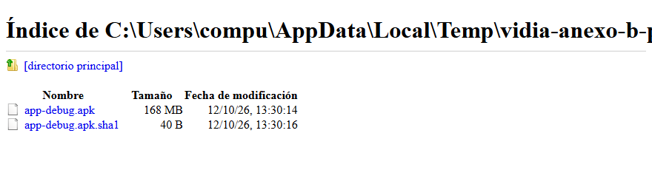
- Artefacto APK debug realmente generado en la copia temporal
Fuente: elaboración propia a partir de la consulta real. 12/10/2026 14:15 (Bolivia).
    - Firma release
android/app/build.gradle.kts exige android/key.properties para tareas Release. Los parámetros efectivos son storeFile, storePassword, keyAlias y keyPassword; pueden obtenerse mediante VIDIA_RELEASE_STORE_FILE, VIDIA_RELEASE_STORE_PASSWORD, VIDIA_RELEASE_KEY_ALIAS y VIDIA_RELEASE_KEY_PASSWORD. La presencia de variables no elimina la comprobación de existencia de key.properties y del keystore.
Se verificó la existencia de key.properties y del keystore, sin imprimir contenidos. Los valores efectivos de contraseña de firma estaban incompletos y no había variables VIDIA_RELEASE_* disponibles. Por ello no se ejecutó una compilación release ni se generó o reemplazó una firma de publicación.
flutter build apk --release `
--dart-define=API_BASE_URL=https://trabajo-final-diplomado.onrender.com/api/v1
El comando anterior queda pendiente y requiere credenciales autorizadas. Release exige HTTPS por ApiConfig. Después de una ejecución correcta, verifique build/app/outputs/flutter-apk/app-release.apk con apksigner y compare su certificado con el canal de actualización existente. Un APK debug no sustituye la publicación firmada.
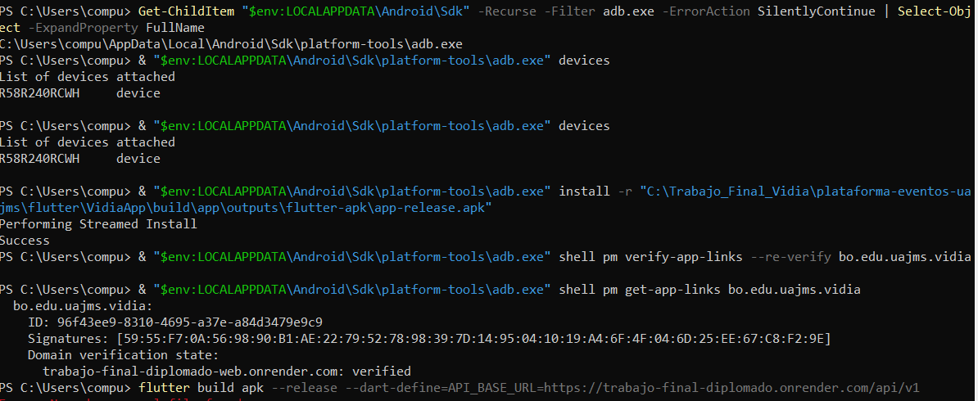
- compilación Android release y verificación de firma.
  - Despliegue y servicios públicos
    - Web en Render
- Web en Render
Dato | Configuración versionada
Servicio / raíz | trabajo-final-diplomado-web; rootDir: frontend
Tipo | runtime: static
Construcción | npm ci && npm run build
Publicación | dist/frontend/browser
Navegación | Rewrite /* → /index.html
API compilada | environment.ts: backend HTTPS público bajo /api/v1
render.yaml declara solamente la aplicación web. Referencias antiguas a npm install no sustituyen su buildCommand vigente. No se accedió a la consola privada de Render ni se confirmó que sus campos actuales coincidan exactamente con el descriptor. No se incluyan secretos en un servicio estático.
    - Backend Docker y PostgreSQL
backend/Dockerfile construye con maven:3.9.9-eclipse-temurin-21-alpine, ejecuta dependency:go-offline y clean package -DskipTests, y copia el JAR a eclipse-temurin:21-jre-alpine. EXPOSE 8080 es metadato; el proceso usa server.port según SERVER_PORT, PORT o 8080.
docker build -t vidia-backend:revision backend
# Solo tras configurar una conexión accesible desde el contenedor:
docker run --rm --env-file .env `
-p 8080:8080 vidia-backend:revision
Estos comandos Docker no se ejecutaron porque el daemon estaba indisponible. Para reproducir en Render, un responsable debe crear o revisar el servicio Docker con contexto backend y su Dockerfile, definir las variables de B.13 y el perfil prod, y comprobar la conexión JDBC con la base del proveedor. El backend no está declarado como servicio en render.yaml.
application-prod.yml declara app.storage.provider=supabase para el perfil prod. Confirme el valor efectivo: variables y argumentos pueden tener prioridad sobre archivos de configuración. SupabaseStorageConfiguration valida credenciales y endpoint HTTPS cuando se selecciona ese proveedor; si falta configuración, falla y no implementa una degradación automática. No seleccione disco local para ocultar la falta de almacenamiento persistente. No se comprobaron la versión, parámetros TLS, respaldos ni credenciales efectivos de PostgreSQL alojado.
    - Correo y almacenamiento
MAIL_PROVIDER=brevo-api selecciona BrevoApiCorreoProveedor: HTTPS a https://api.brevo.com/v3/smtp/email, encabezado api-key y cuerpo JSON con remitente, destinatario, asunto y texto. El segmento smtp de la ruta no convierte ese transporte en SMTP. No se enviaron correos para comprobar producción; se utilizaron mocks en tests y un servidor SMTP local no contactado para los arranques aislados.
Supabase se consume mediante AWS SDK S3 2.55.10, endpoint HTTPS, access key / secret key y firma de solicitudes S3. El backend implementa guardar, obtener, comprobar existencia y eliminar objetos. Comprobantes y QR de pago usan referencias de objetos en PostgreSQL; certificados PDF se regeneran al descargarlos. No se probaron operaciones externas ni permisos del bucket productivo.
    - Distribución Android
La release pública v1.0.0 respondió correctamente y contiene un activo APK con enlace de descarga. El enlace del instalable se obtiene de la publicación existente; no se creó una release ni se subió el APK debug generado.
https://github.com/felix-lamas/trabajo-final-diplomado/releases/tag/v1.0.0
Antes de distribuir otra versión, incremente version en pubspec.yaml y compruebe compatibilidad de firma, API_BASE_URL HTTPS y pruebas. Mantenga versionCode creciente para actualizaciones Android. Estos son procedimientos de liberación, no acciones realizadas aquí.
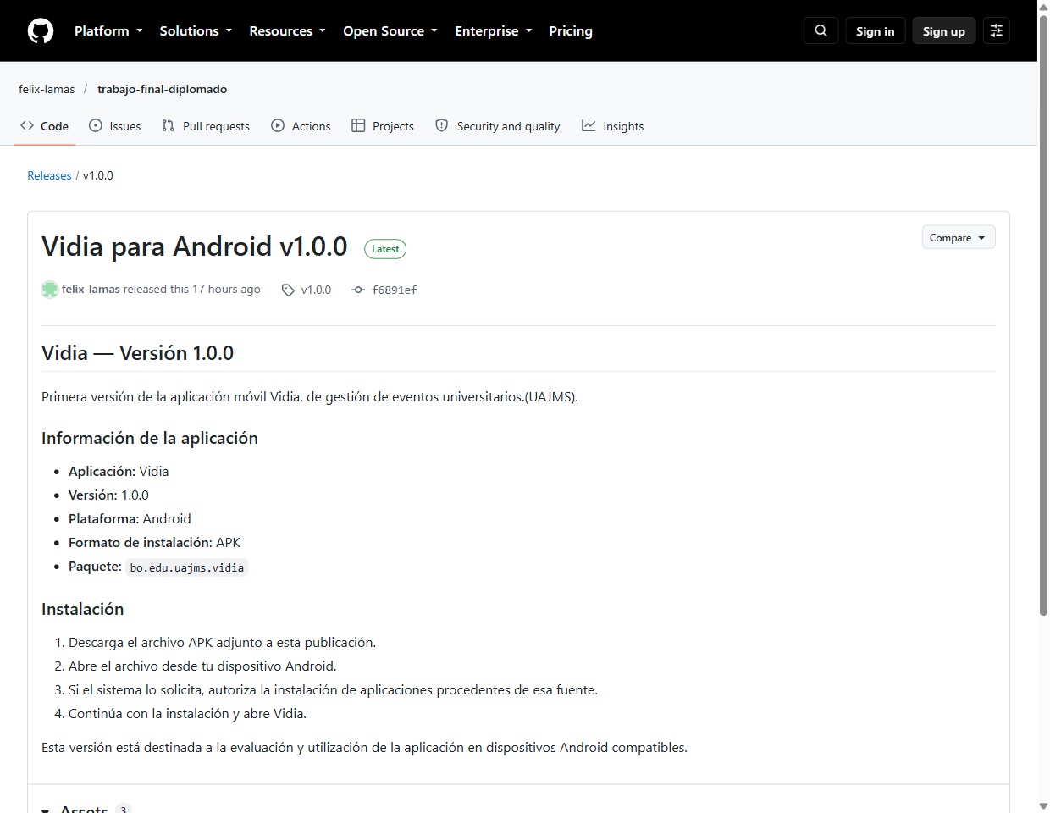
- Publicación Android existente en GitHub Releases
Fuente: elaboración propia a partir de la consulta real. 12/10/2026 13:34 (Bolivia).
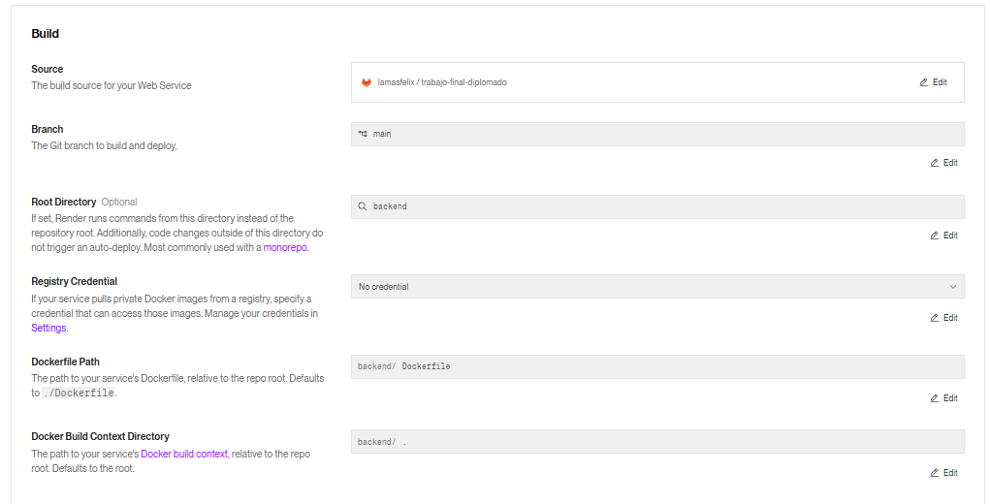
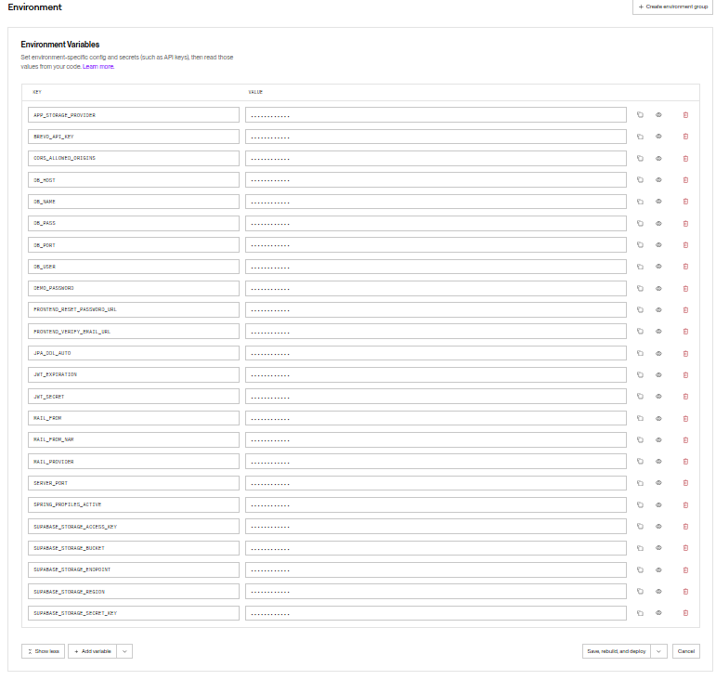
- configuración real de Render.
  - Verificación posterior a la instalación o al despliegue
Comprobaciones públicas del 12/10/2026: consultas de lectura sin autenticación, sin carga ni modificaciones. El backend raíz responde 401 porque no constituye una página pública de bienvenida; salud, Swagger y OpenAPI tienen rutas públicas específicas.
- Verificación posterior a la instalación o al despliegue
Consulta | Resultado observado | Alcance
GET web pública | HTTP 200 | Pantalla de acceso disponible.
GET backend / | HTTP 401 | Protección de la ruta raíz.
GET /api/v1/salud | HTTP 200 | Comprobación HTTP de salud; no prueba SQL del servicio productivo.
HEAD /api/v1/salud | HTTP 200 · cuerpo vacío | Compatible con monitorización HEAD; sin autenticación.
GET /swagger-ui/index.html | HTTP 200 | Interfaz pública accesible.
GET /v3/api-docs | HTTP 200 | Especificación publicada, 77 rutas.
GET /api/v1/usuarios/perfil | HTTP 401 | Rechazo 401 sin token; no prueba todos los permisos.
GET GitHub Releases | HTTP 200 | Publicación y activo APK existentes.
También se comprobaron localmente salud GET/HEAD, OpenAPI, Swagger y catálogo con 200 y perfil sin token con 401. Se utilizaron herramientas HTTP con validación TLS predeterminada para las URLs HTTPS públicas; no se inspeccionó la configuración interna de terminación TLS, JDBC ni la consola de Render.
En Swagger compruebe el servidor seleccionado: la interfaz distingue desarrollo local y servicio público. Para consultas publicadas seleccione la URL HTTPS de Render. No ejecute operaciones que cambien datos solo para verificar la disponibilidad.
curl.exe -I https://trabajo-final-diplomado.onrender.com/api/v1/salud
curl.exe https://trabajo-final-diplomado.onrender.com/api/v1/salud
curl.exe -i https://trabajo-final-diplomado.onrender.com/api/v1/usuarios/perfil
Estos ejemplos usan curl.exe para evitar el alias de PowerShell. Las comprobaciones registradas se hicieron con requests y navegador, no con esos comandos curl. Una respuesta puntual no demuestra disponibilidad continua ni todos los módulos. No se verificó el SHA desplegado por Render.
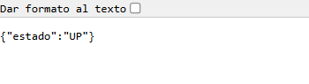
- Respuesta pública real de salud del backend
Fuente: elaboración propia a partir de la consulta real. 12/10/2026 14:15 (Bolivia).
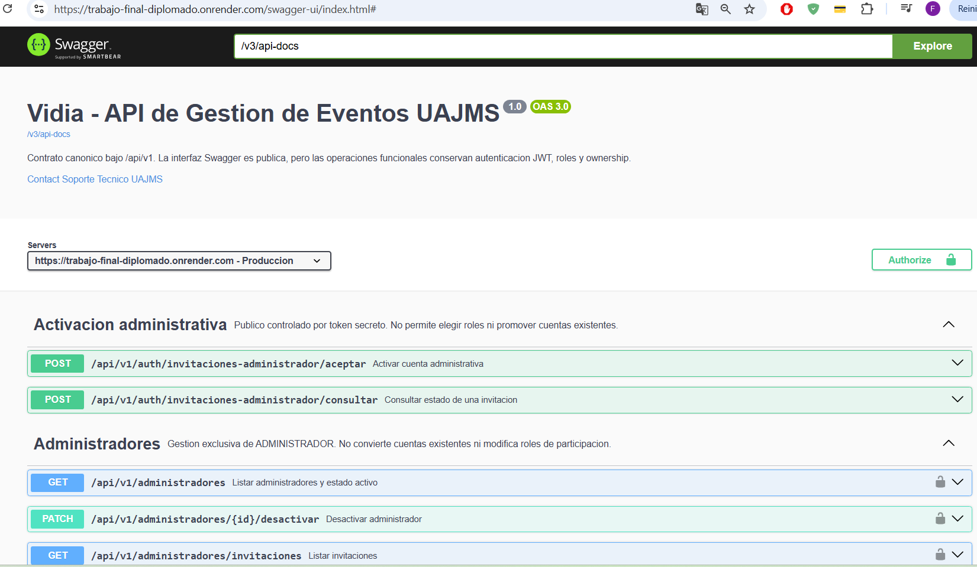
- Swagger UI del backend publicado
Fuente: elaboración propia a partir de la consulta real. 12/10/2026 13:34 (Bolivia).
- Página pública de acceso de Vidia
Fuente: elaboración propia a partir de la consulta real. 12/10/2026 13:34 (Bolivia).
  - Mantenimiento y seguridad
    - Control de cambios y liberaciones
1. Registre commit y árbol de trabajo de la versión candidata. Separe los cambios de aplicación de los secretos y artefactos de publicación.
2. Actualice dependencias en una copia o rama autorizada. Mantenga coherentes Angular/CLI, Node engines, Dart/Flutter y los archivos de bloqueo; no cambie todo a latest sin evaluar compatibilidad.
3. Ejecute backend verify, Angular test/build y Flutter test/analyze. Trate fallos, omisiones y advertencias por separado.
4. Pruebe migraciones nuevas sobre una copia y prepare respaldo antes de actualizar. No modifique V1–V5 ya aplicadas ni use repair/clean para ocultar discrepancias.
5. Construya el JAR o imagen y el APK release con firma autorizada. Registre hashes y configuración pública de API.
6. Después del despliegue autorizado, consulte salud, Swagger, catálogo y una matriz funcional segura. Registre la versión; no confunda la etiqueta Git con el código desplegado.
Estos son procedimientos recomendados para una liberación futura; no se actualizaron dependencias ni se ejecutó despliegue o rotación de secretos.
    - Respaldo y restauración
Se ejecutaron pg_dump -Fc y pg_restore sobre bases temporales del clúster 127.0.0.1:55439. Antes de habilitar demo, la base fuente contenía el esquema y una categoría ficticia; la base restaurada conservó esa fila y las cinco entradas de Flyway. No se certifican respaldos automáticos, recuperación de producción ni almacenamiento de archivos externos.
pg_dump -h 127.0.0.1 -p 5432 -U vidia_local `
-d uajms_eventos -Fc -f respaldo_local.dump
# Cree antes una base VACÍA de restauración con administrador autorizado.
pg_restore -h 127.0.0.1 -p 5432 -U vidia_local `
-d uajms_eventos_restauracion --no-owner --no-acl `
--exit-on-error respaldo_local.dump
Los comandos anteriores son el procedimiento de referencia local; la ejecución registrada utilizó 55439. No incluya claves en la línea de comandos: use prompts o un mecanismo de credenciales restringido. La base de destino debe existir, estar aislada y ser propiedad del usuario autorizado. No restaure sobre la base publicada para probar el procedimiento.
Verifique tablas, restricciones, conteos e historial de Flyway. Pruebe también la aplicación restaurada antes de aprobar el plan institucional. Un dump de PostgreSQL no incluye automáticamente los objetos de Supabase ni los archivos legacy locales. Se necesita inventario, retención, respaldo separado de objetos y prueba de restauración de esas referencias.
    - Operación segura
Proteja DB_PASS, JWT_SECRET, BREVO_API_KEY, credenciales S3 y firma Android fuera de Git. Defina responsables y un procedimiento de rotación; la rotación JWT puede invalidar tokens existentes y debe coordinarse con los clientes. No se efectuó una rotación en esta revisión.
Revise errores de base, migraciones, correo y archivos sin registrar contraseñas, tokens o cuerpos sensibles. Correlacione incidentes por fecha y operación. Los secretos efectivos, registros privados y retención de Render no se inspeccionaron.
Salud permite GET y HEAD públicos. Puede utilizarse para vigilancia periódica, pero hacen falta una ventana de observación, registros y responsables para afirmar disponibilidad. Los límites de autenticación del código actual son por instancia y en memoria; su configuración productiva no se verificó.
Mantenga los buckets privados y permita operaciones de archivos mediante el backend. No elimine objetos por no aparecer en una pantalla: contraste referencias, estados y retención. En el proveedor local, uploads y archivos legacy necesitan persistencia o respaldo propios; el disco efímero no sirve como respaldo institucional.
  - Diagnóstico de problemas frecuentes
- Diagnóstico de problemas frecuentes
Problema | Comprobación / causa posible | Acción segura
Java/Maven/psql no reconocidos | Comprobar --version y PATH. psql no estaba en PATH, aunque los binarios existían. | Use la ruta instalada o ajuste PATH de la sesión; no sustituya versiones sin revisar manifiestos.
Dependencias no se descargan | Revisar red, repositorio, caché y compatibilidad de Node/Dart. No se observó fallo en ci/pub get/verify. | Conservar lockfiles; repetir cuando se resuelva la causa. No borrarlos para ocultar incompatibilidades.
PostgreSQL no conecta | Verificar host, puerto, DB_URL, usuario y autenticación. No probar credenciales publicadas. | Utilizar una base local y comprobar SELECT 1. Revisar TLS del proveedor si se exige.
Puerto 8080 ocupado | Observado al iniciar el JAR mientras Maven seguía activo. | Identifique el dueño del proceso; detenga solo el servicio propio o cambie SERVER_PORT y la API del cliente.
Variables requeridas ausentes | DB_USER, DB_PASS, JWT_SECRET; la selección Supabase requiere credenciales externas. | Completar valores por el canal protegido. Nunca copiar secretos al frontend o al manual.
Frontend no comunica con API | Comparar environment.dev.ts/environment.ts, build configuration y CORS. | Confirmar origen exacto y puerto. Una variable del hosting no reemplaza una constante compilada.
Android no comunica con API | Revisar API_BASE_URL, /api/v1, emulador frente a teléfono físico, HTTP debug/HTTPS release. | Recompilar con dirección accesible; no cambiar manifest de release para permitir HTTP.
Flyway falla | Consultar versión, checksum y error. Baseline 0 no acredita esquema histórico compatible. | Probar una copia y migración forward-only; no editar SQL aplicado ni limpiar datos.
Analyze / builds con avisos | 17 infos en Flutter; presupuestos de tamaño en Angular. | Registrar impacto y planificar corrección. No declarar una ejecución sin observaciones.
APK release bloqueado | Valores efectivos de firma incompletos observados. | Obtener credenciales autorizadas; no generar otra firma ni etiquetar debug como release.
Docker no responde | Cliente presente; daemon sin conexión observado. | Restablecer el entorno autorizado. El código pudo probarse con PostgreSQL nativo, sin fingir un contenedor ejecutado.
Correo/Storage falla | Claves, remitente, endpoint HTTPS o permisos pueden faltar; no se probaron integraciones externas. | Verificar de forma controlada con cuenta/bucket de prueba y permiso. No cambiar a almacenamiento efímero para esconder el fallo.
Enlaces apuntan a localhost | Comparar URLs frontend y CERTIFICATE_VERIFICATION_BASE_URL. Se observó este problema en la consulta del certificado del Anexo A. | Revisar configuración autorizada y nuevas emisiones en un entorno de prueba; no alterar certificados existentes aquí.
Servicio publicado no disponible | Consulta puntual, red, suspensión o fallo del hosting: causas posibles, no demostradas. | Registrar fecha y resultado, consultar estado/logs autorizados y reintentar; no atribuir una causa sin evidencia.

  - Variables de entorno y configuración segura
Las siguientes variables se localizaron en application.yml, application-prod.yml, anotaciones @Value, Compose y Gradle. No todas se requieren en todos los perfiles. .env.example omite algunas presentes en application.yml; revise el contrato actual antes de preparar un ambiente. No se copiaron valores privados del hosting.
- Servidor
Variable(s) | Uso y condición
APP_NAME  SERVER_PORT / PORT | Opcionales; nombre de aplicación y puerto (8080 como último fallback).
- Perfiles
Variable(s) | Uso y condición
SPRING_PROFILES_ACTIVE  DEMO_PASSWORD | dev por defecto; demo activa seed y exige clave propia. prod declara Supabase; verificar el valor efectivo. DEMO_PASSWORD no es clave universal de producción.
- Base
Variable(s) | Uso y condición
DB_URL  DB_HOST / DB_PORT / DB_NAME  DB_USER / DB_PASS | URL alternativa o componentes (localhost, 5432, uajms_eventos). Usuario/clave obligatorios sin default; solo backend.
- JPA
Variable(s) | Uso y condición
JPA_DDL_AUTO  JPA_SHOW_SQL  JPA_FORMAT_SQL | update por defecto; validate usado en ensayos. Controles opcionales de diagnóstico; evitar datos sensibles en SQL/logs.
- JWT
Variable(s) | Uso y condición
JWT_SECRET  JWT_EXPIRATION | Secreto obligatorio y seguro, Base64; expiración en milisegundos (86400000 como default del código). Valores efectivos de producción no verificados.
- CORS
Variable(s) | Uso y condición
CORS_ALLOWED_ORIGINS | Orígenes separados por coma; reflejar dominios reales. Local probado: http://localhost:4200. No es una contraseña ni configura la URL Angular.
- Intentos
Variable(s) | Uso y condición
AUTH_RATE_IDENTIFIER_LIMIT  AUTH_RATE_OPERATION_LIMIT  AUTH_RATE_WINDOW_SECONDS  AUTH_RATE_MAX_IDENTIFIERS | Defaults 10, 120, 60 segundos y 10000 identificadores. Estado en memoria/por instancia. Producción no confirmada.
- Invitación admin
Variable(s) | Uso y condición
ADMIN_INVITATION_EXPIRATION_HOURS  ADMIN_INVITATION_RESEND_MINUTES | Opcionales; 24 horas y 5 minutos por defecto. Solo se documenta configuración; no se enviaron invitaciones publicadas.
- Enlaces
Variable(s) | Uso y condición
FRONTEND_RESET_PASSWORD_URL  FRONTEND_VERIFY_EMAIL_URL  FRONTEND_ADMIN_ACTIVATION_URL  CERTIFICATE_VERIFICATION_BASE_URL | Configurar URLs del frontend correcto. Defaults locales pueden ser inapropiados en Render. La base pública de certificados es /verificar-certificado, no la URL API.
- Correo API
Variable(s) | Uso y condición
MAIL_PROVIDER  MAIL_FROM / MAIL_FROM_NAME  BREVO_API_KEY | brevo-api por defecto. El envío real requiere API key y remitente autorizado. La clave se lee en BrevoApiCorreoProveedor, no directamente en la sección YAML de Storage.
- SMTP alternativo
Variable(s) | Uso y condición
SPRING_MAIL_HOST / SPRING_MAIL_PORT  SPRING_MAIL_USERNAME / SPRING_MAIL_PASSWORD  SPRING_MAIL_PROPERTIES_MAIL_SMTP_AUTH  SPRING_MAIL_PROPERTIES_MAIL_SMTP_STARTTLS_ENABLE | Solo cuando se seleccione smtp. No describir Brevo API como transporte SMTP. SMTP no se contactó en el arranque local.
- Tiempo SMTP
Variable(s) | Uso y condición
SPRING_MAIL_PROPERTIES_MAIL_SMTP_CONNECTIONTIMEOUT  SPRING_MAIL_PROPERTIES_MAIL_SMTP_TIMEOUT  SPRING_MAIL_PROPERTIES_MAIL_SMTP_WRITETIMEOUT | Opcionales; límites de espera de la alternativa SMTP. No son tiempos de rendimiento de la API Vidia.
- Archivos
Variable(s) | Uso y condición
APP_STORAGE_PROVIDER  UPLOADS_BASE_DIR | local por defecto general; uploads como raíz relativa local. el perfil prod declara supabase; comprobar el proveedor efectivo. Directorio local debe respaldarse si conserva referencias legacy.
- S3 privado
Variable(s) | Uso y condición
SUPABASE_STORAGE_ENDPOINT  SUPABASE_STORAGE_REGION  SUPABASE_STORAGE_BUCKET  SUPABASE_STORAGE_ACCESS_KEY  SUPABASE_STORAGE_SECRET_KEY | Requeridos por proveedor supabase: endpoint HTTPS, región/bucket y credenciales S3. No utilizar anon key del cliente ni credenciales en Angular/Flutter.
- Tiempo S3
Variable(s) | Uso y condición
SUPABASE_STORAGE_CONNECTION_TIMEOUT_MS  SUPABASE_STORAGE_API_TIMEOUT_MS | Opcionales; defaults 5000 y 20000 ms. No prueban disponibilidad del servicio.
- Cargas
Variable(s) | Uso y condición
MAX_FILE_SIZE  MAX_REQUEST_SIZE | Límites multipart del servidor, 10MB por defecto. Los comprobantes tienen además una regla funcional de 5 MB; no confundir ambos niveles.
- pgAdmin
Variable(s) | Uso y condición
PGADMIN_EMAIL  PGADMIN_PASSWORD | Solo el servicio opcional pgAdmin de Compose; no necesarios para ejecutar Spring con PostgreSQL nativo.
- Android
Variable(s) | Uso y condición
API_BASE_URL  VIDIA_RELEASE_STORE_FILE  VIDIA_RELEASE_STORE_PASSWORD  VIDIA_RELEASE_KEY_ALIAS  VIDIA_RELEASE_KEY_PASSWORD | API_BASE_URL es dart-define público, no secreto. Los otros parámetros son de firma Gradle; key.properties y el keystore deben existir. Nunca incluirlos en assets ni Git.
El .env importado por Spring se trata como archivo de propiedades, no como un script de shell: evite comillas agregadas al valor y expansión de comandos. No presume carga automática de .env por Angular o Flutter. Mantenga variables sensibles fuera del control de versiones y limite el acceso a archivos locales.
En Render deberán configurarse, por el responsable autorizado, DB_USER/DB_PASS/DB_URL, JWT_SECRET, almacenamiento externo, correo y URLs del frontend. No se conocen sus valores efectivos; este manual no los rellena por suposición.
La selección del proveedor se basa en propiedades (@ConditionalOnProperty). No se localizó una prohibición adicional por perfil en FilesystemStorageService; por ello la configuración efectiva y la política de persistencia deben verificarse por el responsable, sin suponer que un comentario del código garantiza ese control.
  - Limitaciones y evidencias pendientes
- Limitaciones y evidencias pendientes
Comprobación | Estado y evidencia
Backend | verify 0; 590 aprobadas, una omitida; arranque Maven y JAR, Flyway y acceso demo locales comprobados.
Angular | npm ci, 316 pruebas, build y servidor local correctos; advertencias de presupuestos conservadas.
Flutter | pub get y 139 pruebas correctos; analyze 1 con 17 infos. Doctor advierte licencias. APK debug y firma del artefacto verificados; no instalado.
Docker | Descriptor Compose validado; daemon no disponible. Construcción y ejecución de imagen pendientes.
Release Android | APK publicado consultado; generación release nueva pendiente por firma incompleta. No se comprobó identidad binaria de una APK instalada.
Producción | Web, salud, Swagger, OpenAPI y release accesibles; perfil anónimo 401. Sin acceso a panel, base, secretos, SHA ni métricas continuas.
Restauración | Esquema y una categoría ficticia restaurados localmente antes de activar demo; respaldo de archivos/S3 y restauración institucional pendientes.

Fuentes principales: Anexo B de Monografia_Vidia_Final.docx; lineamientos técnicos y formato institucional de docs/documentoFinal/; backend/pom.xml y application*.yml; migraciones V1–V5; Dockerfile; docker/docker-compose.yml; render.yaml; package.json, package-lock.json y angular.json; pubspec.yaml/lock; app_config.dart y archivos Gradle.

- Repositorio de código y acceso
  - Identificación
Repositorio: https://github.com/felix-lamas/trabajo-final-diplomado. El enlace https://github.com/felix-lamas/trabajo-final-diplomado/releases/tag/v1.0.0 corresponde a la publicación Android, no a la raíz del repositorio.
Para consultar: abrir la URL, verificar permisos, revisar README, estructura e historial; descargar una copia o clonar la dirección .git. Antes de la defensa, comprobar acceso del tribunal. La disponibilidad del enlace no demuestra identidad entre un commit y el proceso ejecutado en Render.
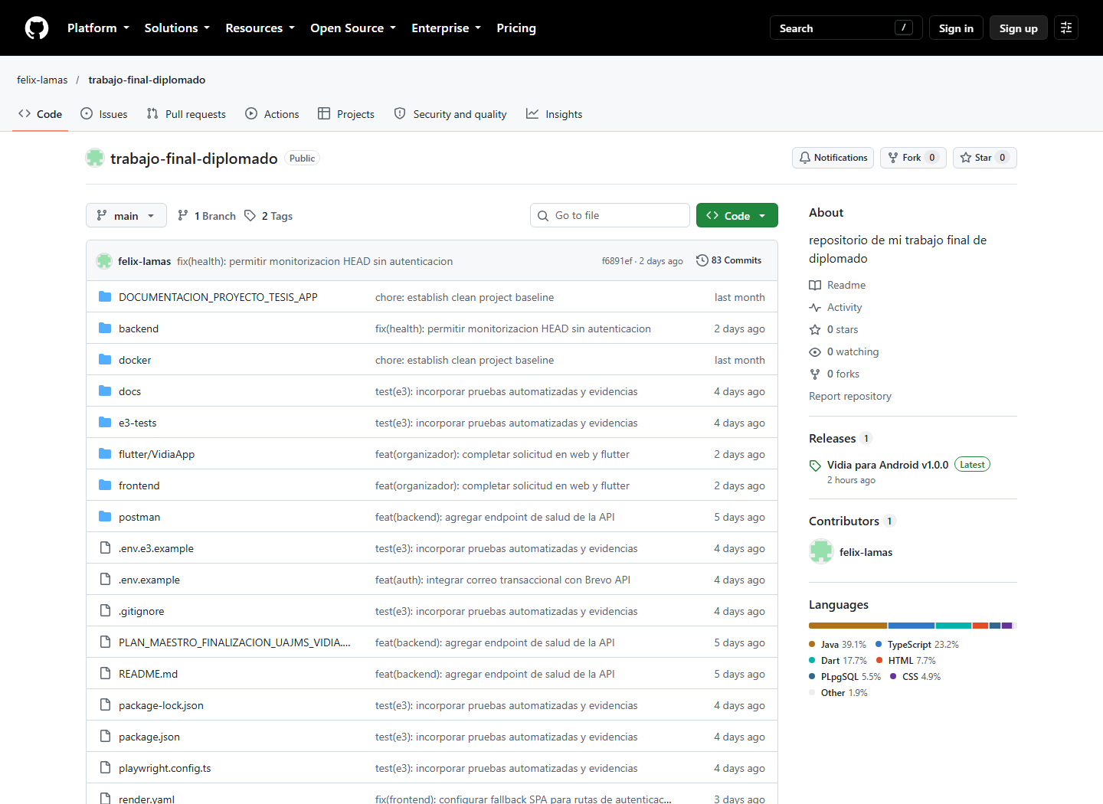
- C.1. Página del repositorio de Vidia. Fuente: lectura pública; 2026-10-12T02:44:42.165Z UTC; https://github.com/felix-lamas/trabajo-final-diplomado.

- Direcciones públicas y distribución Android
Web: https://trabajo-final-diplomado-web.onrender.com/
Backend: https://trabajo-final-diplomado.onrender.com/
Swagger: https://trabajo-final-diplomado.onrender.com/swagger-ui/index.html
OpenAPI: https://trabajo-final-diplomado.onrender.com/v3/api-docs
Salud: https://trabajo-final-diplomado.onrender.com/api/v1/salud
Release Android: https://github.com/felix-lamas/trabajo-final-diplomado/releases/tag/v1.0.0
APK: https://github.com/felix-lamas/trabajo-final-diplomado/releases/download/v1.0.0/app-release.apk
Android: bo.edu.uajms.vidia; versión publicada 1.0.0. Descargar desde la publicación, comprobar integridad y procedencia, autorizar instalación externa cuando corresponda y verificar conexión con la API. El hash de archivo no es la huella del certificado. La correspondencia con el binario instalado previamente permanece pendiente si no se comparan ambos archivos.
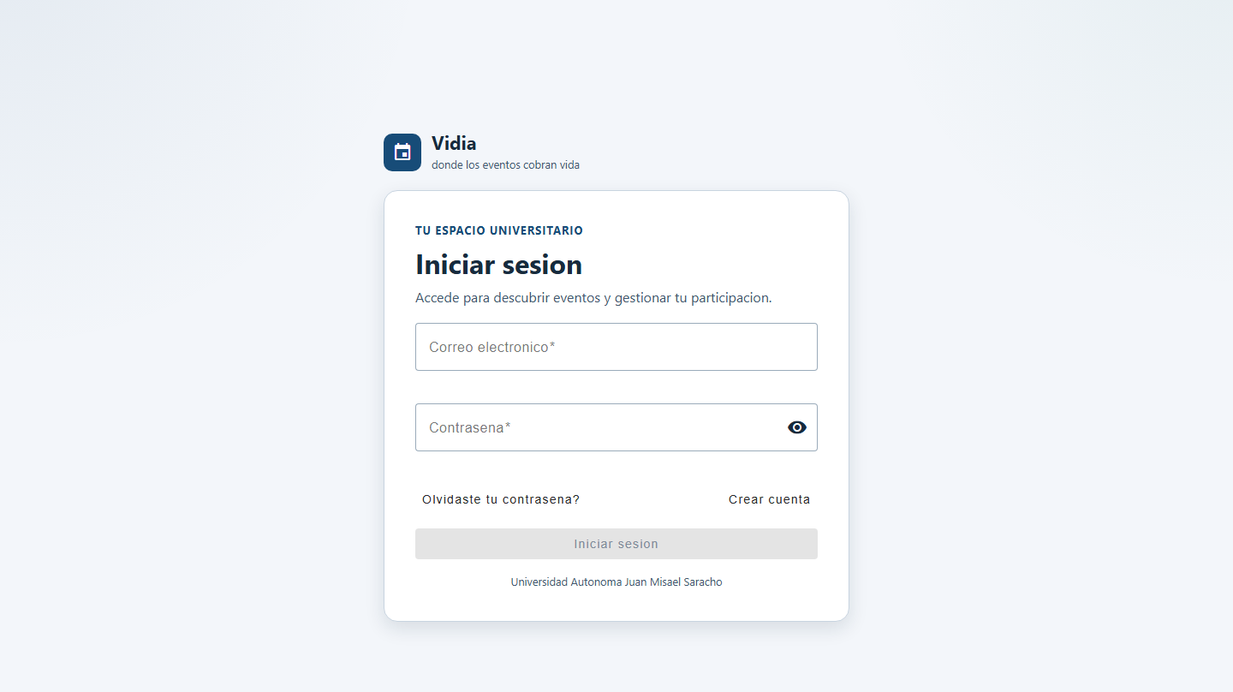
- D.1. Acceso público Web. Fuente: lectura pública; 2026-10-12T02:44:47.247Z UTC; https://trabajo-final-diplomado-web.onrender.com/auth/login.
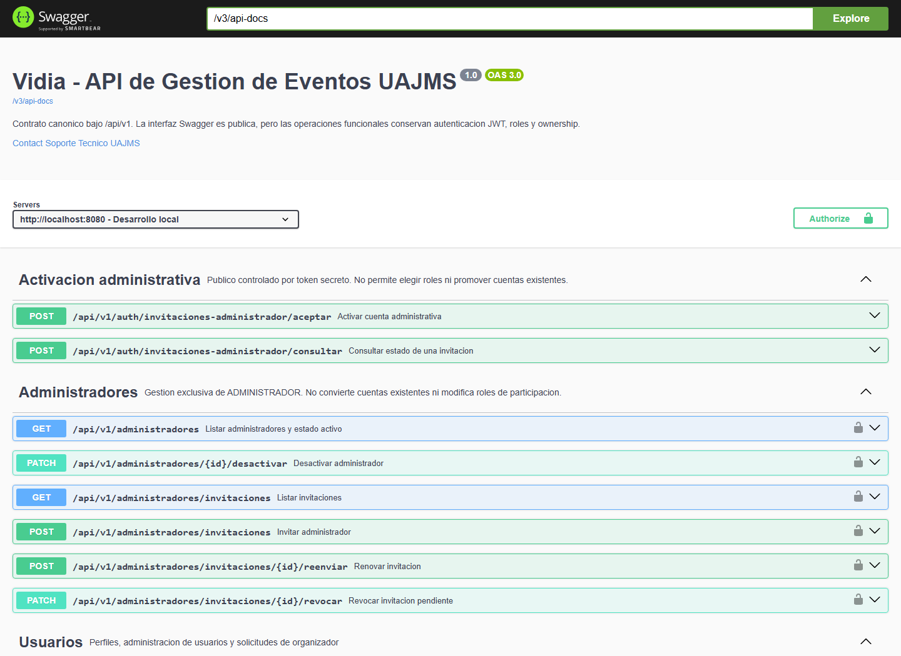
- D.2. Swagger de producción. Fuente: lectura pública; 2026-10-12T02:44:52.108Z UTC; https://trabajo-final-diplomado.onrender.com/swagger-ui/index.html.

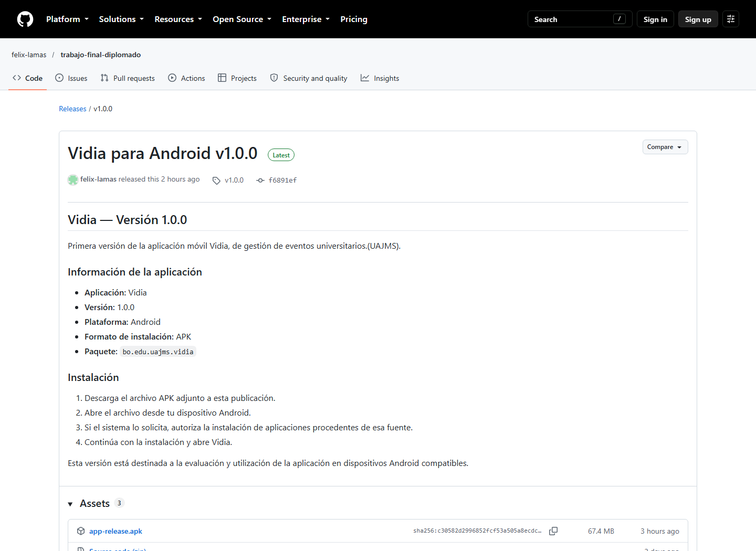
- D.3. Publicación Android 1.0.0. Fuente: lectura pública; 2026-10-12T02:44:44.486Z UTC; https://github.com/felix-lamas/trabajo-final-diplomado/releases/tag/v1.0.0.

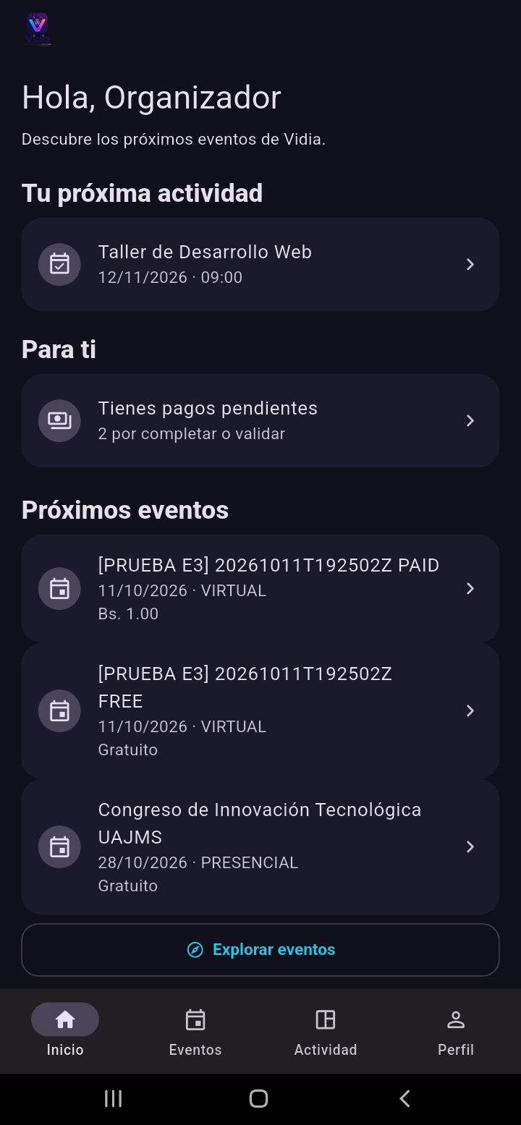
- D.4. Aplicación en teléfono. Fuente: Android 12, 11/10/2026; paquete y contexto en F.3.

- Diagramas y diseño de interfaces
  - Casos de uso
- E.1 Casos de uso. Fuente: representación existente del documento de entrada; exportación legible pendiente.

  - Arquitectura modular y en capas
- E.2 Arquitectura modular y en capas. Fuente: representación existente del documento de entrada; exportación legible pendiente.

  - Modelo conceptual: ocho entidades
- E.3 Modelo conceptual: ocho entidades. Fuente: representación existente del documento de entrada; exportación legible pendiente.

  - Wireframes y criterios de interfaz
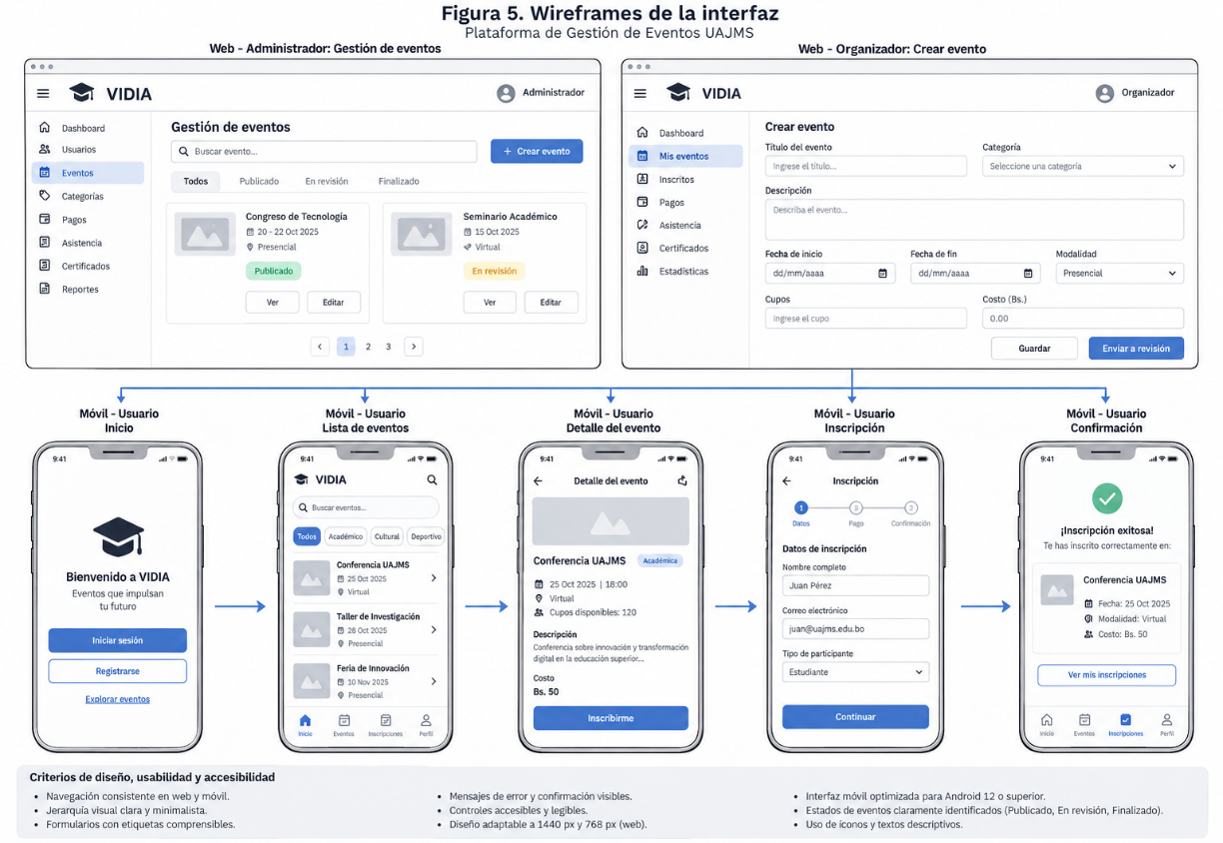
- E.4. Wireframes Web y móvil. Fuente: diseño existente; no representa ejecución funcional.
El diseño de la interfaz de Vidia contempla la separación de responsabilidades de acuerdo con los tres perfiles funcionales definidos: Administrador, Organizador y Participante. La plataforma dispone de una aplicación web y una aplicación móvil desarrollada con Flutter. Ambas permiten acceder a las funcionalidades habilitadas para cada perfil, de acuerdo con sus permisos y las características de cada dispositivo.
Los perfiles funcionales no representan cuentas independientes. Una persona registrada como Participante puede solicitar la condición de Organizador y, previa aprobación administrativa, adquirir los permisos correspondientes sin crear una cuenta nueva. De esta manera, conserva sus inscripciones, asistencias, certificados e historial de participación asociados a su cuenta. Asimismo, convertirse en Organizador no le impide continuar inscribiéndose y participando en otros eventos universitarios.
La aplicación web permite acceder a las funcionalidades disponibles para cada perfil. El Administrador utiliza las interfaces de administración y supervisión; el Organizador gestiona sus eventos y consulta la información relacionada con ellos; y el Participante puede consultar eventos, realizar inscripciones y acceder a las funciones de seguimiento de su participación que estén habilitadas.
La aplicación móvil está orientada especialmente a facilitar la experiencia del Participante durante su participación en los eventos universitarios. Además de permitir la consulta de eventos, las inscripciones y la consulta de certificados, puede aprovechar las capacidades del dispositivo, como la cámara para escanear códigos QR y la ubicación para comprobar la proximidad al punto establecido para el registro de asistencia, cuando corresponda. El acceso a estos recursos depende de los permisos concedidos por el usuario y de las condiciones establecidas para cada operación.
La interfaz de ambas plataformas debe mantener una estructura visual coherente, con componentes reutilizables, navegación clara y formularios con validación de datos. Las operaciones relevantes, como la aprobación de eventos, la validación de pagos y el registro de asistencia, deben proporcionar mensajes comprensibles que permitan conocer el resultado de la operación y las acciones requeridas cuando ocurra un error.
    - Principales interfaces del Administrador
La aplicación web del Administrador contempla las siguientes interfaces:
Inicio de sesión.
Panel principal.
Gestión de usuarios.
Gestión de solicitudes de organizadores.
Gestión de categorías.
Revisión y aprobación de eventos.
Gestión y supervisión de pagos.
Consulta de asistencia.
Gestión y consulta de certificados.
Estadísticas y reportes.
    - Principales interfaces del Organizador
Las interfaces destinadas al Organizador comprenden:
Inicio de sesión.
Panel del organizador.
Creación y edición de eventos.
Configuración de modalidad, cupos, pagos y certificación.
Consulta y seguimiento de eventos propios.
Seguimiento de inscripciones.
Validación de comprobantes de pago, cuando corresponda a sus permisos.
Gestión de sesiones.
Generación y control de códigos QR para la asistencia.
Consulta de asistencia.
Gestión y consulta de certificados.
Estadísticas de sus eventos.
    - Principales interfaces del Participante
El Participante puede acceder desde la web o desde la aplicación móvil a las funcionalidades que estén disponibles para su perfil. Entre las principales interfaces se contemplan:
Inicio de sesión.
Consulta y búsqueda de eventos publicados.
Consulta del detalle de los eventos.
Inscripción a eventos.
Consulta del estado de sus inscripciones.
Consulta y seguimiento de pagos y comprobantes.
Consulta de sesiones y actividades.
Registro de asistencia mediante código QR y ubicación, cuando corresponda.
Consulta de certificados obtenidos.
Consulta del historial de participación.
Gestión de la información del perfil.
    - Criterios de usabilidad y accesibilidad
Para orientar el diseño y la evaluación de las interfaces se establecen los siguientes criterios:
Navegación consistente: las opciones principales mantendrán una organización coherente dentro de cada aplicación, facilitando la identificación de las acciones disponibles para cada perfil.
Jerarquía visual: los títulos, botones, formularios y mensajes tendrán una diferenciación visual clara que facilite la comprensión de la información.
Formularios comprensibles: los campos indicarán claramente la información requerida y mostrarán mensajes específicos cuando los datos sean incorrectos o estén incompletos.
Prevención de errores: las operaciones que puedan generar cambios importantes solicitarán confirmación cuando sea necesario y evitarán acciones incompatibles con el estado de los registros.
Retroalimentación del sistema: las operaciones comunicarán si se realizaron correctamente o si requieren alguna acción adicional por parte del usuario.
Diseño adaptable: las interfaces web deberán reorganizar sus componentes según el ancho disponible, evitando desbordamientos y manteniendo accesibles las acciones principales.
Legibilidad: se utilizarán tamaños de texto adecuados, espaciado suficiente y contrastes que favorezcan la lectura.
Accesibilidad de controles: los botones y elementos interactivos deberán contar con etiquetas comprensibles, áreas de interacción adecuadas y señales visuales que no dependan exclusivamente del color.
Consistencia entre plataformas: los conceptos y nombres utilizados en la web y la aplicación móvil mantendrán un significado coherente, aunque la distribución de los componentes sea diferente.
Visibilidad de los estados: los estados de eventos, inscripciones, pagos, asistencias y certificados se presentarán de forma comprensible para facilitar el seguimiento de cada proceso.
Continuidad de la cuenta: la solicitud y aprobación del rol de Organizador no deberá implicar la creación de una cuenta nueva ni la pérdida del historial de participación del usuario.
Uso justificado de permisos del dispositivo: el acceso a la cámara y a la ubicación se solicitará cuando sea necesario para una operación, como el escaneo de un código QR o la validación de la proximidad al punto de asistencia.
Estos criterios constituyen las pautas de diseño y evaluación de la interfaz. Su cumplimiento efectivo deberá comprobarse mediante la revisión de las pantallas implementadas y las pruebas correspondientes.
    - Wireframes de las pantallas principales
Los wireframes representan la distribución de los componentes y las acciones principales de las interfaces de Vidia. Para documentar el diseño se considerarán las pantallas más relevantes de la aplicación web y móvil, priorizando los flujos de consulta y gestión de eventos, inscripción y seguimiento de la participación.
También se comparará un mismo componente de la aplicación web en dos anchos de pantalla diferentes, con el propósito de evidenciar la reorganización de sus elementos y la conservación de las acciones principales. Esta comparación deberá realizarse mediante wireframes o capturas correspondientes al mismo componente y a los dos anchos evaluados.
  - Capturas de interfaz conservadas
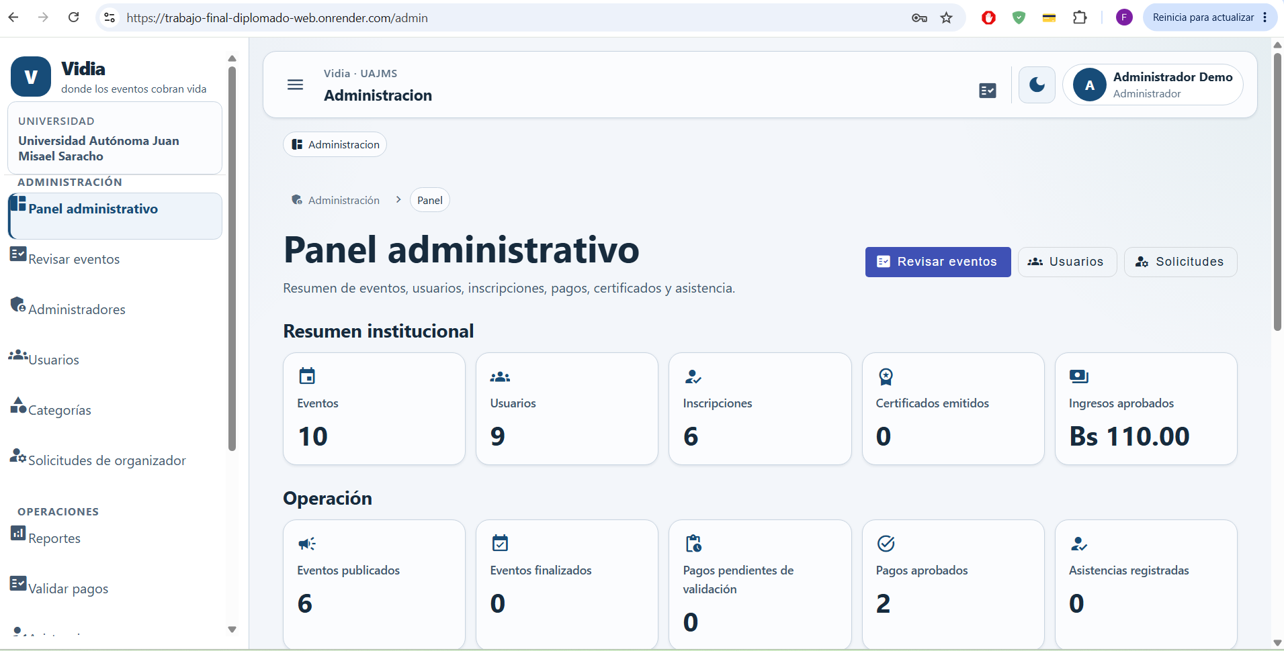
- E.5. Panel administrativo. Fuente: documento de entrada; fecha y versión no acreditadas, uso descriptivo.
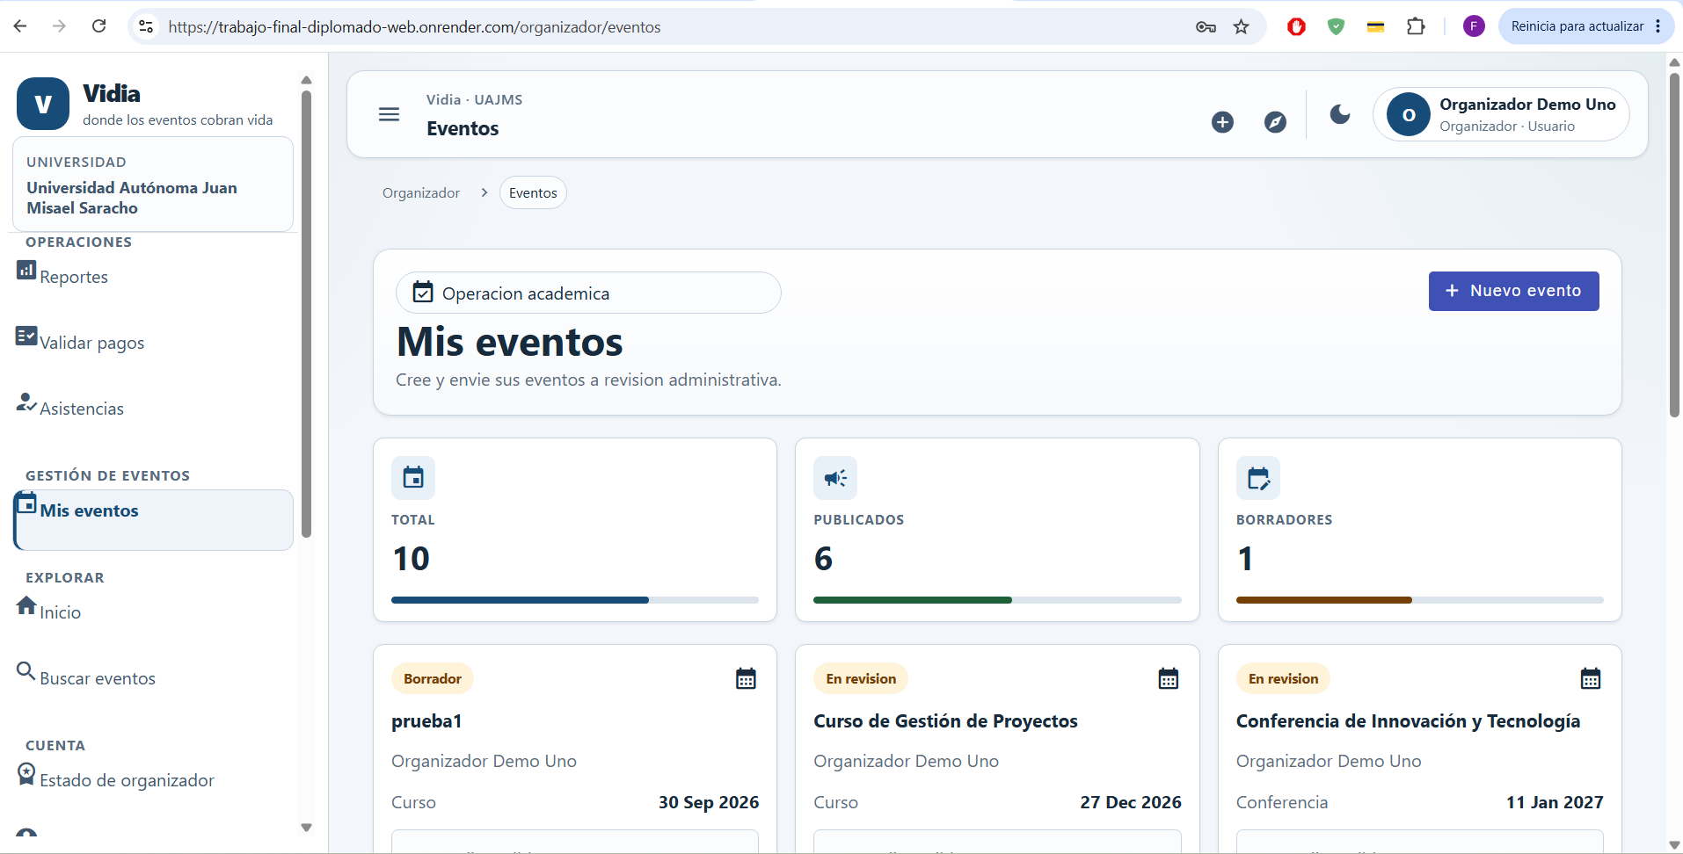
- E.6. Eventos del organizador. Fuente: documento de entrada; fecha y versión no acreditadas, uso descriptivo.

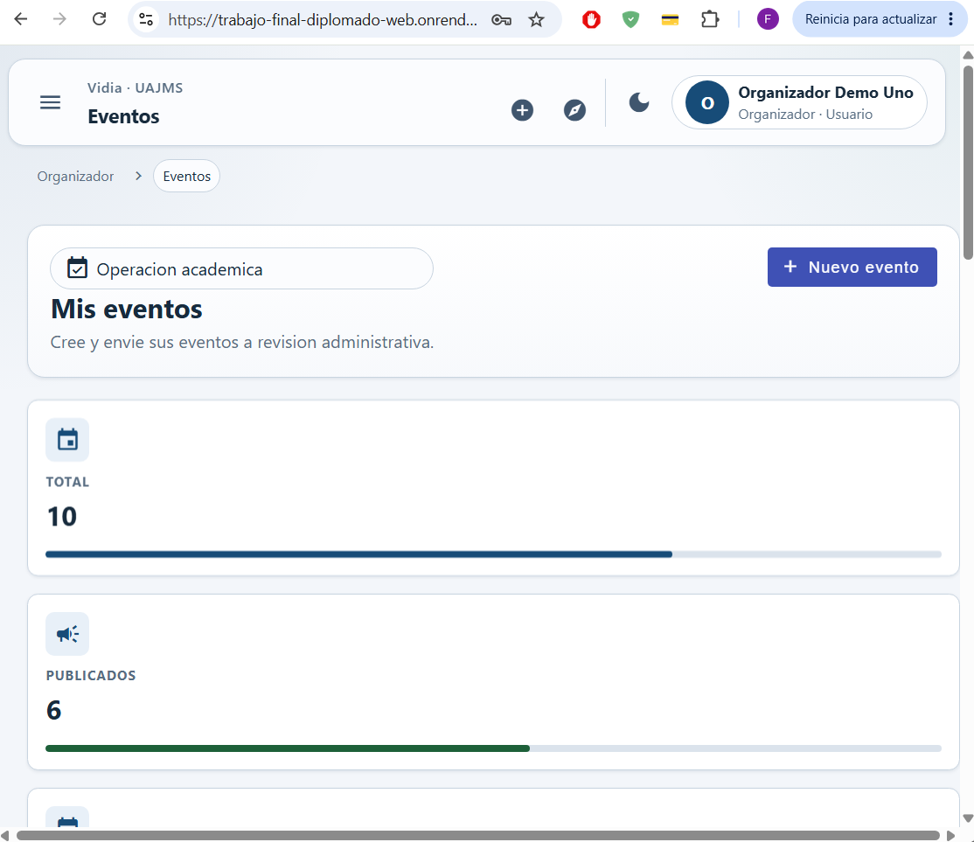
- E.7. Vista Web de anchura reducida. Fuente: documento de entrada; fecha y versión no acreditadas, uso descriptivo.

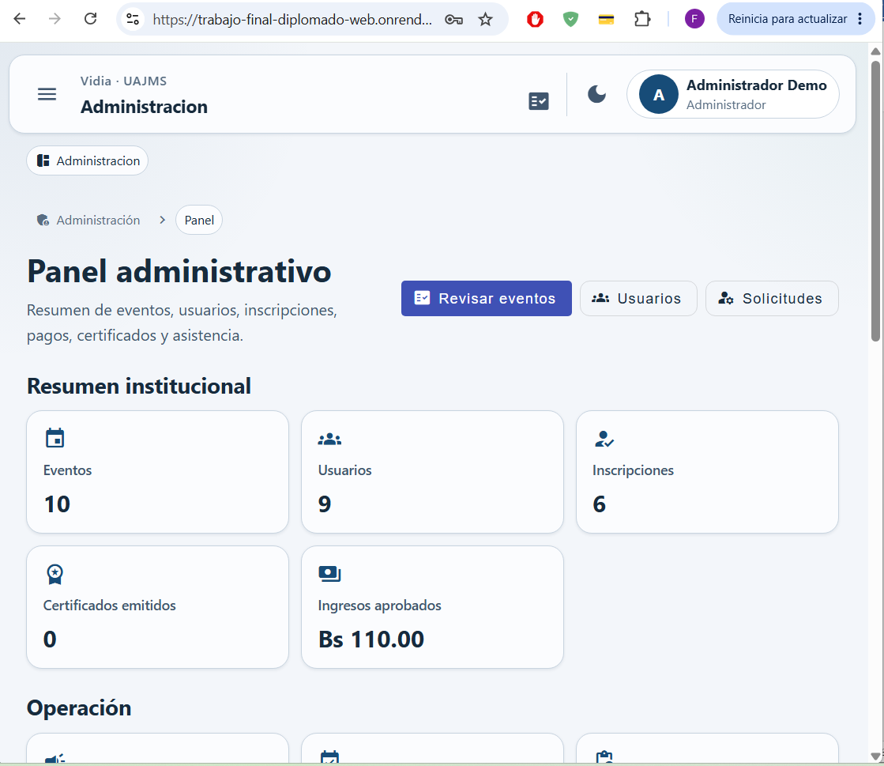
- E.8. Panel administrativo de anchura reducida. Fuente: documento de entrada; fecha y versión no acreditadas, uso descriptivo.

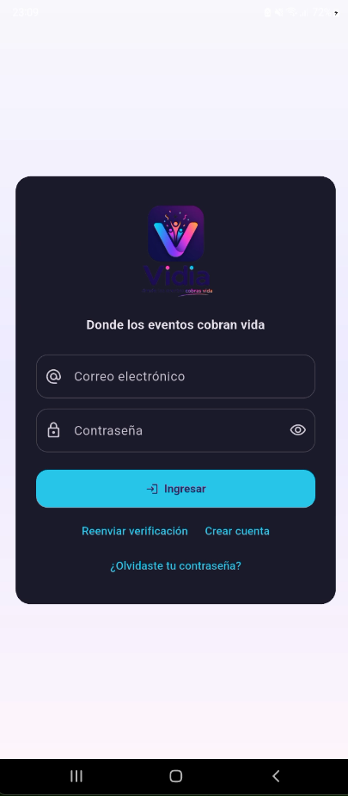
- E.9. Inicio de sesión móvil. Fuente: documento de entrada; fecha y versión no acreditadas, uso descriptivo.

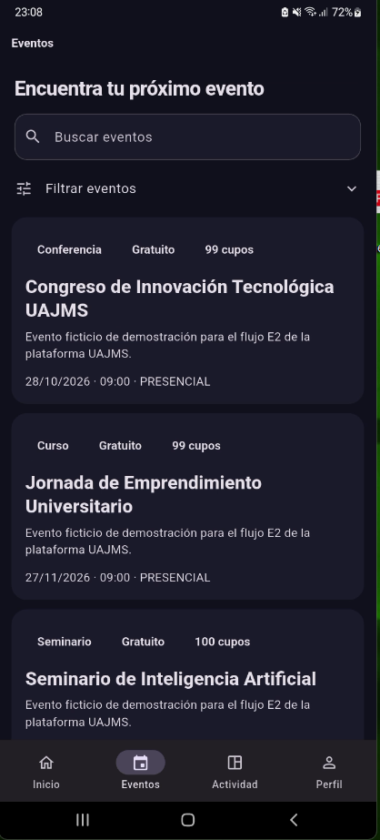
- E.10. Catálogo móvil. Fuente: documento de entrada; fecha y versión no acreditadas, uso descriptivo.

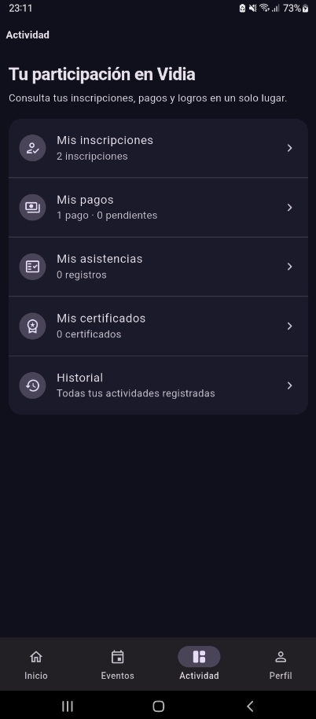
- E.11. Actividad móvil. Fuente: documento de entrada; fecha y versión no acreditadas, uso descriptivo.

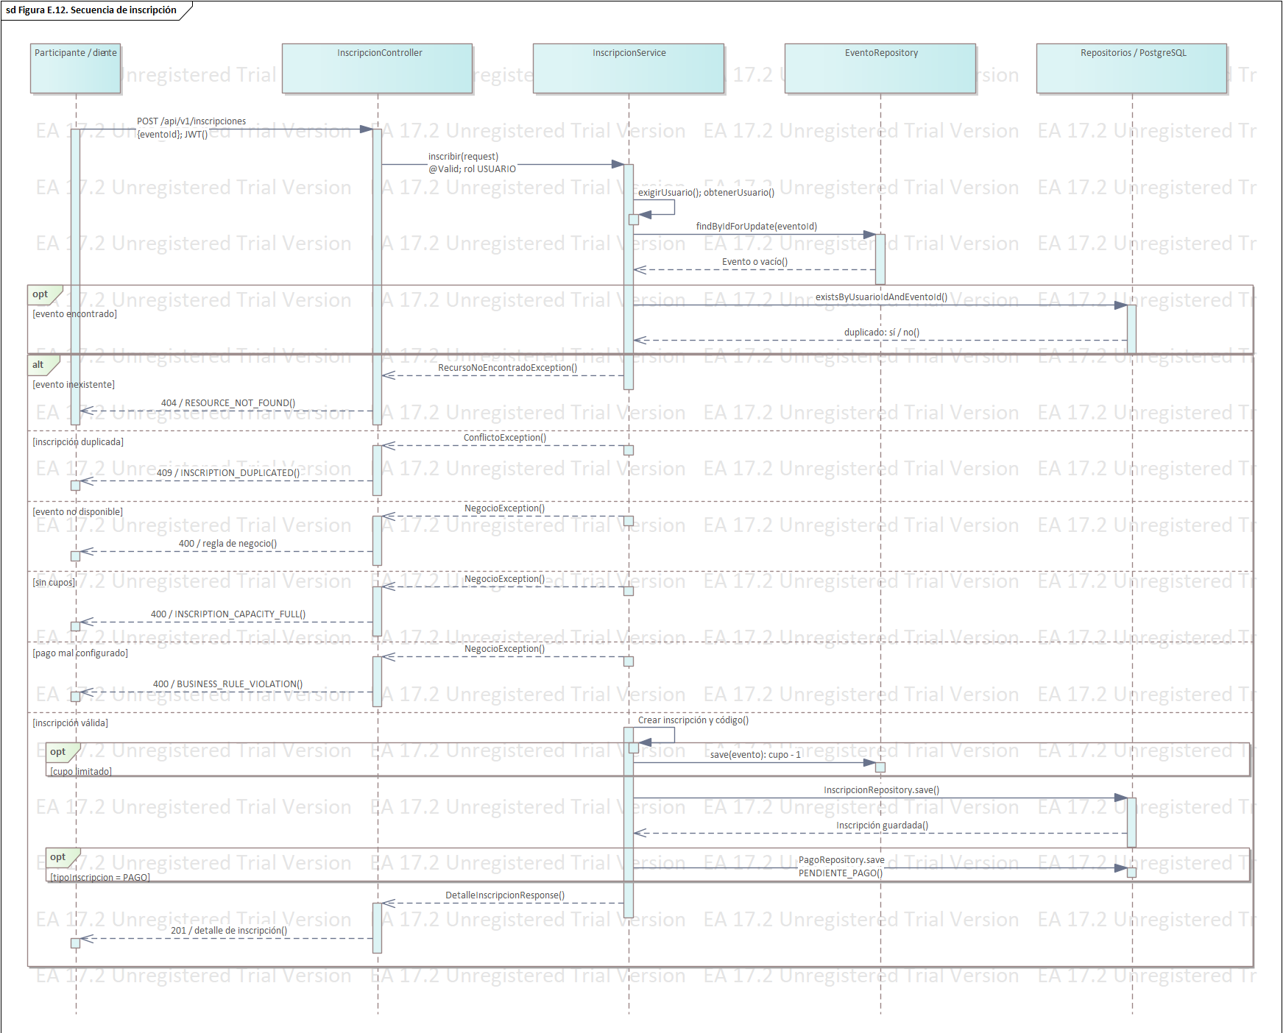
- Figura E.12. Secuencia de inscripción Pendiente de incorporación.
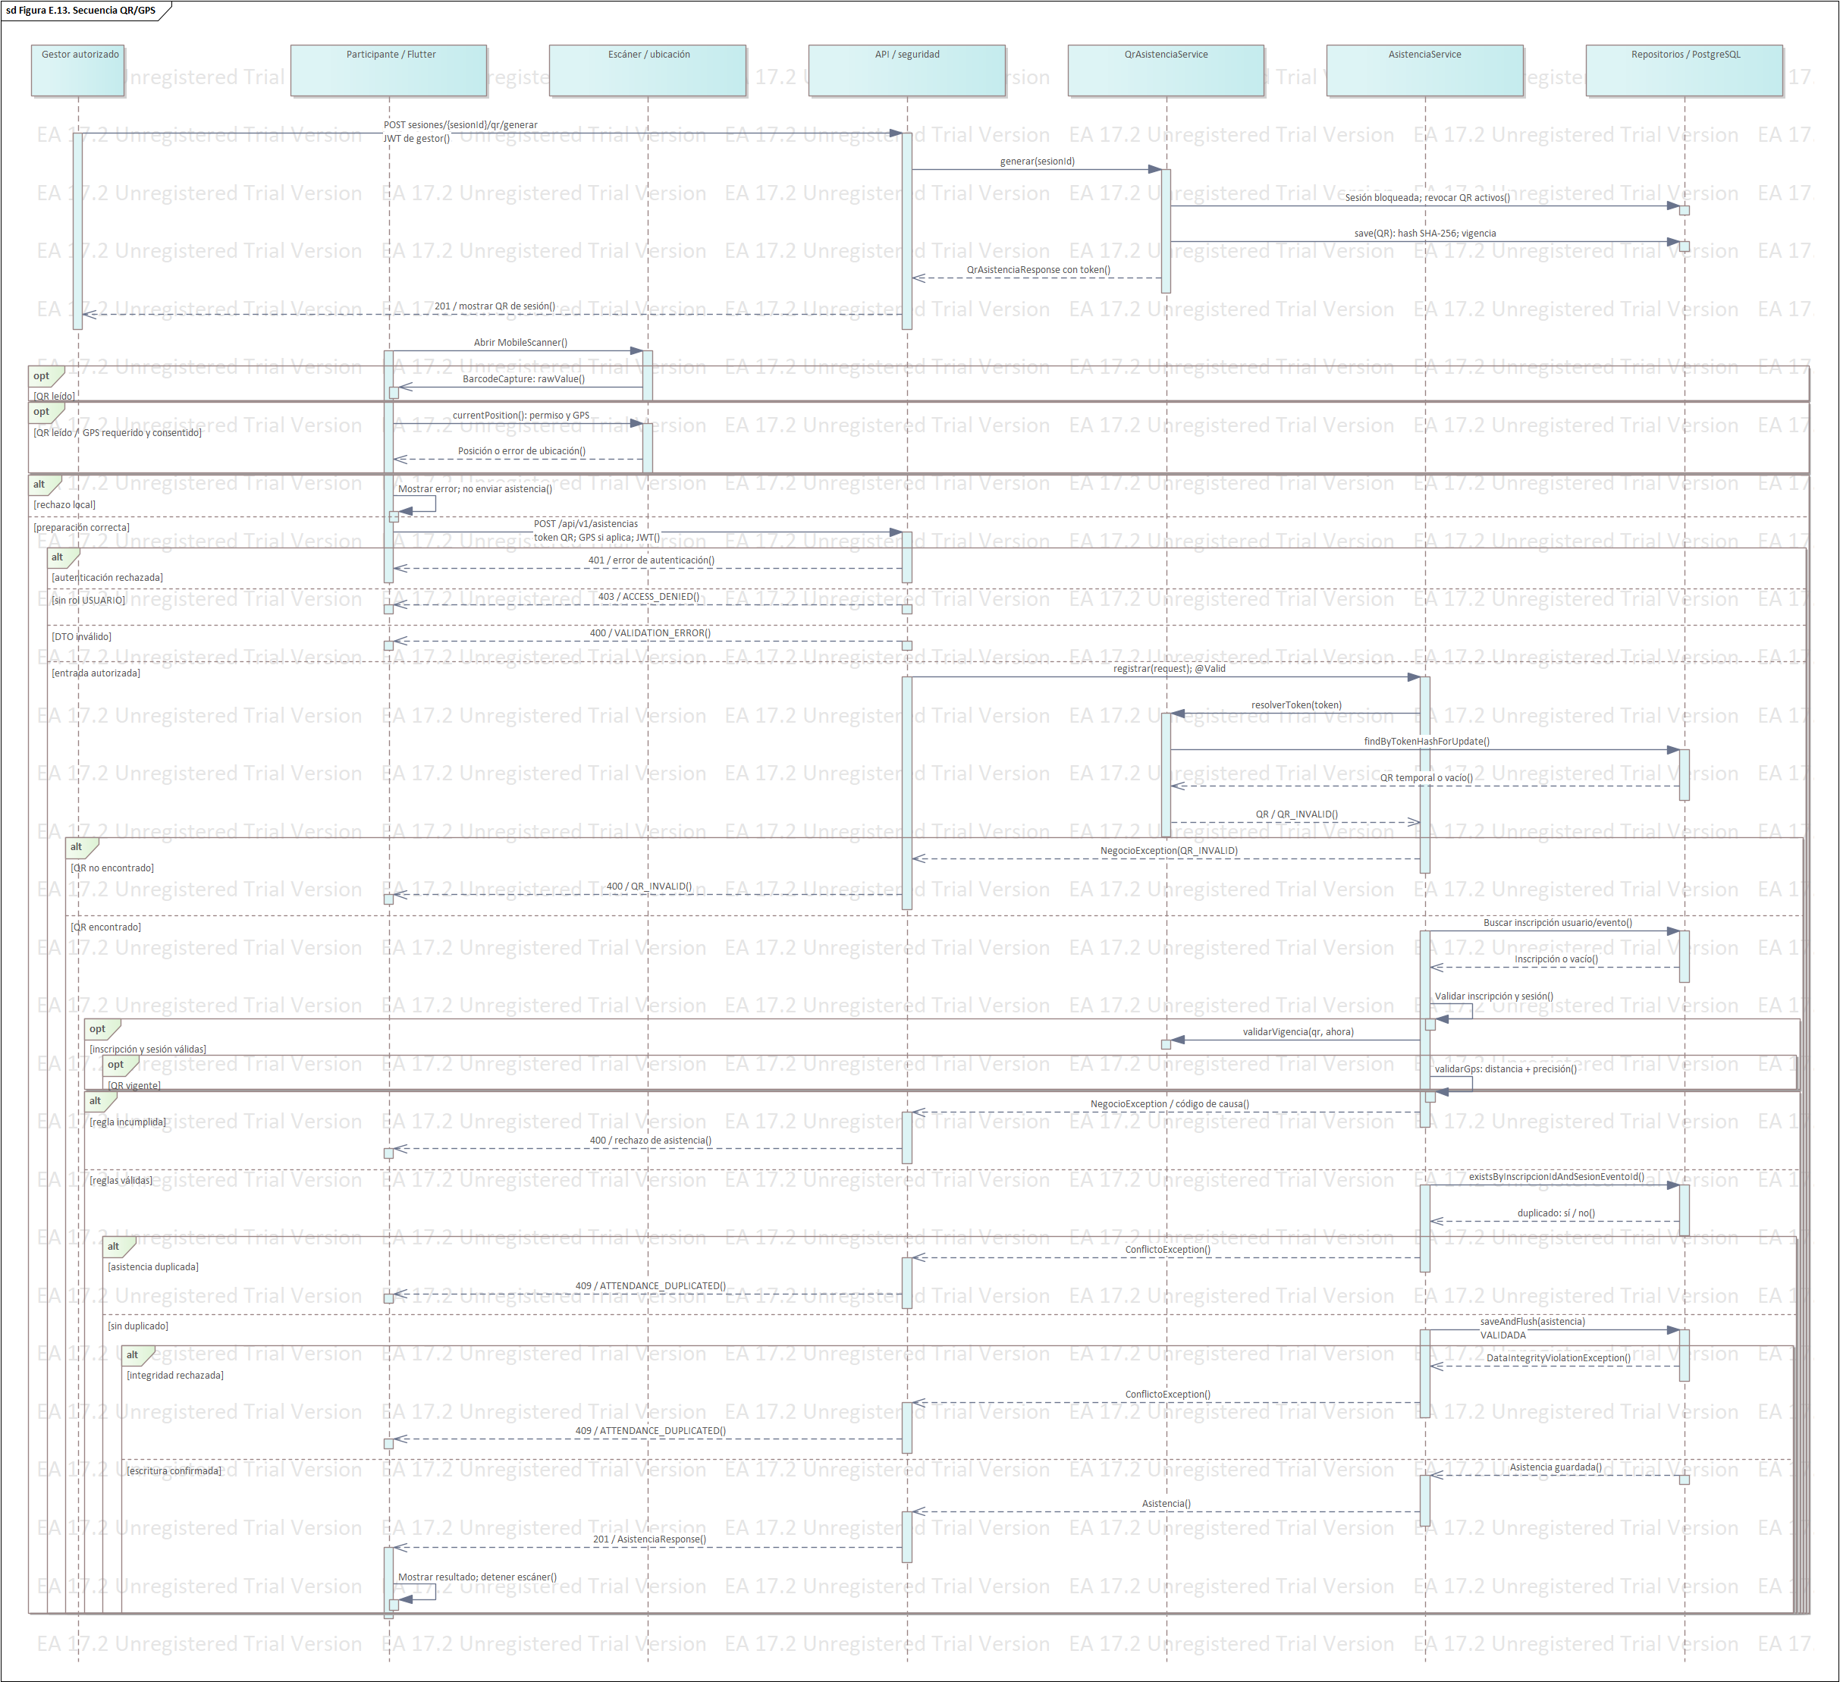
- Figura E.13. Secuencia QR/GPS Pendiente de incorporación.

- Documentación complementaria y evidencias
  - Ejecuciones automatizadas
Fecha del resumen conservado: 2026-10-11T18:24:06 UTC. Backend: mvn -o -q test, con PostgreSQL temporal aislado en loopback para integraciones. Angular: npm test -- --watch=false. Flutter: flutter test --no-pub. CSP: node --test frontend/security-tests/csp.test.mjs. No se ejecutaron nuevamente durante la unificación documental.
Tabla F.1. Resultados por suite. Fuente: ejecuciones_resumen.json y backend_junit_sanitizado.xml.
- Ejecuciones automatizadas
Suite | Resultado | Alcance
Backend | 591 total; 590 aprobadas; 1 omitida; 0 fallos/errores | Unitarias y HTTP; integraciones PostgreSQL de usuarios/migraciones; correo simulado.
Angular | 316 aprobadas; 57 archivos; salida 0 | Clientes con dobles de prueba.
Flutter | 139 aprobadas; salida 0 | Widgets y servicios; no sensores físicos.
CSP | 1 aprobada; salida 0 | Chromium local; no certifica despliegue.
Material adjunto a esta entrega: material_evidencia/local/backend_junit_sanitizado.xml, ejecuciones_resumen.json y demás archivos identificados. Se preservan nombres, tiempos y resultados del runner; se retiraron propiedades JVM y salidas sensibles. SupabaseStorageSmokeTest permanece omitido. Los resultados Angular/Flutter están resumidos; conservar las salidas completas sanitizadas antes del cierre definitivo si se requieren como entregable independiente.
- F.2. Ejemplos de grupos ejecutados. Fuente: reporte JUnit.
Clase | Pruebas | Resultado
JwtAuthenticationFilterTest | 5 | fallos 0; errores 0; omitidas 0
AsistenciaRegistroTest | 29 | fallos 0; errores 0; omitidas 0
EventoServiceLifecycleTest | 40 | fallos 0; errores 0; omitidas 0
InscripcionPagoFlowTest | 6 | fallos 0; errores 0; omitidas 0
AdministradorInvitacionIntegrationTest | 16 | fallos 0; errores 0; omitidas 0
SolicitudOrganizadorIntegrationTest | 22 | fallos 0; errores 0; omitidas 0

  - Criterios, casos y trazabilidad
Se preservan los veinte IDs seleccionados, con quince APROBADOS, uno FALLIDO y cuatro PENDIENTES. La consulta del estado EN_REVISION y el ensayo normativo de carga requieren nuevas evidencias. Los campos Dado/cuando/entonces corresponden a los resultados y alcances declarados; las variantes locales no se presentan como ejecutadas en producción.
    - CP-01
Criterio: Dado un participante ficticio nuevo y una bandeja controlada, cuando se registra y abre el enlace de verificación recibido, entonces el registro no entrega JWT y, tras la activación, el participante puede iniciar sesión. La entrega real del correo permanece pendiente.
Obtenido actualizado: Pendiente de ejecución integral; reglas unitarias aprobadas. Estado: PENDIENTE.
Contrato, reproducción y limitaciones: POST /api/v1/auth/registro y /verificar-correo. Falta bandeja controlada; H03–H05 no acredita el recorrido completo.
    - CP-02
Criterio: Dado una solicitud sin JWT, cuando se consulta GET /api/v1/usuarios/perfil, entonces se recibe 401 sin datos privados. La variante HEAD se comprueba por separado en la evidencia local.
Obtenido actualizado: Producción: GET perfil 401 por API y Swagger; figura F.2. HEAD protegido: evidencia local del F.1. Estado: APROBADO.
Contrato, reproducción y limitaciones: GET/HEAD /api/v1/usuarios/perfil sin Authorization; http_local_sanitizado.json. Actualización: evidencia productiva y alcance en F.3 y F.3; no confundir los antecedentes locales con el resultado actual.
    - CP-03
Criterio: Dado una cuenta autenticada con USUARIO o con USUARIO + ORGANIZADOR, cuando consulta las solicitudes administrativas de organizador, entonces recibe 403 y no obtiene datos administrativos. Ejecutar la variante para cada familia de cuenta.
Obtenido actualizado: Producción: ambos roles 403; registro F.3. Perfil dual conserva USUARIO; figura F.15. Estado: APROBADO.
Contrato, reproducción y limitaciones: GET /api/v1/usuarios/solicitudes-organizador requiere ADMINISTRADOR. Repetir con USUARIO ficticio; no registrar JWT. Actualización: evidencia productiva y alcance en F.3 y F.3; no confundir los antecedentes locales con el resultado actual.
    - CP-04
Criterio: Dado un ORGANIZADOR aprobado y datos válidos, cuando crea un evento y lo envía a revisión, entonces el POST devuelve 201 con BORRADOR, el PATCH devuelve 200 y una consulta posterior confirma EN_REVISION. Falta esta última comprobación productiva.
Obtenido actualizado: Producción: POST 201 BORRADOR y envío 200. Falta consulta/captura posterior de EN_REVISION; figura F.3 solo acredita el listado. F.3; espacio E-PEND-03. Estado: PENDIENTE.
Contrato, reproducción y limitaciones: POST /api/v1/eventos; PATCH /api/v1/eventos/{id}/enviar-revision. ORGANIZADOR aprobado propietario. Preparar EventoDatosRequest y categoría válida; envío actual acreditado con mocks. Actualización: evidencia productiva y alcance en F.3 y F.3; no confundir los antecedentes locales con el resultado actual.
    - CP-05
Criterio: Dado un evento EN_REVISION, cuando el ADMINISTRADOR solicita publicarlo, entonces el PATCH devuelve 200 y el catálogo posterior contiene el evento PUBLICADO. Dado un USUARIO o un ORGANIZADOR, cuando intenta publicar ese evento, entonces recibe 403 ACCESS_DENIED.
Obtenido actualizado: Producción: PATCH administrativo 200; catálogo posterior incluye los eventos PUBLICADO. Otros roles: 403 ACCESS_DENIED. F.3; figura F.4 es apoyo visual. Estado: APROBADO.
Contrato, reproducción y limitaciones: PATCH /api/v1/eventos/{id}/publicar. No atribuir HTTP del GET histórico al PATCH; el artefacto registra el GET final del catálogo. Actualización: evidencia productiva y alcance en F.3 y F.3; no confundir los antecedentes locales con el resultado actual.
    - CP-06
Criterio: Dado un USUARIO y eventos PUBLICADO elegibles, cuando se inscribe en un evento gratuito y en otro pagado, entonces ambos POST devuelven 201, con CONFIRMADA y PENDIENTE_PAGO respectivamente. Dado la cuenta dual propietaria de una inscripción, cuando consulta su detalle, entonces recibe 200.
Obtenido actualizado: Producción: ambas inscripciones 201 con los estados esperados; cuenta dual también obtuvo 201 y detalle propio 200. F.3; figuras F.5 y F.11. Cancelación queda fuera del alcance de este caso. Estado: APROBADO.
Contrato, reproducción y limitaciones: POST /api/v1/inscripciones, body eventoId; PATCH /api/v1/inscripciones/{id}/cancelar. USUARIO propietario. Cancelación integral actual pendiente. Actualización: evidencia productiva y alcance en F.3 y F.3; no confundir los antecedentes locales con el resultado actual.
    - CP-07
Criterio: Dado una inscripción existente del participante a un evento, cuando vuelve a enviar POST /api/v1/inscripciones para ese evento, entonces recibe 409 y no se crea una segunda inscripción.
Obtenido actualizado: Producción: inscripción repetida 409 en ambos eventos; F.3. Estado: APROBADO.
Contrato, reproducción y limitaciones: POST /api/v1/inscripciones con eventoId ya inscrito. El JSON histórico contiene GET final, no status del POST duplicado; no inventar HTTP. Actualización: evidencia productiva y alcance en F.3 y F.3; no confundir los antecedentes locales con el resultado actual.
    - CP-08
Criterio: Dado un pago propio pendiente, cuando el participante carga un PDF admisible como comprobante ficticio, entonces recibe 200 y estado PENDIENTE_VALIDACION. Dado el comprobante existente, cuando lo descarga con autorización propia, entonces recibe 200 y application/pdf.
Obtenido actualizado: Producción: carga 200 PENDIENTE_VALIDACION y descarga 200 application/pdf; F.3. Figura F.6 acredita la vista, no el envío mediante formulario. Sin transferencia de dinero. Estado: APROBADO.
Contrato, reproducción y limitaciones: POST /api/v1/pagos/{id}/comprobante, multipart archivo; USUARIO propietario. Para E2E preparar pago pendiente y archivo técnico. El antecedente unitario no acredita el proveedor real; la carga y descarga HTTP de producción se documentan por separado en F.3. No se inspeccionó directamente la infraestructura del proveedor. Actualización: evidencia productiva y alcance en F.3 y F.3; no confundir los antecedentes locales con el resultado actual.
    - CP-09
Criterio: Dado un pago con comprobante PENDIENTE_VALIDACION, cuando el ADMINISTRADOR lo valida, entonces recibe 200 y APROBADO. Dado un USUARIO, cuando intenta validarlo, entonces recibe 403 ACCESS_DENIED.
Obtenido actualizado: Producción: validación 200 APROBADO; USUARIO 403 ACCESS_DENIED. F.3; figura F.7 es apoyo de interfaz. Confirmación posterior de inscripción: no incorporada en esta evidencia. Estado: APROBADO.
Contrato, reproducción y limitaciones: PATCH /api/v1/pagos/{id}/validar; ADMINISTRADOR u ORGANIZADOR propietario. Preparar comprobante pendiente y ValidarPagoRequest. H18 muestra diálogo, no aprobación. Actualización: evidencia productiva y alcance en F.3 y F.3; no confundir los antecedentes locales con el resultado actual.
    - CP-10
Criterio: Dado una sesión activa y un organizador autorizado, cuando genera un QR y posteriormente lo rota, entonces ambas generaciones devuelven 201 y el token anterior es rechazado. El QR no es de un solo uso global entre participantes.
Obtenido actualizado: Producción: generación y rotación 201; QR anterior rechazado 400. Sesión virtual; tokens excluidos de evidencias. F.3. Estado: APROBADO.
Contrato, reproducción y limitaciones: POST /api/v1/sesiones/{sesionId}/qr/generar; ADMINISTRADOR u ORGANIZADOR propietario. Sesión activa y ventana vigente. QR compartido: no es globalmente de un solo uso. Actualización: evidencia productiva y alcance en F.3 y F.3; no confundir los antecedentes locales con el resultado actual.
    - CP-11
Criterio: Dado una inscripción propia CONFIRMADA, una sesión presencial activa y una ventana vigente, cuando se escanea físicamente el QR vigente y se envía GPS admisible dentro del radio, entonces se registra una asistencia propia con 201 y puede consultarse. La prueba virtual por API no cumple este criterio físico.
Obtenido actualizado: Pendiente del escaneo físico y GPS. API virtual: asistencia 201; visible en teléfono (figura F.18). Esto no acredita sensores físicos. Estado: PENDIENTE.
Contrato, reproducción y limitaciones: GET /api/v1/eventos/{eventoId}/sesiones; POST /api/v1/asistencias. USUARIO; cuenta dual conserva USUARIO. Teléfono con cámara/GPS, sesión presencial, coordenadas/radio y ventana válidos. Esperar 201 y consultar registro. Actualización: evidencia productiva y alcance en F.3 y F.3; no confundir los antecedentes locales con el resultado actual.
    - CP-12
Criterio: Dado una inscripción elegible de un evento FINALIZADO, cuando un administrador genera el certificado y el participante lo descarga, entonces ambas operaciones devuelven 200 y la descarga contiene un PDF correspondiente al participante y evento de prueba.
Obtenido actualizado: Producción: finalización, generación y descarga 200; PDF conservado y verificado como archivo; figuras F.16 y F.17. F.3. Estado: APROBADO.
Contrato, reproducción y limitaciones: POST /api/v1/certificados/generar/{inscripcionId}; GET /api/v1/certificados/{id}/descargar. Generar: ADMINISTRADOR/ORGANIZADOR propietario; descargar según alcance. PDF real unitario; repositorios y servicio del controlador simulados. Actualización: evidencia productiva y alcance en F.3 y F.3; no confundir los antecedentes locales con el resultado actual.
    - CP-13
Criterio: Dado un certificado emitido, cuando se consulta su código público sin JWT, entonces se recibe 200 con resultado válido. Dado un código inexistente, cuando se consulta sin JWT, entonces se recibe 200 con NO_REGISTRADO.
Obtenido actualizado: Producción: ambos GET 200; código emitido válido y desconocido NO_REGISTRADO. Figura F.19 y F.3. Estado: APROBADO.
Contrato, reproducción y limitaciones: GET /api/v1/certificados/verificar/{codigo}, público. Código inexistente actual en http_local_sanitizado.json; caso válido integral requiere certificado de prueba. Actualización: evidencia productiva y alcance en F.3 y F.3; no confundir los antecedentes locales con el resultado actual.
    - CP-14
Criterio: Dado la APK instalada en un teléfono Android 12 y una cuenta dual de prueba, cuando inicia sesión contra producción y recorre Inicio, Eventos, Actividad y Perfil, entonces las pantallas muestran datos propios y permiten consultar inscripción, pago e historial. No acredita otras plataformas ni los sensores QR/GPS.
Obtenido actualizado: Android 12, APK 1.0.0: login dual, Inicio, Eventos, Actividad, Perfil, inscripción/pago e historial visibles. Figuras F.8–F.15. Estado: APROBADO.
Contrato, reproducción y limitaciones: GET /api/v1/eventos/publicados y /api/v1/eventos/{id}. Configurar API_BASE_URL de pruebas accesible; registrar Android/APK y dispositivo anonimizado. Widgets no prueban conectividad física. Actualización: evidencia productiva y alcance en F.3 y F.3; no confundir los antecedentes locales con el resultado actual.
    - CP-16
Criterio: Dado un correo ficticio inexistente, cuando se envía login con credenciales inválidas, entonces se recibe 401 y no se entrega JWT. La contraseña incorrecta de una cuenta existente conserva evidencia de prueba local, no ejecución productiva de esta variante.
Obtenido actualizado: Producción: once intentos con correo ficticio inexistente devuelven 401; F.3. Contraseña incorrecta de cuenta existente: prueba local. Estado: APROBADO.
Contrato, reproducción y limitaciones: POST /api/v1/auth/login público. HTTP actual usa correo ficticio inexistente; contraseña incorrecta de cuenta existente validada unitariamente; no almacenar credenciales. Actualización: evidencia productiva y alcance en F.3 y F.3; no confundir los antecedentes locales con el resultado actual.
    - CP-17
Criterio: Dado un organizador autorizado, cuando envía un evento con cuerpo vacío, entonces recibe 400. Dado un participante propietario de un pago, cuando carga un archivo .exe no permitido, entonces recibe 400 y el archivo no es aceptado como comprobante.
Obtenido actualizado: Producción: POST evento {} 400; comprobante .exe 400; F.3. Otras restricciones cubiertas localmente. Estado: APROBADO.
Contrato, reproducción y limitaciones: POST /api/v1/eventos; POST /api/v1/pagos/{id}/comprobante. Pruebas de MIME, extensión, vacío y tamaño; Tika no es antivirus. No atribuir HTTP a tests unitarios. Actualización: evidencia productiva y alcance en F.3 y F.3; no confundir los antecedentes locales con el resultado actual.
    - CP-22
Criterio: Dado un token QR inválido o revocado, cuando el participante intenta registrar asistencia, entonces recibe 400. Dado una asistencia existente para la inscripción y sesión, cuando repite el registro, entonces recibe 409. Las variantes GPS y expiración conservan alcance local y no se atribuyen al teléfono.
Obtenido actualizado: Producción virtual: inválido y revocado 400, duplicado 409; F.3. GPS fuera de regla: solo pruebas locales, no teléfono. Estado: APROBADO.
Contrato, reproducción y limitaciones: POST /api/v1/asistencias, USUARIO inscrito. Rechazar QR inválido/expirado/revocado, GPS fuera de regla y duplicado por inscripción/sesión; uso por otro participante no consume globalmente QR. Actualización: evidencia productiva y alcance en F.3 y F.3; no confundir los antecedentes locales con el resultado actual.
    - CP-24
Criterio: Dado las operaciones principales y un conjunto de datos identificado, cuando se evalúan con cinco usuarios concurrentes conforme a RNF-01 vigente, entonces al menos 95 % debe responder en ≤3 s. La ejecución local de veinte clientes y la muestra productiva secuencial son evidencias distintas, no prueba de este protocolo completo.
Obtenido actualizado: Local: 60/60, veinte clientes, P95 52,644 ms. Producción: quince GET secuenciales, 7–8 eventos, media 313,96 ms y máximo 392,22 ms. Falta ensayo productivo concurrente; F-PERF y E-PEND-11. Estado: PENDIENTE.
Contrato, reproducción y limitaciones: GET /api/v1/eventos/publicados. Cinco calentamientos; tres oleadas de veinte consultas; duración hasta consumir cuerpo. Local, no producción.
    - CP-29
Criterio: Dado el umbral local de diez intentos de autenticación en la ventana configurada, cuando se supera, entonces se espera 429 con Retry-After. La repetición productiva de once intentos devolvió 401; verificar el umbral efectivo y el despliegue antes de atribuir la causa.
Obtenido actualizado: Local: APROBADO. Producción: once respuestas 401, ninguna 429 ni Retry-After. FALLIDO respecto al umbral local; configuración/despliegue no verificables. F.3. Estado: FALLIDO.
Contrato, reproducción y limitaciones: POST /api/v1/auth/login; recuperar-contrasena; reenviar-verificacion; verificar-correo; restablecer-contrasena. HTTP real solo login; otras rutas MockMvc. Memoria por instancia, reinicio restablece contadores. Actualización: evidencia productiva y alcance en F.3 y F.3; no confundir los antecedentes locales con el resultado actual.
    - CP-30
Criterio: Dado una sesión activa, cuando se solicita logout al servidor, entonces devuelve 204 según el contrato productivo y el JWT anterior es rechazado con 401. Dado un fallo de comunicación, cuando el cliente cierra localmente, entonces no afirma que el servidor confirmó la revocación; esta variante de red está respaldada por pruebas locales.
Obtenido actualizado: Producción: logout 204 según OpenAPI y JWT posterior 401; capturas Web. Flutter avisa cierre local sin confirmación ante sesión ya invalidada. Fallo de red: tests locales. F.3, figura F.20. Estado: APROBADO.
Contrato, reproducción y limitaciones: POST /api/v1/auth/logout; GET /api/v1/usuarios/perfil. JWT solo en memoria. Ante fallo de comunicación, sesión local borrada y aviso de revocación no confirmada. Actualización: evidencia productiva y alcance en F.3 y F.3; no confundir los antecedentes locales con el resultado actual.
No seleccionados del conjunto anterior: CP-15 conserva antecedentes de interfaz administrativa; CP-18 corresponde a publicación CP-05; CP-19/20 son variantes de catálogo/búsqueda; CP-21 exige reenvío/IDOR integral; CP-23 se relaciona con elegibilidad/verificación; CP-25 amplía matriz de acceso; CP-26/27/28 requieren usabilidad, compatibilidad y disponibilidad. No se convierten en aprobados por quedar fuera de la selección.
  - Solicitudes y capturas de producción
Fuente: material_evidencia/produccion/api_resultados.json, registros de capturas Web/teléfono y datos_prueba_ids.json. Contiene 98 solicitudes con fecha, método, ruta, HTTP y datos permitidos. JWT, contraseñas y QR se excluyen. Las operaciones fueron autorizadas con cuentas ficticias y registros [PRUEBA E3], sin transferencias. Se distinguen respuestas de negocio de errores del arnés: logout 204 es correcto según contrato; finalizar antes de hora devuelve 400 correctamente y después devolvió 200.
- F.3. Solicitudes representativas de producción; UUID reales en el archivo de resultados.
Caso | Solicitud | HTTP | Acción | Fecha UTC
CP-LOGIN | POST /api/v1/auth/login | 200 | login admin | 2026-10-11T19:25:03.125840+00:00
CP-ROLES | GET /api/v1/usuarios/perfil | 200 | perfil admin | 2026-10-11T19:25:03.453576+00:00
CP-LOGIN | POST /api/v1/auth/login | 200 | login user | 2026-10-11T19:25:04.306643+00:00
CP-ROLES | GET /api/v1/usuarios/perfil | 200 | perfil user | 2026-10-11T19:25:04.672227+00:00
CP-LOGIN | POST /api/v1/auth/login | 200 | login organizer | 2026-10-11T19:25:05.715486+00:00
CP-ROLES | GET /api/v1/usuarios/perfil | 200 | perfil organizer | 2026-10-11T19:25:06.108386+00:00
CP-02 | GET /api/v1/usuarios/perfil | 401 | perfil sin JWT | 2026-10-11T19:25:06.382304+00:00
CP-SALUD | GET /api/v1/salud | 200 | GET salud | 2026-10-11T19:25:06.715844+00:00
CP-SALUD | HEAD /api/v1/salud | 200 | HEAD salud | 2026-10-11T19:25:07.005311+00:00
CP-03 | GET /api/v1/usuarios/solicitudes-organizador | 403 | USUARIO sin acceso administrativo | 2026-10-11T19:25:07.414781+00:00
CP-03 | GET /api/v1/usuarios/solicitudes-organizador | 403 | ORGANIZADOR sin acceso administrativo | 2026-10-11T19:25:07.823797+00:00
CP-17 | POST /api/v1/eventos | 400 | datos de evento vacíos | 2026-10-11T19:25:08.212890+00:00
CP-CATEGORIAS | GET /api/v1/categorias-evento/activas | 200 | categorías activas | 2026-10-11T19:25:08.510894+00:00
CP-04 | POST /api/v1/eventos | 201 | crear evento free | 2026-10-11T19:25:09.011196+00:00
CP-05 | PATCH /api/v1/eventos/{id}/enviar-revision | 200 | enviar a revisión free | 2026-10-11T19:25:09.415149+00:00
CP-05 | PATCH /api/v1/eventos/{id}/publicar | 403 | USUARIO no publica free | 2026-10-11T19:25:09.738029+00:00
CP-05 | PATCH /api/v1/eventos/{id}/publicar | 403 | ORGANIZADOR no publica free | 2026-10-11T19:25:10.049891+00:00
CP-05 | PATCH /api/v1/eventos/{id}/publicar | 200 | ADMINISTRADOR publica free | 2026-10-11T19:25:10.386679+00:00
CP-06 | POST /api/v1/inscripciones | 201 | inscribir participante free | 2026-10-11T19:25:10.712463+00:00
CP-07 | POST /api/v1/inscripciones | 409 | rechazar inscripción repetida free | 2026-10-11T19:25:11.214239+00:00
CP-IDOR | GET /api/v1/inscripciones/{id} | 200 | Organizador propietario consulta participante de su evento; acceso leg?timo, no IDOR negativa | 2026-10-11T19:25:11.532813+00:00
CP-10 | POST /api/v1/eventos/{id}/sesiones | 201 | crear sesión | 2026-10-11T19:25:11.920639+00:00
CP-11 | GET /api/v1/eventos/{id}/sesiones | 200 | participante consulta sesiones | 2026-10-11T19:25:12.246466+00:00
CP-10 | POST /api/v1/sesiones/{id}/qr/generar | 201 | generar QR vigente | 2026-10-11T19:25:12.713256+00:00
CP-11-API | POST /api/v1/asistencias | 201 | registrar asistencia virtual por API | 2026-10-11T19:25:13.318037+00:00
CP-22 | POST /api/v1/asistencias | 409 | asistencia duplicada | 2026-10-11T19:25:13.709140+00:00
CP-22 | POST /api/v1/asistencias | 400 | QR inválido | 2026-10-11T19:25:14.039042+00:00
CP-22 | POST /api/v1/sesiones/{id}/qr/generar | 201 | rotar QR | 2026-10-11T19:25:14.590997+00:00
CP-22 | POST /api/v1/asistencias | 400 | QR anterior revocado | 2026-10-11T19:25:14.910514+00:00
CP-04 | POST /api/v1/eventos | 201 | crear evento paid | 2026-10-11T19:25:15.316604+00:00
CP-05 | PATCH /api/v1/eventos/{id}/enviar-revision | 200 | enviar a revisión paid | 2026-10-11T19:25:15.615286+00:00
CP-05 | PATCH /api/v1/eventos/{id}/publicar | 403 | USUARIO no publica paid | 2026-10-11T19:25:15.934039+00:00
CP-05 | PATCH /api/v1/eventos/{id}/publicar | 403 | ORGANIZADOR no publica paid | 2026-10-11T19:25:16.308908+00:00
CP-05 | PATCH /api/v1/eventos/{id}/publicar | 200 | ADMINISTRADOR publica paid | 2026-10-11T19:25:16.638884+00:00
CP-06 | POST /api/v1/inscripciones | 201 | inscribir participante paid | 2026-10-11T19:25:17.117976+00:00
CP-07 | POST /api/v1/inscripciones | 409 | rechazar inscripción repetida paid | 2026-10-11T19:25:17.414628+00:00
CP-08 | GET /api/v1/pagos/mis-pagos | 200 | consultar pago propio | 2026-10-11T19:25:18.208222+00:00
CP-17 | POST /api/v1/pagos/{id}/comprobante | 400 | archivo inválido | 2026-10-11T19:25:18.615037+00:00
CP-08 | POST /api/v1/pagos/{id}/comprobante | 200 | cargar PDF técnico | 2026-10-11T19:25:19.814552+00:00
CP-09 | PATCH /api/v1/pagos/{id}/validar | 403 | USUARIO no valida pago | 2026-10-11T19:25:20.153173+00:00
CP-09 | PATCH /api/v1/pagos/{id}/validar | 200 | administrador valida comprobante ficticio | 2026-10-11T19:25:20.510018+00:00
CP-08 | GET /api/v1/pagos/{id}/comprobante | 200 | descarga de comprobante privado | 2026-10-11T19:25:21.064552+00:00
CP-CATALOGO | GET /api/v1/eventos/publicados | 200 | consultar catálogo con eventos nuevos | 2026-10-11T19:25:21.392758+00:00
CP-13 | GET /api/v1/certificados/verificar/E3-NO-REGISTRADO-20261011T192502Z | 200 | código inexistente público | 2026-10-11T19:25:21.691952+00:00
CP-30 | POST /api/v1/auth/logout | 204 | logout confirmado | 2026-10-11T19:25:31.572915+00:00
CP-30 | GET /api/v1/usuarios/perfil | 401 | JWT revocado rechazado | 2026-10-11T19:25:31.899832+00:00
CP-DUAL | POST /api/v1/inscripciones | 201 | inscripcion propia cuenta dual | 2026-10-11T19:29:38.952652+00:00
CP-DUAL | GET /api/v1/inscripciones/{id} | 200 | consulta inscripcion propia dual | 2026-10-11T19:29:39.297830+00:00
CP-IDOR | GET /api/v1/inscripciones/{id} | 404 | USUARIO no consulta inscripcion dual ajena | 2026-10-11T19:29:39.608374+00:00
CP-DUAL | GET /api/v1/pagos/mis-pagos | 200 | pagos propios dual | 2026-10-11T19:29:39.920863+00:00
CP-DUAL | GET /api/v1/pagos/{id} | 200 | detalle propio pago dual | 2026-10-11T19:29:40.416574+00:00
CP-IDOR | GET /api/v1/pagos/{id} | 404 | USUARIO no consulta pago dual ajeno | 2026-10-11T19:29:40.720751+00:00
CP-12 | PATCH /api/v1/eventos/{id}/finalizar | 400 | finalizar evento de prueba concluido | 2026-10-11T19:29:41.055700+00:00
CP-HISTORIAL | GET /api/v1/asistencias/mis-asistencias | 200 | consultar asistencias propias | 2026-10-11T19:29:41.357396+00:00
CP-HISTORIAL | GET /api/v1/certificados/mis-certificados | 200 | consultar certificados propios | 2026-10-11T19:29:41.682082+00:00
CP-12 | PATCH /api/v1/eventos/{id}/finalizar | 200 | finalizar evento de prueba concluido | 2026-10-11T19:33:28.405535+00:00
CP-12 | POST /api/v1/certificados/generar/{id} | 200 | generar certificado de participante | 2026-10-11T19:33:29.015226+00:00
CP-12 | GET /api/v1/certificados/{id}/descargar | 200 | descargar certificado propio PDF | 2026-10-11T19:33:34.821835+00:00
CP-13 | GET /api/v1/certificados/verificar/UAJMS-4E7F1B803239424293B1E56B66CB2A63 | 200 | verificacion publica de certificado emitido | 2026-10-11T19:33:35.232057+00:00
CP-29: once respuestas 401 AUTH_INVALID_CREDENTIALS; ninguna 429 ni Retry-After observado. La configuración efectiva y SHA productivo no se conocen. CP-IDOR: el organizador puede consultar participantes de su evento legítimamente; USUARIO recibió 404 RESOURCE_NOT_FOUND sobre inscripción/pago ajenos de la cuenta dual. Falta una prueba negativa del organizador dual sobre recursos privados de un evento ajeno. CP-30: logout 204 y JWT posterior 401 AUTH_INVALID_SESSION.

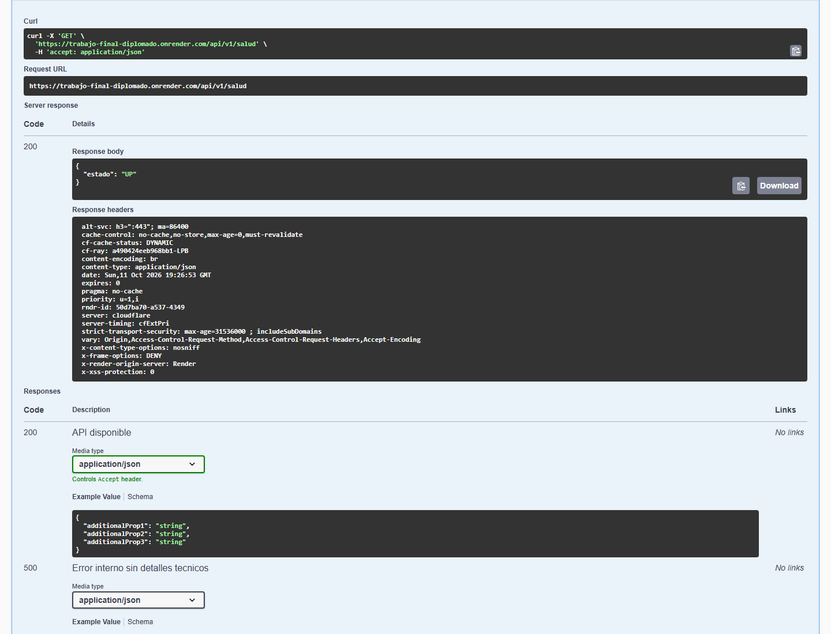
- Figura F.1. Swagger: salud 200. Fuente: ejecución real, 11/10/2026 15:26:54 UTC-04:00.
Archivo: CP-SALUD_Swagger_200.png. https://trabajo-final-diplomado.onrender.com/swagger-ui/index.html#/Salud/salud
Alcance: captura de vista/resultado. No acredita por sí sola la acción completa en un formulario ni sensores físicos. Contexto original conservado junto al archivo.

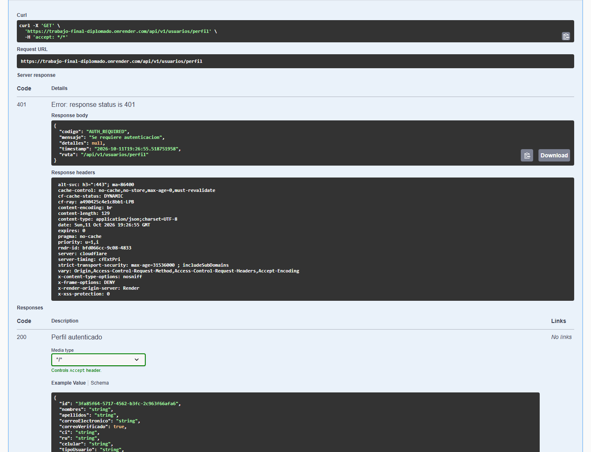
- Figura F.2. Swagger: perfil sin JWT, 401. Fuente: ejecución real, 11/10/2026 15:26:56 UTC-04:00.
Archivo: CP-02_Swagger_401.png. https://trabajo-final-diplomado.onrender.com/swagger-ui/index.html#/Usuarios/obtenerPerfil
Alcance: captura de vista/resultado. No acredita por sí sola la acción completa en un formulario ni sensores físicos. Contexto original conservado junto al archivo.

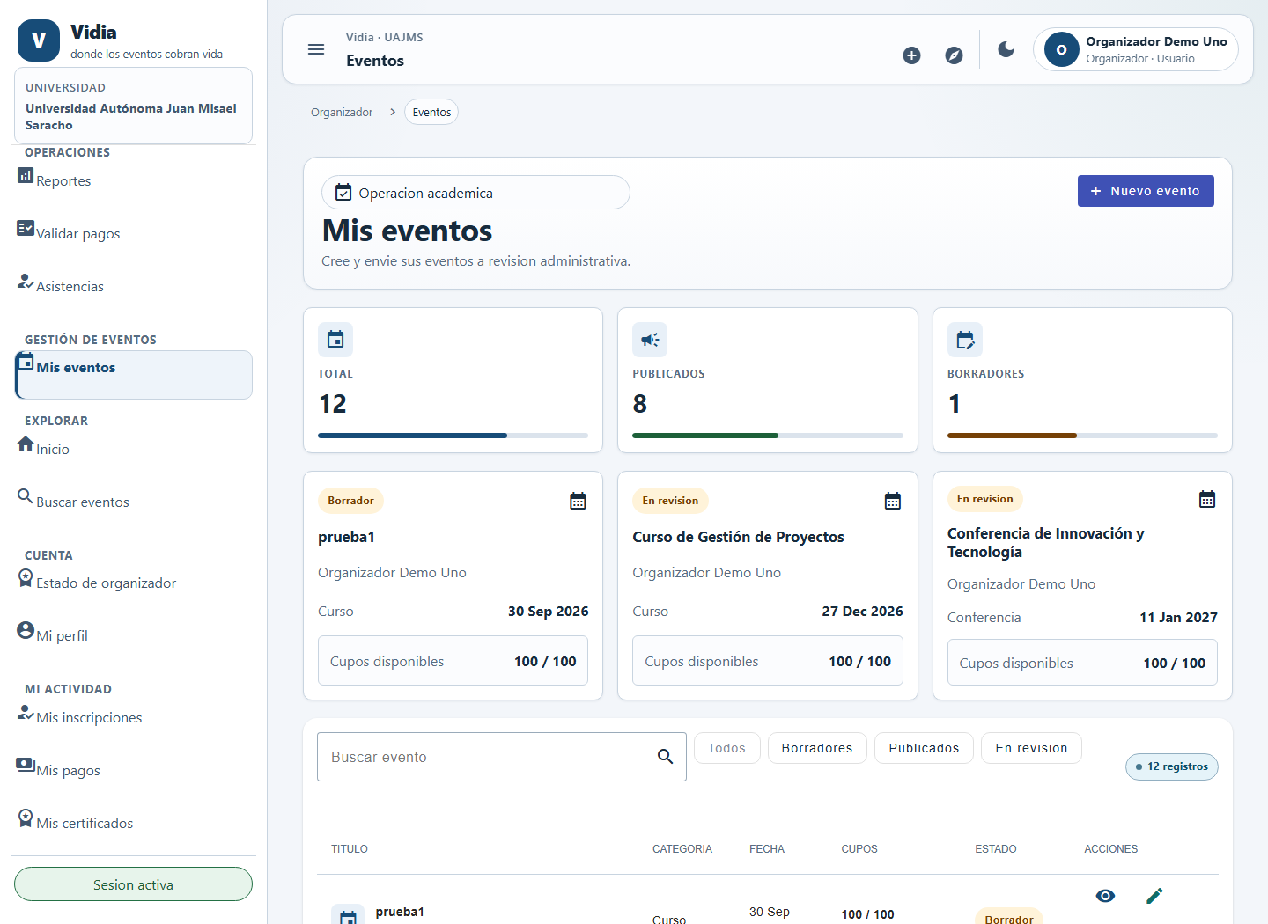
- Figura F.3. Listado de eventos del organizador. Fuente: ejecución real, 11/10/2026 15:27:05 UTC-04:00.
Archivo: CP-04_organizer__organizador_eventos.png. https://trabajo-final-diplomado-web.onrender.com/organizador/eventos
Alcance: captura de vista/resultado. No acredita por sí sola la acción completa en un formulario ni sensores físicos. Contexto original conservado junto al archivo.

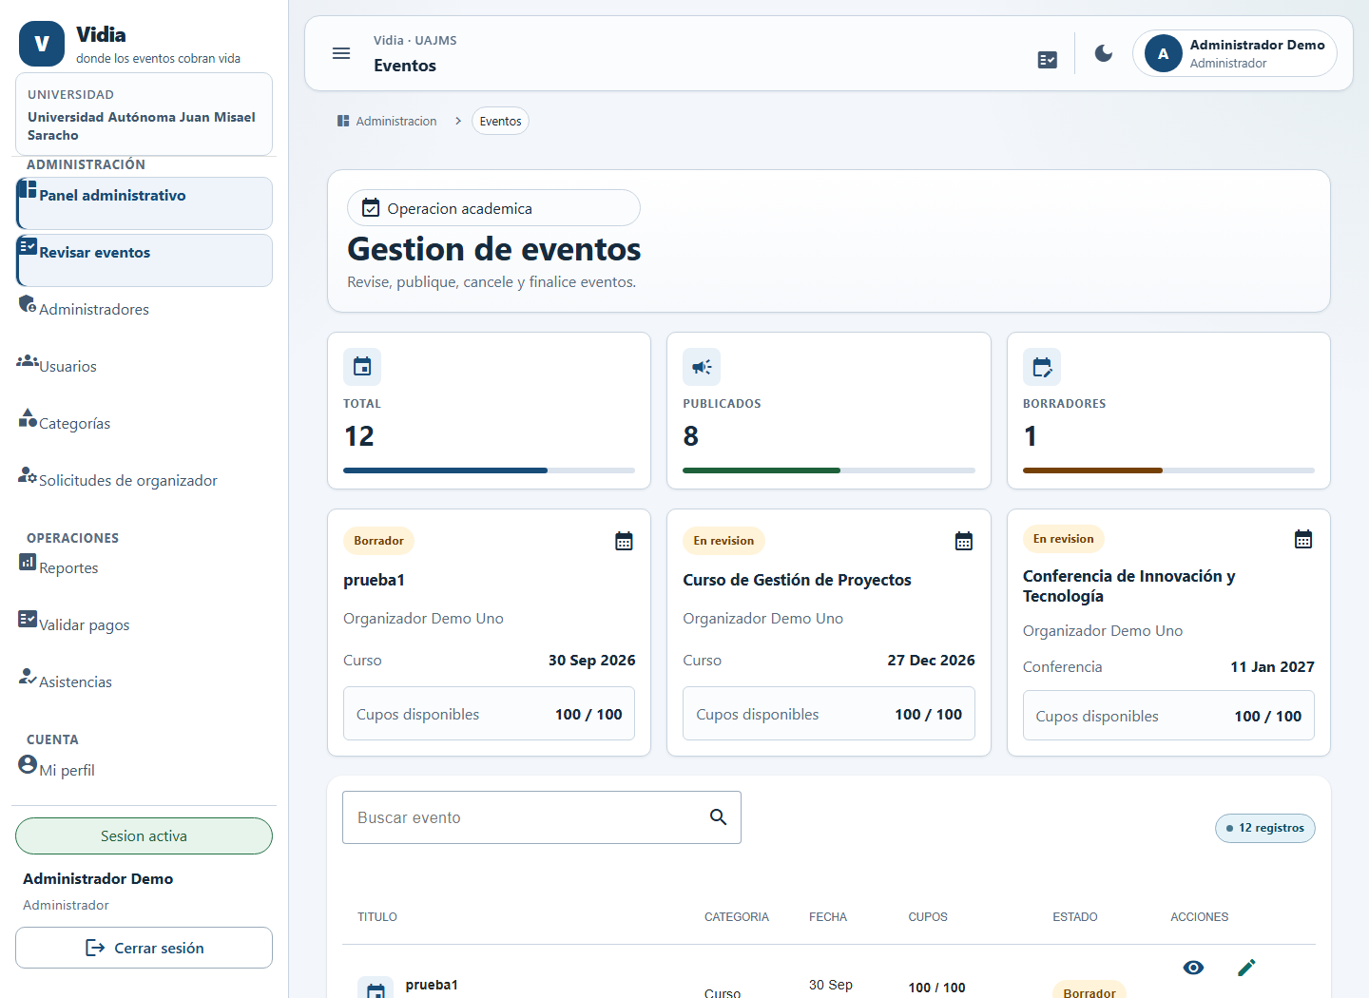
- Figura F.4. Vista administrativa de eventos. Fuente: ejecución real, 11/10/2026 15:27:14 UTC-04:00.
Archivo: CP-05_admin__admin_eventos.png. https://trabajo-final-diplomado-web.onrender.com/admin/eventos
Alcance: captura de vista/resultado. No acredita por sí sola la acción completa en un formulario ni sensores físicos. Contexto original conservado junto al archivo.

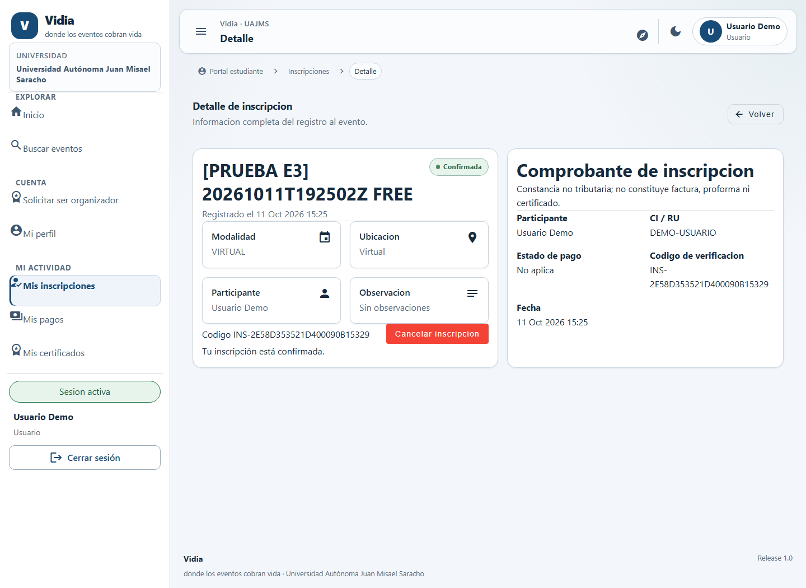
- Figura F.5. Detalle Web de inscripción. Fuente: ejecución real, 11/10/2026 15:27:26 UTC-04:00.
Archivo: CP-06_user__privado_inscripciones_bc2e16bb_a354_41b1_bfe1_46c272148623.png. https://trabajo-final-diplomado-web.onrender.com/privado/inscripciones/bc2e16bb-a354-41b1-bfe1-46c272148623
Alcance: captura de vista/resultado. No acredita por sí sola la acción completa en un formulario ni sensores físicos. Contexto original conservado junto al archivo.

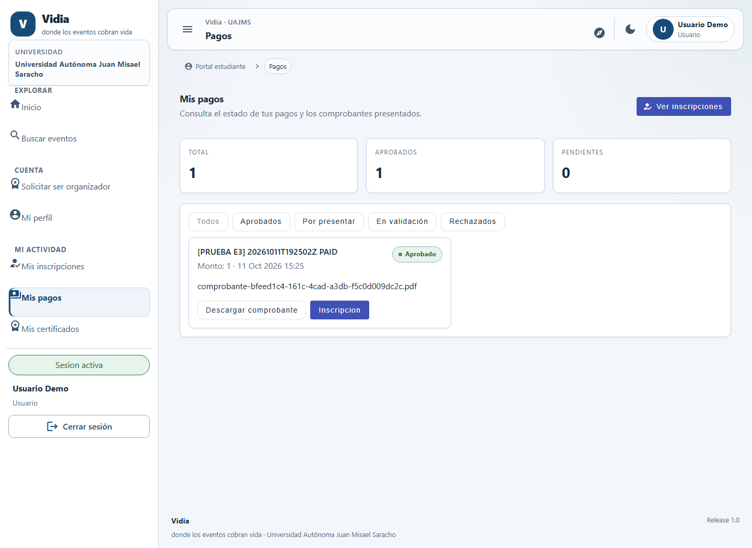
- Figura F.6. Pagos del participante. Fuente: ejecución real, 11/10/2026 15:27:29 UTC-04:00.
Archivo: CP-08_user__privado_pagos.png. https://trabajo-final-diplomado-web.onrender.com/privado/pagos
Alcance: captura de vista/resultado. No acredita por sí sola la acción completa en un formulario ni sensores físicos. Contexto original conservado junto al archivo.

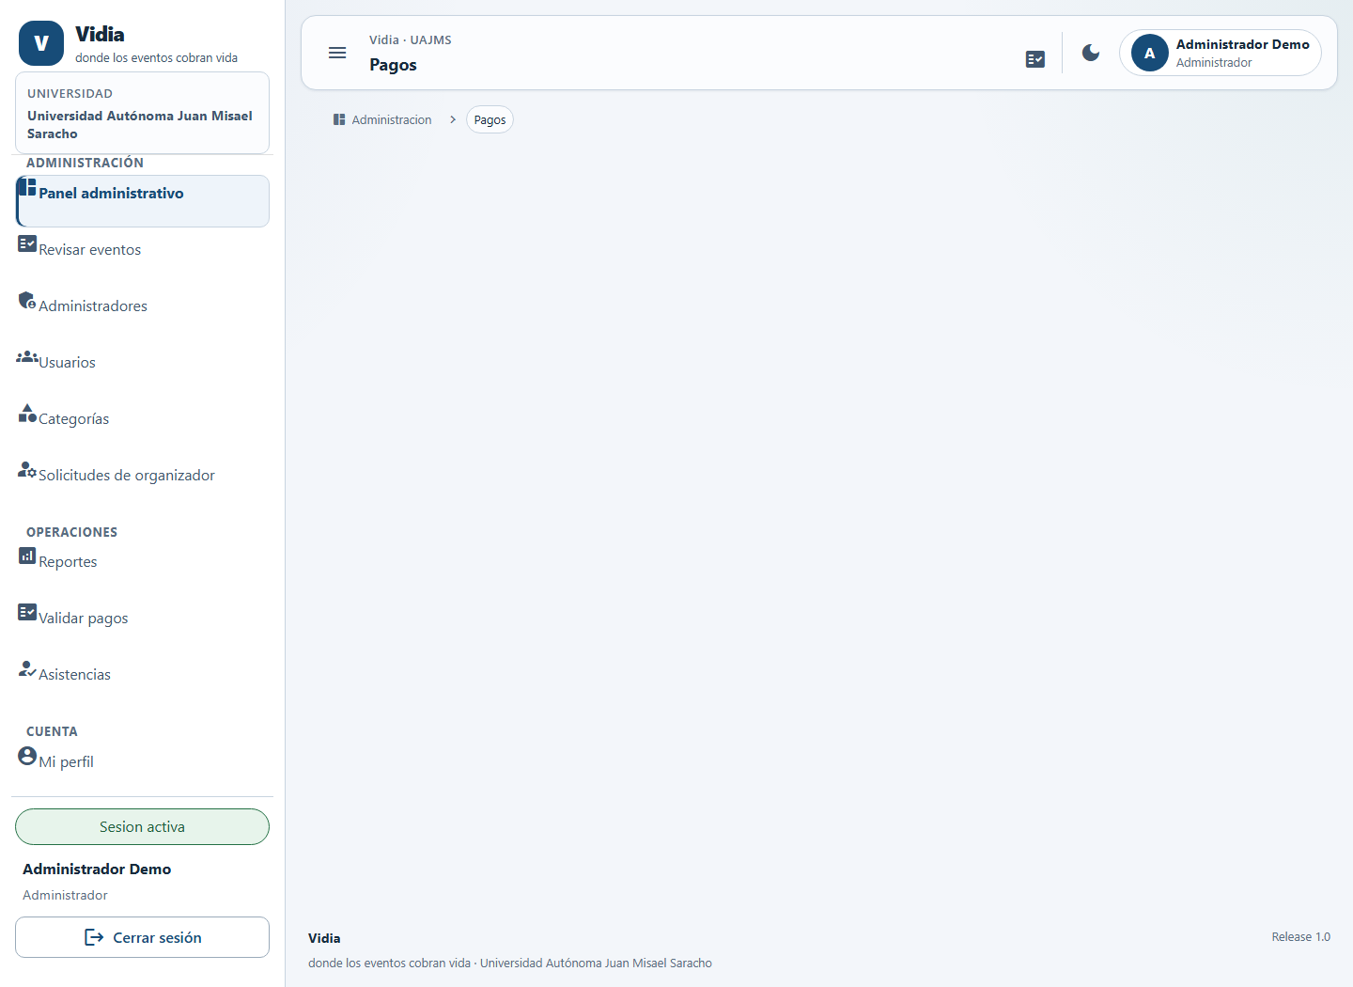
- Figura F.7. Vista administrativa de pagos. Fuente: ejecución real, 11/10/2026 15:27:16 UTC-04:00.
Archivo: CP-09_admin__admin_pagos.png. https://trabajo-final-diplomado-web.onrender.com/admin/pagos
Alcance: captura de vista/resultado. No acredita por sí sola la acción completa en un formulario ni sensores físicos. Contexto original conservado junto al archivo.

- Figura F.8. Flutter: Inicio dual. Fuente: ejecución real, 11/10/2026 15:31:41 UTC-04:00.
Archivo: PHONE_inicio_dual.png. Paquete bo.edu.uajms.vidia; Android 12; APK 1.0.0.
Alcance: captura de vista/resultado. No acredita por sí sola la acción completa en un formulario ni sensores físicos. Contexto original conservado junto al archivo.


- Figura F.9. Flutter: Eventos. Fuente: ejecución real, 11/10/2026 15:31:47 UTC-04:00.
Archivo: PHONE_eventos_dual.png. Paquete bo.edu.uajms.vidia; Android 12; APK 1.0.0.
Alcance: captura de vista/resultado. No acredita por sí sola la acción completa en un formulario ni sensores físicos. Contexto original conservado junto al archivo.

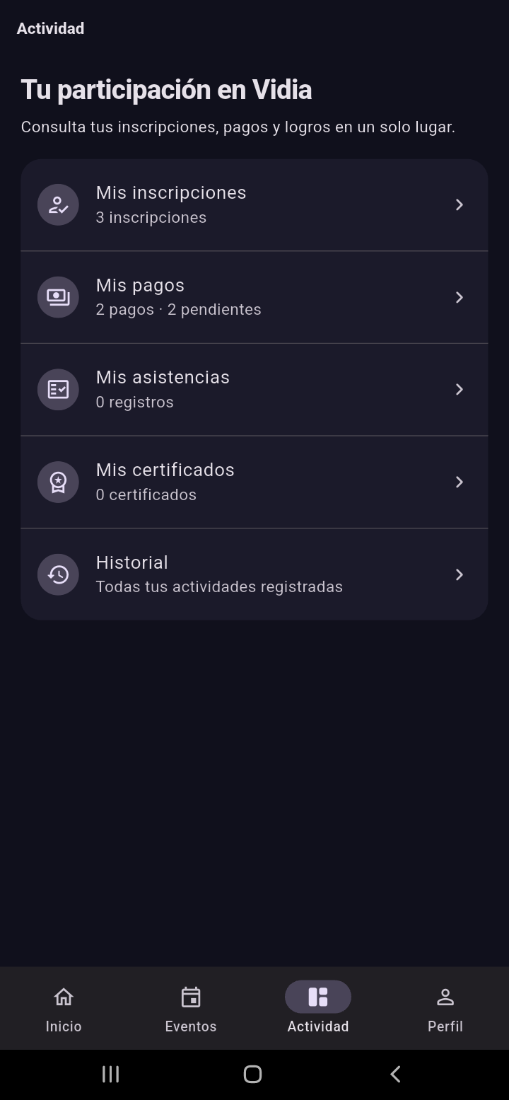
- Figura F.10. Flutter: Actividad. Fuente: ejecución real, 11/10/2026 15:31:53 UTC-04:00.
Archivo: PHONE_actividad_dual.png. Paquete bo.edu.uajms.vidia; Android 12; APK 1.0.0.
Alcance: captura de vista/resultado. No acredita por sí sola la acción completa en un formulario ni sensores físicos. Contexto original conservado junto al archivo.

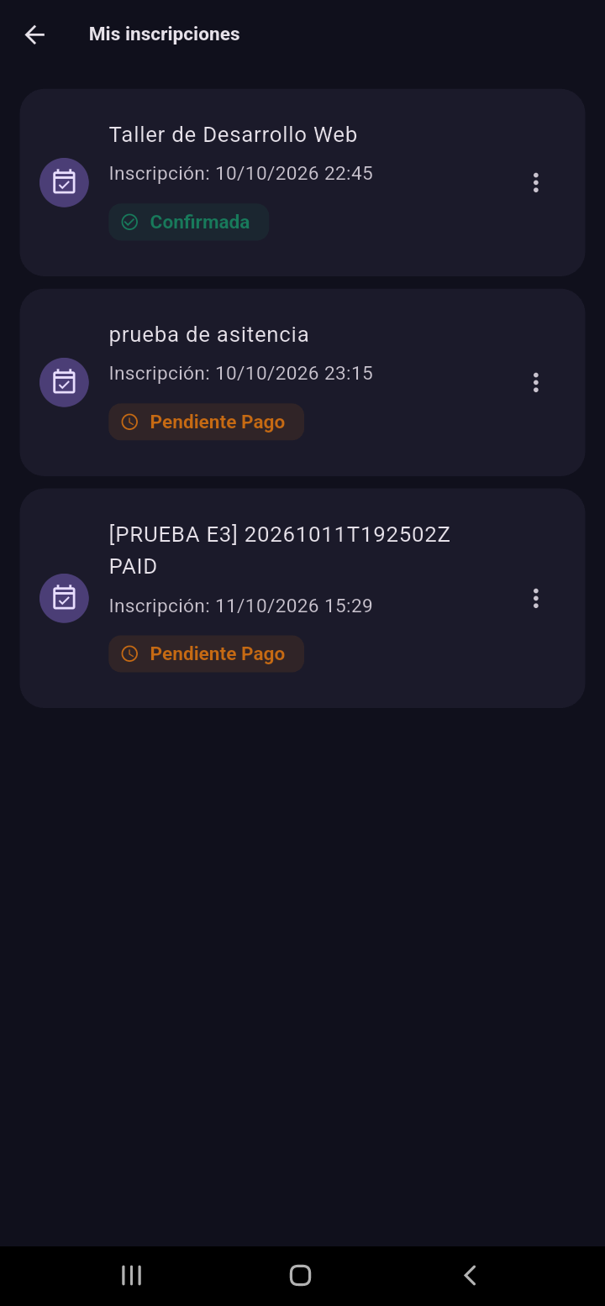
- Figura F.11. Flutter: inscripción dual. Fuente: ejecución real, 11/10/2026 15:32:13 UTC-04:00.
Archivo: PHONE_inscripciones_dual.png. Paquete bo.edu.uajms.vidia; Android 12; APK 1.0.0.
Alcance: captura de vista/resultado. No acredita por sí sola la acción completa en un formulario ni sensores físicos. Contexto original conservado junto al archivo.

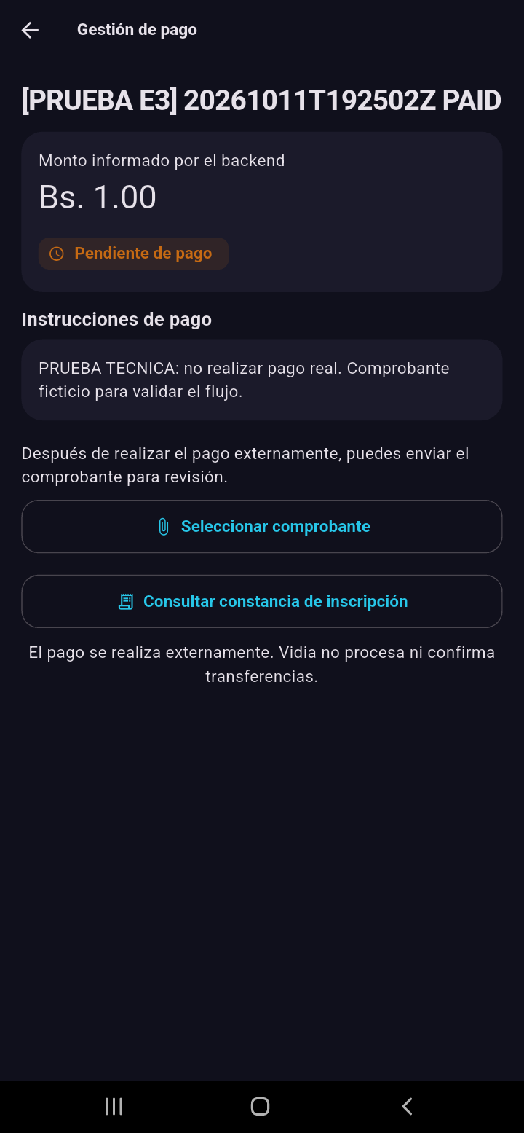
- Figura F.12. Flutter: pago propio pendiente. Fuente: ejecución real, 11/10/2026 15:32:55 UTC-04:00.
Archivo: PHONE_pago_dual.png. Paquete bo.edu.uajms.vidia; Android 12; APK 1.0.0.
Alcance: captura de vista/resultado. No acredita por sí sola la acción completa en un formulario ni sensores físicos. Contexto original conservado junto al archivo.

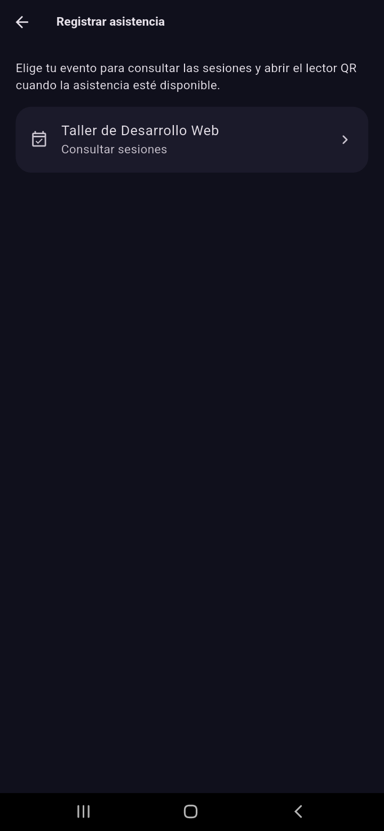
- Figura F.13. Flutter: acceso a sesiones; sin escaneo. Fuente: ejecución real, 11/10/2026 15:33:50 UTC-04:00.
Archivo: PHONE_registrar_asistencia_dual.png. Paquete bo.edu.uajms.vidia; Android 12; APK 1.0.0.
Alcance: captura de vista/resultado. No acredita por sí sola la acción completa en un formulario ni sensores físicos. Contexto original conservado junto al archivo.

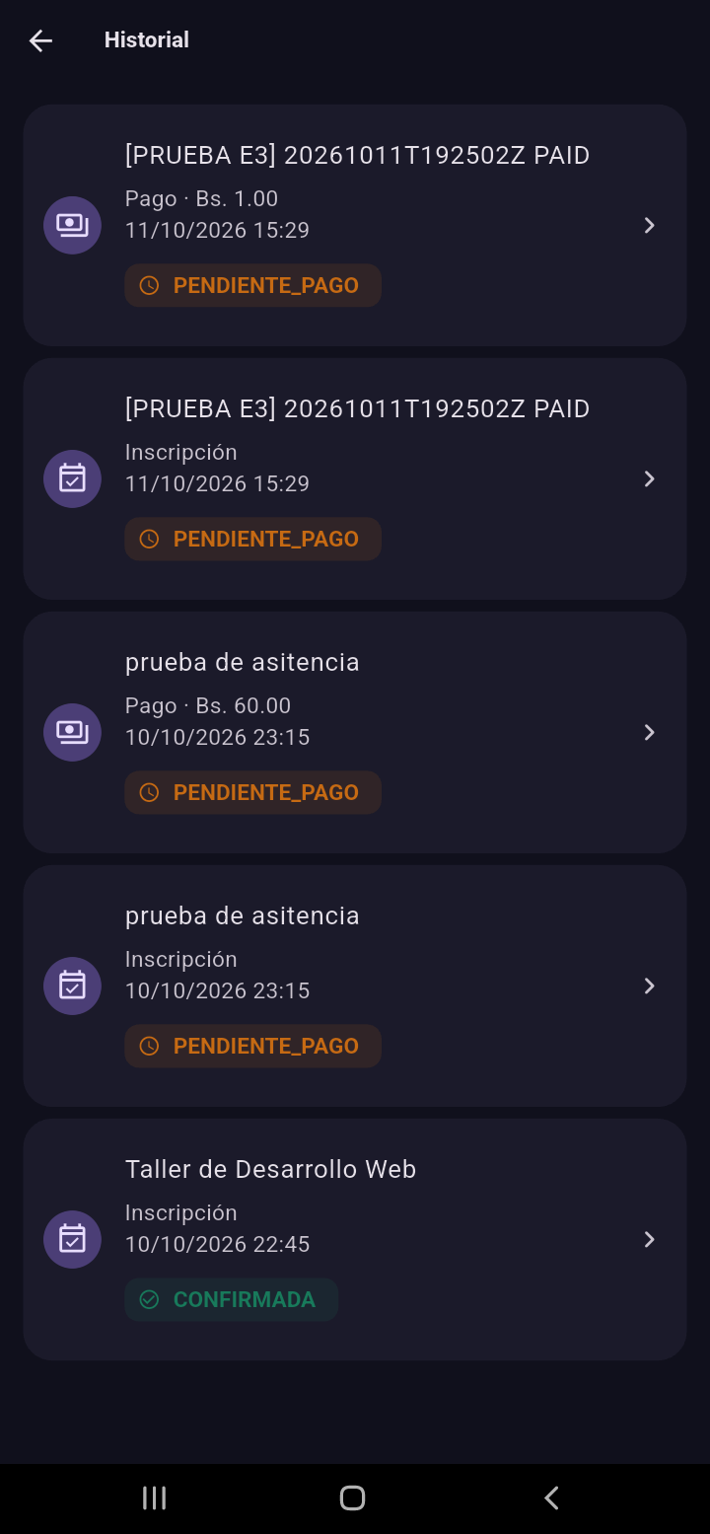
- Figura F.14. Flutter: historial dual. Fuente: ejecución real, 11/10/2026 15:34:51 UTC-04:00.
Archivo: PHONE_historial_dual.png. Paquete bo.edu.uajms.vidia; Android 12; APK 1.0.0.
Alcance: captura de vista/resultado. No acredita por sí sola la acción completa en un formulario ni sensores físicos. Contexto original conservado junto al archivo.

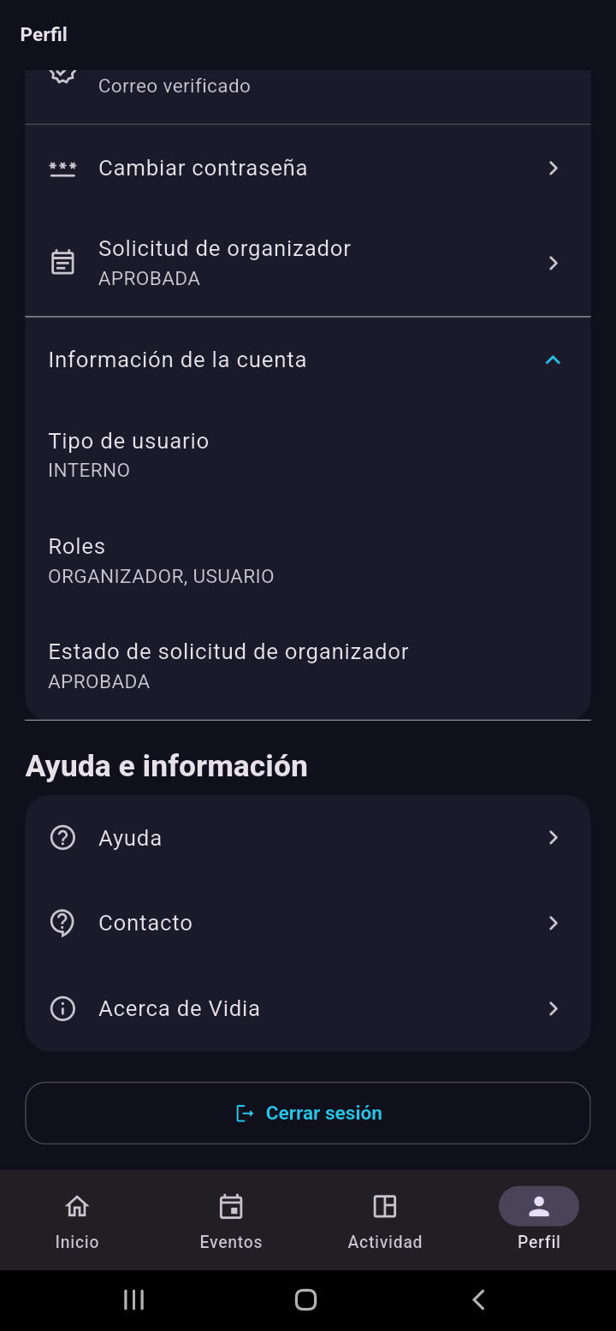
- Figura F.15. Flutter: ambos roles. Fuente: ejecución real, 11/10/2026 15:35:36 UTC-04:00.
Archivo: PHONE_perfil_roles_dual.png. Paquete bo.edu.uajms.vidia; Android 12; APK 1.0.0.
Alcance: captura de vista/resultado. No acredita por sí sola la acción completa en un formulario ni sensores físicos. Contexto original conservado junto al archivo.

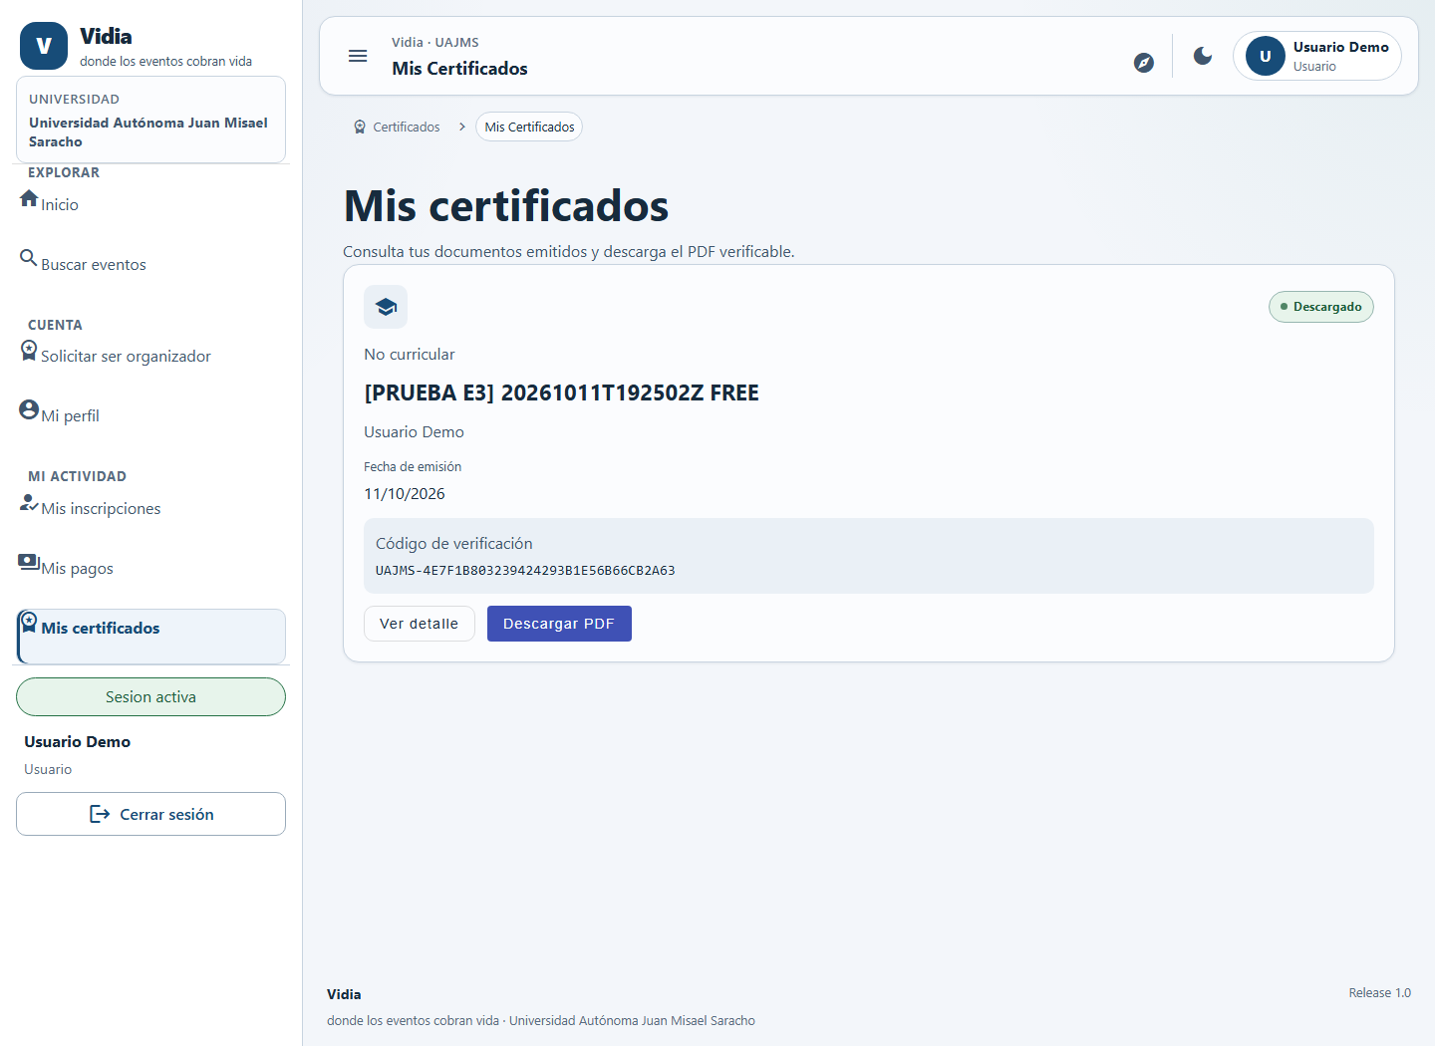
- Figura F.16. Web: certificado de prueba. Fuente: ejecución real, 11/10/2026 15:35:50 UTC-04:00.
Archivo: CP-12_certificados_usuario.png. https://trabajo-final-diplomado-web.onrender.com/certificados/mis-certificados
Alcance: captura de vista/resultado. No acredita por sí sola la acción completa en un formulario ni sensores físicos. Contexto original conservado junto al archivo.

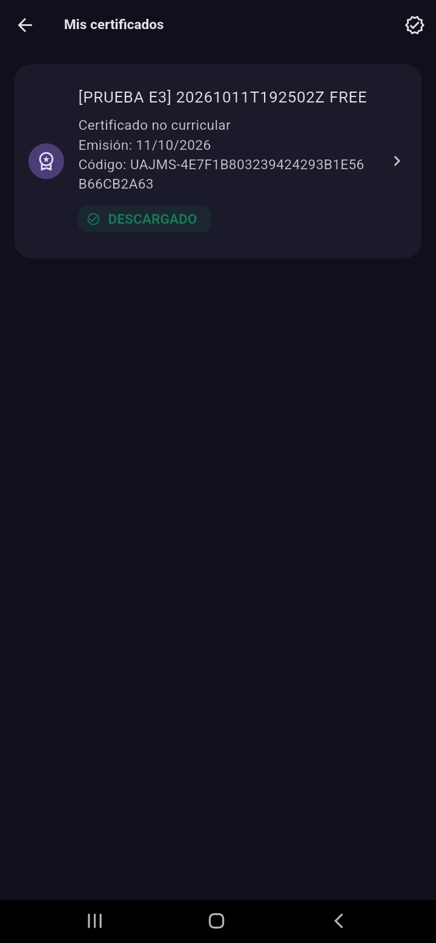
- Figura F.17. Flutter: certificado de prueba. Fuente: ejecución real, 11/10/2026 15:36:37 UTC-04:00.
Archivo: PHONE_certificado_usuario.png. Paquete bo.edu.uajms.vidia; Android 12; APK 1.0.0.
Alcance: captura de vista/resultado. No acredita por sí sola la acción completa en un formulario ni sensores físicos. Contexto original conservado junto al archivo.

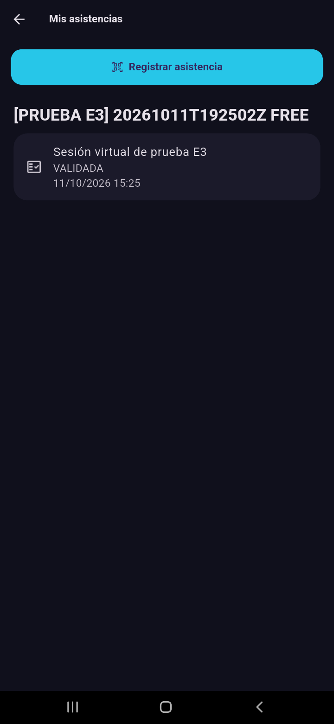
- Figura F.18. Flutter: asistencia virtual por API. Fuente: ejecución real, 11/10/2026 15:36:58 UTC-04:00.
Archivo: PHONE_asistencia_usuario.png. Paquete bo.edu.uajms.vidia; Android 12; APK 1.0.0.
Alcance: captura de vista/resultado. No acredita por sí sola la acción completa en un formulario ni sensores físicos. Contexto original conservado junto al archivo.

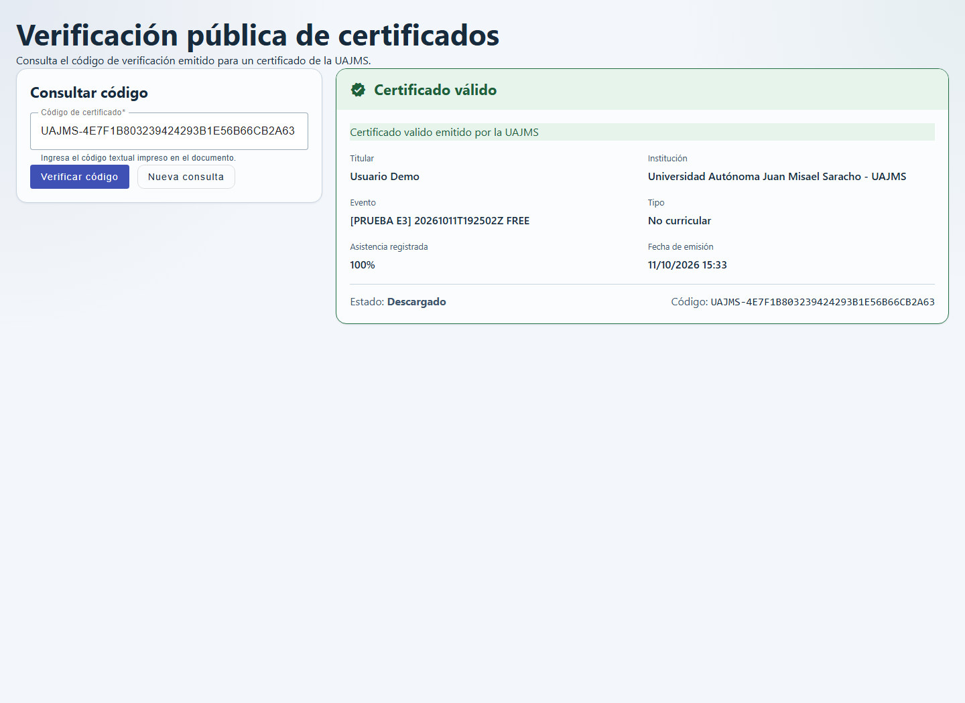
- Figura F.19. Verificación pública válida. Fuente: ejecución real, 11/10/2026 15:35:43 UTC-04:00.
Archivo: CP-13_certificado_publico.png. https://trabajo-final-diplomado-web.onrender.com/verificar-certificado/UAJMS-4E7F1B803239424293B1E56B66CB2A63
Alcance: captura de vista/resultado. No acredita por sí sola la acción completa en un formulario ni sensores físicos. Contexto original conservado junto al archivo.

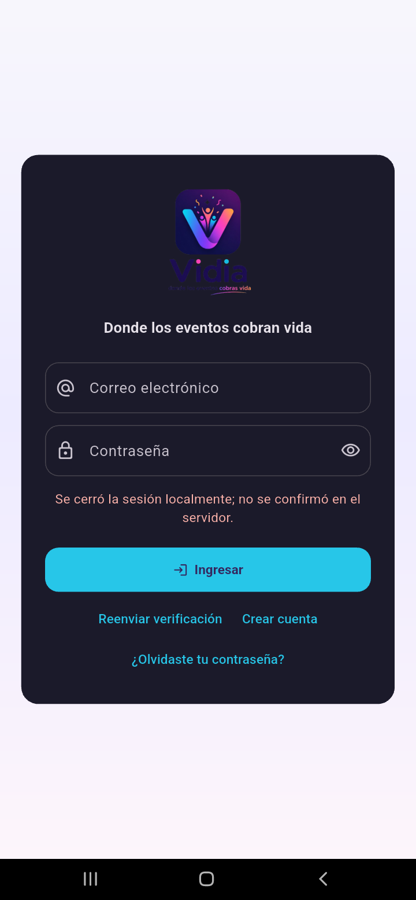
- Figura F.20. Flutter: cierre local sin confirmación. Fuente: ejecución real, 11/10/2026 15:30:57 UTC-04:00.
Archivo: PHONE_logout_intento.png. Paquete bo.edu.uajms.vidia; Android 12; APK 1.0.0.
Alcance: captura de vista/resultado. No acredita por sí sola la acción completa en un formulario ni sensores físicos. Contexto original conservado junto al archivo.
  - Antecedentes visuales conservados
Las capturas históricas sin contexto completo son antecedentes descriptivos, no pruebas productivas actuales. Los recortes están saneados; el material original permanece preservado. Las capturas locales acompañan los ensayos locales y no acreditan despliegue.

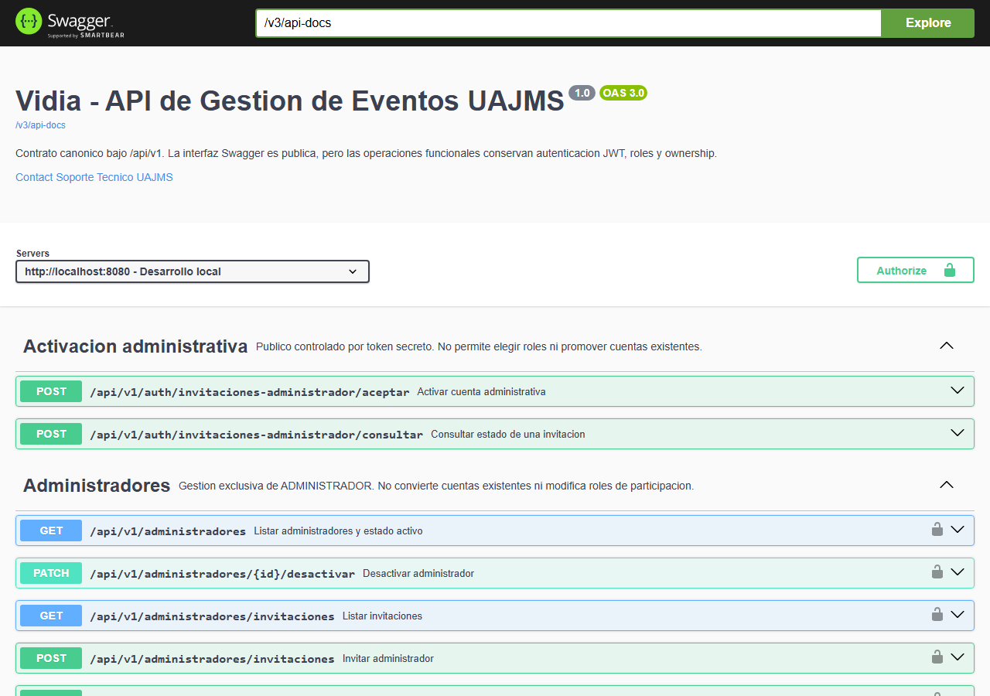
- Figura F.21. Swagger local. Fuente: material conservado; fecha y contexto según registros originales, sin atribuir nueva ejecución.

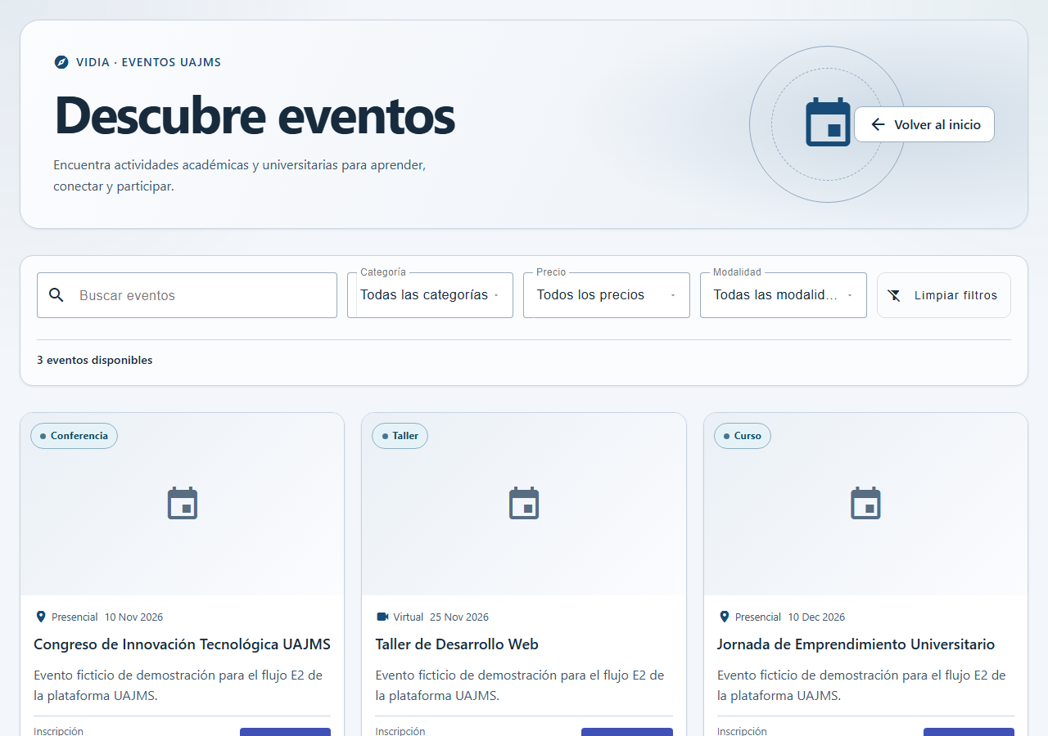
- Figura F.22. Catálogo local. Fuente: material conservado; fecha y contexto según registros originales, sin atribuir nueva ejecución.

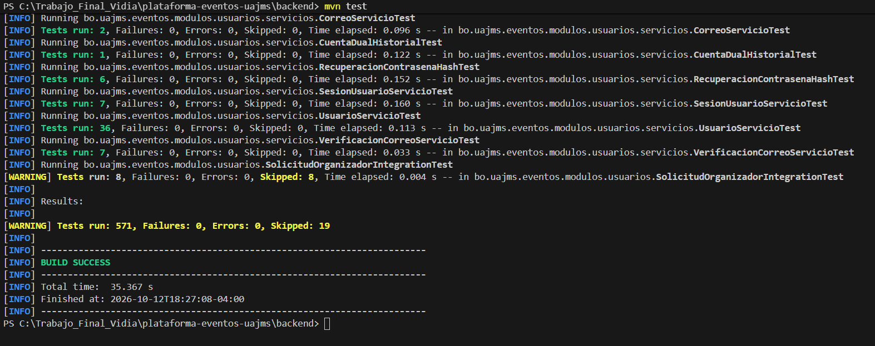
- Figura F.23. Runners históricos. Fuente: material conservado; fecha y contexto según registros originales, sin atribuir nueva ejecución.

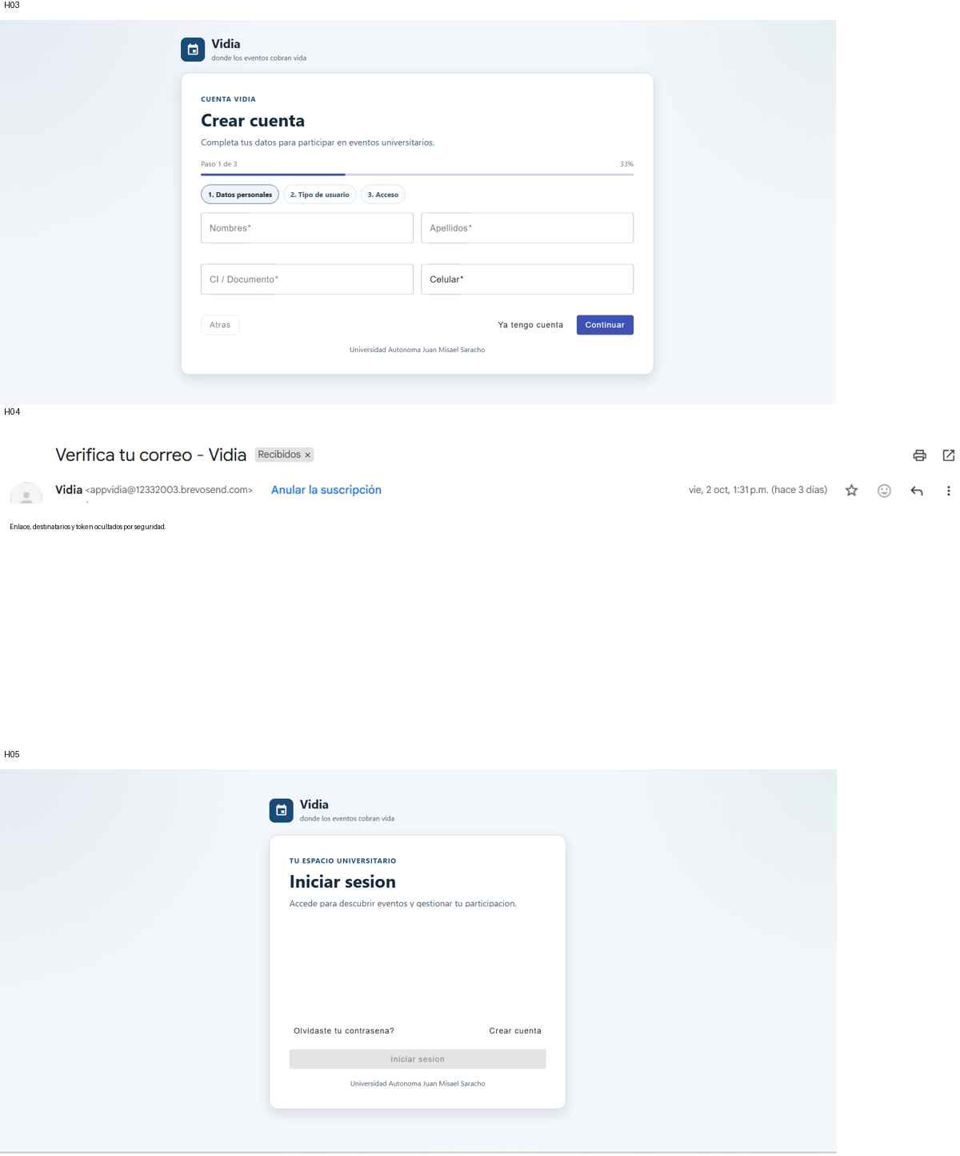
- Figura F.24. Antecedentes registro/correo. Fuente: material conservado; fecha y contexto según registros originales, sin atribuir nueva ejecución.

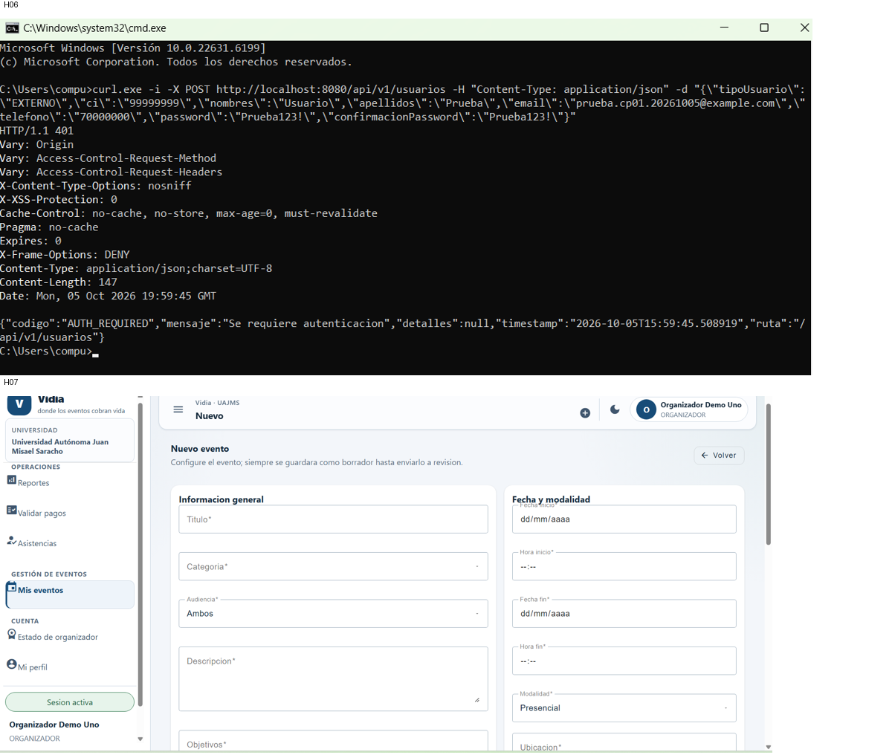
- Figura F.25. Antecedentes de eventos. Fuente: material conservado; fecha y contexto según registros originales, sin atribuir nueva ejecución.

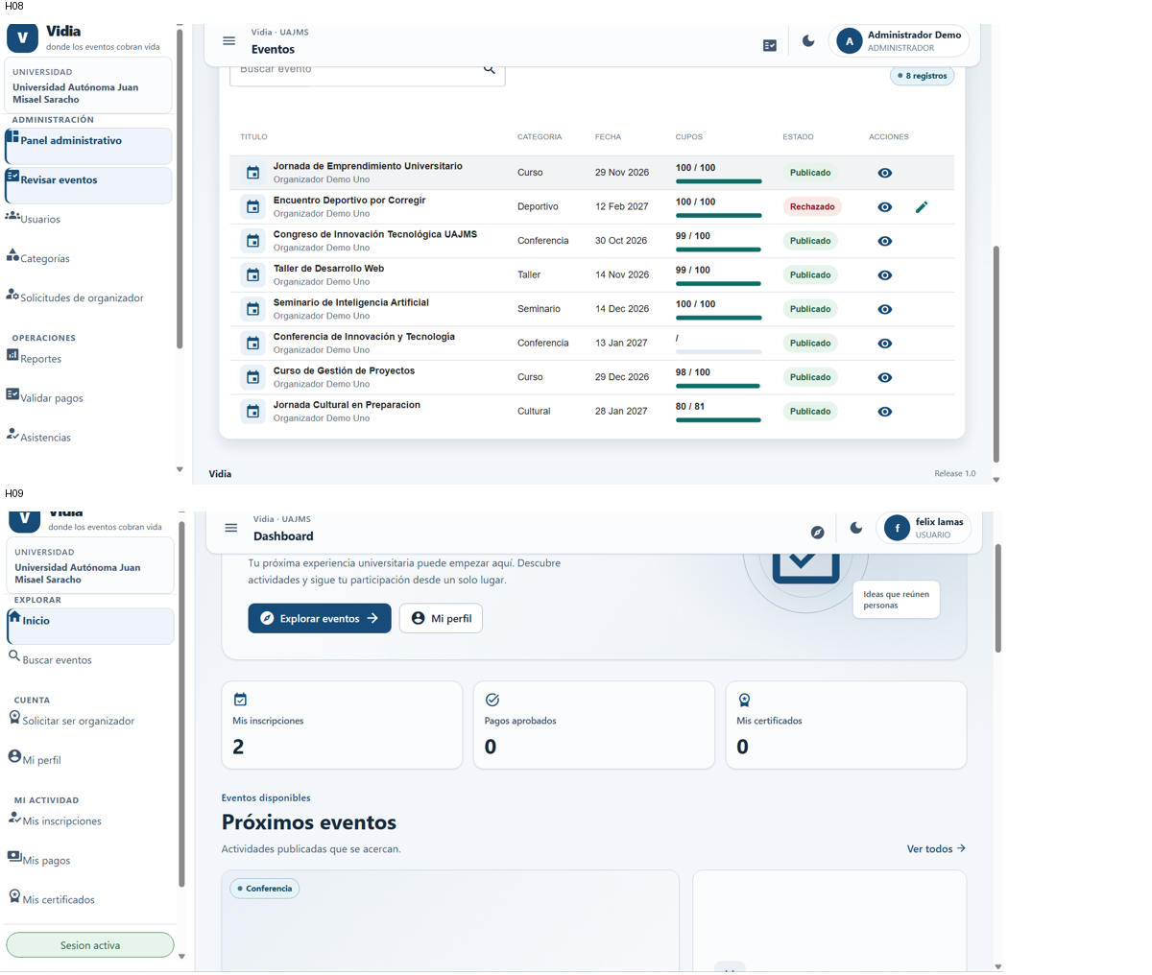
- Figura F.26. Antecedentes administrativos. Fuente: material conservado; fecha y contexto según registros originales, sin atribuir nueva ejecución.

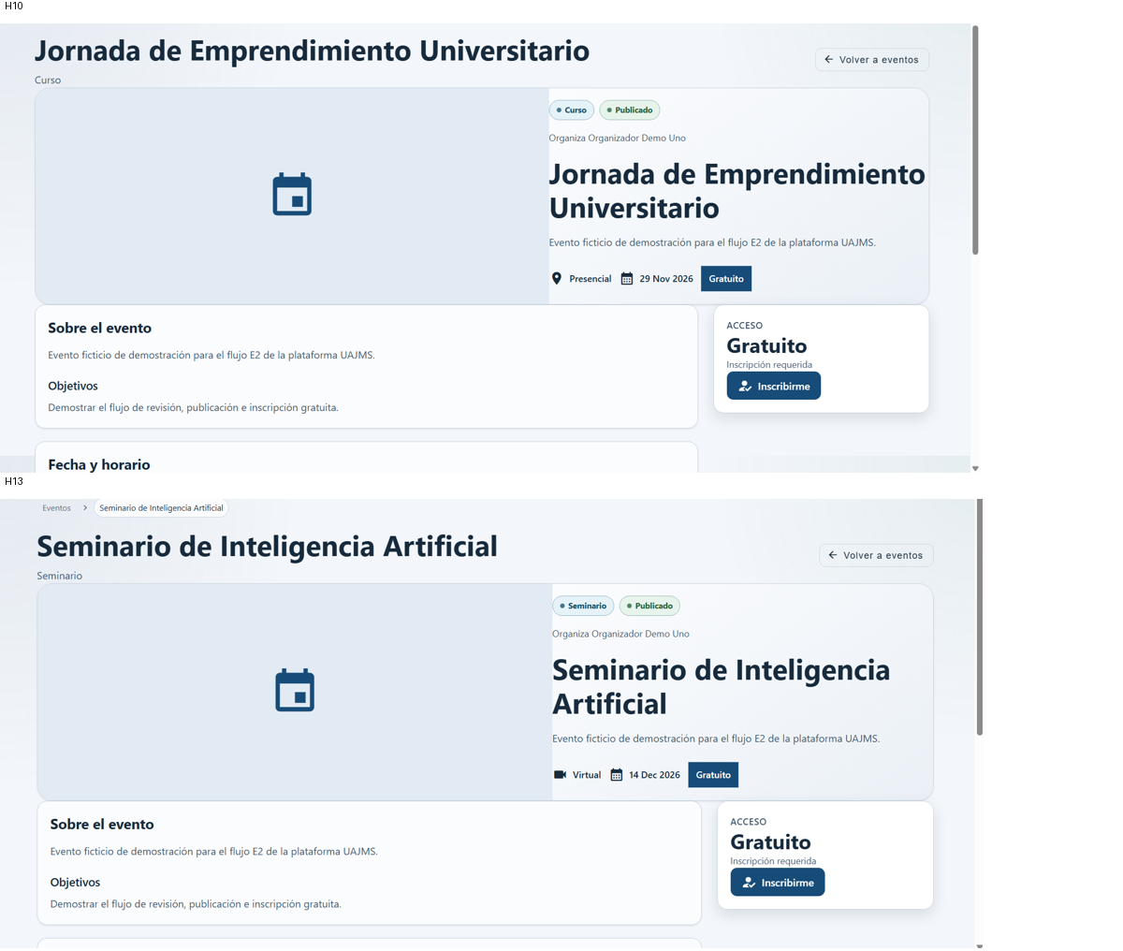
- Figura F.27. Antecedentes de catálogo. Fuente: material conservado; fecha y contexto según registros originales, sin atribuir nueva ejecución.

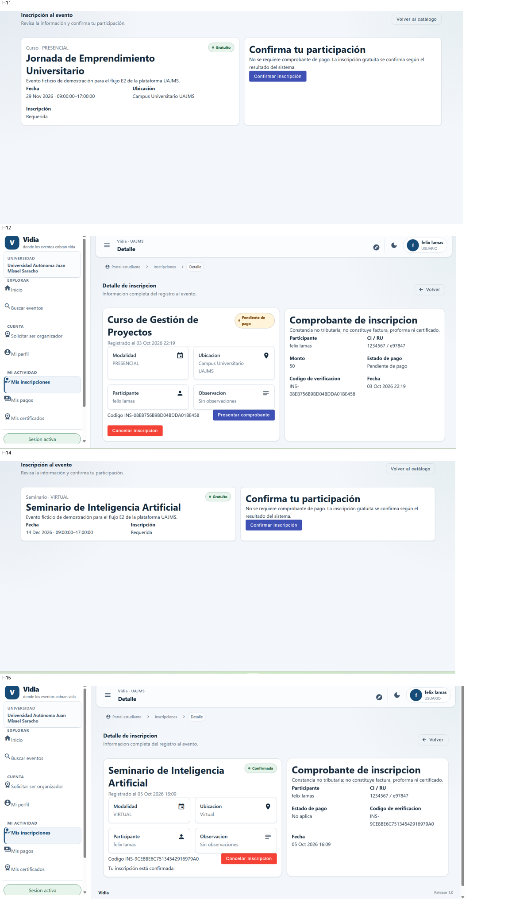
Figura F.28. Antecedentes de inscripciones. Fuente: material conservado; fecha y contexto según registros originales, sin atribuir nueva ejecución.

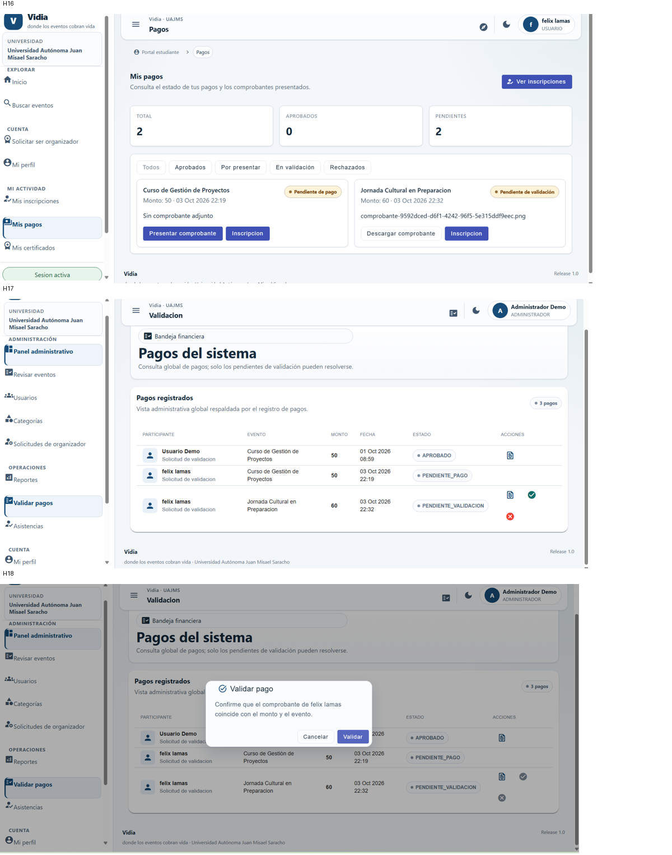
- Figura F.29. Antecedentes de pagos. Fuente: material conservado; fecha y contexto según registros originales, sin atribuir nueva ejecución.

  - Medición de rendimiento
Local: HTTP loopback, PostgreSQL 16.15 temporal, tres eventos publicados, cinco calentamientos excluidos, tres oleadas de veinte clientes y sesenta observaciones. Python urllib.request, ThreadPoolExecutor y perf_counter miden hasta completar el cuerpo. Todas fueron 200 en ≤3 s; media 36,229 ms, P95 por rango próximo 52,644 ms y máximo 62,913 ms. Fuente: CP-24_rendimiento_local.json. No acredita rendimiento productivo.
Producción: GET https://trabajo-final-diplomado.onrender.com/api/v1/eventos/publicados. Quince consultas secuenciales en tres grupos de cinco; diez respuestas con ocho eventos y cinco con siete. Media 313,96 ms; mínimo 285,56 ms; máximo 392,22 ms; todas 200. Fuente: CP-24-PROD en api_resultados.json, 11/10/2026 UTC. RNF-01 de cinco usuarios y las operaciones principales permanece pendiente; no se combina esta muestra con el ensayo local.
  - Contrato ampliado de la API
- Tabla F.4. Operaciones de API conservadas del documento principal; verificar contra OpenAPI de la versión antes de nuevas pruebas.
Método | Ruta | Auth | Rol | Parámetros | Respuesta 2xx | Errores
Método | Ruta | Auth | Rol / alcance | Parámetros | Respuesta 2xx | Errores principales
GET | /api/v1/salud | No | Público | — | 200 + JSON de estado | 500
HEAD | /api/v1/salud | No | Público | — | 200 + encabezados, sin cuerpo | 500
POST | /api/v1/auth/login | No | Público | JSON: correoElectronico, contrasena | 200 + respuesta de autenticación con JWT | 400, 401
POST | /api/v1/auth/registro | No | Público | JSON con datos del participante | 200 + datos de registro y verificación de correo; sin JWT | 400, 409, 503
GET | /api/v1/usuarios/perfil | Sí | Usuario autenticado | JWT en Authorization: Bearer | 200 + perfil | 401
POST | /api/v1/usuarios/solicitud-organizador | Sí | USUARIO | motivoSolicitud, tiposEventos, informacionAdicional opcional | 200 + solicitud y estado | 400, 401, 403
PATCH | /api/v1/usuarios/solicitudes-organizador/{usuarioId}/aprobar | Sí | ADMINISTRADOR | UUID usuarioId | 200 + solicitud aprobada | 400, 401, 403, 404
GET | /api/v1/eventos/publicados | No | Público | — | 200 + lista de eventos publicados | 500
POST | /api/v1/eventos | Sí | ORGANIZADOR aprobado | JSON con datos del evento | 201 + evento en estado BORRADOR | 400, 401, 403, 404
PATCH | /api/v1/eventos/{id}/enviar-revision | Sí | ORGANIZADOR; evento propio | UUID id | 200 sin cuerpo | 400, 401, 403, 404, 409
PATCH | /api/v1/eventos/{id}/publicar | Sí | ADMINISTRADOR | UUID id | 200 sin cuerpo | 401, 403, 404, 409
POST | /api/v1/inscripciones | Sí | USUARIO; inscripción propia | JSON: eventoId | 201 + detalle de inscripción | 400, 401, 403, 404, 409
POST | /api/v1/pagos/{id}/comprobante | Sí | USUARIO; pago propio | UUID id; multipart/form-data, campo archivo, JPG/PNG/PDF, máximo 5 MB | 200 + pago actualizado | 400, 401, 403, 404, 409, 413, 503
PATCH | /api/v1/pagos/{id}/validar | Sí | ADMINISTRADOR u ORGANIZADOR autorizado para el evento | UUID id; JSON con observacion opcional | 200 + pago aprobado | 400, 401, 403, 404, 409
POST | /api/v1/eventos/{eventoId}/sesiones | Sí | ADMINISTRADOR u ORGANIZADOR autorizado para el evento | UUID eventoId; JSON con datos de sesión | 201 + sesión | 400, 401, 403, 404
POST | /api/v1/asistencias | Sí | USUARIO; inscripción propia | JSON: token, latitud, longitud, precision | 201 + asistencia | 400, 401, 403, 409
POST | /api/v1/sesiones/{sesionId}/qr/generar | Sí | ADMINISTRADOR u ORGANIZADOR autorizado para el evento | UUID sesionId | 201 + QR temporal | 400, 401, 403, 404
POST | /api/v1/certificados/generar/{inscripcionId} | Sí | ADMINISTRADOR u ORGANIZADOR autorizado para el evento | UUID inscripcionId | 200 + certificado | 400, 401, 403, 404, 409
GET | /api/v1/certificados/{id}/descargar | Sí | ADMINISTRADOR, ORGANIZADOR o USUARIO, según propiedad y alcance | UUID id | 200 + archivo PDF | 401, 403, 404, 500
GET | /api/v1/certificados/verificar/{codigo} | No | Público | Código del certificado | 200 + resultado de verificación | 500
GET | /api/v1/dashboard | Sí | ADMINISTRADOR u ORGANIZADOR, con alcance sobre sus eventos | — | 200 + indicadores | 401, 403, 500
GET | /api/v1/reportes/exportar/pdf | Sí | ADMINISTRADOR u ORGANIZADOR, con alcance sobre sus eventos | Query obligatorio: tipo = eventos, participantes, pagos o certificados | 200 + archivo PDF | 400, 401, 403, 500
Swagger: https://trabajo-final-diplomado.onrender.com/swagger-ui/index.html. OpenAPI: /v3/api-docs. El GET público observado devuelve 77 rutas. No se utiliza /api/v1/api-docs como URL normativa. Requerir rol no sustituye las verificaciones de propiedad en servicios.
  - Diccionario de las ocho entidades principales
Se documenta el esquema canónico declarado, no el estado de una instancia productiva. Tipos PostgreSQL: UUID, VARCHAR(n), NUMERIC(p,s), TIMESTAMP(6) WITHOUT TIME ZONE, TIME(6) WITHOUT TIME ZONE, DATE, BOOLEAN y TEXT según cada columna. VARCHAR equivale aquí a character varying. La obligatoriedad se obtiene de NOT NULL de la declaración canónica; una base histórica puede requerir reconciliación. No se afirma que una referencia de archivo contenga el binario.
    - Usuario
- Tabla F.5. Diccionario de usuario. Fuente: declaración canónica V3 y cambios V1–V5.
Columna | Tipo PostgreSQL | NOT NULL | Restricción
id | uuid | Sí | PK
apellidos | varchar(50) | Sí | —
celular | varchar(20) | No | —
ci | varchar(20) | Sí | UNIQUE
contrasena | varchar(255) | Sí | —
correo_electronico | varchar(100) | Sí | UNIQUE
correo_verificado | boolean | Sí | —
estado_solicitud_organizador | varchar(20) | Sí | —
fecha_carga_fotografia | timestamp(6) without time zone | No | —
fecha_resolucion_organizador | timestamp(6) without time zone | No | —
fecha_solicitud_organizador | timestamp(6) without time zone | No | —
fotografia_url | varchar(255) | No | —
motivo_rechazo_organizador | varchar(500) | No | —
nombre_archivo_fotografia | varchar(100) | No | —
nombres | varchar(50) | Sí | —
ru | varchar(20) | No | UNIQUE
tipo_usuario | varchar(20) | Sí | —
solicitud_resuelta_por_id | uuid | No | FK declarada
motivo_solicitud_organizador | varchar(1000) | No | V5; validación obligatoria al solicitar
informacion_adicional_organizador | varchar(1000) | No | V5; opcional
Restricciones canónicas: PRIMARY KEY (id),; UNIQUE (ci),; UNIQUE (correo_electronico),; UNIQUE (ru). Las restricciones y sus excepciones históricas se contrastan con V3; no se modifica ninguna migración.
    - Eventos
- Tabla F.6. Diccionario de eventos. Fuente: declaración canónica V3 y cambios V1–V5.
Columna | Tipo PostgreSQL | NOT NULL | Restricción
id | uuid | Sí | PK
costo | numeric(12, 2) | Sí | —
cupo_disponible | integer | No | —
cupo_limitado | boolean | Sí | —
cupo_maximo | integer | No | —
descripcion | text | No | —
direccion | varchar(500) | No | —
email_contacto | varchar(100) | No | —
emite_certificado | boolean | Sí | —
enlace_virtual | varchar(500) | No | —
estado | varchar(30) | Sí | —
fecha_envio_revision | timestamp(6) without time zone | No | —
fecha_fin | date | Sí | —
fecha_inicio | date | Sí | —
fecha_resolucion | timestamp(6) without time zone | No | —
hora_fin | time(6) without time zone | No | —
hora_inicio | time(6) without time zone | No | —
horas_academicas | integer | No | —
imagen_portada | varchar(500) | No | —
instrucciones_pago | text | No | —
latitud | numeric(10, 7) | No | —
longitud | numeric(10, 7) | No | —
modalidad | varchar(20) | Sí | —
motivo_cancelacion | varchar(1000) | No | —
motivo_rechazo | varchar(1000) | No | —
objetivos | text | No | —
publico_objetivo | varchar(20) | Sí | —
qr_pago_url | varchar(500) | No | —
radio_metros | integer | No | —
requiere_inscripcion | boolean | Sí | —
telefono_contacto | varchar(20) | No | —
tipo_certificado | varchar(20) | No | —
tipo_inscripcion | varchar(20) | Sí | —
titulo | varchar(200) | Sí | —
ubicacion | varchar(255) | No | —
whatsapp_contacto | varchar(20) | No | —
categoria_id | uuid | Sí | FK declarada
organizador_id | uuid | Sí | FK declarada
resuelto_por_id | uuid | No | FK declarada
qr_pago_storage_key | varchar(500) | No | —
Restricciones canónicas: PRIMARY KEY (id). Las restricciones y sus excepciones históricas se contrastan con V3; no se modifica ninguna migración.
    - Categorias_evento
- Tabla F.7. Diccionario de categorias_evento. Fuente: declaración canónica V3 y cambios V1–V5.
Columna | Tipo PostgreSQL | NOT NULL | Restricción
id | uuid | Sí | PK
descripcion | text | No | —
estado | varchar(255) | Sí | —
nombre | varchar(100) | Sí | UNIQUE
nombre_normalizado | varchar(100) | Sí | UNIQUE
Restricciones canónicas: PRIMARY KEY (id),; UNIQUE (nombre),; UNIQUE (nombre_normalizado). Las restricciones y sus excepciones históricas se contrastan con V3; no se modifica ninguna migración.
    - Inscripciones
- Tabla F.8. Diccionario de inscripciones. Fuente: declaración canónica V3 y cambios V1–V5.
Columna | Tipo PostgreSQL | NOT NULL | Restricción
id | uuid | Sí | PK
codigo_participante | varchar(30) | No | UNIQUE
estado | varchar(30) | Sí | —
fecha_inscripcion | timestamp(6) without time zone | Sí | —
observacion | text | No | —
evento_id | uuid | Sí | UNIQUE compuesta, FK declarada
usuario_id | uuid | Sí | UNIQUE compuesta, FK declarada
Restricciones canónicas: PRIMARY KEY (id),; UNIQUE (usuario_id, evento_id),; UNIQUE (codigo_participante). Las restricciones y sus excepciones históricas se contrastan con V3; no se modifica ninguna migración.
    - Pagos
- Tabla F.9. Diccionario de pagos. Fuente: declaración canónica V3 y cambios V1–V5.
Columna | Tipo PostgreSQL | NOT NULL | Restricción
id | uuid | Sí | PK
comprobante_nombre_archivo | varchar(255) | No | —
comprobante_tipo_contenido | varchar(100) | No | —
comprobante_url | varchar(500) | No | —
estado | varchar(20) | Sí | —
fecha_carga_comprobante | timestamp(6) without time zone | No | —
fecha_pago | timestamp(6) without time zone | Sí | —
fecha_resolucion | timestamp(6) without time zone | No | —
intentos_comprobante | integer | Sí | —
monto | numeric(12, 2) | Sí | —
motivo_rechazo | varchar(1000) | No | —
observacion | text | No | —
inscripcion_id | uuid | Sí | UNIQUE, FK declarada
resuelto_por_id | uuid | No | FK declarada
Restricciones canónicas: PRIMARY KEY (id),; UNIQUE (inscripcion_id). Las restricciones y sus excepciones históricas se contrastan con V3; no se modifica ninguna migración.
    - Sesiones_evento
- Tabla F.10. Diccionario de sesiones_evento. Fuente: declaración canónica V3 y cambios V1–V5.
Columna | Tipo PostgreSQL | NOT NULL | Restricción
id | uuid | Sí | PK
activa | boolean | Sí | —
descripcion | text | No | —
fecha | date | Sí | —
historica | boolean | Sí | —
hora_fin | time(6) without time zone | Sí | —
hora_inicio | time(6) without time zone | Sí | —
latitud | numeric(10, 7) | No | —
longitud | numeric(10, 7) | No | —
nombre | varchar(150) | Sí | —
radio_metros | integer | No | —
requiere_asistencia | boolean | Sí | —
evento_id | uuid | Sí | FK declarada
Restricciones canónicas: PRIMARY KEY (id). Las restricciones y sus excepciones históricas se contrastan con V3; no se modifica ninguna migración.
    - Asistencias
- Tabla F.11. Diccionario de asistencias. Fuente: declaración canónica V3 y cambios V1–V5.
Columna | Tipo PostgreSQL | NOT NULL | Restricción
id | uuid | Sí | PK
distancia_metros | numeric(10, 2) | No | —
fecha_hora_registro | timestamp(6) without time zone | Sí | —
observacion | text | No | —
precision_gps_metros | numeric(10, 2) | No | —
resultado_validacion | varchar(20) | Sí | —
inscripcion_id | uuid | Sí | UNIQUE compuesta, FK declarada
registrado_por_id | uuid | No | FK declarada
sesion_evento_id | uuid | Sí | UNIQUE compuesta, FK declarada
Restricciones canónicas: PRIMARY KEY (id),; UNIQUE (inscripcion_id, sesion_evento_id). Las restricciones y sus excepciones históricas se contrastan con V3; no se modifica ninguna migración.
    - Certificados
- Tabla F.12. Diccionario de certificados. Fuente: declaración canónica V3 y cambios V1–V5.
Columna | Tipo PostgreSQL | NOT NULL | Restricción
id | uuid | Sí | PK
archivo_pdf_url | varchar(255) | No | —
codigo_certificado | varchar(50) | Sí | UNIQUE
estado | varchar(20) | Sí | —
fecha_emision | timestamp(6) without time zone | Sí | —
horas_academicas | integer | No | —
porcentaje_asistencia | numeric(5, 2) | Sí | —
tipo_certificado | varchar(20) | Sí | —
url_verificacion | varchar(255) | Sí | —
evento_id | uuid | Sí | FK declarada
inscripcion_id | uuid | Sí | UNIQUE, FK declarada
usuario_id | uuid | Sí | FK declarada
Restricciones canónicas: PRIMARY KEY (id),; UNIQUE (codigo_certificado),; UNIQUE (inscripcion_id). Las restricciones y sus excepciones históricas se contrastan con V3; no se modifica ninguna migración.
Campos comunes de trazabilidad en las ocho tablas: creado_por/actualizado_por VARCHAR(255), fecha_creacion/fecha_actualizacion/fecha_eliminacion TIMESTAMP(6) WITHOUT TIME ZONE, admitiendo NULL en la declaración V3. La columna fecha_eliminacion no demuestra por sí sola que todas las operaciones utilicen borrado lógico: se debe contrastar cada servicio y entidad. Las ocho figuras conceptuales omiten relaciones técnicas de resolución/registro para legibilidad; permanecen en el esquema físico.
Estructuras adicionales implementadas: rol, permiso, usuario_rol, rol_permiso, token_recuperacion, qr_asistencia, sesion_usuario, token_verificacion_correo, invitacion_administrador, usuario_solicitud_tipos_evento y solicitud_organizador_historial. No son entidades principales de la figura conceptual. usuario_solicitud_tipos_evento tiene PK compuesta usuario_id/tipo_evento; el historial usa detalle JSONB; V5 preserva solicitudes previas sin inventar motivos. qr_asistencia.version es BIGINT. El esquema declarado no sustituye comprobar restricciones aplicadas en producción.
  - Requisitos, casos de uso y correspondencia
- Tabla F.13. Requisitos funcionales y criterios íntegros de la monografía vigente.
ID | Requisito funcional | Criterios de aceptación | MoSCoW
RF-01 | Como usuario, quiero registrarme e iniciar sesión para acceder de forma segura a las funcionalidades correspondientes a mis permisos. | CA-01.1: Con datos válidos y únicos, el sistema crea la cuenta. CA-01.2: Si el correo, RU o CI ya está registrado, el sistema rechaza el registro. CA-01.3: Con credenciales válidas, el sistema autentica al usuario. CA-01.4: Con credenciales incorrectas, rechaza el acceso. | Must
RF-02 | Como usuario autenticado, quiero solicitar la condición de organizador para gestionar eventos una vez aprobada mi solicitud. | CA-02.1: Si no existe una solicitud pendiente, el sistema registra la nueva solicitud para revisión administrativa. CA-02.2: Si ya existe una solicitud pendiente, rechaza otra solicitud duplicada. CA-02.3: Si el administrador aprueba la solicitud, se concede la condición de organizador. CA-02.4: Si la rechaza, se registra el resultado correspondiente. | Should
RF-03 | Como organizador autorizado, quiero crear y gestionar mis propios eventos y enviarlos a revisión para que sean evaluados antes de publicarse. | CA-03.1: Con datos válidos, el sistema registra el evento asociado al organizador. CA-03.2: Permite modificar un evento propio cuando su estado lo permite. CA-03.3: Si el evento cumple las validaciones, permite enviarlo a revisión. CA-03.4: Si faltan datos obligatorios o son inválidos, rechaza el envío a revisión. | Must
RF-04 | Como administrador, quiero revisar los eventos enviados por los organizadores para decidir su publicación y controlar su pertinencia académica. | CA-04.1: Si aprueba un evento en revisión, el sistema lo publica. CA-04.2: Si lo rechaza, registra el rechazo y evita su publicación. CA-04.3: Si un evento rechazado puede corregirse, permite que el organizador realice las modificaciones autorizadas y lo vuelva a enviar a revisión. | Must
RF-05 | Como participante, quiero consultar y buscar eventos publicados para encontrar actividades de acuerdo con mis intereses y disponibilidad. | CA-05.1: Muestra los eventos publicados disponibles. CA-05.2: Devuelve los resultados que coinciden con los criterios de búsqueda admitidos. CA-05.3: Si no hay coincidencias, informa que no existen resultados. CA-05.4: El detalle de un evento válido muestra su información pública. | Must
RF-06 | Como participante, quiero inscribirme en eventos para registrar mi participación. | CA-06.1: Si el evento admite inscripciones y tiene cupo cuando corresponde, registra la inscripción. CA-06.2: Rechaza una inscripción duplicada del mismo usuario al mismo evento. CA-06.3: Rechaza la inscripción cuando no hay cupos disponibles. CA-06.4: Muestra la inscripción registrada en la consulta de inscripciones del usuario. | Must
RF-07 | Como participante, quiero registrar un pago y cargar el comprobante cuando el evento sea de pago para que se valide mi inscripción. | CA-07.1: Permite registrar la información de pago y cargar el comprobante para un evento pagado. CA-07.2: Un comprobante aceptado por el sistema queda disponible para su revisión. CA-07.3: Un administrador u organizador autorizado puede aprobar o rechazar el comprobante conforme a sus permisos. CA-07.4: Si se rechaza el comprobante, el participante puede consultar el resultado y volver a presentar documentación cuando esté permitido. | Must
RF-08 | Como participante, quiero registrar mi asistencia mediante un código QR y mi ubicación cuando corresponda para acreditar mi participación en una sesión. | CA-08.1: Con inscripción válida, QR vigente y ubicación admisible cuando sea requerida, registra la asistencia. CA-08.2: Rechaza códigos inválidos o vencidos. CA-08.3: Rechaza ubicaciones que no cumplen las condiciones de la sesión. CA-08.4: Evita duplicar la asistencia de una misma inscripción en una misma sesión. | Must
RF-09 | Como participante, quiero consultar y descargar mis certificados para acreditar mi participación en eventos que los emitan. | CA-09.1: Genera o registra el certificado cuando se cumplen las condiciones de certificación. CA-09.2: Muestra los certificados asociados al participante. CA-09.3: Permite descargar el documento cuando está disponible. CA-09.4: Rechaza la generación cuando no se cumplen las condiciones requeridas. | Should
RF-10 | Como participante, quiero consultar mi historial para revisar la información de mi actividad en la plataforma. | CA-10.1: Muestra las inscripciones asociadas a la cuenta autenticada. CA-10.2: Permite consultar pagos, asistencias y certificados disponibles en los módulos correspondientes. CA-10.3: Si no existen registros, informa que no hay datos disponibles. | Should
RF-11 | Como administrador, quiero gestionar las categorías de eventos para clasificar y organizar las actividades. | CA-11.1: Registra una categoría con datos válidos. CA-11.2: Rechaza una categoría duplicada según las reglas de unicidad. CA-11.3: Permite actualizar una categoría existente cuando corresponda. CA-11.4: Si no puede eliminarse por restricciones asociadas a su utilización, informa la condición correspondiente. | Should
RF-12 | Como administrador u organizador autorizado, quiero consultar reportes y estadísticas para realizar seguimiento de los datos de los eventos bajo mi ámbito de permisos. | CA-12.1: Muestra las estadísticas que estén disponibles y calculadas a partir de datos registrados. CA-12.2: Devuelve los datos de los reportes permitidos para el rol y ámbito del usuario. CA-12.3: Procesa las exportaciones en los formatos realmente disponibles. | Could
RF-13 | Como tercero, quiero verificar un certificado mediante su código para comprobar su registro y estado. | CA-13.1: Para un código registrado, devuelve la información de verificación permitida. CA-13.2: Para un código inexistente, informa que el certificado no está registrado. CA-13.3: Permite realizar la consulta pública sin autenticación. | Could
- Tabla F.14. Requisitos no funcionales originales, con métricas vigentes.
ID | Tipo | Enunciado | Métrica de verificación
RNF-01 | Rendimiento | La plataforma debe responder oportunamente a las operaciones principales de consulta de eventos, autenticación, inscripción y consulta de información, manteniendo tiempos de respuesta adecuados para la interacción del usuario. | Bajo una carga de 5 usuarios concurrentes, al menos el 95 % de las solicitudes evaluadas de las operaciones principales deberá presentar un tiempo de respuesta igual o inferior a 3 segundos.
RNF-02 | Seguridad | La plataforma debe proteger la información y las operaciones mediante mecanismos de autenticación, autorización basada en roles, almacenamiento seguro de contraseñas y validación del acceso a los recursos protegidos. | El 95 % de los endpoints protegidos incluidos en la matriz de pruebas deberá rechazar las solicitudes sin autenticación válida. Asimismo, las operaciones restringidas deberán rechazar las solicitudes de usuarios que carezcan de los permisos requeridos.
RNF-03 | Usabilidad | La plataforma debe proporcionar interfaces comprensibles y consistentes que permitan a los usuarios realizar las operaciones principales de consulta, inscripción, gestión y seguimiento de eventos. | En una prueba de usabilidad con usuarios de prueba, al menos el 80 % deberá completar correctamente las tareas principales definidas sin asistencia externa.
RNF-04 | Compatibilidad | La plataforma debe funcionar correctamente en los navegadores web y dispositivos móviles establecidos para el proyecto, conservando las funcionalidades principales en los entornos compatibles. | Las funcionalidades principales deberán ejecutarse correctamente en Google Chrome, Microsoft Edge y Mozilla Firefox, utilizando versiones estables identificadas durante las pruebas. La aplicación móvil deberá ejecutarse en dispositivos con Android 12 o superior.
RNF-05 | Disponibilidad | La plataforma desplegada debe permanecer accesible para permitir el uso de sus funcionalidades principales durante el periodo de evaluación establecido. | Durante una ventana de prueba definida y documentada, la plataforma deberá alcanzar una disponibilidad mínima del 95 %, excluyendo los periodos de mantenimiento programado previamente definidos.
- Tabla F.15. Capacidades fuera del alcance.
Capacidad excluida | Prioridad | Justificación
Pasarela de pagos o integración con entidades financieras | Won’t | Se utilizará un mecanismo de pago externo definido por el organizador, junto con la carga y revisión del comprobante. Por tanto, no se desarrollará una pasarela financiera integrada en la plataforma.
Chat interno | Won’t | La comunicación en tiempo real entre participantes y organizadores no forma parte de los procesos esenciales definidos para el proyecto.
Videoconferencia o infraestructura propia de streaming | Won’t | Los eventos virtuales podrán utilizar enlaces a servicios externos, sin necesidad de desarrollar infraestructura propia para transmitir audio y video.
Reconocimiento facial | Won’t | El control de asistencia se realizará mediante códigos QR y geolocalización cuando corresponda, sin incorporar tecnologías de reconocimiento facial.
Gestión de múltiples universidades | Won’t | El alcance institucional se limita a la Universidad Autónoma Juan Misael Saracho (UAJMS), por lo que no se implementará una administración independiente para varias universidades.
Aplicación móvil para administradores u organizadores | Won’t | Las funciones de administración, revisión y organización de eventos se gestionarán mediante la plataforma web. La aplicación móvil se orienta a las funciones previstas para los participantes.
Facturación electrónica | Won’t | El comprobante utilizado en el proceso de pago no constituye una factura electrónica ni un documento tributario emitido por la plataforma.
Tecnología blockchain | Won’t | No se ha identificado una necesidad funcional que justifique incorporar blockchain en los procesos de gestión de eventos, asistencia o certificación.
    - Código: CU-01 — Iniciar sesión
Actor principal: Participante, Organizador o Administrador.
Objetivo: Permitir que una persona registrada acceda a las funcionalidades autorizadas según su rol.
Precondición: El usuario debe disponer de una cuenta registrada y cumplir las condiciones de acceso establecidas por el sistema.
Flujo principal:
El usuario accede al formulario de inicio de sesión.
El sistema solicita el correo electrónico y la contraseña.
El usuario introduce sus credenciales.
El sistema valida las credenciales proporcionadas.
El sistema identifica los roles asociados a la cuenta.
El sistema establece la autorización correspondiente y genera los mecanismos de autenticación necesarios.
El sistema permite el acceso a las funcionalidades autorizadas para la cuenta.
Flujos alternativos:
A1. Si las credenciales no son válidas, el sistema rechaza el acceso e informa que no ha sido posible iniciar sesión.
A2. Si la cuenta no cumple las condiciones de acceso establecidas, el sistema impide el inicio de sesión e informa del problema cuando corresponda.
A3. Si el usuario intenta acceder a una funcionalidad para la que no tiene permisos, el sistema deniega la operación.
A4. Si la sesión deja de ser válida o ha sido revocada, el sistema exige autenticarse nuevamente para acceder a los recursos protegidos.
Postcondición: El usuario queda autenticado y puede utilizar las funcionalidades permitidas por sus roles y por las reglas de autorización del sistema.
    - Código: CU-02 — Gestionar eventos
Actor principal: Organizador.
Objetivo: Permitir que el organizador cree y administre sus propios eventos y los envíe a revisión para su publicación.
Precondición: El usuario debe estar autenticado y contar con el rol de Organizador aprobado por el administrador.
Flujo principal:
El organizador accede al módulo de gestión de eventos.
Selecciona la opción para crear un evento.
Introduce la información solicitada, como el nombre, la descripción, las fechas, la modalidad, la categoría y las condiciones de inscripción.
El sistema valida los datos introducidos.
El sistema registra el evento asociado al organizador y establece el estado correspondiente.
El organizador puede consultar y modificar la información de sus propios eventos mientras su estado lo permita.
Cuando el evento cumple las condiciones establecidas, el organizador solicita su revisión.
El sistema registra el envío y cambia el estado del evento conforme a las reglas del flujo de revisión.
El organizador puede consultar el estado del proceso y, si el evento es rechazado, revisar el motivo registrado.
Flujos alternativos:
A1. Si faltan datos obligatorios o existen datos inválidos, el sistema solicita su corrección.
A2. Si el evento no cumple las condiciones necesarias para ser enviado a revisión, el sistema impide la operación e informa el motivo.
A3. Si el evento es rechazado por el administrador, el organizador consulta el motivo y realiza las modificaciones permitidas antes de volver a enviarlo a revisión.
A4. Si el evento se encuentra en un estado que no permite su modificación, el sistema rechaza la operación.
A5. Si el organizador intenta gestionar un evento que no le pertenece, el sistema deniega el acceso.
Postcondición: El evento queda registrado y asociado a su organizador. Cuando se solicita la revisión, queda sujeto al proceso de aprobación administrativa. El envío a revisión no implica su publicación automática.
    - Código: CU-03 — Registrar inscripción en evento
Actor principal: Participante.
Objetivo: Permitir que el participante se inscriba en un evento publicado que admita nuevas inscripciones.
Precondición: El participante debe estar autenticado y el evento debe encontrarse publicado, con las inscripciones habilitadas y cumpliendo las condiciones de participación.
Flujo principal:
El participante consulta el catálogo de eventos publicados.
Selecciona el evento de su interés.
El sistema muestra la información y las condiciones de inscripción.
El participante selecciona la opción para inscribirse.
El sistema verifica que el evento admita inscripciones, que existan cupos cuando corresponda y que el participante cumpla las condiciones establecidas.
El sistema comprueba que no exista una inscripción previa incompatible con la nueva solicitud.
El sistema registra la inscripción y establece su estado inicial según las condiciones del evento.
Si el evento es gratuito, el sistema puede confirmar la inscripción conforme a las reglas aplicables. Si es de pago, la inscripción queda pendiente de completar y validar el proceso de pago.
El sistema muestra al participante el resultado y el estado de su inscripción.
Flujos alternativos:
A1. Si ya existe una inscripción incompatible para el mismo participante y evento, el sistema evita duplicarla.
A2. Si no hay cupos disponibles, el sistema informa que no es posible completar la inscripción.
A3. Si el evento no está publicado o las inscripciones están cerradas, el sistema rechaza la solicitud.
A4. Si el evento es de pago, el sistema presenta las instrucciones para realizar el pago mediante el mecanismo externo establecido y cargar el comprobante correspondiente.
A5. Si el participante no cumple las condiciones requeridas, el sistema informa que no puede completar la inscripción.
Postcondición: La inscripción queda registrada y asociada al participante y al evento, con el estado que corresponda según las reglas de inscripción y pago.
    - Código: CU-04 — Revisar y aprobar eventos
Actor principal: Administrador.
Objetivo: Permitir que el administrador revise los eventos enviados por los organizadores y decida si cumplen las condiciones establecidas para su publicación en la plataforma.
Precondición: El administrador debe estar autenticado y contar con los permisos necesarios. El evento debe encontrarse en un estado que permita su revisión administrativa.
Flujo principal:
El administrador accede al módulo de gestión y revisión de eventos.
El sistema muestra los eventos pendientes de revisión.
El administrador selecciona un evento.
El sistema presenta la información registrada, incluyendo los datos generales, la categoría, las fechas, la modalidad y las condiciones de inscripción.
El administrador revisa la información del evento.
El administrador selecciona la opción de aprobar o rechazar el evento.
Si aprueba el evento, el sistema registra la decisión y actualiza su estado conforme al flujo de publicación establecido.
Si rechaza el evento, el sistema registra la decisión y el motivo correspondiente.
El sistema permite que el organizador consulte el resultado de la revisión.
Flujos alternativos:
A1. Si el evento presenta información incompleta o incorrecta, el administrador puede rechazarlo e indicar el motivo para que el organizador realice las correcciones correspondientes.
A2. Si el evento ya no se encuentra en un estado que permita su revisión, el sistema impide la operación e informa que no es posible aplicar la transición solicitada.
A3. Si el administrador intenta revisar un evento que no está disponible o no existe, el sistema informa que no se ha podido localizar el registro.
A4. Si se produce un error al guardar la decisión, el sistema informa que la operación no pudo completarse y evita comunicar una aprobación o rechazo que no haya sido registrado.
Postcondición: La decisión administrativa queda registrada. Si el evento es aprobado, puede continuar al estado de publicación previsto por el sistema; si es rechazado, queda registrado el motivo para que el organizador pueda consultarlo y efectuar las correcciones permitidas.
- Tabla F.16. Correspondencia de objetivos, requisitos y resultados. Fuente: estructura académica y evidencias conservadas.
Objetivo | Relación | Apartado | Evidencia/límite
OE-01 | RF-01–13 / RNF-01–05 | 1.1–1.6; 2.3 | F.9/F.10; validación institucional pendiente
OE-02 | Diseño y contratos | 2.4 | E/F.6/F.7; exportación de figuras pendiente
OE-03 | RF-03/04/06/07/08/09/13 | 2.6 | CP-04/11 pendientes; demás alcances declarados
OE-04 | RF-01 / RNF-02 | 2.7 | CP-29 fallido; matriz pendiente
OE-05 | RF/RNF seleccionados | 2.8 | 15 aprobados; 1 fallido; 4 pendientes
OE-06 | RNF-04/05 y operación | 2.9 | A–D; monitoreo/restauración pendientes

  - Seguimiento y soporte institucional
- Tabla F.17. Calendario planificado de iteraciones. Fuente: documento principal; no acredita ejecución histórica.
Sprint | Semana | Objetivo del sprint | Requisitos incluidos
Sprint 0 | 1 (11–20 sep.) | Preparación general del proyecto y definición inicial de los requisitos, la arquitectura y la organización del trabajo. | RF-01 a RF-13 y RNF-01 a RNF-05, como requisitos identificados y planificados.
Sprint 1 | 2 (21–27 sep.) | Implementar un incremento funcional inicial de la plataforma con autenticación, gestión de usuarios y consulta de eventos. | RF-01, RF-02 y RF-05.
Sprint 2 | 3 (28 sep.–4 oct.) | Completar el flujo de participación del usuario, incluyendo inscripción, pagos, asistencia y certificación. | RF-06, RF-07, RF-08, RF-09 y RF-10.
Sprint 3 | 4 (5–11 oct.) | Completar las funcionalidades complementarias, realizar pruebas, preparar el despliegue y finalizar la documentación del proyecto. | RF-03, RF-04, RF-11, RF-12, RF-13 y RNF-01 a RNF-05.
Tablero: https://gitlab.com/lamasfelix/trabajo-final-diplomado/-/boards/11625167. Incidencias: https://gitlab.com/lamasfelix/trabajo-final-diplomado/-/issues. Repositorio y distribución actuales: GitHub, según C/D. La imagen de planificación existente no permite atribuir fechas de ejecución a tareas sin registros asociados.
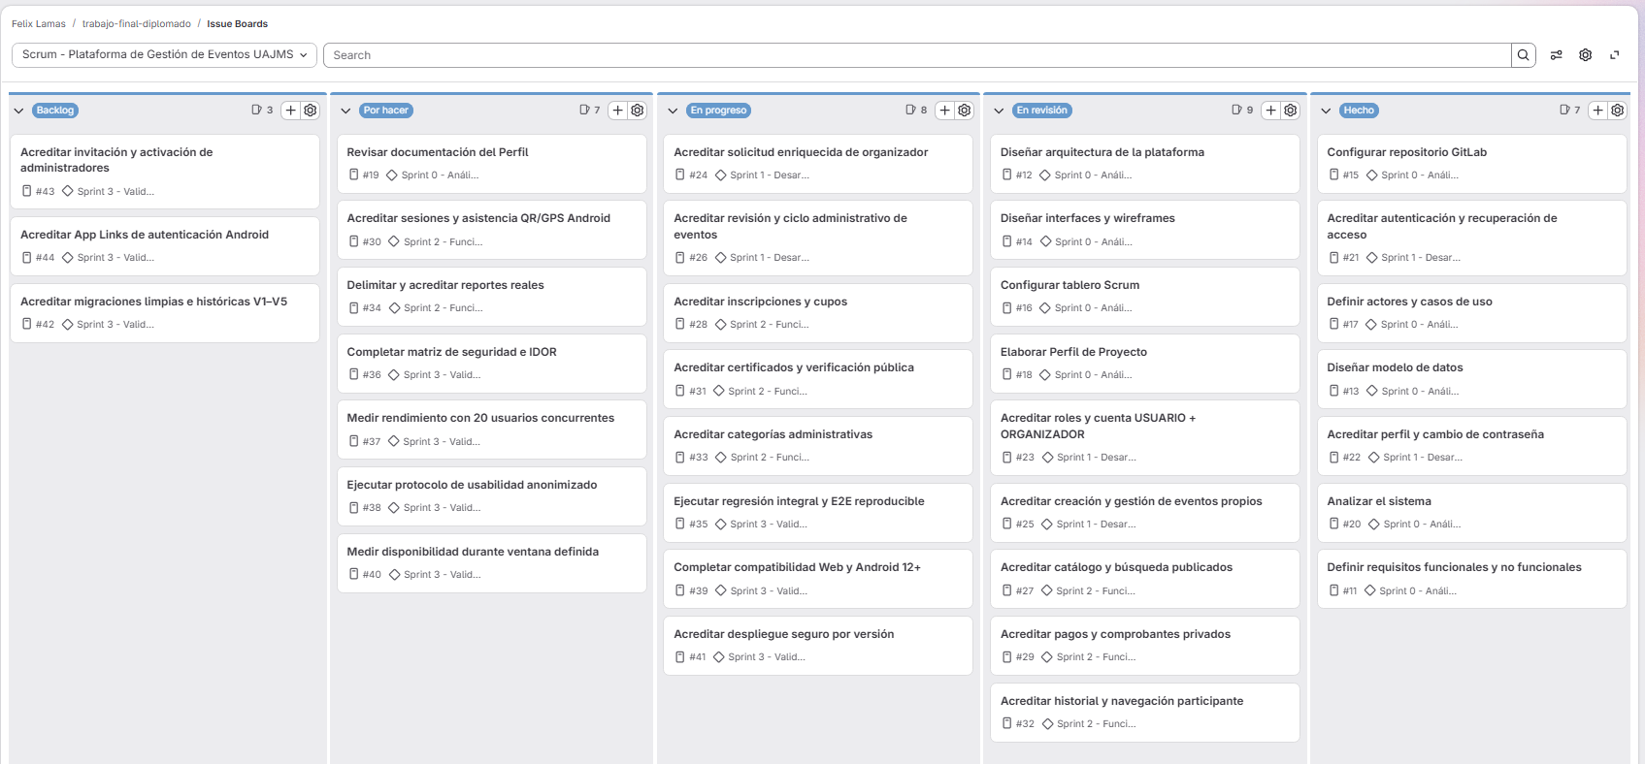
- Figura F.42. Tablero conservado. Fuente: documento de entrada; fecha y correspondencia histórica no acreditadas.
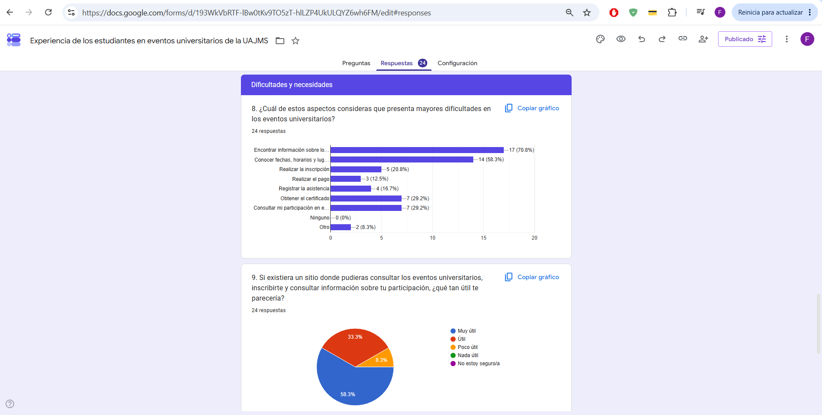
- Figura F.43. Soporte anonimizado de encuesta exploratoria Pendiente de incorporación.
  - Detalle técnico conservado
- Tabla F.18. Comparación de antecedentes íntegrados.
Solución | Alcance | Qué resuelve | Qué deja sin resolver | Fuente citable
Plataforma web centralizada para la promoción y gestión de eventos deportivos en Bogotá | Gestión y promoción de actividades y eventos deportivos mediante una plataforma web. | Centraliza información de eventos y facilita su gestión y promoción para usuarios y organizadores. | Su alcance se concentra en eventos deportivos y en una plataforma web; no aborda de forma integral los procesos universitarios de inscripción, pagos, asistencia y certificación. | Franco Mora y Reyes Pardo (2025)
Servicio “Gestión de Eventos” de la Universidad Técnica del Norte | Servicio integrado en la plataforma móvil institucional para gestionar eventos. | Centraliza creación de eventos, inscripción y control de asistencia mediante códigos QR. | El trabajo está orientado al ecosistema móvil institucional y su implementación se basa en una arquitectura de microservicios; el resumen consultado no presenta un flujo integral equivalente al alcance planteado para UAJMS, especialmente en pagos mediante comprobantes y certificación. | Cahuasqui Cachiguango (2025)
Sistema web y móvil para la gestión de eventos académicos de la UPSE | Gestión web y móvil de eventos académicos y control de asistencia mediante QR. | Automatiza reservaciones y asistencia, permitiendo gestionar eventos desde la aplicación web y utilizar QR desde la aplicación móvil. | Está delimitado a eventos académicos de una facultad específica y el resumen no contempla un flujo integral de validación de pagos, aprobación de organizadores y certificación bajo las reglas planteadas para la UAJMS. | Floreano Tomalá (2021)
Solución digital de seguimiento y gestión de participación universitaria de la Universidad de Zaragoza | Difusión, búsqueda, inscripción, asistencia y seguimiento de actividades universitarias. | Permite consultar y filtrar eventos, reservar plazas, validar asistencia mediante QR, mantener historial de participación y obtener certificados. | El alcance descrito no contempla el proceso de pagos mediante comprobantes ni la gestión diferenciada de administradores, organizadores y usuarios planteada para la UAJMS. | García Castillo (2019)
Sistema informático para la gestión de eventos en los escenarios de la Universidad de El Salvador | Gestión institucional de eventos y utilización de escenarios universitarios. | Permite solicitar eventos, gestionar aprobaciones, controlar asistencia mediante QR y generar reportes estadísticos. | Su enfoque está centrado en la administración de escenarios, insumos y disponibilidad; no se describe un flujo móvil orientado al participante que integre inscripción, pagos, asistencia geolocalizada y certificación. | Elías Ramos et al. (2025)
- Tabla F.19. Componentes y comunicaciones del documento fuente.
Componente | Responsabilidad | Tecnología | Se comunica con | Protocolo / formato
Aplicación web | Proporcionar el catálogo público, la autenticación y las interfaces de participación, organización y administración. | Angular 21 (21.2.17 según package-lock.json). | Backend y servicio de alojamiento web. | HTTPS / JSON para la API; multipart/form-data para cargas y respuestas binarias para descargas.
Aplicación móvil | Permitir a los participantes consultar eventos, gestionar inscripciones, presentar comprobantes, registrar asistencia mediante QR/GPS y consultar certificados e historial. | Flutter 3.44.8 / Dart 3.12.2. | Backend. | HTTP/JSON en desarrollo; HTTPS obligatorio en versiones de producción, según la configuración documentada. Cargas multipart y descargas binarias.
Backend | Centralizar autenticación, autorización, reglas de negocio y operaciones de eventos, usuarios, inscripciones, pagos, asistencia, certificados y reportes. | Java 21 / Spring Boot 3.3.0; monolito modular en capas. | Aplicaciones cliente, PostgreSQL, Supabase Storage y Brevo. | REST sobre HTTPS / JSON, multipart y archivos binarios; JDBC / SQL para persistencia.
Base de datos | Persistir entidades, relaciones, estados y metadatos, manteniendo la integridad referencial. | PostgreSQL con JDBC, JPA/Hibernate y Flyway V1–V5. | Backend. | JDBC sobre TCP / protocolo PostgreSQL y consultas SQL. La versión desplegada y el TLS efectivo no están verificados.
Almacenamiento de archivos | Guardar, recuperar y eliminar comprobantes y códigos QR de pago, mediante operaciones controladas por el backend. | Supabase Storage mediante integración compatible con S3 y AWS SDK Java. | Backend. | HTTPS / API S3; transferencia de bytes y metadatos Content-Type. La política efectiva de privacidad del bucket debe verificarse.
Servicio de correo | Enviar mensajes de verificación, recuperación de acceso e invitación administrativa. | Brevo API mediante Spring RestClient. | Backend. | HTTPS / API HTTP; solicitudes JSON autenticadas mediante la cabecera api-key.
Empaquetado del backend | Construir la aplicación y preparar un entorno reproducible para su ejecución. | Docker; construcción multietapa con Maven 3.9.9 y Java 21, y ejecución con Eclipse Temurin 21 JRE. | Servicio de alojamiento del backend. | Construcción de imagen de contenedor y ejecución de la aplicación mediante java -jar.
Alojamiento web | Construir y publicar los archivos estáticos de Angular y resolver las rutas de la aplicación. | Render Static Site, según render.yaml. | Navegadores web y artefactos de construcción Angular. | HTTPS / HTML, JavaScript, CSS y recursos estáticos. El despliegue efectivo debe confirmarse.
Alojamiento del backend | Ejecutar la aplicación Spring Boot empaquetada mediante Docker y exponer la API. | Render Web Service, según el contexto de despliegue. | Aplicaciones cliente y servicios de infraestructura. | HTTPS / JSON para la API pública. La configuración efectiva del servicio y la versión desplegada deben verificarse.
Alojamiento de persistencia | Proporcionar la instancia de PostgreSQL utilizada por el backend. | Render PostgreSQL, según el contexto de despliegue. | Backend. | JDBC sobre TCP / protocolo PostgreSQL. La instancia, versión y configuración efectiva de TLS requieren verificación.
- Tabla F.20. Inventario tecnológico ampliado conservado; las versiones no verifican despliegue.
Componente | Versión | Función en el sistema | Criterio que motivó su selección
Frontend web | Angular 21; versión resuelta 21.2.17 | Implementar las interfaces web de administración, organización y participación, incluyendo navegación, formularios y consumo de la API. | Su arquitectura basada en componentes, servicios y rutas permite estructurar los procesos de gestión de usuarios, solicitudes, eventos y categorías, relacionados con RF-02, RF-03, RF-04 y RF-11. También contribuye a la consistencia de la interfaz y a la compatibilidad contemplada en RNF-03 y RNF-04.
Aplicación móvil | Flutter 3.44.8 / Dart 3.12.2 (entorno local) | Implementar la aplicación móvil del participante para consultar eventos, realizar inscripciones, gestionar pagos, registrar asistencia y consultar certificados e historial. | Permite desarrollar interfaces móviles multiplataforma y acceder a capacidades del dispositivo, como cámara y ubicación, necesarias para el proceso de asistencia de RF-08. También proporciona interfaces para RF-05, RF-06, RF-07, RF-09 y RF-10.
Backend | Java 21 / Spring Boot 3.3.0 | Implementar la API y centralizar la lógica de negocio, autenticación, autorización, validaciones y procesamiento de operaciones mediante un monolito modular. | Permite separar responsabilidades por módulos sin distribuir la aplicación como microservicios y mantener reglas de negocio comunes para las aplicaciones web y móvil. Da soporte a RF-01–RF-13 y a los controles relacionados con RNF-02.
Base de datos | PostgreSQL 16, configurado para desarrollo; versión de producción no verificada | Almacenar usuarios, eventos, categorías, inscripciones, pagos, sesiones, asistencias, certificados y demás información persistente. | Su modelo relacional permite establecer relaciones y restricciones de integridad entre las entidades, respaldando los procesos de inscripción, pago, asistencia y certificación, especialmente RF-06 a RF-10.
Autenticación y autorización | Spring Security 6.3.0 / JJWT 0.12.5 | Gestionar la autenticación mediante JWT, aplicar permisos por rol y controlar el acceso según la propiedad de los recursos y el estado de la sesión. | Centraliza los controles de acceso de RF-01 y contribuye a RNF-02. Permite conservar las capacidades de participación de las cuentas que también tienen el rol Organizador. Las versiones corresponden al artefacto local verificado.
Persistencia | Spring Data JPA 3.3.0 / Hibernate 6.5.2.Final | Mapear las entidades y relaciones, ejecutar consultas y gestionar operaciones transaccionales sobre PostgreSQL. | Facilita la correspondencia entre el modelo de dominio y la base de datos, además de mantener la consistencia de las operaciones de inscripción, pago y certificación, relacionadas con RF-06, RF-07 y RF-09.
Comunicación entre clientes y backend | API REST; JSON, multipart y archivos binarios | Exponer las operaciones bajo /api/v1, intercambiar datos estructurados, recibir archivos y entregar documentos descargables. | Proporciona un contrato común para Angular y Flutter. JSON se utiliza para datos estructurados, multipart para cargas de archivos y respuestas binarias para descargas de certificados y reportes.
Control de versiones y gestión | Git / GitLab; versión del servicio GitLab no verificada | Gestionar el código fuente, el historial de cambios, las ramas, los commits y las tareas del proyecto. | Facilita la trazabilidad de las modificaciones, la revisión de diferencias y el seguimiento del proceso de desarrollo mediante el repositorio y el tablero de trabajo.
Documentación de API | Springdoc OpenAPI 2.5.0 | Generar la documentación OpenAPI y la interfaz de consulta de los endpoints. | Facilita la inspección de rutas, parámetros, respuestas y mecanismos de autenticación, apoyando la integración entre el backend y las aplicaciones cliente.
Generación y representación de códigos QR | ZXing 3.5.3 / qrcode 1.5.4 | Generar el QR de verificación incorporado a los certificados y representar en la aplicación web los tokens de asistencia emitidos por el backend. | Permite incorporar información de verificación en los certificados, relacionada con RF-13, y facilitar el proceso de asistencia de RF-08. La vigencia y autorización de los tokens se controlan en el backend.
Generación de documentos PDF | iText 8.0.4 | Generar certificados de participación y reportes en formato PDF. | Permite producir documentos descargables con información estructurada, respaldando la emisión de certificados de RF-09 y la generación de reportes de RF-12.
Validación de archivos | Apache Tika 2.9.2 | Detectar el tipo de contenido de los archivos recibidos y complementar las validaciones de carga. | Permite contrastar el contenido detectado con los formatos admitidos en los procesos que requieren archivos, contribuyendo a RF-07 y RNF-02 junto con los demás controles del backend. No sustituye un antivirus ni garantiza por sí solo que un archivo sea seguro.
Migraciones de esquema | Flyway 10.10.0, presente en el artefacto local verificado | Gestionar la evolución versionada del esquema de la base de datos mediante las migraciones V1–V5. | Permite registrar y ordenar los cambios de persistencia, facilitando la reproducción y revisión de la estructura de la base de datos.
Almacenamiento de archivos | Supabase Storage mediante AWS SDK para S3 2.55.10 | Proporcionar operaciones de almacenamiento y recuperación de archivos asociados a comprobantes y otros procesos que utilizan archivos. | Separa los archivos de la persistencia relacional y permite gestionarlos desde el backend. La integración está implementada, pero la selección efectiva del proveedor y la política del almacenamiento en producción deben verificarse.
Correo transaccional | Brevo API mediante HTTPS y JSON | Enviar correos relacionados con la verificación de cuentas, recuperación e invitaciones administrativas. | Permite integrar el envío de mensajes desde el backend mediante solicitudes HTTP autenticadas. Se trata de una integración mediante API, no de un transporte SMTP en el proveedor predeterminado.
Contenedorización del backend | Docker; Maven 3.9.9 y Eclipse Temurin 21 en el proceso de construcción | Construir el backend y ejecutar el archivo JAR en un contenedor con Java 21. | La construcción multietapa separa las herramientas de compilación del entorno de ejecución y permite describir de forma reproducible el empaquetado de la aplicación.
Entorno local de base de datos | Docker Compose, PostgreSQL 16 y pgAdmin sin versión fijada | Configurar servicios locales de persistencia y administración de la base de datos durante el desarrollo. | Facilita disponer de un entorno de desarrollo definido mediante configuración, con persistencia de datos y herramientas para inspeccionar la base de datos. No representa por sí mismo la infraestructura productiva.
Alojamiento y despliegue | Render; versión no aplicable | Alojar la aplicación web y proporcionar el entorno de despliegue documentado para los componentes del sistema. | La configuración disponible contempla el frontend estático y existe documentación de despliegue. La configuración completa y el funcionamiento efectivo del backend y de PostgreSQL en producción requieren verificación independiente.

